Ш. ЕСЕНОВ АТЫНДАҒЫ КАСПИЙ ТЕХНОЛОГИЯЛАР ЖӘНЕ ИНЖИНИРИНГ УНИВЕРСИТЕТІ

ӘОЖ 504.064.47/628.3/.4 Қолжазба құқығында

БАЙМУКАШЕВА ШЫНАР ХАБИБУЛЛИЕВНА

Жаңаөзен қаласының коммуналдық-тұрмыстық сарқынды суларынан улы ингредиенттерді жоюдың биологиялық процесстерін зерттеу және оңтайландыру

6D060800 – Экология

Философия докторы (PhD)
дәрежесiн алу үшін дайындалған диссертация

Ғылыми кеңесшілері
PhD, профессор м.а. С. Сырлыбеккызы
биология ғылымдарының докторы,
профессор А.У. Исаева
PhD, профессор, Войцех Антковияк

Қазақстан Республикасы
Ақтау, 2024

МАЗМҰНЫ
АНЫҚТАМАЛАР 3
БЕЛГІЛЕУЛЕР МЕН ҚЫСҚАРТУЛАР 4
НОРМАТИВТІК СІЛТЕМЕЛЕР 5
КІРІСПЕ 6
- АНАЛИТИКАЛЫҚ ШОЛУ
  - Қазақстан Республикасының су ресурстарының ластану мәселелері 11
1.2 Гидробиоценоздың қасиеттері мен су ортасын тазартудағы маңызы 14
1.3 Су өсімдіктерінің су ортасының ластануына реакциясы 17
1.4 Өсімдіктердің су ортасын тазартудағы маңызы 20
2 ЗЕРТТЕУ НЫСАНЫ, МАТЕРИАЛДАРЫ МЕН ӘДІСТЕРІ
2.1 Зерттеу нысанының сипаттамасы 24
2.1.1 «Өзенинвест» МКК Жаңаөзен қаласының сарқынды су тазарту қондырғысының жүйелері 25
2.1.2 Жаңаөзен қаласы мен оған іргелес екі елді мекен – Теңге және Қызылсай су тазарту тоғандарының сипаттамасы 29
2.2 Зерттеу материалдары мен әдістері 31
3 ЖАҢАӨЗЕН ҚАЛАСЫНЫҢ СУ РЕСУРСТАРЫНЫҢ ЭКОЛОГИЯЛЫҚ ЖАҒДАЙЫН БАҒАЛАУ
3.1 Жаңаөзен қаласының су ресурстарының көлемі мен сапалық құрамына, топырақ қыртыстарының және климаттық жағдайының ерекшеліктеріне сипаттама 34
3.2 Жаңаөзен қаласының маңындағы гидрогеологиялық жағдайдың ластаушы заттардың миграциялауына әсері және ол үрдісті шектеуге қажетті ұсыныстар түзу 43
4 ЖАҢАӨЗЕН ҚАЛАСЫНЫҢ КОММУНАЛДЫ-ТҰРМЫСТЫҚ САРҚЫНДЫ СУЛАРДЫҢ ЛАСТАНУ ДӘРЕЖЕСІН БАҒАЛАУ ЖӘНЕ БИОЛОГИЯЛЫҚ ТАЗАРТУ ӘДІСІН ҰСЫНУ
4.1 Жаңаөзен қаласының кәріздік сарқынды су тазарту кешені қауызындағы сарқынды сулардың ластану дәрежесін экологиялық-геохимиялық бағалау 52
4.2 Абиотикалық факторлардың белсенді тұнбаның гидробионтты ағзаларына әсерін зерттеу 68
4.3 Коммуналды-тұрмыстық сарқынды сулардың ластануының және Жаңаөзен қаласының қалалық су тазарту кешенінің арнасындағы сарқынды суларының гидрофитоценозға әсерін зерттеу 77
4.4 Сарқынды суды биологиялық тазартудағы белсенді тұнбаның қызметін жетілдіру әдісін зерттеу нәтижелері 90
4.5. Жоғары сатыдағы су өсімдіктерінің тіршілігін пайдалану арқылы Жаңаөзен қаласының коммуналды-тұрмыстық сарқынды суларын биологиялық тазарту әдісін ұсыну 97
ҚОРЫТЫНДЫ 110
ПАЙДАЛАНЫЛҒАН ӘДЕБИЕТТЕР ТІЗІМІ 113
ҚОСЫМШАЛАР 128

АНЫҚТАМАЛАР
Бұл диссертациялық жұмыста келесі терминдерге сәйкес анықтамалар мен аудармалар қолданылған:
Сарқынды сулар – елді мекендер мен өндіріс орындарының аумағынан канализация жүйесі арқылы сыртқа ағызып жіберілетін сулар;
Оттегінің биологиялық немесе биохимиялық қажеттілігі – судағы микроорганизмдер судағы оттегінің қаншалықты тез тұтынатындығын анықтайтын химиялық процесс;
Белсенді тұнба- ағынды суларды тазартуға қатысатын бактериялардың, құрттардың және қарапайым организмдердің зоогендік кластерлерінің биоценозы;
Микроағзалар- көбінесе бір клеткалы, өте ұсақ, жай көзге көрінбейтін тірі организмдер. Олардың клеткалары иллиметтердің мыңнан бір бөлігімен өлшенеді;
Карбон қышқылдары — құрамында функционалдық, топ COOH (карбоксил) бар көмірсутектердің туындылары;
Биоценоз — тіршілік жағдайлары азды-көпті біркелкі орта өңірін мекендейтін жануарлардың, өсімдіктер мен микроорганизмдердің жиынтығы;
Биотестілеу - әр түрлі сынақ объектілері арқылы ортаның уыттылығын анықтау процедурасы;
Дренаж — жер астындағы су деңгейін немесе пайдалы қазындылар кен орындарындағы (массивтердегі) су деңгейлерін төмендетуді қамтамасыз ететін әр түрлі (жазық немесе тіке) қазбалар жүргізу арқылы құрғату тәсілі;
Тамшылы биофильтр – ағын суларды тазартуда кеңінен кеңінен қолданылатын қозғалмайтын биопленкасы бар биореактор;
Биомасса — бір түрдің, түрлер тобының немесе бүтіндей бірлестіктердің тіршілік ететін мекенінің бірлік бетіне не көлеміне келетін жалпы құрғақ массасы;
Биоиндикация – кездесу жиілігі, жойылып кетуі, биоиндикатор-ағзалардың дамуындығы ерекшеліктері фактісі бойынша қоршаған орта күйі туралы баға беретін әдіс;
Биогендік элементтер — тірі организмдердің клеткалары мен ұлпаларында (тіндерінде) тұрақты түрде кездесетін және белгілі бір қызмет атқаратын химиялық элементтер;
Гидрофит – су өсімдіктері, өзен, көл, теңіз және тоғандардың жағалауларында, сондай-ақ балшықты жерлер мен батпақтанған жазықтарда, кейде ылғалды аймақтарда арамшөп ретінде (кербезгүл, қамыс, т.б.) өседі;
Фитомелиорация – топырақтағы және судағы ерітінді тұздарды сыртқа өсімдік арқылы шығарудың биологиялық әдісі;

БЕЛГІЛЕМЕЛЕР МЕН ҚЫСҚАРТУЛАР
Бұл диссертациялық жұмыста келесі белгілеулер мен қысқартулар қолданылған:
ШМК –Шектік мөлшерлік концентрация;
ЖШС –Жауапкершілігі шеектеулі серіктестік;
МСС –Мемлекеттік салалық стандарт;
ОБС – оттегінің биологиялық сіңірілуі;
ОХҚ оттегінің химиялық қажеттілігі;
ОХС – оттегінің химиялық сіңірілуі;
ОБҚ оттегінің биологиялық қажеттілігі;
РММ – республикалық мемлекеттік мекеме;
СББЗ –синтетикалық беттік белсенді заттар;
УРЕТ - уақытша рұқсат етілген тасталымдар;
Мб – ауаның құрамындағы пардың серпімлідігін сипаттайтын өлшем бірлік -1 мб = 10²·н/м² тең;
ШРЕТ-шектеулі рұқсат етілген тасталым;
ТДМС –төмен дәрежелі минералданған су;
МЕМСТ - Мемлекеттік стандарт;
КТҚ - кәріздік тазартқыш құрылғысы;
СС – сарқынды сулар;
ШРК – шекті рауалды концентрация;
ТШ - түпкі шөгінділер;
ФМ - фондық мәні;
ТЖК - төменгі жинақтау коэффиценті;
СЛИ - судың ластану индексі;
ПТ – перманганаттық тотығу.

НОРМАТИВТІК СІЛТЕМЕЛЕР
Осы диссертацияда келесі стандарттарға сілтемелер қолданылған:
МЕМСТ 2.111-2013 | Конструкторлық құжаттаманың бірыңғай жүйесі. Нормобақылау
МЕМСТ 7.1-2003 | Ақпарат, кітапханалық және баспа істері жөніндегі стандарттар жүйесі. Библиографиялық жазба. Библиографиялық сипаттама. Жалпы талаптар және жобаны жасау ережелері
МЕМСТ 7.9-95 (ИСО-2.14-76) | Ақпарат, кітапханалық және баспа істері жөніндегі стандарттар жүйесі. Реферат және аңдатпа. Жалпы талаптар.
МЕМСТ 7.12-93 | Ақпарат, кітапханалық және баспа істері жөніндегі стандарттар жүйесі.Библиографиялық жазба. Орыс тіліндегі сөздер мен сөз тіркестерін қысқарту. Жылпы талаптар мен ережелер
МЕМСТ 8.417-2002 | Өлшем бірлігін қамтамасыз етудің Мемлекеттік жүйесі. Шама бірліктері.
МЕМСТ 7.32-2017 | Ақпарат, кітапханалық және баспа істері жөніндегі стандарттар жүйесі. Ғылыми-зерттеу жұмысы туралы есеп
МЕСТ6.38–90 | Құжаттаманың сәйкестендірілген жүйелері. Ұйымдастырушылық–жарлықтық құжаттама жүйесі. Құжаттарды ресімдеуге қойылатын талаптар
МЕСТ 7.32–2001 | Ақпарат, кітапхана және баспа істері жөніндегі стандарттар жүйесі. Ғылыми–зерттеу жұмысы жөніндегі есеп. Ресімдеу құрылымы мен ережелері
ҚР СТ МЕСТ 10.07.2000 | Патенттік зерттеулер

КІРІСПЕ

Жұмыстың жалпы сипаттамасы. Диссертациялық жұмыста Маңғыстау облысы, Жаңаөзен қаласының коммуналды-тұрмыстық сарқынды суларының қоршаған ортаға әсері зерттеліп, оны биологиялық жолмен тазарту әдісі жасақталды.
Зерттеу тақырыбының өзектілігі. Қазіргі замандағы табиғатты қорғаудың ең өзекті мәселелерінің бірі ластанған сарқынды суларды тазарту және кәдеге жарату. Әлемнің көптеген елдерінде бұл тақырып өте өзекті мәселеге айналып отыр. Су тапшылығы мен су ресурстарын тиімді пайдалану біздің ел үшін де аса маңызды. Өйткені Қазақстан географиялық орналасу ерекшелігіне орай, су қоры аз елдер қатарына жатады. Ғалымдардың болжамы бойынша еліміздегі шөлейттену үрдісі жылдан жылға қарқындап барады. Мысалы, 1990 жылдан бастап 2020 жылға дейінгі кезеңде еліміздің барлық облыстарында суармалы егіншілікте пайдаланылатын жер көлемдері 2,5 млн гектардан 1,7 млн гектарға дейін қысқарған, олардың қазіргі уақытта шамамен 1,2 млн гектары ғана пайдаланылады. Бүгінгі таңда коммуналды-тұрмыстық сарқынды суларды тазартудың механикалық, физико-химиялық, биологиялық және тағы да басқа көптеген жолдары білгілі. Соңғы жылдары биотоғандар мен аэротенктерде, түрлі гидробионттар мен гидрофиттердің тіршілігін пайдалану арқылы, биологиялық тазарту тәсілі әлемде қарқын алып келе жатқан экологиялық технология болып саналады. Дегенмен, барлық табиғи антропогендік жағдайлар үшін түзілген әмбебап тәсіл немесе технология жоқ. Сондықтан әр табиғи аймақ, өндіріс және шаруашылық жағдайында су тазарту технологиясының құрылысына ерекше талап қояды. Осыған байланысты, 2017 жылы Қазақстан Республикасының аграрлық кешенінің 2017-2021 жылдары аралығында дамуының Мемлекеттік бағдарламасы ел Президентінің арнайы қаулысымен бекітіліп іске асырылды. Ал Жаңаөзен қаласының су мәселелері қаланың 2025 жылға дейінгі дамытудың бас жоспарына сәйкес шешілуде.
Маңғыстау өңірі еліміздегі ерекше су тапшы аймақ болып саналады. Әсіресе жергілікті тұрғындардың мұқтажына қажетті ауыз су қоры өте шектеулі. Ауыз су мұқтаждығы Каспий теңізінің тұзды суын жасанды қондырғыларда тұщылау және жер асты су қорын пайдалану арқылы шешіліп келеді. Статистика бойынша халық саны мен кәсіпорындардың жалпы саны жылдан жылға өсіп барады. Сондықтан, 2025 жылға қарай Маңғыстау облысында су тапшылығы тәулігіне 95 мың текше метрге шамасына дейін жетуі мүмкін. Бұл мәселенің өзектілігі Маңғыстау өлкесінің Қазақстандағы мұнайгаз өндіру саласының қарқынды дамуымен тікелей байланысты. Мұнай өндірісінің көптеген технологиялық тізбектерінде су көп мөлшерде пайдаланылады және оның салдарынан түрлі өндіріс қалдықтарымен ластанған су қорлары пайда болған. Бұл сарқынды сулар қоршаған экожүйеге түспеуі тиіс және оларды экологиялық зардапсыз жолмен тазарту жолдарын зерттеу өте қажетті ісшара. Осы аталған өзекті мәселелер зерттеу жұмыстарымның басты мақсатын негіздеді.
Зерттеу мақсаты: Маңғыстау облысы, Жаңаөзен қаласының коммуналдық - тұрмыстық сарқынды суларын жергілікті жоғары сатыдағы су өсімдіктерінің тіршілік әрекетін пайдалана отырып, биологиялық тазарту әдістерін оңтайландыру және сарқынды суды тазалау ауылшаруашылық салалары үшін, экономикалық тұрғыдан тиімді және экологиялық таза әдісін жасақтау болып табылады.
Зерттеудің негізгі міндеттері:
- Жаңаөзен қаласының су ресурстарының экологиялық жағдайын бағалау, су ресурстарының басты көздерін, жер асты суларының минералдану себептерін анықтау;
- гидрогеологиялық және геоэкологиялық зерттеу нәтижелерінің негізінде жер асты суларының жоғары дәрежеде минералдану салдарынан туындаған экологиялық мәселені шешуге ұсыныстар түзу;
- су ортасының ластану дәрежесінің белсенді тұнба биоценозына әсерін анықтау;
- сарқынды су тазарту жүйесіндегі белсенді тұнбаның су ортасының уыттылығына төзімділігін арттыру және судың тазару дәрежесін жоғарлату мүмкіншіліктерін зерттеу;
- жоғары сатыдағы су өсімдіктерінің тіршілігін пайдалану арқылы Жаңаөзен қаласының коммуналды-тұрмыстық сарқынды суларын биологиялық жолмен тазарту әдісін түзу.
Зерттеу нысаны: Маңғыстау облысы, Жаңаөзен қаласының жер асты су қорынан өндірілген және Волга өзенінен тасымалданған су ресурстары, қалалық сарқынды су тазарту кешенінен және мұнай өндірісінен шыққан сарқынды сулар, жер астындағы топырақ қыртысында миграцияға ұшыраған су қорлары.
Зерттеу жұмысының пәні: су сақтау кауызындағы судың гидрохимиялық және гидрогеологиялық сипаттамасы және судағы биогенді элементтердің құрамы, Жаңаөзен қаласындағы су тазарту кешенінің сарқынды суларының сапасы, су тазарту құрылымы арнасының қоршаған ортаға әсері, биологиялық тазартудағы белсенді тұнбаның қызметін жетілдіру әдісін зерттеу, жоғары сатыдағы су өсімдіктерінің тіршілігін пайдалану арқылы, биологиялық әдіспен тазалау нәтижесіндегі суды тазартудың оңтайлы жағдайлары.
Зерттеу әдістемелері: ғылыми-зерттеулер 2019-2023 жылдар аралығында, жалпыға белгілі бірқатар анықтау, талдау, бағалау әдістемелерін пайдаланылу арқылы жүргізілді: су сынамаларын алу және оларды талдау келесі Мемлекеттік Салалық Стандарттарға (МСС) сай жүргізілді: МСС 18826-73, 4388-72, 18293-72, 18309-72, 4245-72, 3351-74, 4979-49, 4151-72 и 18293-73,
Зерттеу нәтижесінде алынған деректерді статистикалық өңдеу орта арифметикалық мәндерін есептеп шығару және 0,95>Р>0,80 стандартты ауытқу деңгейлерін анықтау арқылы жүргізілді. Сандық деректер 3 және 5 қайталанымда жүргізілген эксперименттерден алынды және IBM “Pentium” жеке компьютерлік бағдарламада “Excel” қолданбалы бағдарламасын пайдалану арқылы жүргізілді.
Зерттеудің ғылыми жаңалығы:
Алғаш рет Жаңаөзен қаласы сарқынды су тазарту кешенінің қызметіне жергілікті өңірдегі шөгінді мүйізжапырақ (Ceratophyllum echinatum) зостера (Zostera sp.), кәдімгі сортаңдық астрагүл (Tripolium pannonicum), гидромакрофиттік өсімдіктерінің және кладофора (Cladofora glomerata) мен хлорелла (Chlorella vulgaris) балдырларының сарқынды су ортасын эвтрофтайтын 20 гидробионттық ағзалардан, органикалық және минералдық ластаушы қосылыстардан 97,87% дейін тазарту қабілетіне негізделген, төрт сатылы биотоғандардан тұратын биологиялық тазарту әдісін енгізу ұсынылды.
Диссертациялық жұмыстың деректік негізі. Зерттеу барысында алынған нәтижелер ретроспективтік, гравиметриялық, атомды-абсорбциялық, аналитикалық әдістер мен тәжірибелік мәліметтерді статистикалық өңдеу нәтижесінде дәлелденді. Жоспарланған зерттеу жұмыстары мен химиялық-зертханалық тәжірибелерді орындау мақсатында арнайы сертификатталған әдістер, МЕМСТ пен ҚР стандарттары қолданылды. Зерттеу барысында қолданылған құрал-жабдықтар мен материалдар нормативтік-техникалық құжаттардың талаптарына сай келеді.
Қорғауға ұсынылатын негізгі қағидалар:
- Жаңаөзен қаласы су ресурстары жер асты Түйесу-Сауысқан сулары және Волга өзенінің арнасынан алынатын жер үсті суынан құралған, қала сарқынды су тазарту кешенінің су сақтау қауызынан, мұнаймен ластанған су қалдықтарының қауызынан және газ өндіру үрдісінде жер астында пайда болған бос кеңістікке толтырылған теңіз сулары Жаңаөзен қаласының аумағындағы жер асты суларының минералдануына себепкер, тазалығы 86,95±2,42% құрайтын сарқынды су тазарту кешенінен шыққан су, су жинау қауызына барар жолда қайта ластанып, 78,45 ±1,85% дейін төмендеуін негіздеу;
- мұнаймен ластанған су қауызындағы лас суды қайта тазарту, қауыздың едені мен қабырғаларын геомембаранамен қаптау, сарқынды су сақтау қауызынан миграциялануды терең дренаж түзу және ұңғымалар орнату, қауыздағы су көлемін ауылшаруашылығында барынша пайдалану, газ өндірісінде пайда болатын жер асты бос кеңістіктерді сумен толтыруды ғылыми негіздеу, Жаңаөзен қаласының гидрогеологиялық үрдістермен байланысты экологиялық мәселесін шешуге мүмкіншілік береді;
- Жаңаөзен қаласының тұрмыстық - коммуналды сарқынды су тазарту кешеніндегі белсенді тұнбаның биоценозын 85 микроағза түрлері құрайды, уытты қоспалардың артық жүктемесі биоценоздың құрамына кері әсер етеді, сарқынды судың 1,87±0,3 сапробтық индексі кезінде судың тазару дәрежесі 85,0±8,0% тең болады, оның 2,55±0,1 дейін артуы судың тазару дәрежесін 72,8 ±7,1% дейін төмендетеді, ал сарқынды су ұзақ мерзімде уытты болғанда белсенді тұнбадағы биоценоздың сезімтал түрлері жойылады, судың сапробтық индексі 3,07±0,3 дейін артады және тазару дәрежесі 55,5±5,1% дейін төмендейді;
- сарқынды су тазарту кешенінің қызметінде 0,08%-дық карбон қышқылдарын пайдалану белсенді тұнбаның биоценозының тіршілігінде фермент түзу үрдісін арттыру, жіпшелі бактериялардың мөлшерін төмендету арқылы белсенді тұнба биоценозының түрлік құрамын 85 түрден 105 түрге дейін байытады, оның уытты сарқынды су ортасына төзімділігін арттырады, сарқынды судың тазару дәрежесін 95,62% дейін жоғарылату;
- Жаңаөзен қаласы сарқынды су тазарту кешенінің қызметіне жергілікті шөгінді мүйізжапырақ (Ceratophyllum echinatum) зостера (Zostera sp.), кәдімгі сортаңдық астрагүл (Tripolium pannonicum), гидромакрофиттік өсімдіктерінің және кладофора (Cladofora glomerata) мен хлорелла (Chlorella vulgaris) балдырларының тіршілігіне негізделген биологиялық тазарту әдісін төрт сатылы биотоғандық сызба-нұсқада енгізу сарқынды сулардың тазару дәрежесін 97,87% дейін арттырады және су ортасын эвтрофтайтын гидробионттық микроағзалардан толықтай тазартады.
Зерттеу нәтижелерінің теориялық және практикалық маңыздылығы.
Қазақстанның аридтік климаты мен мұнай өндіру аймақтарындағы су тапшылығы мен ластанған су экожүйелерінің экологиялық жағдайын зерттеу, экологиялық мәселелердің туындау себептерін анықтаудың үлкен теориялық маңызы бар. Зерттеу жұмыстарынан алынған нақты нәтижелер, тұжырымдамалық экологиялық ережелер, гидрогеология, геоэкология және экология мамандықтарының бакалавриат, магистратура мамандар даярлау үрдісінің арнайы курстарында, оқулықтар мен оқу-әдістемелік кешендер құруда теориялық материал ретінде пайдалануға болады. Жұмыстың практикалық маңызына зерттеу үрдісінің нәтижелер негізінде Жаңаөзен қаласындағы экологиялық мәселені шешу үшін түзілген ұсыныстар жатады. Олардың практикалық маңызы еліміздің басқада су ресурстары тапшы аймақтарындағы мәселелерді шешу үшін маңызды ақпарат болып табылады.
Жұмыстың апробациясы.
Жүргізілген зерттеу нәтижелері «Қиын алынатын көмірсутегі кен орындарын игерудің геологиялық-технологиялық аспектілері» халықаралық ғылыми-тәжірибелік конференциясында (Ақтау 18 сәуір 2019 ж.); Ғылым қызметкерлер күніне арналған ғылыми-тәжірибелік онлайн-конференцияларында (Ақтау17-29 сәуір 2020 ж.) баяндалды. Сонымен қатар, диссертациялық жұмыстың негізгі қағидалары 2023-2024 жылғы «Инжиниринг» факультетінің ғылыми кеңесінде, «Экология және геология» кафедрасының отырыстарында кеңінен талқыланды.
Зерттеу жұмысының жарияланымдары:
Диссертациялық жұмыс материалдары бойынша 10 жұмыс жарияланды, олардың ішінде: Scopus базасы құрамына кіретін журналдарда – 1 басылым, Ғылым және жоғары білім саласында сапаны қамтамасыз ету комитеті ұсынатын ғылыми басылымдарында – 2 мақала, мақаланың қалған бөлігі Халықаралық ғылыми-практикалық конференцияларда жарияланды. Ш.Есенов атындағы Каспий технологиялар және инжиниринг университетінің ғылыми кеңесі баспасында – 1 монография, Қазақстан Республикасының пайдалы модельге № 8401 02.07.2023ж. «Ластанған суды фитомелиоративті тазарту тәсілі» патенті алынды (Қосымша А). Қазақстан Республикасының пайдалы модельге № 8510 04.07.2023. «Ластанған суды биологиялық тазарту тәсілі» патенті алынды (Қосымша Б).
Автордың қосқан үлесі. Тапсырмалардың теориялық негізін құрудағы алынған мәліметтерді өңдеу, зерттеулерді жүргізу мен нұсқаулықтарды құру, тәжірибенің сызбалары мен суреттерін дайындау, сонымен қатар жүргізілген тәжірибелік-бақылау жұмыстарында, бағдарлық зерттеулер мен өндірістік тәжірибелер автордың тікелей өзінің қатысуымен жүргізілді.
Диссертациялық жұмыстың көлемі мен құрылымы:
Диссертациялық жұмыс кіріспеден, 4 бөлім, қорытындыдан, қосымшалар мен 200 атаулы әдебиеттер тізімінен тұрады. Жұмыс 134 бетте 45 суретпен 20 кестемен берілген.

1. АНАЛИТИКАЛЫҚ ШОЛУ
  - Қазақстан Республикасының су ресурстарының ластану мәселелері.
Жалпы алғанда ғаламшардың 70,8% тең бөлігін су алып жатыр, барлық су қорының 97% мұхиттар мен теңіздерге тиесілі. Ал оның ішіндегі тұщы су қорына келсек, оның 70 пайызы қар және мұздықтарда, 23% жер асты су қорларында шоғырланған [1] Қазіргі кезде сулардың пестицидтермен және химикаттармен, мұнаймен және мұнай өнімдерімен ластануы негізгі мәселелердің біріне айналды. Өнеркәсібі дамыған елдерде су айдындары мен су сақтау қауызының ластануы күннен-күнге артып барады. Осыған байланысты дамыған елдер өндірістік және тұрмыстық сарқынды суларды тазартуда, пайдаланымға қайта қосуды қолға алған. Мысалы Жапония, Дания сияқты елдерде сарқынды сулар энергия көзіне айналған, суды тазарту барысында пайда болатын қатты биоқалдықтардан негізінен кәріз жүйелері мен ағынды суларды тазарту қондырғыларын басқаратын ұйымдарды өзін-өзі қамтамасыз ету үшін пайдаланылатын биоотын алынады. Ал, АҚШ, Үндістан, Израиль, Африка және Латын Америкасы, Австралия елдерінде тазартылған сарқынды сулар ауылшаруашылық және жер өңдеу қажеттіліктерін қанағаттандыру үшін қайта пайдаланылады. Сарқынды суларды тиімді басқару ауыз судың зиянды заттармен ластануын, су арқылы таралатын аурулардың таралуын болдырмау үшін өте маңызды. Ол артық қоректік заттардың, химиялық және пластикалық ластаушы заттардың әсерінен су экожүйелеріне теріс әсер етудің алдын алу үшін тосқауыл ретінде қызмет етеді. Сонымен қатар климаттың өзгеруіне қарсы күрес құралы болып табылады.
Қазіргі заманда химиялық заттар өнеркәсіп орындарында, транспортта, коммуналдық-тұрмыстық шаруашылықта кеңінен қолданылуда. Ағын сулардағы бұл заттардың мөлшері әдетте 5-15 мг/л-ді құрайды. Ал осы заттардың шекті мөлшері бар болғаны 0,1 мг/л-ді құрайды [2].
Одан басқа сынап, қорғасын, мыс, марганец, қалайы, мырыш, хром, радиоактивті элементтер сияқты ластауыштар және ауыл шаруашылығы егіс алқаптарынан және мал шаруашылығы фермаларынан түсетін улы химикаттар бар. Металдардың ішінен су қоры үшін ең қауіптісі сынап, қорғасын және олардың қосылыстары. Өнеркәсіп орындары, электр станциялары су айдынына жылы суларды жиі төгеді, ол су температурасының көтерілуіне әкеліп соқтырады.
Жер асты сулары көп аудандарда тұщы сулардың басты көзі болып табылады. Соңғы кезде халықтың шаруашылықтағы тіршілігі барысында көптеген жер асты сулары да ластана бастады. Адамзат өз қажеті үшін тұщы судың орасан көп мөлшерін пайдалануға көшті. Негізгі тұтынушылар болып өнеркәсіп орындары және ауыл шаруашылығы болып табылады. Сонымен қатар тұщы суларды көп пайдаланатын салаларға - тау-кен орындары, химия, мұнай химиясы, қағаз- целлюлоза, тамақ өнеркәсіптеріне қарасты мекемелер жатады. Бұлардың еншісіне бүкіл өнеркәсіпке жұмсалатын судың 70% тиесілі.
Қазіргі таңда коммуналдық-тұрмыстық қажеттілігі үшін қолданатын судың мөлшері аймаққа, өмір сүру деңгейіне байланысты адам басына шаққанда 3 литрден 700 литрге дейін жетеді деген болжам бар. Өткен 50-60 жыл ішіндегі суды пайдалану мәліметтеріне сүйене отырып, жыл сайын суды пайдалану артып, табиғат үшін орны толмайтын судың мөлшері 4-5%-ды құрайтыны анықталған [3]. Суды пайдаланудың қарқынымен осылай жалғасқан күнде 2100 жылға адамзат тұщы судың бүкіл қорын тауысуы мүмкін деген болжам бар. Қазіргі кездің өзінде тұщы судың жетіспеуі, су ресурстары жеткілікті жерлердің өзінде де байқалып келеді. Тұщы сумен қала халқының 20%-ы, ауыл халқының 50%-ы қанағаттандырылмаған.
Су ресурстарының ластаушы қоспалар мен олардың су ортасына түсуі және басты ластаушы факторларына тоқтала кетсек, барлық ластаушы заттар физико-механикалық, химиялық және биологиялық болып бөлінеді. Механикалық ластаушы заттар - механикалық әсерлердің нәтижесінде пайда болады, олардың көбеюімен тікелей байланысты. Оған антропогендік факторлар жатады, олардың әсері су ортасының механикалық ластану дәрежесін күн сайын үдеумен арттыруда. Химиялық ластаушы заттар - әртүрлі өндірістік, өнеркәсіптік және тұрмыстық іс-әрекеттердің нәтижесінде пайда болатын қалдықтармен су ортасына түсіп отырады және сарқынды, жер асты сулары арқылы су ресурстарын ластайды. Химиялық ластаушы заттар, табиғаты бойынша минералды тұздар, қышқылдар, сілтілер және органикалық болып бөлінеді. Минералды ластауыштарға түрлі тұздар, негіздер, минералды қоспалар жатса, органикалық қосылыстарға мұнай, мұнай өнімдері, органикалық қалдықтар, жоғары белсенді заттар, пестицидтер, тағы басқа қосылыстар жатады. Бұл заттардың су ортасын ластау дәрежесі, олардың улылық қасиеттері мен мөлшерлік көрсеткіштеріне тікелей байланысты болады. Аталған ластаушы заттардың ішіндегі аса қауіптілеріне мұнай, мұнай өнімдері, пестицидтер, түсті металл иондары және тұрмыстық өмірде пайдаланымдағы тұрмыстық химия өнімдері жатады.
Су ортасының органикалық ластануы, патогенді және сапротрофты микроағзалардың шектен тыс көбеюі арқылы, су көздерінің өздігінен ластану дәрежесін арттыруға ықпалын да тигізеді. Бұл жағдай урбанизациялық үрдістің қарқынды дамуына байланысты өте қарқынды жүруі әбден ықтимал. Мұндай жағдайда, ластанған су ортасы, адам ағзасына өте қауіпті болып саналатын, холера, дизентерея және тағы басқа ауру тудыратын микроағзалардың ошағына айналып, жергілікті көлемдегі эпидемиялық мәселелердің тууына негізгі себеп болады.
Қазіргі замандағы өндірістің су сыйымдылығын төмендету Қазақстан Республикасының орнықты дамуын қамтамасыз етудің аса маңызды жолдарының бірі болып саналады. Қазақстанда сумен жабдықтау стратегиялық мемлекеттік бағдарламалармен, басқарушылықпен және шаруашылық қызметтерімен реттеледі. Соңғы жылдары су ресурстарын басқарудың бассейндік қағидасы енгізілді. Су саласын дамытудың заңнамалық базасын құру, жер қойнауын, оның ішінде жер асты суларын тиімді және кешенді пайдалану мақсатында Қазақстан Республикасының Су кодексі, "Жер қойнауы және жер қойнауын пайдалану туралы" Заң, сондай-ақ тиісті заңға тәуелді құжаттар қабылданды және Қазақстан Республикасының агроөнеркәсіптік кешенін дамытудың 2017-2021 жылдарға арналған мемлекеттік бағдарламасы қабылданған. Бұл бағдарлама ҚР – да АӨК дамыту жөніндегі "Агробизнес-2017" бағдарламасы мен Қазақстанның су ресурстарын басқару жөніндегі мемлекеттік бағдарламаны интеграциялау негізінде даярланды. Түзілген мемлекеттік құжаттарда өңірлерді дамытудың 2020 жылға дейінгі бағдарламалары, сондай-ақ "Нұрлы жол"бағдарламасы шеңберінде іске асырылып жатқан сумен жабдықтау және су бұру жөніндегі жобалар да қамтылған [4,27]. Осындай, ел көлемінде қомақты қамтылған ісшаралар арқылы еліміздің су мәселелерін шешу үрдісі жалғасуда.
Қазіргі таңда, халық шаруашылығында су қорларын тазартуда қолданылатын тазалау әдістерін үш санатқа бөліп қарастыруға болады: физикалық, химиялық және биологиялық. Дегенмен, аталған әдістер ішіндегі нақты шекараны атап айту өте қиынға соғады, өйткені кешенді тазалау үшін әртүрлі әдістерді қолдану қажеттілігі туындап отырады және әртүрлі жағдай әртүрлі әдістерді, кейде кешенді әдістерді пайдалануға мәжбүрлейді. Көптеген өндірістік жағдайдада коагуляция және флокуляция әдістері жиі қолданылады, мұнда коагулянттар ретінде алюминий немесе үш валентті темір сульфаттары көбірек қолданылатыны көрінеді. Ал сарқынды суларды физика-химиялық әдістерге қарағанда, биологиялық жолмен тазарту едәуір тиімді болып саналады. Ағынды суларды биологиялық жолмен тазарту үшін аэротенктер, биотенктер, биологиялық тоғандар қажет. Жер бетілік суды толық тазалағанда залалсыздандыру әрдайым қажет, ал жер асты суларын тек судың жағдайы талап еткен жағдайда ғана тексеру жүргізіледі. Апаттық жағдайда суды өңдеу және профилактикалық залалсыздандыру үшін, залалсыздандыру ғимараты барлық ауыз су және шаруашылық су дайындайтын бекеттерінде болуға тиісті [28].
Суды тиімді пайдаланудың негізгі бағыттарының бірі – сарқынды суларды қайта өңдеп, жаңа әдістер мен технологиялар арқылы сапалы тазартып қайта қолдану, оның қазіргі кезде өте дамыған заманауи технологиялары көптеп саналады. Тазарту қондырғыларының жұмыс тиімділігін арттыру үшін жерасты суларын ластанудан қорғау, суды ұтымды пайдалану және қоршаған ортаны қорғау саласындағы кәсіпорындардың қызметіне бақылау жасау, өндірістерден, қалалар мен елді мекендерден ағынды сулармен ластаушы заттардың барынша рұқсат етілген тасталу нормалары енгізілген [29,36].
Қазіргі кезде суды қайталап пайдалану өнеркәсіп орындарында әртүрлі технологиялық процестерде қолданылып келеді. Сарқынды суларды тазалаудың физикалық, химиялық, биотехнологиялық әдістері қолданылады. Физико-химиялық әдістерге ион алмасу, тотығу-тотықсыздану әдістері жатады. Қоршаған ортаны ластаушы заттардың барлық түрінен жоғары дәрежеде қорғауды қамтамасыз ететін тұрмыстық және өндірістік ағынды суларды бұрудың заманауи жүйесін әзірлеу ерекше маңызға ие. Бұл міндеттерді табысты шешудің алғышарттары дренаждық желілер мен кәріздік тазарту құрылыстарын салу және реконструкциялау саласында ғылым мен техниканың соңғы жетістіктерін пайдалана отырып, жоғары білікті мамандар жүргізетін әзірлемелер болып табылады. [37,42]. Химиялық немесе реагентті тазартуға бейтараптау және тотығу-тотықсыздандыру әдістері жатады. Кеңінен таралған тотықтырғыштарға оттегі, ауа, озон, хлор, гипохлорит, сутегі қос тотығы, ал тотықсызданғыштарға - хлорид, темір сульфаты, гидросульфит, күкірт диоксиді, күкірттісутек сияқты химиялық қосылыстар жатады [43,46].
Сарқынды суларды биохимиялық тазарту аэробты және анаэробты болып бөлінеді. Аэробты тазарту өндірістік және тұрмыстық пайдаланылған сулардың метаболизміне оттегіні қажет ететін микроорганизмдердің тіршілігі арқылы іске асырылады. Ал анаэробты тазарту кезінде органикалық қосылыстар оттегінің қатысуынсыз биохимиялық өзгерістерге ұшырайды. Бұл жағдайда судағы оттегінің көзі ретінде құрамында оттегі бар аниондар қызмет атқарады. Тазарту технологияларының тағы бір түрі – суды залалсыздандыру, бұл кезде су ортасын ауру тудырғыш микроорганизмдерден тазартады [47]. Әлі күнге су ортасын залалсыздандыру полихлорлы бифенилді пайдалануға негізделген. Ол химиялық қосылыс ағзаға еніп кейбір майлармен байланысқа түсіп, ағзаға зиянды улы диоксид түзетіні белгілі болды. Сондықтан, соңғы кезде суды озон арқылы тазарту технологиясы кеңінен таралып келеді. Әрине, түрлі технологияларды пайдалану арқылы ауыз су мәселесін шешуге болады. Осылайша, су ресурстарын сақтау мен тиімді пайдаланудың ең пайдалы және экологиялық таза, экономикалық арзан түрі – ол су көздерін ластанудан сақтау болып табылады [48,49].

  - Гидробиоценоздың қасиеттері мен су ортасын тазартудағы маңызы.
Гидробионттық ағзаларға су ортасында тіршілік ететін микроскопиялық микроағзалар жатады. Олар бактерия түрлері, микроскопиялық саңырауқұлақтар, актиномицеттер, біржасушалы балдырлар, жіпшелі балдырлар және қарапайымдылар. Бұл микроағзалар табиғи ортада және техногенді үрдісте пайда болған су орталарында кездеседі. Олардың тіршілігіне қажетті факторлар болып түрлі биогендік элементтер, органикалық және минералдық қосылыстар болып саналады. Көп жағдайда олар су ортасын ластаушы заттардан тазартатын санитарлар болып саналады. Әлбетте, кейбір жағдайларда олар шектен тыс көбею арқылы, керісінше, су ортасын ластайтын факторға да айналып кетеді. Ол үрдісті су ортасының эвтрофтануы деп атайды. Ағынды судың құрамындағы физико-химиялық көрсеткішті жергілікті өндіріс профилі бойынша өңделетін шикізат түріне, құрамына байланысты, сонымен қатар, өндірістің орналасқан жерінің эколого-географиялық жағдайына байланысты да анықтайды. Су қауызына келіп құйылған ағынды сулар судың сапасына, биологиялық тепе – теңдігіне, су ағысына, судың өз арнасынан шығуына әсер етеді. Судың құрамындағы еріген оттегінің азаюы, оның рН - көрсеткішінің күрт ауытқуы, мөлдірлігінің, түсінің және басқа көрсеткіштерінің нашарлығы сарқынды судың қауіптілігін көрсетеді. Бұл кері әсерлер су экожүйесіндегі өздігінен тазару әрекетін төмендетеді. Осыған байланысты, қазіргі таңда арнайы «су айдынын ластанған ағын суларынан қорғау» ережелері түзілген. Бұл ереже су сақтау қауыздары мен ағынды судың араласқан нәтижесінде пайда болған көрсеткіштерді оңтайландыруға бағытталған. Судың өзіндік тазаруы деген ұғым осы көзге көрінбейтін гидробионттық ағзалардың тіршілігінің нәтижесі болып табылады. Су ортасында ластаушы қоспалар толығымен ыдыраған жағдайда олар СО₂ мен Н₂О - ға дейін тотығады. Сарқынды суларды гидробионттар арқылы тазартудың аэробты және анаэробты жолдары белгілі. Аэробты және анаэробты үрдістерін салыстырған кезде аэробты жолдың артықшылығы басымырақ болып келеді. Органикалық қосылыстардың аэробты жолмен тотығуы тұрақты жұмыс атқаратын және көп зерттелген үрдіс болып саналады. Анаэробты процестер аэробты үрдістерге қарағанда жүру жылдамдығы баяу болады. Бірақ оның бірқатар артықшылығы бар; белсенді тұнба массасы аэробты үрдіспен салыстырғанда төмен, аэротенктегі суды ұдайы араластырып тұруға кететін энергия шығыны төмен және ол үрдістен қосымша өнім - биогаз түзіледі. Қазіргі таңда анаэробты тазалау үрдісі нашар зерттелген, ол технологияны пайдалану үшін үлкен көлемдегі қымбат тазалау қондырғыларын орнату қажет етеді [50].
Аэробты үрдіс кезінде белсенді тұнба түзіледі, оның құрамында күрделі биоценоз орнығады. Бұл кезде алғашқы ластаушы зат болып табылатын органикалық заттардың жартысы биосинтез үрдісіне жаратылады, ал екінші бөлігі Н₂О, СО₂, NO₂ сияқты соңғы зиянсыз өнімдерге айналады. Органикалық қоспаларды жою үрдісі бірнеше кезеңдерге жіктелген: жасуша бетіне сұйықтықтағы органикалық заттар мен оттегінің берілуі, жасуша ішіндегі мембрана арқылы заттар мен оттегінің диффузиясын тудырады, оның нәтижесінде микробты биомассаның өсуі байқалып, энергия мен оттегі бөлініп шығады. Биологиялық жолмен тазалаудың қарқындылығы микроағзалардың көбею жылдамдығына байланысты. Егер тазартылған ағынды суда органикалық заттар мүлдем қалмаған кезде тазартудың екінші, нитрификациялық кезеңі басталады. Бұл үрдістің барысында құрамында азоты бар заттар нитритке дейін, одан кейін нитратқа дейін тотығады. Осыған байланысты, аэробты биологиялық тазалау екі кезеңге жіктеледі: минералдану – нитрификациялану мен құрамында көмірсуы бар органикалық заттардың тотығуы. Бұл биологиялық ассоциация су тазарту кезінде белсенді тұнба немесе өңез түрінде түзіледі. Белсенді тұнба - сырт көрінісі бойынша микроағзалардың, оның ішінде бактериялардың колониясын түзетін, мөлшері 3-150мкм көлеміндегі қоңыр сары түсті үлпек. Ондай биоөңез кілегейлі капсула – зооглея түзеді. Ендеше өңез ол қалыңдығы 1-3мм болатын, тірі микроағзалардың көмегімен тазаланған қондырғының беткі сүзінді қабаты болып табылады [51].
Белсенді тұнба биоценозының тіршілік ететін жайы ол тазарту кешеніндегі арнайы құрастырылған кондырғылар. Оның бірі биосүзгілер және аэротенк деп аталатын қондырғылар. Биосүзгінің беткі сүзгілеуші қабатындағы биологиялық өңез күрделі экологиялық жүйе болып саналады [52]. Мұнда түрлі бактериялар мен микроскопиялық саңырауқұлақтар төменгі трофикалық деңгей түзеді. Көмірсуды тотықтыратын микроағзалармен бірге биосүзгінің беткі қабатында түзіледі. Тазарту кешенінің жұмысы 80 жылдардың басында биосүзгілерді минералды материалдардың орнына қабатындағы тағы бір ерекшелік – ол көп жағдайда сүзгілердің көп тесіктері бар болуы және қалбырлы пішінде орындалған пластмассалық едендерді пайдалану. Бұл материал төзімді және өндірістік ластану дәрежелері жоғары сарқынды суларды тазартуда пайдаланады, сонымен қатар, көп орын алмайтын, ұзын биореакторларды пайдалануға мүмкіндік береді. Ұсақ тас биосүзгінің көмегімен де тез сүзгілеу барысында ОБҚ-нің 50-60% жоюға мүмкіндік береді [53].
Қазіргі таңда Америка мен Еуропа елдерінің 70%-ға жуық тазалағыш қондырғылары тамшылы биосүзгілерден құралған. Мұндай биореакторлардың жұмыс істеу ұзақтығы 10 жылдан 50 жылға дейін деп тұжырымдалады. Бұл қондырғының басты кемшілігі микроб биомассасының өсуі болып саналады. Оның салдарынан сүзгі ластанып, судың тазаруы нашарлауы мүмкін. Белсенді тұнбаның негізгі бактериалды компонентті тобына келесі микроағзалар кіреді: көмірсуды тотықтыратын жіпшелі бактериялар; көмірсуды тотықтыратын флокулярлы бактериялар және нитрофикатор-бактериялары.
Сарқынды суды тазартудағы белсенді тұнбаның биоценозының қызметін арттыру соңғы кезде көптеген ізденістердің нысаны болып келеді. Мысалы, Ресейлік ғалымдар электростатистикалық жазықтықпен биоценозға әсер ету арқылы оның белсенділігін арттыру әдісін ұсынады. Олардың тұжырымы бойынша электростатикалық жазықтықтар микроағзалардың колонияларының тіршілігін арттырып сарқынды судың тазаруын 30% жоғарылатады және тазарту кешенінің жұмысындағы шығынды азайтады [54]. Қазақстанда да соңғы жылдары сарқынды суларды тазарту мәселесі ғалымдардың назарында. Мұнаймен ластанған, тұрмыстық сарқынды сулар мен ластанған су қорларын тазарту мәселесі бойынша «BioMix» компаниялары су ортасын тазартатын биопрепараттар түзу мәселесін қолға алған. Отандық өнім болып табылатын «BioMix7BLB» биопрепараты түрлі ластауыштармен ластанған көл мен тоғандардағы суды тазартуға арналған. Су ортасына түскеннен кейін бұл препарат су қауызының өздігінен тазару механизмін іске қосады, судағы күкіртті сутектің мөлшері мен патогендік микроағзадарды жояды. Мұндай нәтижелер заманауи экологиялық әдістерге жатады және өскелең ізденістер болып табылады. Сарқынды суларды тазартуда тек қана гидробионттық биоценоз емес, сонымен қатар, жоғарғы сатыдағы су өсімдіктерінің қауымдастығы үлкен рөл атқарады. Жұмысымыздың келесі тарауында жоспарлаған ізденісімізді жоғарғы сатыдағы гидромакрофиттік өсімдіктердің мелиоранттық қасиеттерін сипаттау арқылы негіздедік.

  - Су өсімдіктерінің су ортасының ластануына реакциясы
Су өсімдіктері су ортасында еріген биогендік элементтермен қоректенеді. Сондықтан, әртүрлі концентрациялы қоректік ортаға әртүрлі өсімдік қауымдастығының орнығу заңдылығы бар. Гидромакрофиттік өсімдіктер, су ортасын мекендейтін тіршілік иелерінің ішіндегі техногендік факторлардың әсерін айқын анықтайтын тесттік болып табылады. Табиғатта кездесетін факторлардың әсерінен әртүрлі климаттық белдеулердегі су көздерінде әртүрлі өсімдіктер қауымдастығы қалыптасқан. Олар түрлік қатынасы мен морфометрикалық көрсеткіштері арқылы өзгешеленеді. Экологиялық жағдай күрт өзгергенде және ол ұзақ уақыт тұрақты болған жағдайда, сол ортаның жағдайына бейімделген түрлерден доминантты топтамалар құралады. Мұндай түрлер, ережелі түрде, морфометрикалық және биомассалық көрсеткіштері бойынша доминанттық көлді иемденеді [55,56].
Техногендік факторлардың әсеріне өсімдік түрлерінің төзімділігі мен жауаптық реакциялары да бірыңғай болмайды. Осыған байланысты, зиянды факторлардың әсері ұзақ және бірқалыпты болған кезде, ол ортаға төзімді түрлерден тұратын өсімдік қауымдастығы қалыптасады [57,58].
Ластанған ортадағы зиянды заттарды сіңіру және оларды ыдырату үрдісіне қатысатын микроағзаларға қолайлы жағдай туғызу арқылы, пайда келтіретін өсімдік түрлерін қолдану фиторекультивациялық тәсілдің негізіне құрайды [59-63].
Табиғат антропогендік жүктемелердің әсерінен ластанған жағдайда, экологиялық жағдайдың өзгеруіне сезімтал тірі ағза түрінің немесе олардың қауымдастығының биологиялық түрөзгерісін, биоиндикациялық және биотесттік әдістер арқылы анықтайды. Су ортасына биотесттердің көмегімен эколого-гигиеналық баға беруге болады. Биотест-нысана қоршаған ортаның улылығына, зияндылығына жауап береді, күрделі химиялық анализдердің орнын басады және қоршаған ортаның қолайсыздығы жайлы белгі береді. Табиғатта кездесетін биоиндикаторларға: микроағзалар, балдырлар, микросаңырауқұлақтар, бактериялар жатады. Ластаушы заттардың кез келген концентрациясы әсер еткенде, табиғи өзгерісін фитотесттік әдістер сараптауға көмектеседі. Ол үшін биологиялық түрлерге келесі талаптар қойылады:
- тесттік ағзаның табиғи ортада таралуын және биологиялық қасиеттері мен ерекшеліктерін міндетті түрде білу қажет;
- зерттелетін аймақта ағзалар-мониторы болуы шартты;
- тесттік ағзаладың реакциялары анық болуы шартты;
- тесттік ағза зиянды әсерден тіршілігін жоймауы қажет;
- бақылау мерзіміне қарау тіршілік иелерінің өмірлік ұзақтығы маңызды;
- фитотесттердің генетикасы бірдей болу қажет;
- тесттік ағзалар айқын нәтиже шығаруы қажет;
- есептеудің қателесу ауытқуы, тестілеудің классикалық және эталонды
әдісімен салыстырғанда, 20-30%-дан аспауы қажет.
Осы талаптар орындалған кезде, биотест көмегімен және ағзалардың көмегімен төмендегі экологиялық мәселелерді шешуге болады:
- жүйені ластап жатқан ластаушы заттардың әсерін;
- қоршаған ортаның өзгеру динамикасын анықтауға болады;
- ластаушы заттардың ағзалар үшін зияндылығын анықтау;
- экожүйенің дамуына бағдарлама жасауға көмектеседі [64,66].
Өсімдіктердің ластаушы заттарға беретін реакциялық жауабын зеттеуді қорытындылай келе, бұл саланың өнеркәсіптің қарқынды даму заманындағы қоршаған ортаны биологиялық жолмен қайта қалпына келтіруге қажетті іс-шаралар мен бақылау жүйесінің болашағы деп тұжырымдауға болады. Оған көптеген дамыған шет елдердегі тиімді пайдаланылып келе жатқан өндірістік нәтижелер дәйек бола алады.
Сезімтал тесттік өсімдіктер су ортасына ластаушы заттардың концентрациясы аз мөлшерде түскен жағдайда да өзгерістерге ұшырайды. Мұндай сезімтал индикаторларға мүктер, топырақтағы және судағы микроағзалар жатады. Су ортасындағы тіршілік иелерінің ішінде ауыр металдар үшін фитотесттік қызмет атқаратын гидромакрофиттерге жылтыр шылаң (Potamogeton lucens L.), дәнді шылаң (Potamogeton аlpinus L.), орама жапырақты шылаң (Potamogeton perfoliatus L.), жүзгіш салвиния (Salvinia natans L.) сияқты өсімдіктер жатады [67].
Қазіргі кездегі су көздерінің басым бөлігі осы типке жатады; 4) гидрофиттер қауымдастығының түрлік құрамының өзгерісі, су құрамындағы заттар тұнба ретінде қалыптасқан кезде тоқтайды. Бұл кезде судағы гидрофиттік өсімдіктерінің тіршілігі толығымен жойылады [68,72].
Ғылыми әдебиеттерде кездесетін зерттеу нәтижелері мынадай тұжырым жасауға негіз болады: су ортасын техногендік жүктемелерден басқа, гидромакрофиттік өсімдіктердің шамадан тыс көбеюі де суды ластайтыны белгілі. Су көздерінің сапалық көрсеткіші жақсы болу үшін, судың 1м² аймағында өсімдіктің мөлшері- 1,3 - 1,5 кг болуы керек екені анықталған. Осындай жағдайда суда зат алмасу үрдісі қалыпты жағдайда жүреді. Судағы өсімдіктер қауымдастығының кездесу мөлшері шектен тыс болған жағдайда, судың екінші кезектегі ластануы басталады. Бұл жағдай көбінесе жасанды, шағын балық шаруашылығы және өндіріске пайдаланатын су көздерінде кездеседі.
Гидромакрофиттердің сүзгіштік қызметін пайдалану - су көздеріне түсетін ластағыш заттардан тазартудың тиімді жолы. Соңғы жылдары көптеген ғылыми тұжырымдар, су көздерін тазартуда өсімдіктер қауымдастығын пайдалану тиімді екенін көрсетті. Айналамызда жиі кездесетін кәдімгі қамыс (Ph. australis Train), қара өлеңшөп (Scircus Lacustris L.) сияқты су өсімдіктері, соңғы жылдары көптеген елдерде малшаруашылығынан шыққан суларды және биоинженерлік құрылысында арнайы мелиоративті жүйеде кеңінен пайдаланады [73,74].
Соңғы жылдары су өсімдіктерін ластанған сарқынды суларды тазартуда пайдалану өрісі дамып келеді [75,85].
Су ортасын ластаушы заттардың кешенді әсерінен өсімдіктің тамырлары қысқарған және жапырақтарының түсі мен сандық мөлшері өзгергені дәлелденген [86,90]. Осындай өсімдіктердің қасиетіне сүйенілген фитотесттік өсімдік болып кәдімгі үрме бұршақ саналады. Ғалымдардың зерттеулерінде топырақтағы мұнай концентрациясын үрмебұршақ өсімдігінің жемісінің ұзындығы арқылы анықтауға болатындығы көрсетілген: 1% ластанған топырақта 7-8 см; 2% - 3,5 см; 4% - 2 см және өсімдіктердің 30% тіршілігін жоятындығы белгілі [91,92].
Аталға ғылыми жетістіктер су ресурстарын тиімді пайдалану мен жағдайын бағалауда өте қажет. Соңғы кездегі су ортасының сапасы мен экологиялық жағдайын анықтайтын химиялық әдістер мен тәсілдер, ғылыми тұрғыдан ақпараттық маңызы аз және экологиялық жағдайдың өзгеру динамикасын толық сипаттай алмайтын іс-шаралар болып саналуда. Экожүйенің өзгеру бағытын сол жүйені құрайтын тірі тест-нысандар айқын анықтай алады деген тұжырым орнықты. Техногендік факторлардың әсеріне сезімтал немесе төзімді су өсімдіктері, арнайы биологиялық тоғандарда су ортасын ластаушы заттардан тиімді және арзан нарықта тазартатын бірден-бір құрал болып пайдаланылуда [93,104].
Су ортасын ластушы заттардың ішіндегі кеңінен таралған түрі ауыр металдар болып саналады. Ауыр металдардың ағзаға шамадан тыс түсуі ағзаның өсуі мен дамуын тежейді, метоболизм үрдісінің жүруін төмендететіндігі белгілі. Жеміс-жидектер мен басқа да азық арқылы адам ағзасына түскен ауыр металдардың кері әсері жасырынды түрде жүреді. Олар, трофикалық тізбектер арқылы, адам және жануарлар ағзасына топырақтан көп түсетіні анықталған. Көптеген зерттеушілердің [105,107] тұжырымдауы бойынша, ауыр металдардың көбеюі ауыл шаруашылығындағы мәдени өсімдіктердің өнімділігін төмендететіндігі анықталған.
Ауыр металдардың уыттылығына сезімталдығы бойынша өсімдіктерді төмендегідей екі топқа бөледі:
1) фитотест - нысандар - ауыр метал иондарының шамадан тыс концентрациясына, тез реакциялық жауап беретін өсімдіктерді атайды;
2) концентратор - өсімдіктер - ауыр металдарды бойына көп сіңіретін, бірақ ешқандай өзгеріс танытпайтын өсімдік түрлерін атайды [108,112].
Осыған байланысты өсімдіктердің төзімділігінің басты себептерін екіге бөлуге болады; 1 - токсикантты заттардың түсу қарқындылығы мен концентрациялық градиентінің параметрлерін атауға болады; 2 - өсімдік түрінің төзімділік табиғатының басты себептерін атауға болады.
Су ортасындағы өсімдік ағзасына ауыр металдардың түсуі мен жиналуына мына жағдайлар себеп болады: элемент және оның судағы ерітіндісінің концентрациясы, судың рН ортасы және өсімдік түрі [113,114].
Жоғарыда келтірілген ғылыми деректердің негізінде макрофиттердің техногендік факторларға төзімділігі жайлы мынадай қорытындылар жасауға болады:
- су ортасына батып өсетін өсімдіктер су ортасының гидроэкожүйесін және экологиялық жағдайын толық сипаттауға негіз бола алады;
- су өсімдіктерінің фитомассасы және судың сапробалық индексі судың сапалық көрсеткішін және эвтрофилік деңгейін сипаттай алады;
- антропогенді жүктемелердің барлық түрлері, өсімдіктер қауымдастығы құрылысының өзгерісіне тікелей әсер етеді; доминантты су өсімдіктерінің түрлік құрамы өзгереді; фитотесттік түрлер пайда болады және жоғалады; су көздеріндегі қорек көзі мөлшерінің өзгерісіне байланысты олигосапробты түрлер b-мезасапробалы түрлерге өзгере, b-мезасапробалы түрлер өз кезегінде a-мезасапробалы түрлерге өзгере алады;
- гиперэвтотрофты өзендер шөгінді гидрофиттердің фитомассасының төмендігімен және сапробалық индексінің жоғарылығымен сипаттталады екен. [115].

1.4 Өсімдіктердің су ортасын тазартудағы маңызы.
Жоғары сатыдағы су өсімдіктерінің мелиоративтік қасиеті олардың су ортасында өсіп, қоректенуіне байланысты. Олардың біршамасы су ортасында еркін жүзіп жүріп, тек қана суда еріген минералды заттарды сіңіру арқылы тіршілік етсе, екінші біреулері су асты едендерінде бекініп топырақтан және суда еріген минералдарды қоса пайдалану арқылы тіршілік етеді. Ал жартылай гидрофиттік өсімдіктер сулы ортаға жақын немесе сулы ортада қоректік заттарды топырақ арқылы сңіреді. Олардың да мелиоративтік рөлі маңызды, өйткені олар топырақтағы минералдарды азайту арқылы су ортасындағы артық концентрацияның төмендеуіне септігін тигізеді. Жалпы, қазіргі замандағы биологиялық жолмен ластанған экожүйелерді тазартуда пайдаланылатын тірі азалардың ішінде жоғары сатылы өсімдіктерге өте маңызды көңіл бөлінеді. Гидромакрофиттердің су ортасын химиялық және физикалық қасиеттеріне әсер етуі, биоремедиациялық қасиеттеріне байланысты. Су өсімдіктері табиғи жағдайда өздігінен тазару үрдісінде маңызды биологиялық сүзгі қызметін атқарады. Еріген тұзды қоспалар, ыдырау үрдісінде пайда болған органикалық қосылыстар өсімдіктерге биогендік элементтер болып саналады. Олар ластаушы заттардың артық мөлшерін сіңіре алады, ірі қоспалар мен жоғары молекулалы органикалық ластауыштарды вегетативтік мүшелеріне сүзіп жинақтайды, су ортасындағы биохимиялық және гидробиологиялық үрдістерді реттеп отырады.
Жоғары сатыдағы су өсімдіктердің маңыздылығын төмендегі қасиеттері арқылы бағалайды: биосүзгіш - ластаушы заттардың ірі массаларын сүзіп алады; сіңіргіштік - биогенді және кейбір органикалық заттардың сіңіріп алауға бейімділігі; жинақтау - ыдырауы қиын кейбір минералды және органикалық заттарды бойына жинақтап отыру қабілеті; тотықтырғыш - фотосинтез үрдісі арқылы өсімдіктер су ортасына оттегіні бөліп, ондағы тотығу үрдісінің жүрісін қарқындатып отырады [116].
Су өсімдіктерінің пайдасы келесідей; олар судан биогендік элементтерді, ауыр металдарды, фенолдарды, сульфаттарды, мұнайөнімдерін, синтетикалық беттік-белсенді заттарды сіңіріп алады. Бұл оттегінің биологиялық және химиялық жолдармен сіңірілу көрсеткіштерімен бақыланып отырады. Мысалы, Америка құрылығындағы көптеген елдерінде қамыс - құрақ алқаптарында шахталық суларды тазарту жүйелері кеңінен пайдаланылады. Еуропа елдерінде, Жапонияда, Қытайда шаруашылық-тұрмыстық ағынды суларды тазарту үшін кәдімгі қамыс, су гиацинті, балықот түрлері сияқты өсімдіктерді пайдалануға арналған арнайы биотоғандар өндірістік көлемде жұмыс атқарып, сол елдердің су қорларындағы экологиялық мәселені биологиялық жолмен шешуге көмегін тигізіп келеді. АҚШ-тың Бентон қаласында кәдімгі қамыс өсетін биотоғандарда тұрмыстық сарқынды суларды тазарту әдістері жүргізіліп келеді. Азот, фосфор қосылыстарынан, жүзгін және органикалық заттардан суды биологиялық әдістермен тазарту, ол елде дәстүрлі жүйелерге жұмсалатын қаражатқа қарағанда бағасы 10 есе кем деп хабарланады [117,118]. Ирландияда шаруашылық-тұрмыстық суларды тазартуда кәдімгі қамыс, май қоға өсімдіктері кеңінен пайдаланылады. Бұл жағдайда су ортасының тазару дәрежесі 73,5% құраған делінген.
Кәдімгі қамыс қара өлеңшөп өсімдіктерінің мұндай биоремедиациялық қасиеттері Украиналық зерттеушілердің ізденістерінің нәтижелерінде анықталған. Ондағы ластанған судың ОБС₅ төмендету тиімділігі кәдімгі қамыста жоғарырақ болса, ал қара өлеңшөп пен май қоға төменірек болып тіркелген. Биогенді элементтердің өсімдіктермен кәделенуі олардың концентрацияларына, өсімдіктердің биомассалық мөлшеріне және судың басты физико-химиялық параметрлеріне тәуелді болатындығы анықталған. Көптеген белгілі биотоғандардың жұмыс атқару режимі мен құрылысына жүргізілген сараптау нәтижелерінде, сол тоғандардың ерекше ұйымдастырылған тиімді үш түрін ажыратып айтуға болады. 1 – судың еркін ағысты ортасына орныққан жүзгіш, тамырлы және батып өсетін өсімдік қауымдастығын пайдаланады. 2- түрінде ағын су, алдын ала құммен, керамзитпен немесе шағыр таспен толтырылған тоғандардан сүзіліп өтеді екен, бұл кезде су өсімдіктері үшін бұл өсу субстарты рөлін атқарады екен. 3- су бетіне жамылғы түрінде орналасқан қалқымалы синтетикалық субстраттарда өсімдіктер жамылғысы өсіріледі. Биотоғандардың мұндай ерекше түрлері су ортасын ластаушы заттардың басым бөлігіне қарай таңдалатын көрінеді. Сол биотоғандардағы судың ағыс жылдамдығы 0,005–0,01 м/с болғанда 0,3-тен 1,5 м-ге дейінгі деңгейде сумен толтырылады. Мұндай ашық биотоғандардың жұмысының тиімділігі, күзгі-қысқы кезеңдерде 70% дейін төмендейтін көрінеді, бірақ тазалау сапасы бойынша ШМК деңгейінен аспайды делінген [119].
Биотоғандарда гидромакрофиттік өсімдіктер мен гидробионттық қауымдастығы анықталып, олардың тиімді қатынасы орныққан делінген. Бұл қауымдастықтың экологиялық топтары келесі топтардан құралған: бірінші – нағыз гидрофиттер – төрт топтан тұрады: бірінші - су қалыңдығында еркін жүзетін гидрофиттер; екінші – субстратқа бекініп тұратын, су ортасындағы гидрофиттер; үшінші – су бетінде еркін жүзетін гидрофиттер; төртінші – жапырақтары су бетінде жүзетін, тамыры су түбіне бекінген гидрофиттер. Екінші түрі - гелофиттер, немесе ауа – су өсімдіктері. Үшінші түрі – су маңындағы өсімдіктер. Олар өз кезегінде төрт топтан тұрады; 1 - гигрогелофиттер; 2 – шөп тектес гидрофиттер; 3 – ағаш тектес гидрофиттер; 4 – гигромезофиттер. Гидрофиттік өсімдіктердің өсу дәрежесі, түрлік құрамы, экобиоморфологиялық құрамы және олардың суда бөлінуі, ондағы экологиялық жағдаймен байланыстылығы сол анықталған заңдылықтарға бағынады. Бұл факторларға су арналарының тереңдігі, су түбінің ойықтығы, жағалаудың кескіні, таяз телімдердің болуы, жел мен толқындардан сақталған телімдердің болуы, суаттардың ағыстық дәрежесі сияқты морфологиялық сипаттамасы; судың түсі мен мөлдірлігі, температуралық режимі сияқты оптикалық қасиеттері; су массасының жылжығыштығы мен желдің әсері сияқты динамикалық факторлары; судағы еріген тұздар мен органикалық заттар сияқты химиялық факторлар, судың рН мөлшері жердің механикалық және химиялық қасиеттері, еріген оттегі мен қөмір қышқыл газының динамикасы сияқты газдық режим; жағалаудың ағаш өскіштігі сияқты басқада факторлар жатады. Осы факторлардың барлығы бір-бірімен тығыз байланысты болады және олардың байланысы судағы макрофиттердің дұрыс өсіп қалыптасуына жағдай жасайтыны дәлелденген. Өзен, тоған, суат немесе жылға жағалай су өсімдіктерінің өсуіне әртүрлі қолайлылықта болатын аумақтарды ажырататыны қарастырады. Мәселен, өсімдіктердің өсуіне жағалаудан бірнеше қолайлы аймақтар мен жолақтар бір-бірін тереңдікке байланысты алмастырып отырады. Әр аймақ түрлердің біріккен түрінен қосылып анықталған экобиоморфаларға жатады, олар су ортасының параметрлеріне байланысты болып орнығады.
Бұндай аймақтарды келесідей жіктеуге болады екен: жағалаудың ылғал сүйгіш өсімдіктері орныққан аймақ, ауа-су өсімдіктері, немесе гелофиттер орныққан аймақ, жүзгіш жапырақты гидрофиттер орныққан аймақ, нағыз гидрофиттер орныққан аймақ, су түбіне бекініп өсетін гидрофиттер аймағы [120].
Дүние жүзі бойынша дамыған елдердің ластанған су ортасын биологиялық жолмен тазарту мәселелерін шешу жолдарының нәтижелерін сараптасақ, онда биоремедиациялық әдістердің өскелең әдісін көру қиынға соқпайды. Сондықтан әр елдегі жергілікті экологиялық мәселелерді шешуде, сол аймаққа бейімделген өсімдіктер қауымдастығының барлық биологиялық қасиеттерін мұқият зерттей келе, биоремедиациялық технологияларды пайдалану өте маңызды іс болып саналады.
Сонымен, жалпы зерттеу жұмыстарын негіздеу үшін жүргізілген аналитикалық сараптамамызды қортындылай келе атап айтатын жай ретінде келесі деректерді бөле-жара айтуға болады:
- сарқынды су тазарту кешенінің қызметі механикалық, химиялық және биологиялық тазарту кезеңдерінен тұрады, ол үлкен және күрделі қызмет атқаратын кешен болып табылады;
- биологиялық тоғандар сарқынды суларды биологиялық жолмен тазарту жүйесінде биофильтр мен аэротенктің биологиялық тазалауынан толығымен өткен суды одан әрі қарай толық тазарту үшін жекеленген тазалағыш қондырғы ретінде пайдаланылады.
Соңғы жылдары биологиялық тазалаудың тиімді жүйелері ұсынылған және олар тиімді қызмет атқаруда. Бұл үрдіс шахталық реакторларда аэрация үшін қолданылады. Ондай реакторлар окситенк деп аталады. Окситенктердегі еріген оттегі концентрациясы 10-12м/г-ға тең болады. Бұл аэротенктердегі аэрациядан басым болып келеді. Сарқынды сулардағы аэрацияның жоғарылауы нәтижесінде белсенді тұнба концентрциясы 15 г/л-дей өседі және олардың тотықтыру қуаты 4-5 есеге дейін жоғарылап, аэротенктерден басымдылығын нақтылайды. Шахталық биореакторлар тотықтырғыш каналдарда тазартылған ағын сулардың ағуын қамтамасыз етеді. Ондай реакторлар жерге еніп орнатылады және шағын реакторлар болып табылады. Шахталық аппараттардың биіктігі 50-150м, ал диаметрі 0,5-10,0м-ге дейін болып кездеседі. Аппараттың ішінде тазаланған суды араластыру үшін қолданылатын зоналары бар қуыс өзегі орналасқан. Өзектің жұмысы ауаны үздіксіз үрлеу арқылы жүзеге асырылады. Бұл құралдың көмегімен оттегіні тасымалдау өте ыңғайлы деп келтірілген. Сонда тұнбаға түскен жүктеме деңгейі 0,9кг ОБҚ/мл тәуілікке дейін жететіні анықталған. Окситенкте тұнбалы қоспадан қатты бөлшектерді бөліп алу эксплуатация кезінде түзілетін негізгі мәселе болып табылады. Ауаның микрокөпіршіктері қатты бөлшектерге жабысып, тұндыруды төмендетеді, өйткені ауамен байланысқан түйіршіктер гигроскопияланып, су бетінде қалқып қалуға бейімді. Сондықтан, шөгінділерді тұндыруды жақсарту үшін вакуумды дегазация, флотация, ауаны үрлеу сияқты әдістері қолданылады. Газдан арылдырылған тұнба қоспасы аэротенкке жіберіледі, онда микрокөпіршіктер бөліп алғаннан кейін органикалық заттардың тотықтыруға дейінгі үрдісі жүреді. Одан әрі ағын су тұндырғышқа түседі де, одан шығып су қауызына жіберіледі;
- тазарту кешенінен тазарып шыққан сарқынды су одан әрі жоғары деңгейге дейін тазару үшін оны су қауызына барар жолда және су қауызында жоғары сатыдағы гидромакрофиттік өсімдіктердің тіршілігін пайдалану арқылы қосымша тазартады. Бұл технологияны фитомелиорация деп атайды.
Қорытындылай келе жалпы мұндай өсімдіктердің тіршілігін су ортасын тазартуда пайдалану үшін олардың морфо-физиологиялық, экологиялық ерекшеліктерін жетік біліп, сауатты пайдаланған тиімді нәтиже береді. Су ортасын тазарту үшін пайдаланылатын су өсімдіктерінің тіршілік ерекшеліктерін ескере отырып, олардан судың барлық қабаттарын қамтитын композицияларын ескеру керек. Жалпы судағы мұндай қауымдастықтар су ортасында еріген минералдық биогендік элементтерді жақсы сіңіреді. Көп жағдайда оларда судағы гидробионттық қауымдастыққа қолайлы тіршілік ортасы болады. Микроағзалар сол ортада көбейіп, күрделі органикалық қоспаларды ыдыратады. Кейбір жағдайда макрофиттік өсімдіктер су ортасында шектен тыс көбеюі, су ортасының эвтрофтануын тудыратын микроағзалардан да тазартады. Жалпы гидробиоценоз бен гидромакрофиттік қауымдастықтың бірлесе атқарған қызметі су ортасын биологиялық жолмен тазарту технологиясының негізі болып табылады.

2. ЗЕРТТЕУ НЫСАНЫ, МАТЕРИАЛДАРЫ МЕН ӘДІСТЕРІ
2.1 Зерттеу нысанының сипаттамасы
Зерттеу нысаны. Маңғыстау облысындағы Жаңаөзен қаласының қалалық су тазарту кешенінен шыққан сарқынды сулары болып табылады. (3 сурет)
Зерттеу бағыты – Жаңаөзен қаласының сарқынды суларын тазарту әдістерін талдау және қоршаған ортаға әсерін бағалау.
Жаңаөзен қаласы Қазақстан Республикасының Маңғыстау облысында, Ақтау қаласынан шығысқа қарай 150 км және Каспий теңізінен солтүстікке қарай 60-65 км жерде орналасқан. Облыстық бағыныстағы Жаңаөзен қаласы 1968 жылы құрылған. Ақтаудан Жаңаөзенге дейінгі қашықтық 150 шақырымды құрайды.

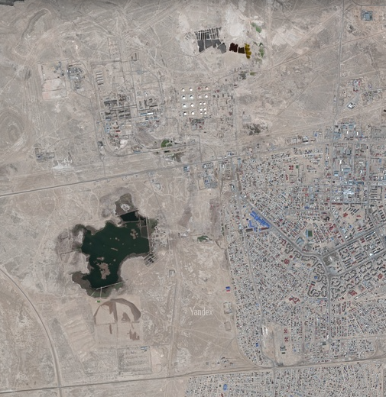

Сурет 3 – Зерттеу нысанының ғарыштан көрінісі (43⁰34'12'' с. к.; 52⁰86'19'' б.ұ.)

Зерттеуді жүргізу барысында Жаңаөзен қаласының қалалық су тазарту кешенінен бірнеше рет сарқынды сулары талдауға алынды және сарқынды су тазарту жүйелері зерттелді.
Өңірдегі ауыз судың негізгі тұтынушылары Ақтау және Жаңаөзен қалалары іргелес елді мекендері болып табылады, олардың су тұтынудың жалпы көлеміндегі үлесі тиісінше 75,2% және 18,6% құрайды.
Қаланың жалпы кәріз желісі арқылы тұрғындар мен өндіріс орындарынан шығатын тұрмыстық сарқынды сулар сорғы станциясының қабылдау резервуарына түседі, одан қысым коллекторлары арқылы қаланың сарқынды су тазарту кешеніне айдалады.
Жалпы Жаңаөзен қаласында ауыз сумен қамтамасыз етуге «Өзенмұнайгаз» АҚ нысандарын; Теңге ауылы, Қызылсай ауылы, Жаңаөзен қаласының халқы, өнеркәсіп кәсіпорындары мен ұйымдары, «Өзенинвест» МКК келісімдер бойынша екі көзден су алады:
- Астрахань-Маңғышлақ су құбыры арқылы Еділ суы;
- жерасты Түйесу-Сауысқан суының кен орындары.
Теңге және Қызылсай ауылдарының шаруашылық-тұрмыстық сарқынды сулары канализациялық көліктер арқылы қалалық су тазарту кешеніне тасымалданады.
«Өзенинвест» МКК кәсіпорындары Жаңаөзен қаласы мен оған іргелес екі елді мекен тұрғындарының саны 80 мың, сондай-ақ Жаңаөзен қаласының кәсіпорындары мен ұйымдарына қызмет көрсетеді.

2.1.1 «Өзенинвест» МКК Жаңаөзен қаласының сарқынды су тазарту қондырғысының жүйелері
Тұрмыстық сарқынды сулар және кәсіпорындардан шығатын ағынды сулар кәріздік сорғы станциясының қабылдау резервуарына түседі. Жаңаөзен қаласы мен Теңге және Қызылсай ауылдарының тұрғындары мен кәсіпорындарынан келетін тұрмыстық сарқынды суларды тазартудың технологиялық схемасы (4 сурет).

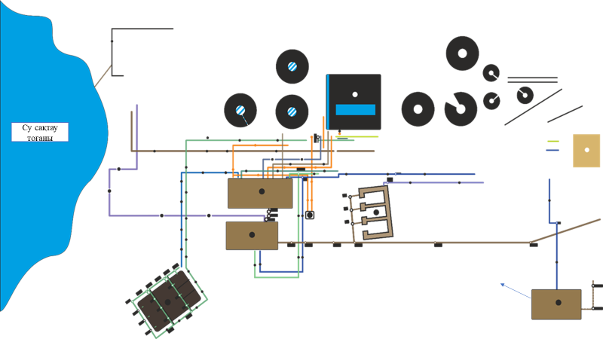
Сурет 4 - Жаңаөзен қаласының сарқынды су тазарту кешенінің экспликациясы
1. Станциялардың кәріз сорғысы 2. Ағынды суларды қысыммен қабылдау камерасы 3. Ағынды сулардың айналмалы қозғалысы Q-7000-10000 m^3/тәулігіне көлденең құм ұстағыштар 4. Құрама d=18m бастапқы радиалды тұндырғыштар 5. Шикі тұнба сорғы станциялары 6. Май Жинағыш D2500mm 7. Үш дәлізді аэротенктер 8. Құрама d=18m радиалды екінші тұндырғыштар 9. Ауа сорғы станциясының блогы 10. Сыйымдылығы 1000m^3 алдын ала дайындалған темірбетоннан жасалған белсенді немесе тікбұрышты Резервуар, 11. Сағатына 12 кг хлорға арналған хлоратор 12. Құм аудандары F=0,042 H, 13. Зертхана кеңсесі 14. Лай тоғандары15. Тұтынушыларға тазартылған суды айдау сорғы станциясы,бастапқы тұндырғыштар, Техникалық су сору құбыры 16-тұнба тоғандарынан дренажды суларды сору құбыры 17-тұнба тоғандарынан оларды қабылдау камерасына беретін дренаждық сулардың қысымды құбыры 18-хлор өткізгіш 19-ағынды суларды тазарту қондырғыларын айналып өтетін кәріз коллекторы.
«Өзенинвест» МКК балансындағы қалалық су тазарту кешеніне төмендегілер кіреді:
- қабылдау камерасы;
- көлденең құм ұстағыштар;
- тарату ыдысы;
- радиалды біріншілік тұндырғыштар;
- аэротенктер;
- екіншілік тазартқыштар;
- су сақтау қауызы;
Қазіргі уақытта Жаңаөзен қаласының муниципалды сарқынды суларын тазарту процесі Қазақстанның көптеген тазарту кешені үшін үлгілік схемасы бар тазарту кешенінде жүргізіледі, онда тұрмыстық ағынды сулар және құрамы бойынша өндірістік ағынды сулар канализациялық сорғы станциясының қабылдау резервуарына түседі. Ұсталған қалдықтар экран арқылы қоқыс контейнеріне шығарылады. Ағынды суларды әрі қарай тазарту үшін беру сорғы станциясында орналасқан үш сорғымен жүзеге асырылады, олардың біреуі резервке қойылған. Сорғылар ағынды суларды механикалық тазарту ғимаратына береді. Ағынды сулардың шығынын бақылау электромагниттік шығын өлшегіш арқылы жүзеге асырылады. Ағынды су қысыммен жіберілетін камераға түседі, ол жерден ауырлық күшімен құбырлар арқылы үш параллель жұмыс істейтін механикалық тазалау желілеріне беріледі. Содан соң, тығыздалған қалдықтар мен құмдар қабылдау контейнеріне түсіріледі, ол жинақталған сайын қатты тұрмыстық қалдықтар полигонына тасымалданады. Сондай-ақ қалдық пен құм үшін арнайы сақтау орны қарастырылған.
Ағынды су қабылдау камерасы арқылы тартылыс күшімен ағынды сулардың айналмалы қозғалысымен көлденең құм ұстағыштарға ағады. Құрылымы жағынан әрқайсысының диаметрі 4 метр болатын үш құм ұстағыштан (2 жұмысшы, 1 резервтік) тұрады. Құм ұстағыштарда ағынды сулардан ауыр минералды қоспалар (құм, қож және т.б.) бөлінеді. Құм ұстағыштардың түбіне шөгілген құм гидравликалық элеваторлар арқылы құм алаңдарына түсіріледі. Құм ұстағыштардан кейін ағынды сулар тарату арнасы арқылы радиалды бастапқы тұндырғыштарға ағады.Тұндырғыш диаметрі 18 м дөңгелек темірбетон конструкциясы, төменгі тақтасы темірбетонды және монолитті болып келеді. Бастапқы тұндырғыштар ағынды сулардан үлес салмағы судың меншікті салмағынан жоғары, яғни ауырлық күшінің әсерінен тұнуға қабілетті ілінген заттарды шығаруға арналған. Бұл ретте ірі тұндырғыш және қалқымалы заттардың негізгі бөлігі тұндырғыштарда сақталады. Тазалау әсерін күшейту үшін артық белсенді тұнба бастапқы тұндырғыштарға жіберіледі. Тұндырудың ұзақтығы - 1,5 сағат. Бастапқы тұндырғыштарда пайда болған шикі тұнба қырғыш механизмдермен шұңқырға тырмаланады, ол жерде шикі тұнбаны айдау үшін пайдаланылады жіне тұнба орындарына айдалып отырады. Тұнбаны түсіру кезінде оның ылғалдылығы бақыланып отырады (зертханалық әдіспен), ол 98% аспауы керек. Бастапқы тұндырғыштарда суспензиядағы заттардың кемінде 40% сақталуы керек. Бастапқы тұндырғыштардан кейін судың құрамында 150 мг/л аспайтын қалқымалы заттар болуы керек. Құрылымдық тұрғыдан алғанда, шөгінді төсемелері әрқайсысы үш картадан тұратын, жалпы ауданы 25 200 м/куб болатын үш каскад түрінде жобаланған. Төсеме тығыздалған топырақпен және құм-қиыршық тас қоспасымен толтырылған. Карточкалардың пайдалы биіктігі 1,8 м. Каскадтарды бір-бірден толтыру, бір каскадтың қалған қалдығының қабаты 0,8 м болғанда, іске қосу кезінде осы каскадтың карталарындағы лай қоспасы тоқтатылады, шөгінділер дезинфекцияланады және кептіруден кейін үйіндіге апарылады [121]. Осы уақытта екінші каскад толтырылады. Суды механикалық тазартудан кейін бастапқы тұндырғыштардан тазартылған ағынды сулар ауырлық күшімен үш дәлізді аэротенктерге құйылады. Аэрациялық резервуар 4 м өлшемді темірбетон контейнер болып табылады. Аэротенктер шеткі қабырғаға жетпейтін бойлық қалқа арқылы 4 м өлшемді үш дәлізге бөлінген. Аэроцистерналар ағынды сулардағы суспензиядағы заттардың ауаны және кәрізге енгізілген белсенді тұнбаны пайдалана отырып, биологиялық тотығуына арналған. Аэрациялық резервуарларда ағынды суларды тазартудың биологиялық әдісі микроорганизмдердің ағынды суларда кездесетін органикалық заттарды (органикалық қышқылдар, спирттер, белоктар, көмірсутектер және тағы да басқа) қоректену үшін пайдалану қабілетіне негізделген.
Аэротенктердегі аэрацияның ұзақтығы 7 сағатты құрайды. Активтендірілген тұнба – микроорганизмдердің биоценозы – минерализаторлар, олардың бетіндегі органикалық заттарды сіңіруге және атмосфералық оттегінің қатысуымен ағынды суларды тотықтыруға қабілетті, соңғы өнім көміртегі тотығы мен су болып табылады. Аэрациялық резервуарларда ағынды сулар белсенді тұнбамен араласады. Бұл жағдайда ағынды суларды еріген коллоидты және суспензиялы органикалық заттардан, микроағзалардан және белсенді тұнбалардан биологиялық тазарту жүреді. Аэрациялық резервуардағы айналымдағы белсенді тұнба әуе көтергіштерін пайдалана отырып, қайталама тұндырғыштардан үнемі жеткізіліп отырады. Белсендірілген тұнба аэротенктің бірінші дәлізіне, яғни аэротенктің басына беріледі. Оның шығыны тазартылған қондырғыларға түсетін ағынды сулардың орташа мөлшерінің 30-70% құрайды. Аэрациялық резервуарлардағы белсенді тұнбаның концентрациясы құрғақ заттың 1-3 г/л деңгейінде сақталуы керек. Ағынды су мен белсенді тұнбаны араластыру, сондай-ақ белсенді тұнбаны тоқтатылған күйде ұстау және тұнба қоспасын ерітілген оттегімен қанықтыру үшін аэротенктерге сығылған ауа беріледі. Сығылған ауаны аэротенктерге тарату түбі бойынша дәліздер бойымен төселген сүзгі құбырлары арқылы жүзеге асырылады. Ауа аэротенкке ауа үрлегіш ғимараттарда орналасқан үш TV80/1,6 типті ауа үрлегіштері арқылы беріледі. Аэрациялық цистерналардағы еріген оттегінің ең аз мөлшері 2 кг/л кем болмауы керек. Тазартылған ағынды сулар белсенді тұнбамен бірге қайталама радиалды тұндырғыштарға түседі. Екінші тұндырғыштардың құрылғылары мен жұмыс принципі бастапқы тұндырғыштарға ұқсас.
Қосалқы тұндырғыштар тазартылған судан белсенді тұнбаны бөлуге арналған, уақыты 1,5 сағат. Екінші тұндырғыштарда тұндырылған белсенді тұнба гидравликалық қысыммен коллекторға түседі, оның 50% аэротенкке құйылады. Артық белсенді тұнба тазарту әсерін жақсарту үшін бастапқы тұндырғыштарға түседі. Қосалқы тұндырғыштардан кейін белсенді тұнбадан бөлінген сарқынды су щеткалы араластырғыш арқылы су сақтау қауызына құйылады.
Алдымен су тазарту тұндырғышынан су сынамаларына талдау жұмыстары жүргізілді. Химиялық талдаулардың нәтижелері бойынша зертханалық жағдайда хлоридтер, сульфаттар, нитраттар, нитриттер, фенолдар, фосфаттар және мұнай өнімдері түріндегі талдау көрсеткіштері анықталды 1 -кестеде көрсетілген (Қосымша В).

Кесте 1 - Тұндырғыштағы тұрмыстық тазартылған сарқынды суларды химиялық талдау көрсеткіштері.

Көрсеткіштердің атауы |  | Анықталған концентрация | Стандартты көрсеткіштер | Зерттеу әдістері бойынша
рН |  | 7,50 |  | МЕМСТ 26449.1-85
Жалпы темір мг/куб.дм |  | 5,76 |  | МЕМСТ  4011-72
Тотығу перманганаты мг/куб.дм |  | 0,78 |  | МЕМСТ 26449.1-85
Құрғақ қалдық мг/куб.дм |  | 2783,3 |  | МЕМСТ  18164-72
Жалпы қаттылық ммоль/куб.дм |  | 3,5 |  | МЕМСТ 31954-2012
Кальций мг/куб.дм |  | 179,8 |  | МЕМСТ 26449.1-85
Хлорид иондары мг/куб.дм |  | 596,4 |  | МЕМСТ 4245-72
Сульфаттар мг/куб.дм |  | 290,4 |  | МЕМСТ  31940-2013
Азот | Аммиак мг/куб.дм | 6,08 |  | МЕМСТ  33045-2014
 | Нитриттер мг/куб.дм | 0,22 |  | МЕМСТ  33045-2014
 | Нитраттар мг/куб.дм | 1,21 |  | МЕМСТ  33045-2014
Мұнай өнімдері |  | 0,01 |  | МУК 4.1.1262-2003
СПАВ мг/куб.дм |  | 0,03 |  | ҚР МЕМСТ 51211-203
Фенолдар мг/куб.дм |  | - |  | ТҚНҚ Ф 14.1:2:4.182-
Фосфаттар мг/куб.дм |  | 3,05 |  | МЕМСТ 26449.1-85

Егер рН алсақ, онда МЕМСТ 26449.1-85 бойынша рН = 7,50 кезінде тұндырғыштағы ағынды су аздап сілтілі болатыны белгілі. Бұл ретте судың коррозиялық агрессивтілік дәрежесі, сондай-ақ ластаушы заттар мен зиянды заттардың уыттылығы рН мәніне байланысты өзгеруі мүмкін екенін атап көрсетуге болады. Тұндырғыштағы темірдің концентрациясы 5,76 мг/куб.дм құрады, бұл ең жоғары рұқсат етілген концентрациядан сәл асып түседі. Құрғақ қалдық 2783,3 мг/куб дм құрайды. Темірдің жоғары концентрациясы нәтижесінде перманганаттың тотығуы жоғары. Ағынды суларда шөгетін мұнай өнімдерінің болуы тіркелді (0,01). Рұқсат етілген ең жоғары концентрациядан (0,03 мг/куб.дм) аспайтын шектерде синтетикалық беттік белсенді заттар (ББЗ). Фосфаттардың концентрациясы шекті рұқсат етілген концентрациядан сәл асады. Фенолдар анықталмады. Хлоридтердің концентрациясы жоғары, рұқсат етілген концентрациядан асып түскені анықталды [122].
Қорыта келе, сарқынды суларды екінші реттік пайдалануға жарату – барлық ауылшаруашылық салалары үшін өзекті мәселе болып табылады. Зерттеу жұмысында сарқынды суды тазартудың және өңдеудің жаңа әдісін әзірлеу қажеттілігі туындайды. Тиісті тазартудан кейін кешеннің сарқынды суларын қайта пайдалану су ресурстары жеткіліксіз аймақтардағы дағдарыстық жағдайларды сәтті шешуге көмектеседі.

2.1.2 Жаңаөзен қаласы мен оған іргелес екі елді мекен – Теңге және Қызылсай су тазарту кешенінің сипаттамасы
«Өзенинвест» МКК қалалық су тазарту кешенінен кейінгі тазартылған сарқынды суларды қабылдағыш –су сақтау қауызына (5-сурет) №2 учаскеде орналасқан, тереңдігі 2 м, ықтимал жинақтау көлемі, ағынды сулар 2440 м³.
Сақтау қауызы - табиғи бассейн. Су қауызы екі жағынан бөгетпен қоршалған және ағынды суларды тазарту қондырғысы жағында жағалауы бар. Ол қаланың тазартылған ағынды суларын су сақтау қауызы ретінде пайдаланылады.

~

Сурет 5 - Жаңаөзен қаласы ағынды сулар жинақтаушы қауызының ғарыштық кескінінен үзіндісі

Зерттеу бойынша қауыз айналасының ауданы 122 га, тереңдігі 2 м, Ағынды суларды жинақтау көлемі 2440 м³, су жиегінің абсолютті биіктігі - 178,77. Тазарту құрылыстары жағынан үйіндісі бар.
Есептік деректер бойынша жинақтаушы қауыздың су балансы келесідей:
- Су балансының келуі:- сақтау тоғанының су бетіндегі жауын-шашын жылына – 303710 м³ тең;
- Бір жыл ішінде жинақтаушы тоғанға бұрылатын сарқынды сулардың көлемі – 521251 м³құрайды.
- Су балансының бір жылдағы кірісі 824961 м³ құрайды.
Су балансының шығыны:
- Су бетінен булану жылына құрайды;
- Бір жыл ішінде түбі мен беткейлері арқылы сүзу – 6098950 м³ құрайды.
Бір жылдағы су балансының жалпы шығыны – 7975110 м³.
2019 жылға арналған өспелі қорытындымен жинақтау-2310270 м³.
2019-2023 жылдарға арналған нақты деректер бойынша жинақтаушы тоғанның балансы. 2018 жылдың желтоқсан айының соңындағы сақтау тоғанындағы қалдық-жылына 2310270 м³.
2019-2023 жылдарға кірісі -жылына 824961 м³, оның ішінде:
- ағынды сулардың түсуі – жылына 521251 м³;
- жауын-шашынның түсуі-жылына 303710 м³.
2019-2023 жж. шығысы-жылына 7975110 м³, оның ішінде:
- су бетінен булануға-жылына 1876160 м³;
- түбі мен беткейлері арқылы сүзу-жылына 6098950 м³.
Теңгерімсіздік 2310270-824961-7975110= 6489801 м³/жыл.
Сарқынды суларды тазартудың толық уақыты 7 сағатты құрайды, осыны ескере отырып, тазарту кешенінің кіреберісі мен шығысында сарқынды сулардың сынамаларын алу жүргізілді. Тазартылған ағынды сулар су тазарту кешенінен шығысқа қарай бірнеше шақырым жерде орналасқан су сақтау қауызына түседі. Қалалық сарқынды су тазарту кешенінің болжамды өнімділігі тәулігіне 21563 м³ құрайды және 1982 жылы пайдалануға берілген, бірақ бүгінгі күні жабдықтың тозуы 60-70% құрайды.
Қазіргі уақытта тәулігіне 5700 м³ түседі, тазарту процесінен кейінгі ағынды сулардың орташа көлемі 5160 м³ құрайды.
Географиялық тұрғыдан аумақ Орталық Маңғышлақтың дала бөлігінде орналасқан. Аумақ Ежелгі Шығыс Еуропа платформасының шеткі бөлігінің скиф-Тұран гидрогеологиялық аймағының құрамына кіретін Маңғыстау бассейнінің шегінде орналасқан. Пайда болу жағдайлары бойынша зерттеу аумағын қамтитын Оңтүстік Маңғышлақ аймағының жер асты сулары екі гидродинамикалық қабатқа жатады: жер асты сулары дамыған жоғарғы және жоғары қысымды жер асты суларының таралуымен сипатталатын төменгі және жоғарғы қабатқа миоцен және төрттік шөгінділердің сулы қабаттары жатады. Төменгі жағында палеозой, триас, юра және бордың су қабаттары бар, олардың кесіндісінде екі гидрогеологиялық деңгей ерекшеленеді: триас-палеозой және Юра-нижнетуран. Литологиялық тұрғыдан аумақта екі қалыңдық ерекшеленеді: карбонатты (жоғарғы) және құмды-сазды (төменгі).

2.2. Зерттеу материалдары мен әдістері
Аумақты зерттеу кезінде орбитаға шығарылған Landsat-8 спутнигінің көмегімен қашықтықтан зондтау әдістері қолданылды. Landsat-8 КА бортында oli (operational Land Imager) көп арналы сканерлеу радиометрі және TIRS (Thermal Infrared Sensor) екі арналы сканерлеу ИҚ радиометрі орнатылған. Спутниктік суреттерді өңдеу геdas IMAGINE Professional және imageprocessor 3.6 геоақпараттық бағдарламаларында орындалған. Әдістемелік тәсіл ақпаратты бағалаудың сараптамалық және автоматтандырылған әдістерінің жиынтығына негізделген. Ең көп таралғандардың бірі-Фототон өрісін статистикалық талдау әдістерімен сызықтық және аумақтық ауытқуларды тану. Дала жұмыстарын жүргізуге дайындық кезеңінде ғарыштық суреттерді, топографиялық карталарды, өндірістік мониторинг деректерін өңдеу жүзеге асырылды.
Георадиолокациялық жұмыстар алдын ала картада белгіленген профильдер бойынша АБ-400 МГц антенна блогы (Ресей) бар "Око-2" жер асты зондтау (георадарадар) радиотехникалық құралының көмегімен топырақта (құмды саз, мергелді саз) жоғары ылғалдылықтың таралу аймақтарын анықтау мақсатында жүргізілді. Радиолокациялық деректерді өңдеу Geoscan32 (Ресей) бағдарламалық жасақтамасының мамандандырылған лицензиялық пакетінің ортасында жүзеге асырылды.
Өсімдіктердің түрлік құрамын анықтау үшін тиісті әдебиеттер пайдаланылды (Қазақстан өсімдіктерінің иллюстрацияланған детерминанты, 1969; Қазақстан флорасы, 9т, 1961ж.). Өсімдіктердің сынамаларын іріктеу маршруттық зерттеу әдісі бойынша, кейіннен жиналған гербарий материалын зертханалық жағдайда камералдық өңдеу арқылы жүргізілді. Құрлықтағы өсімдік түрлерінің пайда болу жиілігі Друде шкаласы бойынша, ал су өсімдіктері В.Н. Сукачевтің өзгертілген нұсқасын қолдана отырып анықталды (В.Н. Сукачев, 1968).
Гидробиологиялық талдау жүргізу кезінде X40, X60, x 100 ұлғаюы бар "Биолам-5" жарық микроскопы пайдаланылды. Микроскопиялық әдістер "езілген тамшы" және "ілулі тамшы"ретінде қолданылды. Гидробионт организмдерін таксономиялық талдау үшін детерминант қолданылды [123].
Су тазарту құрылыстарынан кейінгі су сынамаларын алу орындарында судың температурасы, рН және оттегінің мөлшері өлшенді.
Судың температурасы мен рН деңгейін анықтау МЕМСТ 24902-81 бойынша, хлоридтердің құрамы МЕМСТ 26449.1-85 бойынша, нитриттер мен нитраттардың құрамы МЕМСТ 33045-2014 бойынша, құрғақ қалдықтың мөлшері МЕМСТ 18164-72 бойынша, сульфаттардың құрамы МЕМСТ 31940-2012 бойынша, фосфаттардың құрамы МЕМСТ 18309-2014 бойынша, аммиактың құрамы МЕМСТ бойынша жүргізілді 33045-2014, мұнай өнімдерінің мазмұны –бойынша ҚР МЖӘ 07.00.01667-2017, СПАВ-ҚР МЖӘ бойынша 07.00.02007-2014, ХПК –ҚР СТ бойынша 1322-2005сәйкес ОХҚ, ҚР СТ ИСО 5815-1-2010 бойынша ОБҚ, ҚР СТ 1983-2010 бойынша СББЗ, МЕМСТ 26449.1-85 бойынша темір құрамы, МЕМСТ 26449.1-85 бойынша мұнай өнімдері жүргізілді. Су сынамаларын іріктеу МЕМСТ Р51592-2000 сәйкес жүргізілді. Сарқынды су сынамаларын сақтау МЕМСТ 17.1.5.01-80 талаптарына сәйкес жүргізілді.
Сулы ортадағы Pb2+, Cd2+, Cu2+, Zn2 + иондарының құрамы СТА – 1 кешенінде, инверсиялық вольтамперметрия әдісімен және ААЅ 1 спектрофотометріндегі атомдық адсорбция әдісімен анықталды. КФК фотомерінде фотоколориметриялық әдіспен хлоридтердің, сульфаттардың, нитраттардың және нитриттердің иондары -3-01-И-500 ионометріндегі ЗОМЗ және ионометриялық әдіс.
Алынған нәтижелерді статистикалық өңдеу орташа арифметикалық мәнді және 0,95>Р > 0,80 стандартты ауытқу шамасын есептеу арқылы жүргізілді. Барлық анықтамалар 3 және 5 рет қайталанды. Деректер "Excel" қолданбалы бағдарламалар пакеті негізінде IBM "Pentium"дербес компьютерінің көмегімен өңделді.
Өсімдіктердің сынамаларын іріктеу маршруттық зерттеу әдісі бойынша, кейіннен жиналған гербарий материалын зертханалық жағдайда камералдық өңдеу арқылы жүргізілді. Құрлықтағы өсімдік түрлерінің пайда болу жиілігі Друде шкаласы бойынша, ал су өсімдіктері В.Н. Сукачевтің өзгертілген нұсқасын қолдана отырып анықталды.
Карбон қышқылдарын пайдалану арқылы белсенді тұнба қызметінің уытты ортаға төзімділігін арттыру, кабон қышқылдарын сарқынды су тазарту технологиясында пайдалану фермент түзу үрдісін, жіпшелі бактериялардың тіршілігін тежейтіндігі және ең маңыздысы, биоценоздың уытты сулардың уақытша түсіміне төзімділігін арттырды. Эксперимент алдымен зертханалық жағдайда жүргізілді, көлемі 5,0 м³ текше метрді құрайтын пластмассалық үш қорабтарға тазарту кешенінен алынған сарқынды су және белсенді тұнба ендірілді, судың құрамына жасалған сараптама оның тазару дәрежесінің 74,5±2,3%тең екенін көрсетті.
Сарқынды су тазарту кешенінен шыққан сарқынды суды биологиялық тазарту әдісін түзу мақсатында үш зертханалық модельдік және бір шағын өндірістік эксперименттер жүргізілді. 1-ші зертханалық модельдік эксперимент - гидромелиоративтік өсімдіктердің синтетикалық беттік белсенді заттарды ыдырату қабілетін анықтау; 2-ші зертханалық модельдік эксперимент - фитомелиоративтік өсімдіктердің суды органикалық қосылыстардан тазалау қабілетін анықтау; 3-ші зертханалық модельдік эксперимент - фитомелиоранттардың су ортасын гидробионттардың эвтрофтануынан тазарту қабілетін, ол шағын өндірістік эксперимент жалпы биологиялық тазарту әдісінің іс жүзіндегі тиімділігін анықтау мақсатында жүргізілді.
Шағын өндірістік экспериментте төрт сатылы биологиялық тазату кезеңінің бірінші биотоғанында шөгінді мүйізжапырақ (Ceratophyllum echinatum) пен зостера (Zostera sp.) өсімдіктерін, екінші биотоғанында шөгінді мүйізжапырақ (Ceratophyllum echinatum), зостера (Zostera sp.), кәдімгі сортаңдық астрагүл (Tripolium pannonicum) өсімдіктерінің 6-7 кг/ м³ биомассасын, үшінші биотоғанында кладофора (Cladofora glomerata) мен хлорелла (Chlorella vulgaris) балдырларының 4,99•10⁵кл/м мөлшерін, төртінші биотоғанда кәдімгі қамыстың (Phragmites australis) 1 м² шаққанда 70-100 сабақты өсімдік тұрғысын пайдаландық. Нәтижесінде сарқынды су тазарту технологиясының тізбегінде биологиялық әдісті пайдалану судың тазару дәрежесін 97,87±2,4% дейін арттыруға мүмкіндік береді, су ортасы органикалық, минералдық ластауыштармен қатар, су ортасының эвтрофтануын тудыратын 20 гидробионттық микроағзалардан тазартылды.

- ЖАҢАӨЗЕН ҚАЛАСЫНЫҢ СУ РЕСУРСТАРЫНЫҢ ЭКОЛОГИЯЛЫҚ ЖАҒДАЙЫН БАҒАЛАУ

3.1. Жаңаөзен қаласының су ресурстарының көлемі мен сапалық құрамына, топырақ қыртыстарының және климаттық жағдайының ерекшеліктеріне сипаттама
Жаңаөзен қаласының су ресурстарының экологиялық жағдайын бағалау үшін су қорларына түсетін техногендік жүктемелермен қатар, жергілікті климаттық жағдаймен топырақ қыртысының ерекшеліктерінің сипаттамасын анықтау қажет болды. Тұндырғыш маңынан алынған топырақ үлгілеріне зерттеу жұмыстары жүргізіліп, топырақ құрамындағы ауыр металдар мен мұнай өнімдерінің мөлшеріне талдау жасалды. Алынған нәтижелер 2-кестеде көрсетілген (Қосымша Г).

Кесте 2 - Жаңаөзен су сақтау қауызы өрісінен алынған топырақ құрамындағы мұнай өнімдері мен ауыр металдар көрсеткіші

Көрсеткіштер атауы | Өлшеу бірлігі | Зерттеу нәтижесі | Зерттеу әдісіне НҚ
Мұнай өнімдері | мг/кг  топырақ | 81,2 | ТҚНҚ Ф 16.1:2.21-98
Мырыш | мг/кг  топырақ | 0 | ӘН 08-47/152
Кадмий | топырақ | 0 | ӘН 08-47/152
Қорғасын | мг/кг | 0,001 | ӘН 08-47/152
Мыс | топырақ | 0 | ӘН 08-47/152

Мұнай және мұнай өнімдері топыраққа түскенде топырақ жамылғысының морфологиялық, физика-химиялық, микробиологиялық қасиеттерінде терең және көбінесе қайтымсыз өзгерістер орын алады, кейде барлық топырақ профилінің айтарлықтай қайта құрылымдауы ластанған топырақтарда құнарлылықтың жоғалуына әкеледі және көп мөлшерде табиғи ландшафт өзгереді, сондай-ақ, жер қабатының біршама ластануы жүреді. Мұнаймен ластанған топырақтың жоғарғы қабатында гидрофобтылықтың артуы төменгі горизонттардың ылғалдылығын арттырады. Ол су және ауа режимінің балансын бұзады, анаэробты процестерді көбейтеді (денитрификация, сульфатредукция және т.б.).
Статистикалық деректерге сүйенсек, Жаңаөзен қаласы орналасқан аймақ жауын-шашын мөлшері өте аз аридтік климаттық белдеуге жатады. Ауаның абсолюттік ылғалдығы 3-13мм аралығында өзгеріп отырады. Оның ең жоғарғы көрсеткіші шілде айында 10-12 мм шамасында тіркелді. Дегенмен, жылдың жылы кезіндегі тәуліктік абсолюдтік ылғалдылық ауа температурасымен тікелей үйлесімді болмайды. Атмосферадағы турбуленттік және конвективтік үрдістер ылғалды тропосфераның жоғарғы қабаттарына көтеріліп, жер бетіне жақын қабаттағы ылғалды азайтады.
6- шы суретте көрсетілгендей, кен орнына жақын аймақтағы ауаның қатынастық ылғалдылығының көпжылдық көрсеткіші 58% құраса, ылғалмен қанығу дефициті 10 гПа шамасында болды.

Сурет 6 - Ауаның қатынастық ылғалдылығының айлар мен жыл бойындағы орташа көрсеткіші, %.

Жоғарыда айтылғандай, ауа температурасының көрсеткіштері бойынша Маңғыстау аймағы жазы ыстық, қысқы айлары орташа аязды болып сипатталады. Жыл бойындағы ең ыстық кезең шілде мен тамыз айларына тиесілі (3 кесте), ауа температурасының орташа көрсеткіштері тиесілі+27,2 ^{о}С және 25,8 ^{о}С, ал ең суық айларға қаңтар мен ақпан айлары жатады, тиесілі -8,2 ^{о}С және - 7,6 ^{о}С. Жалпы жылдық орташа температура 9,6 ^{о}С тең.

Кесте 3- Жаңаөзен қаласы мен оған жақын аймақтардағы ауаның температурасының жылдық орташа көрсеткіші (⁰С).

Елді мекендердің атауы | I | II | III | IV | V | VI | VII | VIII | IX | X | XI | XII | Жыл
Жаңаөзен | -8,3 | -7,5 | -0,9 | 11,3 | 17,9 | 24,3 | 27,9 | 25,7 | 18,8 | 10,3 | 1,4 | -4,6 | -10,5
Бейнеу | -8,2 | -7,6 | -0,7 | 10,8 | 18,7 | 24,6 | 27,2 | 25,8 | 18,4 | 9,2 | 0,6 | -5,3 | 9,6
Тұщыбек | -5,2 | -3,9 | 1,6 | 10,8 | 18,1 | 23,2 | 25,8 | 25,2 | 18,8 | 10,6 | 2,8 | -2,6 | 10,4
Аққұдық | -5,5 | -4,1 | 2,7 | 12,4 | 20,2 | 25,7 | 28,6 | 27,2 | 19,6 | 10,5 | 2,7 | -2,6 | 11,4

Ауаның абсолюттік ылғалдылығы зерттеуге қарастырылып жатқан аймақта 3-13 мб аралығында өзеріп отырады. Оның ең жоғарғы мәні шілде айында 10-13 мб дейін жетеді. Максималды температура көрсеткішіне ылғалдылықтың ең төменгі көрсеткіші тиесілі. Өйткені ылғалды ауа құрамынан тропосфераға конвекция мен турбуленттік ағымдар көтеріп алып кетеді. Жаңаөзен қаласының аумағына қатынастық ылғалдылық көрсеткіші 58%, ал ылғал ташылығы 10 гПа тең (4 кесте).

Кесте 4 - Зерттеу аймағындағы қатынастық ауа ылғалдылығының көпжылдық орташа айлық және жылдық көрсеткіштері (сағ. 13.00 (%)).

Елді мекендердің атауы | I | II | III | IV | V | VI | VII | VIII | IX | X | XI | XII | Жыл
Жаңаөзен | 74 | 73 | 69 | 52 | 40 | 34 | 32 | 27 | 36 | 55 | 70 | 77 | 58
Бейнеу | 75 | 72 | 68 | 51 | 40 | 33 | 31 | 28 | 37 | 56 | 71 | 78 | 58
Аккудук | 74 | 66 | 61 | 43 | 35 | 31 | 29 | 28 | 33 | 51 | 69 | 77 | 54
Атмосфералық жауын-шашындардың мөлшері соңғы жиырма жылда күрт төмендеген. Өткен ғасырдың екінші жартысындағы көпжылдық деректер бойынша жылдық орташа жауын-шашын мөлшері 150-250 мм (5 кесте).

Кесте 5 - Атмосфералық жауын-шашынның орташа айлық және жылдық сомалары,мм.

Елді мекендердің атауы, жауын шашын түрлері | I | II | III | IV | V | VI | VII | VIII | IX | X | XI | XII | жыл
Бейнеу 158
Сұйық | 1 | 2 | 3 | 19 | 16 | 15 | 14 | 6 | 9 | 14 | 8 | 4 | 111
Қатты | 5 | 4 | 4 | 0,4 |  |  |  |  |  | 1 | 3 | 4 | 21
Аралас | 4 | 4 | 6 | 2 |  |  |  |  | 0,3 | 2 | 3 | 5 | 26
Тұщыбек 180
Сұйық | 4 | 2 | 9 | 21 | 16 | 15 | 17 | 6 | 12 | 15 | 13 | 5 | 135
Қатты | 3 | 5 | 4 | 1 |  |  |  |  |  | 0,1 | 2 | 3 | 18
Аралас | 4 | 6 | 6 | 0,4 |  |  |  |  |  | 0,1 | 5 | 6 | 27
Аққұдық 134
Сұйық | 1 | 3 | 9 | 19 | 13 | 14 | 7 | 3 | 5 | 10 | 7 | 4 | 95
Қатты | 4 | 6 | 3 |  |  |  |  |  |  |  | 3 | 6 | 22
Аралас | 4 | 4 | 5 | 1 |  |  |  |  |  |  | 1 | 2 | 17

Ауа құрамындағы зиянды қосылыстарға келетін болсақ түйіршікті қоспалар, күкірт диоксиді, көміртегі оксиді, азот диоксиді, озон, сутекті күкірт, метан сияқты газдар ШМК-дан жоғары мөлшерде тіркелмеген, ал радиациялық гамма сәулелерінің мөлшері 0,08-0,22 мкЗв/с. Бұл рұқсат етілген шамадағы көрсеткіш болып саналады. Көпжылдық деректерге сүйенсек, соңғы жиырма жыл ішінде жауын-шашын көлемі айтарлықтай азайған, 1970 жылы жылдық орташа көрсеткіш 150-200 мм болса, ол қазіргі таңда 130-200 мм дейін төмендеген. Жыл бойындағы жауын-шашынды күндер саны 7-20 аралығында және олар тек көктемгі мамыр, жазғы шілде айларына тиесілі.
Жаңаөзен қаласы сұр-қоңыр сор топырақты Орталық Маңғышлақ жотасының солтүстік бөлігінде орналасқан (7-ші сурет). Бұл аймақтың ойпаң бөліктерінде төменгі горизонтындағы тұзды қабаттары жақын орналасқан сор мен тақырлар бар.

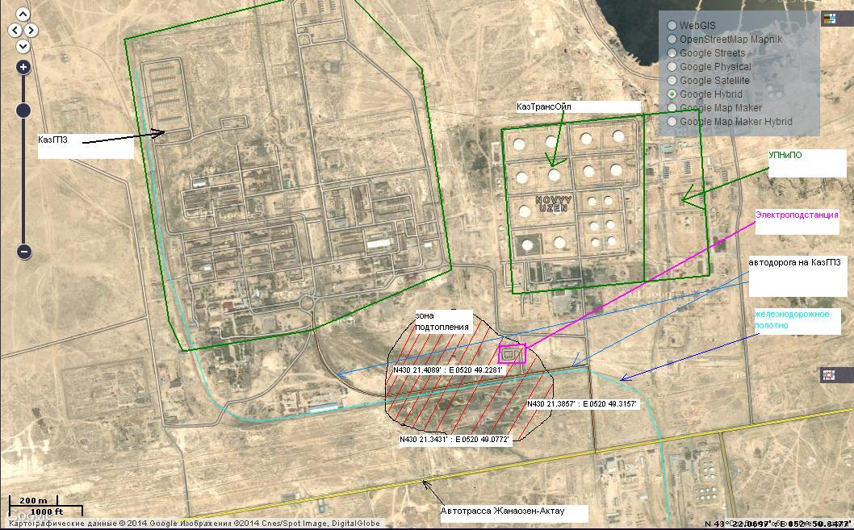

Сурет 7 - Жаңаөзен қаласының өндірістік және тұрмыстық аймақтарының космологиялық картасы.

Жоғарыда аталған климаттық және топырақтық ерекшеліктер өсімдіктер әлемінің сан-алуандығын шектейді. Сондықтан, өсімдіктер әлемі тек аридтік климатқа бейімделген түрлерден құралған. Геоботаникалық зерттеулердің нәтижесі бойынша 73 өсімдік түрлері ғана тіркелген. Олардың 37,7% мезофиттер, 23,4 % ксерофиттер, 10 ,3% ксерпомезофиттер, 5,2% гидрофилдер мен гидрофиттер, 14,3% галофиттер болып келеді. Бұл өсімдіктердің басым көпшілігі бір жылдық шөптесін өсімдіктер, одан кейінгі ұшырасу жиілігі бойынша көпжылдық шөптесін, жартылай бұта және бұта тектес өсімдіктер орналасқан. Қала маңына жақын аймақта жусан сияқты ксерофитті галофиттік өсімдік түрлерінің көбі өседі. Ал құмдақ және сазды-құмдақ топырақты аумақтарда орныққан флорада Anabasis salsa (C.A.M.) Benth. және Artemisia diffusa сияқты түрлері басқа түрлермен түрлі кешендер құрайды. Сор және тақыр сияқты қуаңдық шағырлы ценоздарда көбінесе A. Salsa басым келеді. Бұл өсімдіктер өте жоғары тұз концентрациясына, қуаңшылық пен жоғары температураға төзімді. Мысалы, A.diffusa бойы 15-70 см аралығында болатын, сор, сортаң, құмдақ топырақты аумақтардағы және жол бойында орныққан фитоценоздарда кеңінен таралған көпжылдық шөптесін өсімдік. Тағы бір ерекше фитоценозға Маңғышлақ пен Үстүрт жотасы фитоценозындағы эндемикалық түр болып табылатын гурган жусаны құрайтын қауымдастық жатады. Бұл өсімдіктің сондай қуаң климатқа төзімділігі эпидермис қабатындағы эфирмайлық бездер мен трихомалардың ерекше орналасуына байланысты. Сонымен қатар, кейбір шектеулі шағыртасты аумақтарда гемипетрофиттік және петрофиттік кешенді өсімдіктер топтамасы орныққан. Бұл тұжырымдар Маңғыстау, Атырау облыстарының және Үстүрт қыратының биологиялық саналуандылығын бағалау мақсатында жүргізілген ғылыми зерттеу жұмыстарының нәтижесінде келтірілген ғылыми деректермен сәйкес келеді [124,125].
Жергілікті су қоры өте шектеулі және қолда бар су көлемінің 95,4% ірі өндіріс мекемелерінің технологиялық мұқтаждығына, ал тұрмыстық және ауылшаруашылық мұқтаждыққа не бары 2,0-2,6% ғана жұмсалады. Аталған тұщы су үш белгілі көзден алынады. Бірінші – тұщы судың біршама көлемі арнайы су тұщыландыратын «Өзенинвест» КММ зауыттарында өндіріледі. Оның пайдаланылатын судың жалпы көлемдегі үлесі 12,6% құрайды. Екінші - жер асты су қорлары, оларда қазіргі таңда қарқынды пайдаланылуда, - жалпы көлемдегі үлесі 35,1% тең. Бүгінгі таңда обылыс көлемінде 19 жерасты суын тартатын ұңғыма кедендері жұмыс істейді. Ал тұщы судың үшінші көзі Волга өзенінің атырауындағы Қиғаш өзені. Бұл өзеннің суы «Астрахань-Маңғыстау» су арнасы арқылы 1100 км қашықтықтан тасымалданады. Бұл арнадан алынатын судың үлесі 52,3% тең. Қазіргі кезде Жаңаөзен қаласында Волга өзенінен келетін ауыз суды тазарту және пайдалануға жарамды ету мақсатында, «Өзенинвест» КММ қарасты, тәулігіне 30 мың м³ су өткізетін қуаты бар, тазарту кешені іске қосылған (8-сурет).

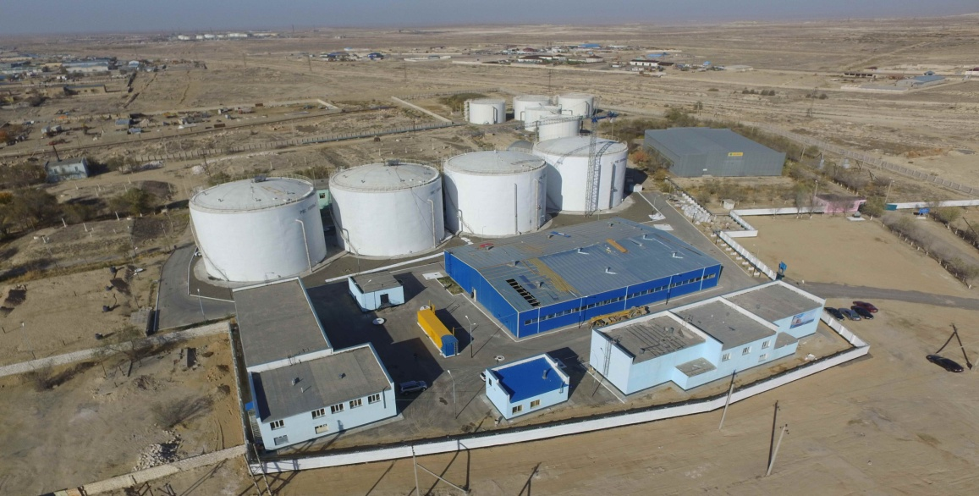

Сурет 8 - Жаңаөзен қаласын ауыз сумен қамтамасыз ету жүйесінің Волга өзенінен алынатын суды алдын ала тазарту кешені

Жаңаөзен қаласының су ресурстарының бірі – бұл өндірістік және тұрмыстық сарқынды сулар. Қала маңында екі сарқынды су жинайтын көл орналасқан. Біріншісі мұнай өндірісінде пайдаланымда болып мұнаймен араласып ластанған суларды жинайтын қауыз, ал екіншісі қаланың тұрмыстық-коммуналды сарқынды суларын жинайтын кептіргіш қауызы.
Мұнаймен ластанған суды жинағыш қауызы қаланың солтүстік-батыс жағында 1,5-1,8 км қашықтықта ораналасқан (9,10-шы суреттер). Қауыздағы мұнаймен су аралас қоспа бетінде тұрақты мұнай қабаты түзілген, ол судың буланып ұшуына кедергі жасайды және де қауыздың жағалауы мен едені арнайы балшықпен тығыздалмаған. Бұл жағдай қауыздағы қоспаның топырақ қыртысына қарай сүзіліп таралуына ықпал етеді деген болжам бар. Сондықтан қауыздағы қоспаның беттік көрінісі «Транс Ойл», «КазГПЗ» өндірістік аумаққа қарай фильтрациялану үрдісі бар екенін сипаттайды.

~

Сурет 9 - Мұнаймен ластанған су қауызының космостық жағдайдан алынған көрінісі.

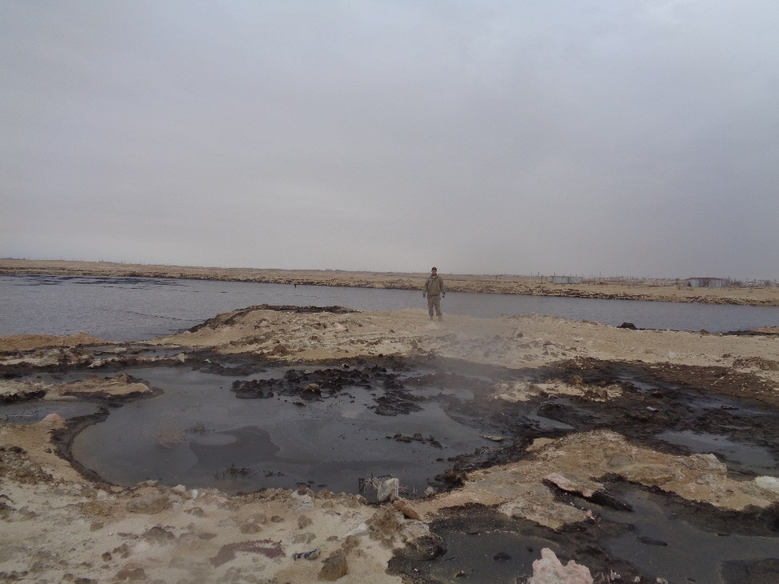

Сурет 10 - Мұнаймен ластанған су қауызының бетіндегі мұнай қабатының көрінісі.

Жаңаөзен қаласындағы коммуналды-тұрмыстық сарқынды суларды жинайтын қауыз 1982 жылы іске қосылып, 2014 жылы қайта жаңартылған. Бастапқыда 50,0 тұрғындардың тұтынуынан шыққан судың тәулігіне 10,75 мың шаршы метр көлемінде тазартуға шақталған болатын. Қазіргі кездегі қала тұғындар саны 154,0 мыңнан астам. Сондықтан, оны 2014 жылы қуаты 21,5 мың шаршы метр су тазарту мүмкіндігіне дейін арттырған. Соңғы зерттеулерді іске асыру барысында су ресурстарын тиімді пайдалану мен экологиялық жағдайды жақсарту мақсатында, аталған мекемеден шыққан су қорын жергілікті аумақтағы өсімдік шаруашылығында суару үшін пайдалану көзделген. Бұл тазарту кешенін электр қуатымен қамтамасыз ету үшін қуаты 1600 кВт құрайтын екі дана трансформатор, насос кедені, автономды электр стансасы мен қосымша ғимараттар салынған. Нысанның жалпы көлемі 12,9 гектар, тұнба алаңының көлемі 3,37 гектар, тереңдігі 2 метрді құрайтын, жалпы сиымдылығы 2 440 мың шаршы метрлік кептіру қауызының көлемі 122 гектар. Дәл қазіргі күнде тазарту кешені тәулігіне 10500 м³ суды өңдеу алуға қауқарлы. Тек ғана кәріз жүйесінен 5700 м³ ластанған су түсіп, оның 5160 м³ шағарылуда.
Аталған құрылымдағы су тазарту үрдісі баршаға мәлім кезеңдерден тұрады:
- механикалық тазарту - сарқынды су құрамындағы механикалық ірі қоспалар арнайы сүзгілерде бөлініп алынады, екі құмды бөгетте минералды қоспалардан тазартылады, одан кейін радиалды тұндырғыштарда ірі дисперсті қоспалардан тазартылады;
- биологиялық тазарту – сарқынды судағы күрделі органикалық белсенді заттарды белсенді тұнбада гидробионттық ағзалар мен су ортасында фиторекультиванттар арқылы биотоғандарда тазартады. Механикалық тазартылған су аэротенктерге түседі. Мұнда су арнайы аэраторлар арқылы аэрацияланады. Оның мақсаты су ортасын белсенді тұнба тұрғындарының тіршілігіне қолайлы жағдай тудыру. Бұл кезде су ортасында еріген оттегінің мөлшері 4,0г/л, су температурасы +10+25 градус, белсенді реакция деңгейі зР 6,5-7,0, құрғақ тұнба мөлшері 0,5-1,0 г/л болуы шартты. Бұл үрдістен шыққан су екінші радиалды тұндырғышта белсенді тұнбаны тұндыру үшін белгілі уақыт ішінде сақталады.
Осы аталған тазарту мекемесінің жұмысына жүргізілген көпжылдық бақылау нәтижелеріне статистикалық талдау жүргізсек, кешендегі су температурасы +14+16 ⁰С, су ортасының қышқылдығы рН 7,6-78, тазартуға түсетін су құрамындағы сульфаттардың мөлшері 82,9, ал тазартылып шыққан судағы мөлшері 75,7мг/л, фенол, нитрит, нитрат сияқты қослылыстардың мөлшері тиесілі 0,2мг/л түскенде, ал шыққанда 0,1 мг/л шамасында тіркеліп отырған. Орта есепен алғанда, сарқынды судың тазару деңгейі 85,0-92,2% аралығында, ал СББЗ-дан тазару 98,0-99,5% құраған. Сарқынды су тазарту құрылғысының жоғарыда көрсетілген жақсы жұмысына қарамастан, соңғы кезде кептіргіш қауыздағы судың құрамындағы ластаушы заттардың концентрациясы біршама жоғары болатындығы тіркелген. Тазарту құрылымынан нормативтерге сай болып шыққан су, қауызға келіп түсетін жерде түрлі майда механикалық қоспалар, хлоридтер, фосфаттар, құрғақ қалдығы және мұнай өнімдері бойынша ластану көрсеткіштері жоғары болып тіркеліп отыр. Қала аумағына жүргізілген инвентаризация және космологиялық зерттеу нәтижелері бойынша, ол қауыз суын ластайтын айналада жақын орналасқан мекеме немесе тағы басқа ластаушы көзі орналаспаған. Жер үсті су көздерінің миграциялану үрдісі арқылы ластану үрдісін түсіну үшін аталған нысандар мен Каспий теңізінен келетін ағым бағытын қамтитын 14 бақылау ұңғымалары орнатылған. Бұл ұңғымалардан 2015 жылдан бері белгілі мерзімде су сынамалары алынып, сараптамадан өткізіліп келеді. Олардың нәтижелері бойынша тазартылғын сарқынды су қауызындағы судың қайта минералдануы жер асты суларының көтерілуі мен оның мұнайлы су қауызындағы минералдарды миграциялаумен байланысты екенін көрсетіп отыр. Бұл зерттеу нәтижелері бжұмысымның келесі тарауында толығырақ талданады.
Жоғарыда келтірілген статистикалық деректерді тәжірибе жүзінде нақтылау мақсатында біз коммуналды сарқынды су тазарту кешенінен шыққан және тазартылған су кептіру қауызынан алынған сынамаларға химиялық сараптамалар жүргіздік. Химиялық талдау нәтижесінде алынған су сынамалары жалпы минералдану дәрежесі және барлық стандартты минералдық қосылыстардың көрсеткіштері бойынша салыстырылды.
Сарқынды су тазарту құрылғысынан шыққан және сарқынды су кептіру қауызындағы судың химиялық құрамына жүргізілген сараптама нәтижелеріне келсек, кептіргіш қауыздағы су құрамында барлық ластаушы қосылыстар мен минералдық заттардың мөлшері тазартқыш кешеннен шыққан судың көрсеткіштерінен 2-3 есе жоғары болып тіркелді. Мысалы, құрғақ қалдықтар 2,43, аммонийлік азот 2,51, майда тұнбалы заттар 5,42, нитраттар , нитриттер 2,56, фосфаттар 4,32, хлоридтер 2,54, мұнай өнімдері 3,31 және СББЗ 2,21 есеге жоғары болып анықталды.
Жүргізілген зерттеулердің қорытынды нәтижесі бойынша сарқынды су тазарту кешенінен шыққан судың тазару дәрежесі 86,95±2,42% болса, тазартылған сарқынды су жинау қауызында бұл көрсеткіш 78,45 ±1,85% тең. Бұл нәтиженің көпжылдық (2015-2021 жыл аралығындағы деректердің орташа мәні) және 2022 жылы жасалған талдаумен салыстырмалы көрінісі 11-шы суретте келтірілген.

Сурет 11 - Сарқынды су тазартқыш кешен мен сарқынды су жинақтау қауызындағы судың тазару дәрежелерінің салыстырмалы көрсеткіштері

Зерттеуде алынған нәтижелер осы мәселені арнайы зерттеген «Гидрогеология және геоэкология институты» ЖШС жүргізген зерттеу жұмыстарының нәтижелерімен нақтыланады [126]. Ол зерттеу нәтижелерінде кептіргіш қауыздағы су құрамындағы ластаушы заттардың мөлшері тазарту кешенінен шыққан су көрсеткіштерінен бірнеше есе көп болып тіркелген. Мысалы, майда қоспалардың мөлшері 5,8 есеге, фосфаттар 4,0 есеге, аммоний азоты 2,3 есеге, мұнай өнімдері 3,0 есеге көп болып анықталған. Хлоридтердің мөлшері 571,1-ден 827 мг/л, құрғақ қалдық мөлшері 1774,6-дан 2130,0 мг/л дейін, мұнай өнімдерінің мөлшері 0,4-тен 0,8 мг/л дейін артқаны анықталған, ал ОБС₅-ның 15,6 мг/дм³- ден 30,4 мг/дм³ дейін артқаны тіркелген. Сарқынды сулар мен жер бетіндегі ластанған сулардың адам ағзасы үшін үлкен зияны мен оларды тазартудың биологиялық жолдарын табудың маңызы көптеген зерттеушілердің еңбектерінде келтірілген [127]. Ресей ғалымдарының зерттеулерінде де мұнай өндіру аймақтарында мұнаймен ластанған сулардың жер асты суларымен қатынасу арқылы ластанғаны, оларды болдырмауда қажетті биотехнологиялық ісшараларды пайдаланудың тиімділігі дәлелдеген. Марина А.А., Назаров В.Д. және Логинов О.Н., рогозин М.Ю., Арустамов Э.А., Браклоенко Н.Н., Пасечник Е.Ю. еңбектерінде [128,134] Ресейдің Сібір аймағындағы мұнай өндіру аумақтарында жер асты сыларының ластануы соңғы жылдары ірі экологиялық мәселеге айналып отыр. Соңғы жылдары Томск қаласының басты мәселесіне жер асты суларының мұнай өнімдерімен ластануы арқау болып отыр. Бұл мәселелердің басты себебі жер асты суларының көтеріліп топырақ қыртысында миграциялануымен байланысты. Мақалаларда мұнай өнімдерінің және минералды ластауыштардың 4-5 метрлік тереңдікке дейін және жер бедерінің төмендеуіне байланысты 21,5 км қашықтыққа дейін миграцияланатыны туралы деректер келтірілген. Ластанған жер асты суларын биологиялық жолмен тазарту мұнай-газ өндірісіндегі экологиялық мәселелерді шешудің басты жолы екені туралы тұжырымдалған. Дәл осындай деректер Бангладештік ғалымдардың да еңбектерінде келтірілген [135,136].
Бұл жағдай Жаңаөзен қаласы үшін шешімін шұғыл іздестіретін үлкен экологиялық мәселеге айналып тұр. Осыған байланысты мәселені шешу мақсатында жүргізілген ісшараларды сараптау және олардың негізінде мәселені шешу жолдары мен нақты ұсыныстар түзу жұмысымның келесі тақырыбында қарастырылды.

3.2. Жаңаөзен қаласының маңындағы гидрогеологиялық жағдайдың ластаушы заттардың миграциялауына әсерін зерттеу және оны шектеуге қажетті ұсыныстар түзу.
Бұл жұмысты атқаруға Жаңаөзен қаласындағы жер асты суларының күрт көтеріліп, ластаушы заттардың төңірекке миграциялануы, жалпы экологиялық жағадайдың нашарлауына себеп болып отыр. Осыған байланысты, атқарған жұмысымда бақылау ұңғымаларының орналасқан аумақтарының жағдайын, жер асты суларының температурасы мен химиялық құрамының өзгергіштігін, басты ластаушы заттардың құрамы мен мөлшерін, жер асты суларын ластаушы көздерін, өндірістік үрдістің жер асты суларына әсерін және ағымдағы экологиялық жағдайды түзету үшін қажетті ісшараларды анықтадық. Жүргізген зерттеу жұмыстармен қатар, осы мәселеге қатысты атқарылған ізденіс нәтижелері бойынша статистикалық деректерді сараптамадан өткіздік. Алдыңғы жылдары гидрогеология және геоэкология институты гидрогеологиялық, инженерлі-геологиялық және техногендік нысандарды бір-бірімен топогеодезиялық байланыстыру мақсатында бақылау, анықтау және нақты зерттеу жұмыстарын жүргізген болатын. Түрлі-түсті космологиялық түсірілімдердің нәтижесінде техогенді нысандардың саны, жер бедерінің, техногендік гидрографиялық жүйенің, ластанған топырақтың, металл қалдықтарының үйіндісінің, ластанған аймақтың ауқымдары нақты белгіленген. Жергілікті аумақтың жер қыртысының литологиялық құрылысы, оның инженерлік геологиялық сипаттамасы, жер асты суларының ағу мен фильтрациялану бағыттары анықталған. Жер асты суларының сипаттамаларын анықтау үшін Жаңаөзен қаласының аумақтарында 14 ұңғымалар қазылып, жер асты топырағы мен суына химиялық сараптамалар жүргізілді.
Жаңаөзен қаласының маңындағы кен аймағының геоморфологиялық жағдайына келсек, зерттеуге алынған аймақ Оңтүстік Маңғыстау қыратының оңтүстікке қарай иінді бір бөлігі, Жетібай қыратына жанаса орналасқан. Қыраттың үсті басым түрде гипс материалынан құралған. Бұл территорияда жан-жақты шектелген ойпаңдар мен терең сайлар кездеседі. Аталған ойпаңдар мен сайлардың жағалаулары жар-құзды, ал ортасын сор, сортаң және тақырлық аймақтар алып жатыр. Аймақ көлемінде кішігірім, кеуіп кеткен өзендер мен жылғалардың құрғақ арналары көптеп кездеседі. Олардың ішіндегі ең ірісі Ақсай өзенінің арнасы.
Зерттеу аймағының геологиялық құрылысында бор дәуіріндегі жыныстардан бастап осы заманға дейін түзілген қыртыстардың бәрі кездеседі. Палоецен, олигоцен және сармат белдеулерін ескі өзен арналарындағы горизонттардан айқын көрегу болады. Қазіргі заманға тиесілі қыртыстар Өзен және Төңірекші ойпаттарында делювиалді-пролювиалді, эол және сор генезистері арқылы кездеседі.
Тектоникалық тұрғыда зерттеу аймағы Жетібай-Өзен антиклиналді аймағына жатады, бұл Тұран плитасының батыс бөлігі болып табылады. Құрылымдық жағдай бойынша бұл территория Прикаспий ойпаңына жатады.
Зерттеу аймағының гидрогеологиялық жағдайына келсек, территория Скиф-Тұран гидрогеологиялық өлкесінің Маңғыстау бассейніне жатады. Бұл территорияда екі түрлі жер асты су қоры кездеседі; үстіңгі жер асты сулары – миоцендік және ширектік қыртыстардағы су қоры және төменгі жер асты сулары – тереңде орналасқан және үлкен қысым астында жатқан палеозой, триас, юра және мел қыртыстарындағы су қорлары. Гидрогеологиялық зерттеу нәтижелері бойынша жер асты суларының ағу бағыты оңтүстік- батысқа бағытталған. Жер асты суларының қысымы басым түрде Каспий теңізінің жағалауында сыртқа шығу арқылы төмендейді.
Жер асты суларының миграциялану бағытын анықтау үшін Гидрогеология және геоэкология институтының жүргізген зерттеулерінің нәтижелерін сараптадық. Геофизикалық зерттеулер «ОКО-2 құралымен георадиолокациялық зондтау әдісімен жүргізілген. Бұл әдіс 10⁷-10⁹ Гц диапазонындағы электромагниттік импулсьтардың әртүрлі электрлік және диэлектрлік өткізгізгіштік қасиеті бар ортаның шекарасынан шағылысуына негізделген. Зерттеу нәтижелері мен бақылау ұңғымаларынан алынған су сынамаларының химиялық талдау нәтижелерінің негізінде 12,13-ші суреттерде көрсетілген. Жаңаөзен қаласының аумағындағы жер асты суының минералдану деңгейінің және жер астындағы қысымды сулы қабаттың картасы түзілген, картаның масштабы 1:20000 (6 кесте). Жер асты суларының зерттеу аймақтарында шектен тыс көтеріліп, жер бетінде тұзды қыртыс түзуі мен көлшікті сулардың пайда болуы 14, 15-ші суреттерде көрсетілген.

Кесте 6 - Зерттеу кезіндегі алынған нысандар айналасының минералдануы
Нысанның реттік саны | Минералдануы, г/л | x | y
11 | 11,318 | 52° 49' 14,035" E | 43° 22' 1,694" N
7 | 6,185 | 52° 48' 41,030" E | 43° 21' 37,520" N
1 ГНПС | 28,478 | 52° 49' 14,890" E | 43° 21' 40,120" N
15 (құр. қалдық.) | 28,97 | 52° 49' 10,172" E | 43° 21' 18,142" N
16 ( құр. қалдық .) | 42,3 | 52° 49' 9,598" E | 43° 21' 39,050" N
18 ( құр. Қалдық) | 24,94 | 52° 49' 9,427" E | 43° 21' 27,388" N
2 ГНПС | 10,911 | 52° 49' 12,440" E | 43° 21' 49,930" N
23 ( құр. қалдық .) | 26,16 | 52° 49' 37,750" E | 43° 21' 37,467" N
24 ( құр. қалдық) | 27,6 | 52° 49' 34,028" E | 43° 22' 8,827" N
9 ГНПС | 2,77 | 52° 49' 38,400" E | 43° 21' 33,850" N
Құдұқ 38 | 10,617 | 52° 50' 18,650" E | 43° 20' 53,030" N
ұңғыма №2 (скв.141) | 35,73 | 52° 49' 35,805" E | 43° 22' 22,167" N
ұңғыма .10А | 23,96 | 52° 49' 22,238" E | 43° 21' 59,249" N
ұңғыма .11А | 7,46 | 52° 51' 8,717" E | 43° 21' 55,626" N
ұңғыма 12А | 13,8 | 52° 49' 34,876" E | 43° 21' 6,816" N
ұңғыма .13А | 11,32 | 52° 49' 19,275" E | 43° 21' 30,005" N
ұңғыма .14А | 24,95 | 52° 49' 1,338" E | 43° 21' 27,147" N
ұңғыма .1А | 4,343 | 52° 50' 38,908" E | 43° 21' 34,820" N
ұңғыма .2А | 8,89 | 52° 50' 17,743" E | 43° 20' 48,340" N
ұңғыма .3А | 6,3 | 52° 50' 17,954" E | 43° 20' 47,980" N
ұңғыма 4А | 16,5 | 52° 50' 14,399" E | 43° 21' 17,296" N
ұңғыма .6А | 6,43 | 52° 50' 13,833" E | 43° 21' 45,624" N
ұңғыма .7А | 10,774 | 52° 49' 19,526" E | 43° 21' 29,515" N
ұңғыма .8А | 9,82 | 52° 49' 28,951" E | 43° 20' 32,078" N
ұңғыма 9А | 11,02 | 52° 48' 58,830" E | 43° 20' 55,174" N
Қауыз шекарасы | 22,251 | 52° 49' 9,101" E | 43° 21' 21,045" N
Тазат кешен шекарасы | 6,23 | 52° 48' 38,323" E | 43° 20' 26,656" N
шурф ГПЗ | 13,138 | 52° 49' 25,260" E | 43° 21' 19,870" N

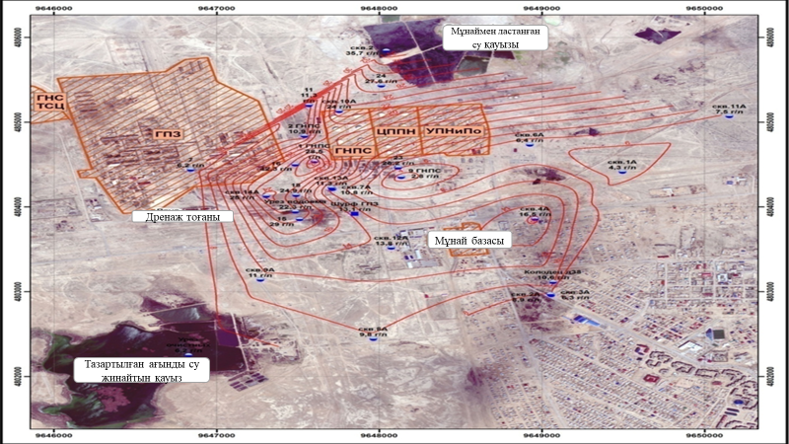

Сурет 12 - Жаңаөзен қаласының жер асты суларының минералдану картасы.

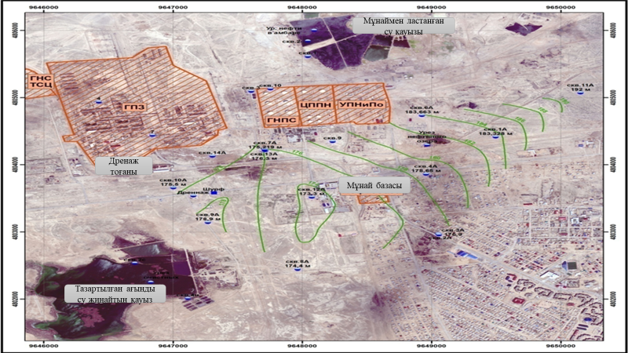
Сурет 13 - Жер астындағы қысымды сулы қабаттың картасы.

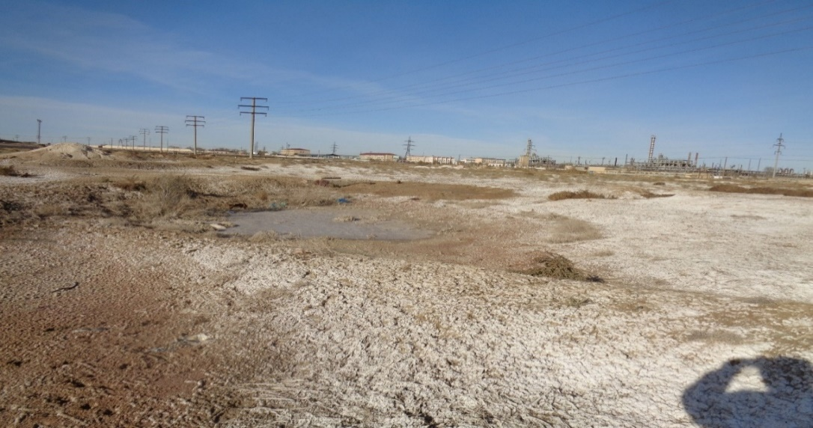
Сурет 14 - Миграциялану аумағындағы жер асты суларының көтерілуінен пайда болған тұзды қыртыстардың көрінісі.

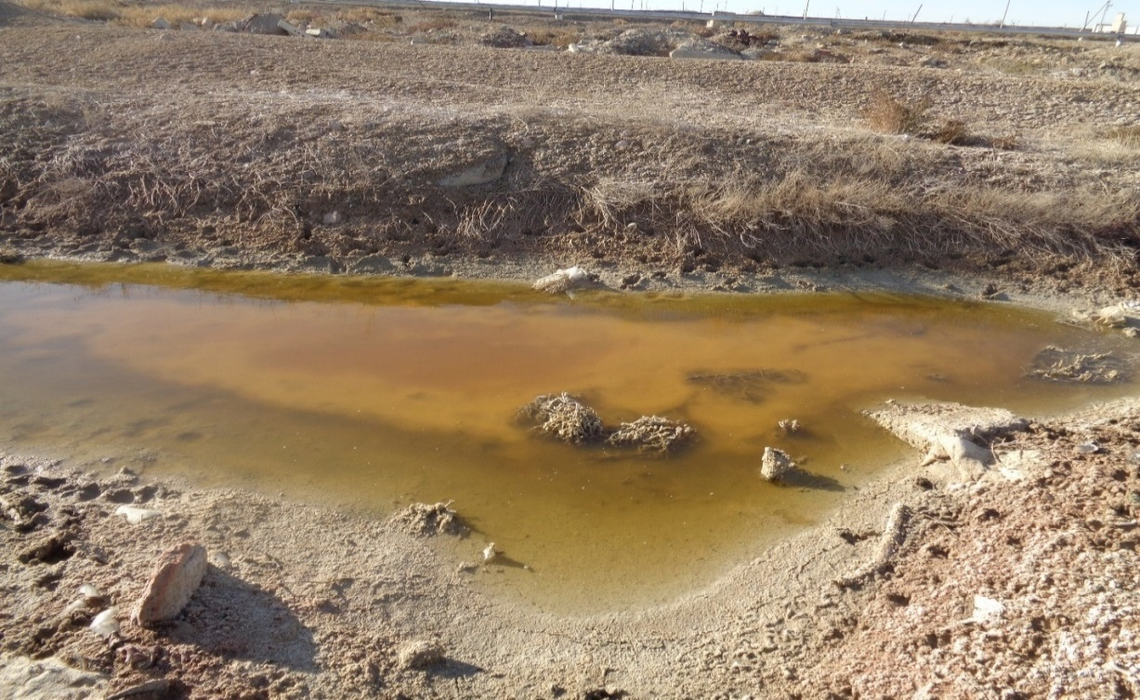

Сурет 15 - Миграциялану аумағында жер асты суларынан пайда болған тұзды көлшіктер.

Келесі кезекте біз топырақтың минералдану деңгейінің карталарын түзуге негіз болған жер асты суларының химиялық құрамына сараптама жүргіздік, 14 ұңғымалардан алынған су сынамаларды құрғақ қалдығы бойынша салыстырмалы түрде сынақтадық. Судың химиялық құрамы арнайы аккредиттелген зертханаларда жүргізілді. Зерттеу нәтижесінде құрғақ қалдығы бойынша ең жоғары дәрежеде минералданған болып 2-ші (14,12±0,03г/л), 4-ші (15,98±0,20г/л), 5-ші (14,98±0,22г/л), 6-шы (12,85±0,06г/л), 7-ші (13,96±0,25), 9-шы (14,54±0,15г/л), 10-шы (15,54±0,02г/л) ұңғымалардан және тазартылған сарқынды су қауызындағы (3,24±0,03г/л) сынамалар анықталды. Ал ең төмен дәрежеде минералдану 1-ші (4,75±0,22г/л), 3-ші (6,11±0,14г/л), 8-ші (7,85±0,31г/л), 11-ші (8,23±0,11г/л) ұңғымалардың сынамаларында анықталды. Бақылау стандарты ретінде Каспий теңізінің суы пайдаланылды. Сарқынды су тазарту кешенінен шыққан су мен кептіргіш қауыздағы сулардың көрсеткіштері тиесілі 2,23±0,01 және 3,24±0,03 болып анықталды. Ал, бақылау нұсқасы ретінде пайдаланылған Каспий теңізінің суының минералдану көрсеткіші 5,84±0,06 тең болды (16-ші сурет). Зерттеу нәтижелерінде анықталған деректер сарқынды су кептіргіш болды.

Сурет 16 - Бақылау ұңғымаларынан, сарқынды су тазарту кешенінен, кептіргіш қауызынан алынған су сынамаларының минералдану дәрежесінің салыстырмалы көрсеткіштері (2023 ж.)

Кесте 7 - Сарқынды су тазарту кешенінен шыққан және сарқынды су жинау қауызындағы судың химиялық құрамының салыстырмалы түрде талдау нәтижелері
р/с | Ластаушы заттардың атауы | Өлшем бірлігі | Ластаушы заттардың уақытша ұқсат етілген мөлшері | 2022 жылы анықталған нәтижелердің орташа жылдық көрсеткіші |  | зерттеу нәтижелері(2023 ж).
 |  |  |  | Кептіргіш қауызға келіп түсетін судың құрамында | Қауыздағы судың құрамында | Кептіргіш қауызға келіп түсетін судың құрамында | Қауыздағы судың құрамында
1 | ОБС | Мг О₂/дм³ | 93,13 | 24,00±0,68 | 36,85±1,42 | 23,98±1,23 | 34,26±1,32
2 | Ұсақ құрамды заттар | Мг/дм³ | 62,58 | 26,33±1,00 | 36,89±1,45 | 28,32±1,32 | 42,32±2,31
3 | ОХС | Мг О₂/дм³ | 154,3 | 36,23±1,17 | 39,85±1,65 | 33,49±1,75 | 37,54±2,24
4 | Құрғақ қалдық | Мг/дм³ | 1000,6 | 752,18±21,32 | 1856,45±23,76 | 763,54± | 2034,85±75,65
5 | Аммиак | Мг/дм³ | 13,03 | 8,52±0,07 | 9,65±0,11 | 7,45±0,05 | 8,87±0,31
6 | Нитраттар | Мг/дм³ | 10,83 | 9,83±0,13 | 11,2±0,06 | 9,89±0,20 | 12,54±0,13
7 | Нитриттер | Мг/дм³ | 1,2 | 0,85±0,021 | 0,88±0,001 | 0,79±0,001 | 0,81±0,001
8 | Фосфаттар | Мг/дм³ | 8,9 | 2,53±0,03 | 4,21±0,05 | 2,64±0,04 | 4,68±0,05
9 | Хлоридтер | Мг/дм³ | 146,0 | 46,50±1,00 | 68,6±2,31 | 48,9±2,32 | 71,55±3,12
10 | Сульфаттар | Мг/дм³ | 125,7 | 111,41±3,54 | 175,25±5,63 | 108,45±5,61 | 184,69±6,34
11 | СББЗ | Мг/дм³ | 0,74 | 0,12±0,01 | 0,28±0,03 | 0,16±0,02 | 0,31±0,03
12 | Хром (VI) | Мг/дм³ | 0,05 | 0,00±0,00 | 0,00±0,00 | 0,00±0,00 | 0,00±0,00
13 | Мұнай өнімдері | Мг/дм³ | 1,0 | 0,22±0,001 | 0,98±0,02 | 0,21±0,001 | 0,00±0,00
14 | Бояушы заттар | - | 0,0098 | 0,0012±0,0002 | 0,0014±0,0001 | 0,0012±0,0001 | 0,0013±00001
15 | Никель | Мг/дм³ | 0,098 | 0,011±0,001 | 0,008±0,001 | 0,011±0,001 | 0,008±0,001
16 | Мышьяк | Мг/дм³ | 0,013 | 0,00±0,00 | 0,00±0,00 | 0,00±0,00 | 0,00±0,00
17 | Қорғасын | Мг/дм³ | 0,077 | 0,003±0,0001 | 0,003±0,0001 | 0,002±0,0001 | 0,003±0,0001
18 | Кобальт | Мг/дм³ | 0,098 | 0,005±0,0001 | 0,005±0,0001 | 0,005±0,0001 | 0,006±0,0001
19 | рН | - | - | 7,61±0,02 | 7,52±0,20 | 7,68±0,03 | 7,66±0,21
20 | Тұнықтығы | см | - | 13,52±0,67 | 11,58±0,54 | 12,65±0,71 | 10,85±0,12

Қауыздағы судың арнадан тыс келіп түсетін ластаушы көзі арқылы ластанады деген болжамды және 7-ші суретте келтірілген картадағы жер асты суларының минералдану деңгейі туралы деректерді нақтылайды.
Минералдану үрдісінің себебі жер асты сулары деңгейінің көтерілуі мен төмендеуіне байланысты. Картада келтірілген деректер мен зерттелген химиялық талдау нәтижелеріміз топырақ қыртысының минералдануының екі себебін бөліп атауға негіз бола алады. Біріншіден 1 және 9 ұңғымалар орналасқан территориялардағы топырақтың жоғары дәрежеде минералдануы мұнаймен ластанған су қауызы мен теңізден тасымалданатын су құбырындағы ақаудың салдары болуы мүмкін. Мұнайлы лас су қауызының жағалауы мен едені арнайы балшықпен қымтылмаған, қауыз бетін мұнай қабаты жауып, ондағы судың булануына кедергі болуда, қауыздағы судың деңгейі артқан сайын оның жер асты суларына көрсетер қысымы арта түсіп миграция үрдісін үдетуде. Сонымен қатар, мұнай өндірісі мен оны алдын ала өңдеу нысандарынанда топырақ қыртысына мұнай мен мұнай өнімдерінің және пайдаланымда болған судың төгілуі себеп болуы мүмкін деп болжауға болады. Екінші, топырақтың жоғары дәрежелі минералдануы жер асты суларының ойпаң жерге қарай табиғи түрде миграциялануы мен оның буланып ұшуымен байланысты.
Жоғарыда аталған себептерден тыс, тағыда төменде келтірілген себептер ескерілуі тиіс.
Бірінші, газ өндіру үрдісіндегі нысандарды жобалау мен пайдаланудағы жіберілген қателіктер. Бұл қателіктер газ өндіру және газ өңдеу саласындағы нысандарды жобалаудағы талаптармен салыстыру арқылы анықтадық [137]. Осы талаптарға сай болу үшін барлық кәріз, ластанған суларды сақтау , лас суларды кептіргіш, мұнай қалдықтарын сақтау қауыздарын жобалау мен құру кезінде олардың едендерін фильтрацияланудан сақтау қабатымен қамтамасыз ету шартты. Бірақ Жаңаөзен қаласындағы бұл қауыздарда мұндай қабат кезінде түзілмеген. Мұнаймен ластанған суды сақтау қауызының астындағы топырақ қыртысының фильтрациялану коэффициенті К_{ф} ≥ 25,0 м/т. Бұл топырақ қыртысы мұнаймен ластанған суды және минералды қосылыстарды айтарлықтай алшақ қашықтыққа тасымалдауға бейімді екенін көрсетеді.
Екінші, зерттеліп жатқан территорияның жер асты газ орналасқан жыныстарын сумен толтыру кезіндегі қателіктер. Газ өндеу кенінде пайда болған бос орындарды толтыру үшін қажетті суды Каспий теңізінен тасымалдайды. Жүргізген зерттеудегі осы өндіріс орындарына жақын орналасқан бақылау ұңғымаларынан алынған су сынамалары мен Каспий теңізінің суының химиялық құрамы өте ұқсас болып анықталған болатын. Ол ұңғымаларға мұнаймен ластанған су сақтайтын қауыздан миграцияланған су түсе алмайды. Өйткені бұл ұңғымалар ол қауыздың деңгейінен жоғары орналасқан. Сондықтан ондағы минералдану тек бос жер қыртысына құйылған теңіз суынан ғана келеді. Сондықтан бұл миграцияның және минералданудың себебі газдан босаған жер қыртысын сумен толтыру кезінде кеткен қателіктерде болып отыр. Бұл миграцияланудың масштабы өте үлкен, сондықтан оған қарсы тосқауыл құрылғыларды соғу немесе орнатудың тиімділігі өте төмен болып есептелінеді. Сондықтан, мәселені шешудің бірақ жолы бар, ол бос жер қыртысын сумен толтырудан бас тарту және газ өндіру саласының мамандары ол мәселені шешудің альтернативтік жолын табу керек. Тек осындай шешу жолы Жаңаөзен қаласын жер асты суларымен малынуынан сақтай алады.
Үшінші, Жаңаөзен қаласының коммуналдық тұрмыстық сарқынды суды тазарту кешенін жобалаудағы және құрылысындағы кеткен қателіктер. Жобалық және құрылыстық құжаттардың талабына сәйкес, сарқынды су тазарту кешенін жобалау және құру алдында туындауы мүмкін геологиялық және гидрологиялық өзгерістер бағалануы қажет еді [138]. Жер асты суларының деңгейі, арту көздері, химиялық құрамы және минералдану деңгейі бағалануы шартты болатын. Сонымен қатар, жер асты топырақ қыртысының су фильтрациялау қабілеті мен қауыздан миграция арқылы кетуі мүмкін су көлемі есептелінуі қажет еді. Осындай жағдайда туындап отырған экологиялық мәселе қазіргі таңда үлкен экономикалық және экологиялық шығынға ұшыратуда. Сондықтан, фильтрацияға қарсы тосқауыл құрылғысын орнату сөзсіз қажет ісшара. Қазіргі кездегі тек кептіргіш және айналадағы ортаны лас сулармен толықтыру қызметін атқаратын қауызды одан ары қарай пайдаланымда ұстау тиімсіз. Бірақ, бұл қауыздың едені мен жан-жағындағы қабырғаларын су миграциясына қарсы бекемдеу мақсатында реконструкциялау мүмкін емес. Сондықтан, қауыздан судың миграциялану бағытында суды жолдан тосып алып қайта қауызға құятын дренажды құрылғыны жобалау қажет және қауыздағы су деңгейін төмендету үшін жаз айларында суды ауылшаруашылық мұқтаждығына кеңінен пайдалану қажет.
Жалпы жүргізілген зерттеулер мен аналитикалық талдауға алынған деректердің негізінде Жаңаөзен қаласының маңындағы жер асты суларының қоршаған ортаға теріс әсерін шектеу мақсатында төмендегі ісшараларды атқару ұсынылады:
1. мұнаймен ластанған су жинау қауызынан миграцияланатын суға қарсы құрылғы түзу. Ол үшін қауыздағы мұнайлы су қоспасын уақытша құрастырылған қауыздарға көшіріп, құрамындағы суды помпамен сорып алып қосымша тазарту үрдісінен өткізу қажет. Содан кейін босатылған және алдын ала кептірілген қауыздың едені мен жағалауын арнайы геомембранамен қаптау қажет. Бұл ісшараны атқару барысында қажет болатын техникалық құрылғылар мен құралдардың тізімі мен түрлері арнайы жұмыс тобымен анықталады;
2. Өзен газ тұндыру кен орынындағы жер асты бос кеңістікті сумен толтыру кезіндегі судың миграциялануын шектеу. Бос кеңістікті сумен толтырар алдында айналасындағы гиспті топырақ қыртысының құрылысын толық зерттеп, оның су өткізу қабілетін бағалап, миграциялану мөлшерін болжау қажет. Оны газ өндіру, барлау жұмыстарының мамандары жүргізген есеп негізінде атқару қажет;
3. Жаңаөзен қаласының сарқынды су сақтау қауызынан лас судың қоршаған ортаға миграциялануын шектеу. Бұл мәселені шешу үшін келесі ісшараларды атқару қажет:
- қауыздан лас судың миграциялануына көлденең бағытта терең дренаж түзу (ұсыныстың іс жүзіндегі мүмкіндік көрінісі Гидрология және геоэкология институтыны түзген сызба-нұсқасы суретте келтірілген, 17-шы сурет);

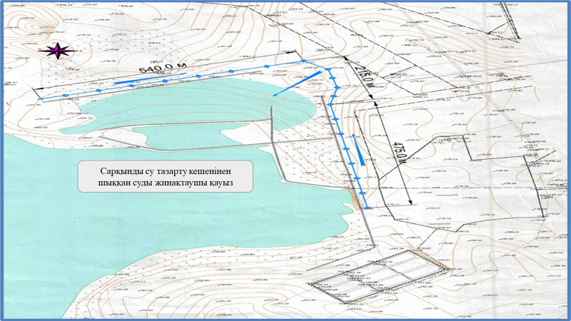

Сурет 17 – Жаңаөзен қаласы сарқынды су тазарту кешенінің су жинақтау қауызындағы судың миграциялану бағытына көлденең түзілетін дренаждың сызба-нұсқасы.

- қауыздан лас судың миграциялануына көлденең бағытта қатарлатып жер асты суын тартып алатын үңғымалар орнату;
- қауыздағы су көлемін толықтай ауылшаруашылық мұқтаждығына және қаланың көгал мен саябақтарын суаруға жұмсау арқылы қауызды босату.
Өкінішке орай, қауызды түбегейлі реконструкциялау арқылы бар мәселені шешу мүмкін емес. Сондай ақ, миграцияға ұшыраған су көлемін толықтай тосып алу да мүмкін емес. Дегенмен, оның деңгейін айтарлықтай төмендету және экологиялық мәселені болдырмау әбден мүмкін. Қазақстандағы көптеген сарқынды су тазарту кешендері осылай режимде жұмыс істеу арқылы өзінің құнын аз уақыт ішінде өтеп және де мекемеге экономикалық жағынан да, экологиялық жағынан да тиімді пайда әкелетіні сөзсіз.
Сонымен, жұмысымыздың 3.1 және 3.2 тарауларында келтірілген зерттеу нәтижелерін келесідей қортындылауға болады: Жаңаөзен қаласы су ресурстары өте шектеулі аридтік климат жағдайында, мұнай өндірісі қарқынды дамыған өлкеде орналасқан, су ресурстары үш көзден тұрады, - тұщытылған теңіз суы, жер асты сулары және Волга өзенінің арнасынан алынатын жер үсті суы. Жаңаөзен қаласының жер асты суларының ластануы мен жоғары дәрежеде минералдануының себебі қаланың сарқынды су тазарту кешенінің су сақтау қауызынан, мұнаймен ластанған су қалдықтарының қауызынан және газ өндіру үрдісінде жер астында пайда болған бос кеңістікке толтырылған теңіз суларымен байланысты. Зерттеуіміздің қорытынды нәтижесі бойынша сарқынды су тазарту кешенінен шыққан судың тазару дәрежесі 86,95±2,42% болса, тазартылған сарқынды су жинау қауызында бұл көрсеткіш 78,45 ±1,85% тең. Осы үрдістерден пайда болған экологиялық мәселені шешу үшін аталған үш ластаушы көздің зиянды әсерін жою қажет, - мұнаймен ластанған су қауызындағы мұнайлы су қоспасын уақытша құрастырылған қауыздарға көшіріп, құрамындағы суды помпамен сорып алып қосымша тазарту үрдісінен өткізіп, қауыздың едені мен жағалауын арнайы геомембранамен қаптау қажет, газ өндірісінде пайда болған жер асты бос кеңістікті сумен толтырар алдында айналасындағы гиспті топырақ қыртысының құрылысын толық зерттеп, оның су өткізу қабілетін бағалап, миграциялану мөлшерін болжау қажет, Жаңаөзен қаласының сарқынды су сақтау қауызынан лас судың қоршаған ортаға миграциялануын оның бағытына көлденең терең дренаж түзу және ұңғымалар орнату арқылы шектеуге болады. Сонымен қатар, қауыз суын барынша мол мөлшерде ауылшаруашылық мұқтаждығына жұмсау су мөлшерінің азайып миграция үрдісін шектеуге мүмкіншілік тудырады.

4. ЖАҢАӨЗЕН ҚАЛАСЫНЫҢ КОММУНАЛДЫ-ТҰРМЫСТЫҚ САРҚЫНДЫ СУЛАРДЫҢ ЛАСТАНУ ДӘРЕЖЕСІН БАҒАЛАУ ЖӘНЕ БИОЛОГИЯЛЫҚ ТАЗАРТУ ӘДІСІН ҰСЫНУ

4.1. Жаңаөзен қаласының кәріздік сарқынды су тазарту кешені қауызындағы сарқынды сулардың ластану дәрежесін экологиялық-геохимиялық бағалау.
Жаңаөзен қаласындағы кәріздік тазартқыш құрылғыларының (КТҚ) қауызындағы сарқынды сулардың гидрохимиялық көрсеткіштерін белгілі кезең бойынша (мысалы, көктем және жаз мезгілдерінде) зерттеулер жүргізу оның қазіргі жағдайын бағалауға мүмкіндік береді. Қауыздағы су сынамаларын алу нүктелерін таңдағанда, негізгі бағыттар бойынша желдің қайталану жиілігін, оның әсерінен су ағынының жел бағытында жылжып, ластаушы заттардың концентрациясы аз шоғырланаған нүктелердегі зиянды заттардың жоғарылауына алып келетіндігі есепке алынды. Маңғыстау облысына жоғары жылдамдықтағы желдер және шығыс, оңтүстік-шығыс бағыттағы желдің қайталануы тән. Қауыздағы гидрохимиялық көрсеткіштерді жыл мезгілдері бойынша салыстыру судың ластану деңгейі бойынша толық мәлімет алуға мүмкіндік береді.
Жел бағытын есепке ала отырып, желдің ең төменгі жиілігі – 6%-бен қауыздың оңтүстік-батысында орналасқан 1-фондық нүкте (ОБ) таңдалды және бұл нүкте сарқынды сулар қауызға шамамен 1500 м. қашықтықта орналасқан. Сарқынды сулар ағызылатын аймақта шығыс бағытындағы желдің ең үлкен жиілігі қайталанады, желдің қайталану көрсеткіші бұл - 4-ші нүктеде 23% құрайды, ал ең аз қайталаным қауыздың оңтүстік-батысындағы 1-ші фондық нүктеде 6% көрсеткішімен тіркелді. 2-ші (батыс) және 3-ші (солтүстік) нүктелеріндегі желдің жиілігі сәйкесінше 10% және 14% көрсеткішін құрады. 2019 ж. жүргізілген зерттеулер нәтижелеріне сәйкес, қауыздағы су 1-ші фондық нүктеде (ОБ), 3-ші (С) және 4-ші нүктелерде (Ш) негізінен аздап сілтілі реакцияларға ие және тек тұндырғыштың батысында орналасқан 2-ші нүктеде (Б) көктем мезгілінде су сілтілі – 8, 9 pH көрсеткішіне ие болды. Жалпы жаз айларында (2019 ж. маусым және шілде) жауын-шашынның болуына байланысты pH деңгейінің аздап төмендеуі байқалды.
ОХҚ көрсеткішінің жоғары мәндері атап айтқанда, 1-ші фондық нүктеде көктем мезгілінде 49 мг/дм³ болды, жазда бұл көрсеткіш 53 мг/дм³ дейін көтерілді. Көрсеткіштің көтерілуінің басты себебі, қауыз жағалауындағы және оның іргелес аймақтарындағы қоқыстардағы ластаушы заттардың сумен шайылып су құрамына енуімен түсіндіріледі. ОХҚ-ң ең жоғары көрсеткіші тұндырғыштың батысында тіркелді. Бұл нүктеде ОХҚ мәні ШРК-дан 2 еседен көп мөлшерде асатындығы (көктемде 63 мг/дм³, жазда 71 мг/дм³) аймақта қатты тұрмыстық қалдық жинақталатын полигон орналасуымен түсіндіріледі.
Құрғақ қалдық – булану, кептіру және қыздыру нәтижесінде құрғақ заттардың жалпы ластануы, яғни құрғақ қалдықтағы органикалық минералды бөліктердің қатынасы. Су сынамаларын талдау нәтижелері бойынша құрғақ қалдық бірде-бір нүктеде ШРК көрсеткішінен аспайды. Себебі, шамамен 1,5-2,0 метр тереңдіктегі топырақтар әктас жыныстарынан тұрады және олар арқылы ластанған сарқынды су ғана емес, жауын-шашын да ағып кетеді [139].
Перманганаттық тотығу (ПТ) суда оңай тотығатын органикалық заттардың құрамын сипаттап қана қоймай, олардың органикалық ластану дәрежесін бағалауға да мүмкіндік береді. Қатты ластанбаған су нысандары үшін бұл көрсеткіш 5-12 мгО₃/дм³ аралығында ауытқиды.
Қауыздың шығыс бағытындағы кәріздік тазарту құрылыстарынан тасталатын ағынды судың басталу нүктесінен (4-ші нүкте) желдің соғуы көп қайталанатын (24%) бағытына қарай - қауыздың батысындағы 2-ші нүктесіне судың негізгі ағымы бағытталады. Перманганаттың тотығуы көктемде 8,3 мгО³/м³ құрады, жазда бұл көрсеткіш 6,4 мгО³/м³ дейін төмендеді, Бұл мәндерді талдай отырып, аймақта антропогендік әсер жүктелімі қоса әсер ететіндігі белгілі болды. Оңтүстік-батыстағы фондық 1-ші нүктеде және солтүстіктегі 3-ші нүктеде қауыз шамалы көлбеу болғандықтан перманганаттың тотығу көрсеткіштері салыстырмалы түрде төмен.
Қауыз суы құрамындағы хлорид-ион мәнінің ШРК асатын максимальді мәні 4-нүктеде, кәріз тазарту құрылыстарынан сарқынды суларды ағызу ауданында, көктемде 596 мг/дм³ және жазда 618 мг/дм3, ШРК тиісінше 1,7 және 1,8 еседен асатын мәнді көрсетті. ШРК деңгейінен шамалы асып кетулер 2-ші және 3-ші нүктелерде 1,26 ШРК және 1,32 ШРК мәндерімен тіркелді. Фондық нүктеде хлоридтердің мөлшері ШРК шамасынан аз. Қауыздағы хлоридтердің 4-ші нүктеде (кәріздік тазарту құрылыстарынан тасталатын ағынды судың басталу нүктесі) жоғары мөлшерде болуы (көктемде 1,62 ШРК және жазда 1,76 ШРК) тазарту құрылыстарының жүйесіне тұздары жоғары концентрацияланған техникалық суды және қазандықтардың химиялық су дайындау учаскелерінен ас тұзының регенерациялық ерітіндісін ағызумен түсіндіріледі.
Кәрізден тазартылмаған сарқынды сулар ағып түсетін 4-ші нүктеден басқа нүктелерден алынған қауыздағы су сынамаларында сульфаттардың мөлшері өте аз болды. Осылайша, 4-ші нүктеде көктемде 1,41 ШРК дейін, ал жазда 1,52 ШРК дейін сульфаттың рұқсат етілген мөлшерден асып кетуі анықталды.
Қауыздағы фосфат-иондардың да анықталған мөлшері өте аз, ШРК аспайтын көлемде тіркелді. Тек 4-ші нүктеде (кәріздік тазартқыш құрылғыларының су шығысы) фосфат-иондардың мөлшері ШРК жақын: көктемде 0,88 ШРК және жазда 0,91 ШРК мөлшерінде анықталды.
Аммоний азотының мөлшері 4-ші нүктеде (кәріздік тазартқыш құрылғыларының су шығысы) ШРК-дан жоғары көрсеткіш көрсетті, бұл көрсеткіш көктемде 3,2 ШРК және жазда 4,1 ШРК құрады. Бұл ластаушы заттар концентрациясының жоғары болуы – жаңа ластаудың нәтижесі болып табылады. 1-ші фондық нүкте мен 3-ші солтүстік бағытындағы нүктелерде ШРК асу байқалмады. Кәріздік тазартқыш құрылғыларының су шығысына қарама-қарсы орналасқан 2-нүктеде (батыс) қауыз суындағы аммоний азотының концентрациясының ауытқушылығы біршама төмен болып, көктемде 1,1 ШРК, ал жазда 1,3 ШРК дейін ШРК шамаларын құрады.
Су құрамындағы темір мөлшері «Жалпы темір» көрсеткіші бойынша анықталды. Сынама алынған барлық нүктелерде жалпы темірдің мөлшері ШРК асып түсті. Қауыздағы темірдің ең жоғары концентрациясының Fe_{жалпы} 3-ші солтүстік нүктеде: көктемде 4,33 ШРК және жазда 3,0 ШРК болса, 2-ші нүктеде: көктемде 3,66 ШРК және жазда 2,33 ШРК болды. Бұл көрсеткіштердің жоғары болуы қауыз маңайында орналасқан металлдық бұйымдарды дайындау цехының қоқысталған аймақғынан ластаушы заттар сумен шайылып отыратындығымен байланысты. Оған қоса, жаз уақытында темір концентрациясының төмендеуі қауыздағы судың сілтілі ортасымен түсіндіріледі. Сондықтан, 1-ші фондық нүктедегі Fe_{жалпы} концентрациясы жазда 1,66-дан 0,66 ШРК дейін төмендеді.
Мыстың құрамы бойынша, 4-нүктеде (кәріздік тазартқыш құрылғыларының су шығысы) ШРК-дан жоғары көрсеткіш тіркелді: жазда 2,6 ШРК, көктемде 2,8 ШРК. Мыстың жоғары концентрациясы кәріздік тазарту құрылыстарынан келетін ағындарымен бірлесіп түсуімен түсіндіріледі. 3-ші нүктеде көктемде 2,8 ШРК және жазда 4,0 ШРК мөлшерін құраса, 2-ші нүкте үшін көктемде 3,4 ШРК және жазда 4,2 ШРК тіркелді. Жаз мезгілінде бұл нүктелерде мыс концентрациясының артуы қауыздың 2-ші нүктеден бірнеше метр қашықтықта орналасқан батыс бөлігіндегі кәріздік тазартқыш құрылғыларының полигонының болуымен байланысты. 1-ші фондық нүктеде ШРК-дан жоғары көрсеткіш байқалмады.
Мышьяк концентрациясының ШРК асатын мөлшері қауыздың солтүстігіндегі 3-ші нүктеде (көктемде 6,0 ШРК, жазда 7,0 ШРК) байқалды. Бұл өнеркәсіптік ағынды сулардың тұндыру резервуарына ағуымен және осы нүктеге жақын жағалаудағы аймақтардың топырақтарынан мышьяктың шайылу ықтималдығымен түсіндіріледі. Аталған болжам 1-ші, 2-ші және 4-ші нүктелерде мышьяк мөлшерінің ШРК төмен болуына негізделген. Мышьяк бойынша ШРК асу тек 3-нүктеде тіркелгенімен, суда мышьяктың болуының 0,98 ықтималдығымен статистикалық маңызды үлкен корреляциялық (r=0,8) байланысы байқалуда.
Кәріздік тазартқыш құрылғыларынан шыққын сарқынды су сақтау қауызының су сынамалары алынған барлық нүктелерде кадмийдің мөлшері шекті мәннен төмен, алайда тек 3-ші нүктеде ШРК-дан жоғары мөлшері байқалады. Бұл жағдайды ауданға төгілген көптеген бояу құтыларының және тағы да басқа ағындардың суға ағызылуының нәтижесі деп қарастыруға болады.
Қауыз суында кадмийдің (Cd) болуының 0,93 ықтималдығымен статистикалық маңызды үлкен оң корреляциялық байланыс қадағалануда (r = 0,73).
Қауыз суында цинк мөлшерінің ШРК асуы 1-ші фондық нүктеден басқа барлық нүктелерде тіркелген. Осылайша, 2-ші нүктеде ШРК-дан жоғары мөлшер көктемде 1,5 ШРК және жазда 1,7 ШРК құраса, 3-ші нүкте үшін көктемде 1,8 ШРК және жазда 2,1 ШРК, ал 4-ші нүктеде көктем айларында 1,1 ШРК, жаз уақытында 1,2 ШРК құрады. Мырыштың өнеркәсіптік ағынды сулармен және коммуникациялық құбырлардан ағатын сарқынды сулармен келіп түсетіндігі белгілі. Бұл тазарту қондырғыларының сарқынды сулары қауыздың цинкпен ластануының көзі болып табылады деп айтуға негіз береді.
Судағы хром концентрациясы ШРК төмен көрсеткіш көрсетті.
Мұнай өнімдеріне келер болсақ, қауыз суларында ШРК жоғары көрсеткіш тек 3-ші солтүстік нүктесінде: көктемде 3,0 ШРК, ал жазда 5,0 ШРК көлемінде байқалды. Бұған себеп – алдыңғы тарауларда айтылғандай мұнаймен араласқан жер асты суларының миграцияға ұшырауымен қатар автокөліктердің, өнеркәсіптік кәсіпорындары мен жанар-жағармай құю станцияларынан мұнай өнімдерінің сұйық қалдықтарының рұқсатсыз ағызылуы деп болжау жасалды. Өзге нүктелерде мұнай өнімдері концентрациясы ШРК төмен болды. Қауыз суының құрамындағы ластаушы заттардың динамикасы 18-суретте көрсетілген. Қауыздағы ластаушы заттар іріктеулерінің нәтижелері мен (mean±sd) median (range) - орташа±стандартты ауытқулар күйіндегі ақпараттар 8-кестеде берілген.

Кесте 8 – Кәріздік тазартқыш құрылғыларынан шыққан су сақтау қауызындағы ластаушы заттар (мг/дм³)

ЛЗ СС қауыздағы көрсеткіші | ШРК* | су сынамаларын алу нүктелері
 |  | 1-фон (ОБ)** |  | 2 (З)** |  | 3 (С)** |  | 4 (Ш)**
 |  | 2019 ж. |  | 2019 ж. |  | 2019 ж. |  | 2019 ж.
 |  | Көктем | Жаз | Көктем | Жаз | Көктем | Жаз | Көктем | Жаз
 |  | Mean±SD
рН | 6,5-8,5 | 7,8±0,06 | 7,7±0,04 | 8,9±0,05 | 8,6±0,07 | 8,5±0,04 | 8,3±0,07 | 7,7±0,03 | 7,5±0,0,05
ОХҚ мгО₂/дм³ | 30 | 49±0,03 | 53±0,07 | 63±0,03 | 71±0,05 | 57±0,04 | 59±0,06 | 44±0,06 | 47±0,03
Құрғақ қалдық | < 1000 | 703±0,04 | 671±0,05 | 862±0,04 | 797±0,04 | 619±0,06 | 639±0,03 | 882±0,06 | 853±0,04
Перманганаттық тотығу | 7,0 | 1,3±0,05 | 0,8±0,04 | 8,3±0,05 | 6,4±0,03 | 3,3±0,04 | 2,9±0,05 | 2,7±0,04 | 2,4±0,07
Хлорид ионы, мг/дм³ | 350 | 239±0,04 | 247±0,04 | 441±0,03 | 457±0,05 | 396±0,05 | 405±0,03 | 596±0,04 | 618±0,06
Сульфат ионы, мг/дм³ | 500 | 173±0,03 | 191±0,04 | 289±0,03 | 279±0,04 | 283±0,03 | 281±0,04 | 703±0,02 | 761±0,04
Фосфат ионы, мг/дм³ | 3,5 | 2,7±0,05 | 2,3±0,04 | 3,1±0,04 | 2,9±0,03 | 2,6±0,03 | 2,7±0,05 | 3,1±0,04 | 3,3±0,05
Аммоний азоты | 1,5 | 0,9±0,03 | 1,2±0,03 | 1,7±0,05 | 1,9±0,04 | 1,3±0,04 | 1,1±0,03 | 4,9±0,04 | 6,1±0,03
Fe жалпы, мг/дм³ | 0,3 | 0,5±0,03 | 0,2±0,04 | 1,1±0,04 | 0,7±0,05 | 1,3±0,03 | 0,9±0,04 | 0,7±0,05 | 0,4±0,04
Cu, мг/дм³ | 0,05 | 0,001±0,03 | 0,001±0,03 | 0,17±0,1 | 0,21±0,04 | 0,14±0,03 | 0,2±0,04 | 013,±0,1 | 0,14±0,04
As, мг/дм³ | 0,1 | < 0,1 | < 0,1 | < 0,1 | < 0,1 | 0,6±0,04 | 0,7±0,03 | < 0,1 | < 0,1
Cd, мг/дм³ | 0,001 | < 0,001 | < 0,001 | < 0,001 | < 0,001 | 0,03±0,92 | 0,04±0,1 | < 0,001 | < 0,001
Zn, мг/дм³ | 1,0 | 0,9±0,04 | 0,7±0,03 | 1,5±0,02 | 1,7±0,04 | 1,8±0,03 | 2,1±0,04 | 1,1±0,03 | 1,2±0,04
Cr жалпы, мг/дм³ | 0,05 | < 0,05 | < 0,05 | < 0,05 | < 0,05 | < 0,05 | < 0,05 | < 0,05 | < 0,05
Мұнай өнімдері | 0,1 | 0,08±0,04 | 0,09±0,03 | 0,08±0,1 | 0,09±0,04 | 0,3±0,03 | 0,5±0,02 | 0,05±0,1 | 0,07±0,03
* - су обектілеріне ағынды суларды жіберуге арналған ШРК мәндері (ГН 2.1.5. – 1315 – 03)
** - су сынамаларын алу нүктелерінің негізгі бағыттарға бағдарлануы
Кәріздік тазартқыш құрылғыларынан шыққан су сақтау қауызының сарқынды суларының ластану дәрежесін анықтау үшін судың гидрохимиялық ластану индексі (СЛИ) есептелді . Индексті анықтауда келесі формула пайдаланылды:

$СЛИ= \frac{1}{N} \sum_{i=1}^{N}{\frac{C_{i}}{{ШРК}_{i}}}$ (1)

мұндағы $C_{i}$ – ЛЗ концентрациясы, $N$ – есептеуде қолданылатын көрсеткіштер саны, ${ШРК}_{i}$ – сәйкес су объектісі үшін белгіленген мән.

Есептеу ШРК деңгейінен жоғары көрсеткіш көрсеткен ең көп еселігі бар 6 (алты) компонент үшін жүргізілді, $\frac{C_{i}}{{ШРК}_{i}}$, яғни $N$ = 6 (Fe_{жалпы}, Cu, As, Cd, Zn, МӨ).
СЛИ есептеудің нәтижесі мен 9-ші кестеде көрсетілген ақпаратқа сәйкес, ластаушы құрамдас бөліктерге негізделген су қауызының су сапасының классификациясына сәйкес, қауыздың 1-ші фондық нүктесіндегі судың күйі «таза» деп сипатталды. Оңтүстік-батыс бөлігіндегі сарқынды су тұндырғышы суының «таза» сипаттамасына ие болуы, бұл бөлікте 0,6 га ауданы бар, ластаушы заттар үшін өзіндік «кедергі» болып табылатын «аралдың» болуымен түсіндіріледі. Ал бұл аймақта суда жүзетін құстардың (үйректер) болуы зерттеу нәтижесін растайды.

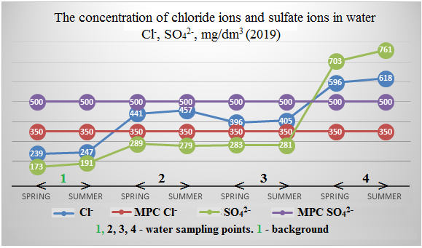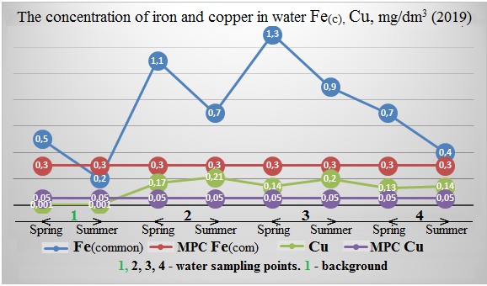
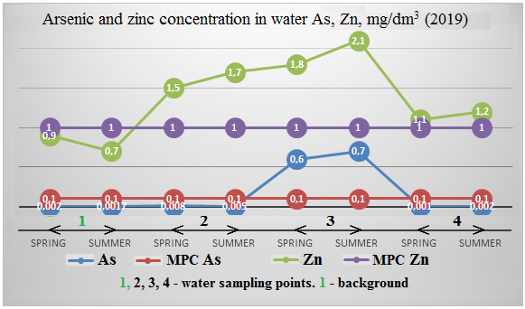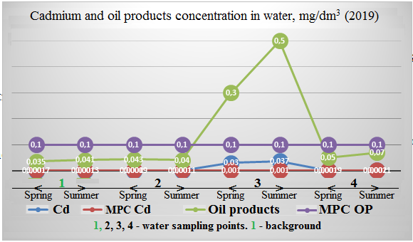

Сурет 18 – кәріздік тазартқыш құрылғыларының сарқынды су қауызындағы ластаушы заттар

Кесте 9 - 1 (фон), 2, 3 және 4-ші нүктелер үшін су сынамаларының тұндыру нүктесіндегі СЛИ мәні

Судың ластануының гидрохимиялық индексі | Қауыз суының сынамаларын алу нүктелері
 | 1 (фондық) (ОБ) |  | 2 (Б) |  | 3(С) |  | 4 (Ш)
 | Көктем | Жаз | Көктем | Жаз | Көктем | Жаз | Көктем | Жаз
СЛИ | 0,43 | 0,36 | 1,38 | 1,31 | 41,3 | 49,97 | 5,16 | 4,56
СЛИорташа | 0,395 |  | 1,345 |  | 45,635 |  | 4,86

Қауыздың 2-ші батыс нүктесінде сулар «орташа ластанған», ал 4-ші нүктеде (кәріздік тазартқыш құрылғыларының су шығысы) «ластанған» деп бағаланды.
3-ші солтүстік нүктедегі сулар өте жоғары деңгейде, яғни «қатты ластанған» болып табылды. Мұндағы басты ластаушы заттар – Fe_{жалпы,} кадмий (Cd) және мышьяк (As) деп саналды.
Түпкі шөгінділер. ҚР түпкі шөгінділерге арналған ШРК шамалары белгіленбегендіктен, кәріз тазарту құрылыстарының сарқынды су қауызының ластануын бағалау үшін топырақтағы ауыр металдардың ШРК пайдаланылды (ҚР Денсаулық сақтау министрлігінің 2004 жылғы 30 қаңтардағы № 99 және ҚР Қоршаған ортаны қорғау Министрлігінің 2004 жылғы 27 қаңтардағы № 21-п бірлескен бұйрығы). Сонымен қатар, Жаңаөзен қаласындағы сарқынды су қауыздары түбіндегі ауыр металдардың фондық мәндерінің (ФЗ) деректері, сондай-ақ зерттелетін қауыздың 1-ші нүктесінде ауыр металдар мен металлоидтың фондық мәндері пайдаланылды.
Ауыр металдар мен мышьяк металлоидының, сондай-ақ мұнай өнімдерінің құрамын зерттеу және талдау нәтижелері 10-кестеде келтірілген.
Түпкі шөгінділердегі мыс мөлшері. Фондық нүкте болып табылатын 1-ші нүтедегі түпкі шөгінділер құрамындағы Cu концентрациясы ҚР ШРК-нен кем, бірақ облыс бойынша фондық мәндерден жоғары (тиісінше 2019 жылдың көктемі мен жазында 1,08 және 1,13 ШРК). Солтүстік нүктедегі 3-ші нүктеде мыс концентрациясы ШРК-дан асатын ең жоғарғы мәнді көрсетті. ШРК-нің артуы көктемде 1,79 және жазда 1,9 ШРК құрады, бұл Маңғыстау облысының фондық мәндерінен үш еседен астам көрсеткіш. Мышьяк металлоидының ең көп концентрациясы түпкі шөгінділердің 3-ші және 4-ші нүктелерінде (7,05 және 7,5 ШЖК) және (тиісінше көктем мен жазда 6,0 және 7,5 ШРК) тіркелді. АЛ, фондық мәндер орташа есеппен 1,6 ШРК-дан асты. Мышьяк бойынша облыстың фондық көрсеткішінің жоғарылауы 8,7 мг/кг көрсеткішті құрап, ҚР ШРК 2,0 мг/кг тең болғанда, облыс топырағындағы металлоидтың жоғары болуы табиғи сипатқа ие болуымен түсіндіріледі. Кадмий бойынша ҚР ШРК (0,5 мг/кг), түпкі шөгінділердегі 3-ші тұндыру нүктесінде 1,46 және 1,8 ШЖК, ал фондық көрсеткіш (0,13 мг/кг) көктемде және жазда тиісінше 5,62 және 6,92 ШРК-дан асып кетті. Мырыш бойынша ҚР ШРК (110 мг/кг) жоғары көрсеткіш тіркелмеді, бұл ретте Zn концентрациясы төменгі шөгіндінің 3-ші нүктесінде өңірдің фондық мәнінен (23,0 мг/кг) асып түсіп, 1,18 және 1,21 ШРК мәндеріне ие болды.
Хром көрсеткіштерінің мөлшерлерін талдау қорытындысы бойынша, оның құрамы мен мөлшері ШРК-дан және фондық мәндерден асып түсті. Ең үлкен көрсеткіштер 3_{(ТШ)}-ші және 4_{(ТШ)} –ші нүктелерінде ШРК-мен (41,0 мг/кг) шамалас немесе шамамен 1,1 ШРК құрады. Бұл 3_{(ТШ)}-ші және 4_{(ТШ)} - ші нүктелерінде фондық мәндері 3,0 еседен де жоғары мәнге ие болды.
Түпкі шөгінділердің мұнай өнімдерімен ластануы, зерттеулердің нәтижелері бойынша, тек 3 –ші нүктесінде байқалды. Бұл нүктедегі мұнай өнімдері концентрациясы фондық мәндерінің 2,4 есеге артты. Фондық мәннен асқандығымен, ШРК –дан (110 мг/кг) жоғары көрсеткіш тіркелмеді.
3_{(ТШ)}-ші солтүстік нүктедегі ауыр металдар мен металлоидтардың ең жоғары концентрациясы оның төменгі шөгінділерінің су бетінен де, жауын-шашынның шайылуына және қауыздың жағалау бөлігінен ластанудың төгілуіне байланысты жоғары сорбенттік қабілетімен түсіндіріледі. Қауыздағы түпкі шөгінділер құрамындағы мыс, хром, мышьяк пен кадмийдің динамикасы 19-ші суретте көрсетілген. Қауыздың түпкі шөгінділеріндегі цинк пен мұнай өнімдерінің концентрациясы 20-ші суретте демонстрацияланған.

Кесте 10 - Кәріздік тазарту құрылғысының (мг/кг) түпкі шөгінділеріндегі ластаушы заттар
Элементтер | ШРК* | Фон** | КТҚ қауызынан түпкі шөгінділер үшін сынама алу нүктесінің №
 |  |  | 1-фон _{(дейін)} (ОБ)*** |  | 2_{(дейін)} (Б)*** |  | 3_{(дейін)} (С)*** |  | 4_{(дейін)} (Ш)***
 |  |  | 2019 ж. |  | 2019 ж. |  | 2019 ж. |  | 2019 ж.
 |  |  | Көктем | Жаз | Көктем | Жаз | Көктем | Жаз | Көктем | Жаз
 |  |  | Mean±SD
Cu, мг/кг | 33,0 | 19,0 | 20,7±0,04 | 21,5±0,06 | 34±0,03 | 38,0±0,02 | 59,3±0,07 | 63±0,03 | 27±0,02 | 29,3±0,06
As, мг/кг | 2,0 | 8,7 | 7,3±0,01 | 7,9±0,03 | 9,2±0,01 | 11,3±0,05 | 14,1±0,06 | 15±0,03 | 13±0,04 | 15±0,02
Cd, мг/кг | 0,5 | 0,13 | 0,04±0,03 | 0,06±0,05 | 0,1±0,02 | 0,11±0,06 | 0,73±0,03 | 0,9±0,02 | 0,09±0,2 | 0,07±0,1
Zn, мг/кг | 110 | 23,0 | 9,3±0,05 | 9,7±0,03 | 13±0,02 | 13,9±0,04 | 27,3±0,06 | 28±0,03 | 18±0,05 | 17,3±0,03
Cr³⁺, мг/кг | 41,0 | 14,0 | 17,3±0,04 | 18,1±0,02 | 23±0,04 | 26,3±0,05 | 45,7±0,03 | 47±0,02 | 43±0,05 | 46,2±0,03
МӨ, мг/кг | 100 | 35,0 | 11,5±0,03 | 13,7±0,05 | 17±0,03 | 18,3±0,04 | 51,3±0,06 | 54±0,03 | 24±0,03 | 26±0,05
* - ҚР ШРК. (ҚР денсаулық Министрлігінің 30.01.2004 ж. № 99 және ҚР ҚО қорғау Министрлігінің 27.01.2004 ж. № 21-п бірлескен бұйрығы).
** - СС сақтау резервуарлары мен қауызының құрамындағы ауыр металдар фондық мазмұны жайында ақпарат.
*** - Қауыздағы сынама алу нүктелерінің (түпкі шөгінділер) түбегейлі бағыттар бойынша бағдарлануы.
Ең алғашқы кезеңде сарқынды су қауызының ластану индикаторы ретінде қолданылатын төменгі жинақтау коэффицентін есептелінді. Төменгі жинақтау коэффицентін есептеу төмендегі формула бойынша жүргізілді:
$ТЖК= \frac{С_{ТШ}}{С_{су}}$ (2)
мұндағы $С_{ТШ}$ – түпкі шөгінділердегі заттың концентрациясы (мг/кг), $С_{су}$ – су қауызындағы бір нүктеден алынған судағы заттың концентрациясы (мг/л).

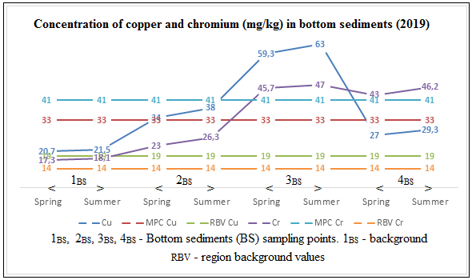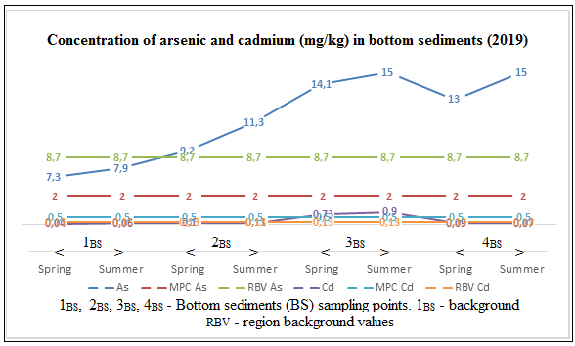

Сурет 19 – Қауыздағы мыс, хром, мышьяк пен кадмийдің концентрациясының динамикасы

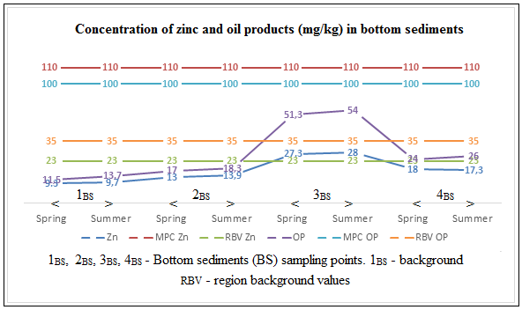

Сурет 20 – СС қауызының цинк пен мұнай өнімдерінің концентрациясы

11- кестеде берілген ақпараттар бойынша ТЖК<10 (8,7) болғанда 2019 жылдың көктемінде 1-ші фондық нүктеде (созылмалы ластану белгілері жоқ) судағы және төменгі шөгінділердегі, атап айтқанда мырыш бойынша ластаушы заттардың төмен концентрациясындағы ең қанағаттанарлық жағдай анық көрінді. Алайда 2-ші, 3-ші және 4-ші секілді өзге нүктелерде ТЖК>10 болуы, аталған нүктелердің аз мөлшерде қайта ластанғандығын айқындады. Оған қоса, төменгі жинақтау коэффиценті>10⁴ (қауыздың жоғары ластану деңгейі) болғанда мыс (Сu) бойынша ең үлкен көрсеткіштер 1_{(ТШ)}-ші фондық нүктеде анықталды (көктем мен жазда сәйкесінше 20700 және 21500).
Негізінен төменгі жинақтау коэффиценті көрсеткіші қайтымды, яғни керісінше азырақ болуы тиіс. Бұл қабылданған негіздің орындалмау себебі, 1-ші нүктедегі (фондық) төменгі жинақтау коэффициентінің көрсеткіші төменгі шөгінділердегі мыстың жоғары концентрациясына (20,7 және 21,5) және осы заттың қауыз суындағы өте төмен концентрациясына (0,001 және 0,001) байланысты жоғары болды. 4-ші нүктеде металлоидты мышьякпен ластану, шамаға сәйкес, орташа есеппен 14000 (ластанудың жоғары деңгейі) төменгі жинақтау коэффициентінің жоғары көрсеткішіне ие, дегенмен шамамен 7 ШРК асып түсті.
Зерттеулердің нәтижелері бойынша, кадмий үшін ең жоғары концентрациялар 3-ші нүктеде (0,03 және 0,04 мг/дм³: суда ШРК 30,0 және 37,0 ШРК асыру, ал қауыздағы 0,73 және 0,6 мг/кг, 1,46 және 1,9 ШРК асыру) тіркелген, яғни бұл арқылы біз кадмийдің тек суда ғана үлкен концентрацияда кездесетіндігін біле аламыз. Бұл жағдайды түпкі шөгінділердегі мышьяк пен мыстың, судағы цинктің жоғары концентрацияда кездесуімен түсіндіруге болады.

Кесте 11 - Жаңаөзен қаласы кәріздік тазартқыш құрылғыларының қауызындағы төменгі жинақтау коэффиценті мәндерінің көрсеткіштері

Элемент | 1,3 м тереңдіктегі КТҚ СС қауызындағы түпкі шөгінділердің сынамаларын алу нүктелерінің № |  |  |  |  |  |  |  | ТЖК орташа мәні
 | _{1-фон (ДО)} (ОБ)*** |  | 2_{(ДО)} (Б)*** |  | 3_{(ДО)} (С)*** |  | 4_{(ДО)} (Ш)***
 | 2019 ж. |  | 2019 ж. |  | 2019 ж. |  | 2019 ж. |  | 2019 ж.
 | Көктем | Жаз | Көктем | Жаз | Көктем | Жаз | Көктем | Жаз | Көктем | Жаз
Cu | 20700 | 21500 | 200,0 | 180,9 | 423,6 | 316,0 | 207,7 | 209,3 | 5382,83 | 5551,55
As | 3650,0 | 4647,1 | 1150,3 | 2260,4 | 23,5 | 21,4 | 13000 | 15000 | 4455,95 | 5482,22
Cd | 253,3 | 400,0 | 526,3 | 1000,0 | 24,33 | 24,32 | 526,3 | 523,8 | 332,58 | 487,03
Zn | 10,3 | 13,9 | 8,7 | 10,0 | 15,1 | 13,3 | 16,4 | 17,5 | 12,63 | 11,175
Cr | 865,2 | 900,0 | 696,7 | 730,6 | 1142,5 | 1175,2 | 1433,3 | 1540,0 | 1034,43 | 1086,45

Келесі кезекте 10-кестеде берілген ауыр металдар мен металлоидтың концентрациялары жайында деректерді USEPA нормативтерімен салыстыру арқылы КТҚ сарқынды су қауызының ластану деңгейі анықталды.
1_{ТШ}-ші фондық нүктеде төменгі шөгінділерде мыс көктемде және жазда тиісінше 20,7 және 21,5 мг/кг тіркелгендіктен, USEPA (<25) нормативтеріне сәйкес, төменгі шөгінділер ластанбаған деп анықталды. 2 _{ТШ}-ші (көктемде 34,0 мг/кг және жазда 38,0 мг/кг), 3 _{ТШ}-ші (көктемде 59,3 мг/кг және жазда 63,0 мг/кг) және 4 _{ТШ}-ші (көктемде 27,0 мг/кг және жазда 29,3 мг/кг) нүктелерінде, түбіндегі шөгінділер USEPA (25-75) нормативіне сәйкес орташа ластанған. Төменгі шөгінділердің металлоидтармен, атап айтқанда мышьякпен ластану деңгейі нормативтерде ескерілмеген.
Кадмийге келетін болсақ, оның төменгі шөгінділердегі мөлшері төмен (0,04 мг/кг-нан 0,9 мг/кг-ға дейін). Бұл ретте ластанбаған және орташа ластанған түбіндегі шөгінділерге арналған нормативтерде кадмий құрамы бойынша деректер жоқ. Қатты ластанған шөгінділер үшін кадмийдің ластану деңгейі (>6) құрады.
USEPA нормативтері бойынша, Zn мөлшері ластанбаған қауыз үшін (<90), орташа ластанғандарда – 90-200, қатты ластанғандарда 200-ден көп болса, СС құрамында цинктің болуы жалпы 9,3 мг/кг-нан 28,0 мг/кг дейін тіркелді. Қауызда хромның мөлшері, оның 3_{(ТШ)}-ші және 4_{(ТШ)}-ші нүктелеріндегі 43,0 мг/кг-нан 47,0 мг/кг дейінгі концентрацияларында ауытқыды, USEPA нормативтеріне сәйкес (25-75), қауыз – Cr-мен орташа ластанған деген тұжырымдама берілді.
Осылайша, қауыздағы техногендік әсерді бағалаудың ең танымал критерийлерінің ішінде жалпы ластану көрсеткіші немесе Zc ерекше аталып өтеді. Барынша объективті бағаны алу мақсатында онда заттардың концентрацияларының фондық мәндері пайдаланылды.
1. Ю.Е. Саеттің $Z_{C}$ көрсеткішінде гигиеналық негізделген ластану қаупінің шкаласы беріледі. Оны есептеуі барлық зерттелетін ауыр металдар бойынша сынама алу нүктесі немесе бақылау үшін тікелей жүргізілуі мүмкін. Z_{C} ластануының жалпы көрсеткішін есептеуде келесі формула пайдаланылды:

$Z_{C}= \sum_{i=1}^{n}{\left(K_{C}\right)- \left(n-1\right)}$ (2)

мұндағы $Z_{C}$ – топырақтағы металл концентрациясының фондық мәнге қатынасынан тұратын концентрация коэффициенті, N - құрамы зерттелетін элементтер концентрациясының фондық мәндерінен асатын элементтер саны.
2. $Z_{\left(cm\right)}$ауыр металдарының әртүрлі уыттылығын ескере отырып, ластанудың жиынтық көрсеткіші 3-ші формула бойынша есептеледі.

$Z_{CT}= \sum{(K_{Ci}}×K_{Ti})-\left(n-1\right)$ (3)

мұндағы $K_{Ti}$ – $i$ элементінің уыттылығының коэффиценті.
3-формула бойынша ластанудың жиынтық көрсеткіші үшін Ю. Е. Сайеттің критикалық жиынтық көрсеткіштерінің шкаласы өзекті болып қалуы үшін қауіптіліктің екінші класының элементтері үшін $K_{T}$ = 1,0, қауіптіліктің үшінші класы $K_{T}$ = 0,5, қауіптіліктің бірінші класы $K_{T}$ = 1,5 пайдалану керек. Бұл жұмыста зерттелген ауыр металдардың бірінші қауіптілік (қауіптілігі жоғары) класына Pb, Cd, Zn, Cr және екінші қауіптілік (қауіптілігі орташа) класына Cu, Ni жатады.
3. Түпкі шөгінділер мен топырақтың жағдайын бағалау үшін, ауыр металдар концентрациясының орташа геометриялық коэффиценттерін қарастыратын жалпы ластану көрсеткіші (Z_{С(r)}) қолданылды. Соңғы кездері топырақ пен түпкі шөгінділердің полиэлементті ластануын есептеуде келесі формула (4) жиі қолданылады.
Z_{С(r)} = ${n×(K_{C1}×K_{C2 }×K_{Cn})}^{\frac{1}{n}}$ – ($n-1$) (4)

4. Одан бөлек, тек $K_{C}$ коэффицентінің орташа геометриялық мәнін ғана емес, сонымен қатар ауыр металдардың уыттылығын ескеретін топырақтың жалпы ластануының кешенді көрсеткішінің Z_{СТ(r)} формуласына да назар аударайық. Ол төмендегі формула бойынша есептеледі:
$Z_{СТ(r)}=n×{\left({(K}_{С1}×K_{Т1})∙{(K}_{С2}×K_{Т2}) ∙ {(K}_{Сn}×K_{Тn})\right)}^{\frac{1}{n}}$ – ($n$ – 1) (5)

Жоғарыда берілген формулалар (2-5) бойынша есептеулер жүргізу үшін 3-кестеде көрсетілген талдаулардың нәтижелеріне сәйкес қауызда анықталған ауыр металдар мен металлоидтардың концентрация коэффиценті келесі формула бойынша есептелді:
$K_{C}= \frac{C_{i}}{C_{фон}}$ (7)

мұндағы $C_{i}-$топырақтағы заттың нақты мөлшері (мг/кг); $C_{фон}$ – заттың аймақтық фондық көрсеткіші (мг/кг).
Кс концентрациясының коэффицентін есептеу барысында қауызда және Маңғыстау облысындағы ағын суларды сақтайтын резервуарлардағы ауыр металдар фондық мәндері жайында деректер қолданылды. Көктемгі-жазғы кезеңге арналған КТҚ сарқынды су қауызының түпкі шөгінділеріндегі анықталған элементтердің концентрацияларының орташа мәндері алынды.
(3)-(7) формулалары бойынша есептеулердің нәтижелері 12-кестеде берілген.
Есептеулер үшін 6 формула қолданылды. К_{С} есептеуі элементтердің барлық мәндерін ескере отырып, олардың фондық мәндерге қатысты мәндеріне (фондық мәндерден аз) қарамастан, қауыздың барлық зерттелген элементтерді есепке алуға мүмкіндік берді.

Кесте 12 - Жаңаөзен қ. КТҚ сарқынды су қауызының түпкі шөгінділеріндегі техногендік геохимиялық бірлестіктердің параметрлерін есептеу нәтижелері

Түпкі шөгінділерінің сынамаларын алу нүктелерінің № | ТШ жалпы ластану көрсеткіші
 | Z_{C} | Z_{C,} К_{С}>1 | $$Z_{CT}$$ | Z_{С(r)} | $$Z_{СТ(r)}$$
1_{(ТШ)} (ОБ) | 0,9 | 1,38 | 1,58 | 0,66 | 1,45
2_{(ТШ)} (Б) | 2,17 | 2,83 | 4,31 | 1,05 | 2,7
3_{(ТШ)} (С) | 8,1 | 8,1 | 12,48 | 7,25 | 9,3
4_{(ТШ)} (Ш) | 3,65 | 4,28 | 6,74 | 2,45 | 3,3

Мұндай шарттарда басты мақсат – ластаушы заттарды анықтау – орындалмай қалады. Осы орайда, Z_{C} есептеу барысында К_{С}>1 мәндері қабылданды, өйткені қауыздағы ластаушы заттарды анықтау үшін берілген мән 1-ден артық болуы тиіс, яғни заттың нақты концентрациясының мәні (6-формула) ауыр металдардың қауызда жинақталуы жайында білуге мүмкіндік беруі үшін фондық концентрациядан артық болуы керек. К_{С}>1 шартын қарастыратын бұл әдіс ластануға объективті баға береді. К_{С}>1 болған жағдайда Z_{C} және Z_{CТ} мәндерінің арасында арту байқалды: 1_{(ТШ)} нүктесінде 65,22%-ға, ал 2_{(ТШ)} нүктесінде 76,68%-ға артты. Мұны барлық элементтерді қарастырғанда айырмашылықтың да артып, К_{С}>1 болғанда кемитіндігімен түсіндіруге болады. Осылайша, 1_{(ТШ)} нүктесінде К_{С} тек 2 элемент үшін (сым және хром), ал 2_{(ТШ)} нүктесінде 3 элемент үшін (мыс, мышьяка және хром) 1-ден артық болды. 3_{(ТШ)} нүктесі үшін К_{С}>1 болғанда элементтердің мәндері өзгермеді.
Z_{CT} есептеу кезінде ластаушы заттардың уыттылық (қауіптілік) дәрежесін ескере отырып, көрсеткіштердің 1 _{ТШ}-ші және екінші 3 _{ТШ}-ші нүктесінде 65,66% - ға дейін 87,34% - ға артуы. Бұл қауіптіліктің 1-класына жататын ең уытты ауыр металдар Cd, Zn және металлоид As үшін К_{Т} = 1,5 қолданылатындығымен түсіндіріледі.
АҚШ ғалымдарының еңбектеріне, сәйкес Z_{C(r)} көрсеткіші полиэлементтік ластануды бағалап, түпкі шөгіндідегі ауыр металдардың орташа мөлшерін есептеуде үлкен маңызға ие.
Ю.Н. Водяницкий ұсынған Z_{CT(r)} мәні барлық алдыңғы тәсілдердің артықшылықтары мен кемшіліктерін ескеретін олардың жалпы комбинациясы болып табылады. (6)-формула бойынша алынған мәндер Ю.Е.Саеттің (3)-формуласындағы мәндерден өзгеше болып шықты. Көрсеткіштің артықшылығы ауыр металдардың уыттылығын, олардың концентрациясын, сондай-ақ орташа геометриялық мәнді ескере отырып, салыстырмалы түрде жоғары К_{С} есептеулеріндегі қателіктерді жою. Осылайша, 1 _{ТШ}-ші нүктесінде Z_{CТ(r)} көрсеткіші Z_{C} көрсеткішінің мәнінен 95,17% - ға, ал ең ластанған 3 _{ТШ}-ші нүктеде 87,1% - ға артық, бұл К_{С}>1 шартына сәйкес орындалып тұр.
Осылайша, Ю.Е. Сает шкаласы бойынша, тек 3_{(ТШ)}-ші нүктесінде Z_{C}=8,1 (<10) мәніндегі индикативті шкаланың техногендік ластану деңгейі «төмен», ал санитарлық-токсикологиялық қауіптілік деңгейі «қанағаттанарлық». Дәл осы 3_{(ТШ)}-ші нүктесіндегі Z_{CТ} үшін оның 12,48-ге тең көлемінде техногендік ластанудың деңгейі – орташа. Жүргізілгени зерттеу нәтижесі бойынша түпкі шөгіндіде барлық ауыр металдар мен мышьяк металлоидының құрамы өскен.

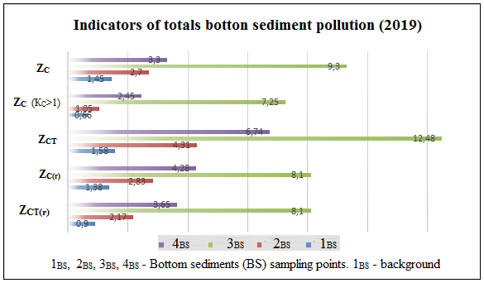

Сурет 21 – (3)-(7)-формулалар бойынша ТШ-дегі жалпы ластану көлемінің көрсеткіштері

Ең төмен мәндер Z_{С(r)} = 0,66 (1_{ТШ}-ші фондық нүктесі) және Z_{С(r)}, = 1,05 (2_{ТШ}-ші нүкте) тіркелді. Z_{CT(r)} мәніне келер болсақ, оның да ең төмен мәні 1_{ТШ}-ші нүктесінде, ал ең жоғары мәні 3_{ТШ}-ші нүктесінде болды. Осылайша, Z_{С(r)} - К_{Т} техногенділігінің коэффиценттері ескерілмегендіктен ластанудың ең төмен мәндерін көрсетуде. Осы орайда, Ю.Н. Водяницкийдің Z_{CT(r)} нәтижелері ең қолайлы мән ретінде қарастырылды[140].
13-кестеде статистикалық зерттеулер деректерін талдау жұмыстарының нәтижелері көрсетілген.

Кесте 13 - 3- ші нүктесіндегі зерттеу нәтижелерін статистикалық өңдеу деректері

ЛЗ | Спирменнің рангтік корреляциялары |  |  |  |  |  | Kruskal-Wallis  ANOVA критерийі | One-way  ANOVA
 | Cu | Zn | As | Cd | Cr³⁺ | МӨ | p
Cu | 1,0000 | 0,3684 | 0,1032 | 0,7693 | 0,6791 | 0,2511 | 0,01 | < 0,001
As | 0,1028 | 0,2462 | 1,0000 | 0,4072 | -0,260 | 0,3925 | 0,924 | 0,3174
Cd | 0,7693 | 0,4712 | 0,4072 | 1,0000 | 0,6827 | 0,3170 | 0,01 | < 0,001
Zn | 0,3684 | 1,0000 | 0,2462 | 0,4712 | 0,4175 | 0,2173 | 0,037 | 0,4713
Cr³⁺ | 0,6791 | 0,4175 | -0,260 | 0,6827 | 1,0000 | 0,1902 | 0,03 | < 0,001
МӨ | 0,2511 | 0,2173 | 0,3925 | 0,3170 | 0,1902 | 1,0000 | 0,04 | 0,075

Қара шрифтпен сәйкес ауыр металдар мен металлоид арасындағы «тығыз» корреляциялық байланыстың бар екендігін көрсететін маңызды коэффиценттер көрсетілген.
Спирменнің рангтік корреляцияларына сәйкес, Cr³⁺ элементінің болуы 3_{ТШ}- ші нүктесінің құрамындағы As-пен (r=-0,260) теріс корреляцияланады, өйткені Cr³⁺ түпкі шөгінділермен жақсы жұтылады (катионның рөлін атқарады). Оған қоса, хромның бойында төмен техногенділік бар. Ауыр металдардың (Cu, Cd и Cr³⁺) арасындағы «тығыз» корреляциялық байланыстар 4_{ТШ}- ші нүктеде ағын сулардың төгілуінен бөлек тағы бір ластану көзінің бар екендігін көрсетеді. 3_{ТШ}-ші нүктесіндегі автокөліктер мен жанар-жағармай құю станцияларының қалдықтарын су сақтау қауызына тікелей ағызу ластаушы көздердің бірі болып табылады.
Краскел-Уоллистің критерийі статистикалық тұрғыда тек Cu, Cd және Cr³⁺ (p<0,05) үшін маңызды. Сонымен қатар, біржақты дисперсиялық талдау Cu, Cd и Cr³⁺ (p<0,001) үшін жоғары маңыздылықты анықтады. Краскел-Уоллистің параметрлік емес критерийінің статистикасына сәйкес, 3_{(ТШ)}-ші нүктесінде мұнай өнімдерінің сақталуы статистикалық тұрғыдан (p<0,04) қарастырғанда маңызды деп сипатталғанымен, біржақты дисперсиялық талдауға сүйенсек, олардың арасында елеусіз айырмашылықтар (p<0,075) бар. КТҚ сарқынды су қауызының зерттелетін нүктелеріндегі түпкі шөгінділердің құрамындағы Cu, Cd және Cr³⁺ қатты ерекшеленетіндіктері анықталды.
Қорытындылай келе гидрохимиялық талдаудың нәтижесінде Жаңаөзен қаласындағы кәріздік тазартқыш құрылғыларының қауызының сарқынды суларының солтүстіктегі 3-ші нүктесінде ластанған сулар анықталды. Талдау сараптамасы бойынша жалпы Fe бойынша 3-ші нүктедегі ең үлкен концентрация- көктемде 4,33 ШРК, жазда 3,0 ШРК мәндерімен анықталынды. Осы нүктедегі As металлоидының мәні ШРК-дан асып, көктемде 6,0 ШРК, ал жазда 7,0 ШРК көрсетті. Cd бойынша мәндер ШРК деңгейінен жоғары болып, көктемде 30 ШРК, жазда 37 ШРК мәндерін көрсетті.
Цинк бойынша ШРК-дан жоғары мән 3-нүктеде көктем айларында 1,8 ШРК және жаз уақытында 2,1 ШРК басымдылық көрсетті. МӨ бойынша ШРК-дан жоғары мән солтүстіктегі 3 ші нүктеде (көктем уақытында шамамен 3,0 ШРК, жазда 5,0 ШРК) байқалды. Бұған қауыздың орталығынан солтүстігіне қарай аздап еңістің түсуі, сондай-ақ автокөліктер мен жанар-жағармай құю станцияларынан мұнай өнімдерінің қалдықтарының рұқсатсыз төгілуі себеп.
СЛИ есептеуі 1-ші және 2- ші нүктелердегі сулардың «таза» екендерін көрсетті. Фондық нүкте болып табылатын 1-ші нүктеде қоныс аударатын үйректердің су бетінде жүзіп жүруі және ірі қара малдың жағалау бөлігінде жайылып жүргендігі анықталды. Ал, 3-ші нүктеде сулар "Өте ластанған" болып шықты.
Төменгі жинақтау коэффицентін (ТЖК) есептеу нәтижелері КДА>10⁴ болған жағдайда 1-ші фондық нүктеде мыстың жоғары көрсеткіштеріне байланысты ластанудың жоғары деңгейін көрсетті, алайда мыстың анықталған концентрациясы ШРК төмен болды. 3- ші нүктеде кадмийдің судағы ШРК 30,0 және 37,0 ШРК мәндері ие болып, жоғары көрсеткіш көрсетуі мен қауыздағы ШРК 0,73 және 0,6 ШРК асуына байланысты ТЖК көрсеткіші ең төмен болып табылды. 1-ші нүктедегі Cu және 4-ші нүктедегі As ТЖК мәндері қалған нүктелер үшін орташа мәндерден жоғары, ал 3-ші нүктелені Zn ТЖК ең төмен. Бұл көрсеткіштер судағы мырыш және түп шөгінділердегі мыс пен мышьяктың жоғары концентрациясымен түсіндіріледі.
USEPA әдісі бойынша қауыздың ластануын талдау. USEPA (<25) нормативтеріне сәйкес, қауыздың 1_{ТШ}-ші нүктесіндегі түпкі шөгінді– ластанбаған. 2 _{ТШ}-ші, 3_{ТШ}-ші және 4_{ТШ}-ші нүктелерінде, USEPA (25-75) нормативтеріне сәйкес, «орташа ластанған».
ТШ-нің жалпы ластану көрсеткішін есептеу қауыздағы Cu, Cd, Zn, Cr³⁺ және As құрамдарын талдау арқылы алынған мәндер негізінде жүргізілді. Осы көрсеткіштер негізінде КТҚ сарқынды су қауызының ластану деңгейін жалпы бағалау мүмкін болды.
К_{С}>1 болғанда Z_{C} мәнін есептеу барысында 1_{ТШ}-ші нүктесінде К_{С}, As, Cd және Zn, ал 2_{(ТШ)}-ші және 4_{(ТШ)}-ші нүктелерінде Cd мен Zn ескерілмегендіктен, 1_{(ТШ)}-ші фондық нүктесі үшін ең төмен ластанудың жиынтық көрсеткіші алынды.
Ю.Е. Сает шкаласы бойынша, тек 3_{ТШ}-ші нүктесінде Z_{C}=8,1 (<10) мәніндегі индикативті шкаланың техногендік ластану деңгейі «төмен», ал санитарлық-токсикологиялық қауіптілік деңгейі «қанағаттанарлық» болды. Барлық есептеулер нәтижесінде, ең қолайлысы ұсыныс - Ю.Н.Водяницкийдің ұсынысы болды. Бұл ластанудың кешенді көрсеткіші негізінен есептеулерде бөлек қолданылатын барлық параметрлерді ескереді, сондықтан шөгінділердің ластануын бағалауда пайдалану қолайлы болып табылады.
Сонымен қорыта келе Жаңаөзен қаласының шегінде орналасқан қауыздың ластану дәрежесін бағалау нәтижелері суды тазарту дәрежесі жеткіліксіз екендігін көрсетті, бұл оны «техногендік» нысан деп қабылдап, мұнайшылар қаласының жасыл екпелері үшін суармалы су тапшылығы проблемасын шешу мақсатында суды тазартудың неғұрлым экономикалық тұрғыдан тиімді және экологиялық тәсілін әзірлеуге және таңдауға мүмкіндік береді.

4.2. Абиотикалық факторлардың белсенді тұнбаның гидробионтты ағзаларына әсерін зерттеу
Жаңаөзен қаласындағы қалалық сарқынды су тазарту кешенінің белсенді тұнбасының биоценозы жабдықтың жұмыс режимінің бұзылуына немесе тазарту құрылыстары жүйесіне токсиканттардың авариялық төгілуіне байланысты дағдарыстарға жиі тап болады. Судағы ерітінділердің физика-химиялық параметрлерінің күрт ауытқуы кезінде алдымен қарапайым ағзалар белсенді тұнба құрамынан шығарылатыны анықталды. Ағынды судың рН, аммоний, азот, фосфор, моноэтаноламин көрсеткіштерінде ауытқушылықтары орын алғанда бұл үрдіс байқалды.
Зерттеу өңіріндегі белсенді инсоляцияның 10 ай кезеңіндегі белсенді тұнба альгофлорасының түрлік биоәртүрлілігі күндізгі жарықтың ұзақтығымен байланысты; жылдың күзгі-қысқы кезеңдерінде диатомды балдырлар басым болатындығы, ал көктем және жазғы кезеңдерде көк - жасыл және жасыл балдырлар басым болатындылығы анықталды.
Бұл процесс негізінен табиғи және оның табиғаты резервуарда және ағынды суларды тазарту қондырғыларында болатын процестер үшін бірдей болады. Биологиялық тотығуды микроағзалар қауымдастығы (биоценоз) жүзеге асырады, оның ішінде көптеген түрлі бактериялар, қарапайымдылар және бірқатар жоғары ұйымдасқан ағзалар – балдырлар, саңырауқұлақтар және тағы да басқа әрекеттесулермен өзара күрделі байланыста болады. Бұл қауымдастықтағы негізгі рөл бактерияларға тиесілі, тазарту қондырғыларының микрофлорасында микроағзалардың келесі экологиялық топтары анықталды: облигатты, окситолерантты, факультативті аэробтар; облигатты және факультативті галофилдер; мезофилдер, төзімді термофилдер. Микроағзалар қарапайым және күрделі құрылымның әртүрлі кластарындағы көмірсутектерді қолдана алады. Аэротенктердің жұмыс параметрлерін (пайдаланылған сұйықтықты тиеу, ауа беру, белсенді тұнба дозасы және т.б.) реттеуге болады, осылайша тазалау жағдайларын қамтамасыз етеді. Белсенді тұнба рН = 4-9 кезінде теріс заряды бар амфотерлі коллоидтық жүйе болып табылады. Аэротенк су объектілерінің санитарлық жағдайына оң әсер ететін және биологиялық белсенді метаболиттерді шығаратын көптеген балдырлардың отаны болып табылады. Ағынды суларды биологиялық тазарту кезінде балдырлардың түрлері өте маңызды, олар ластанған суда тез көбейіп, қысқа уақыт ішінде судың гүлденуіне әкелуі мүмкін. Балдырлардың фотосинтезі кезінде өте көп мөлшерде оттегі бөлінеді және тоғандарда аэробты жағдайлар жасалады, онда тотығу процестері тез жүріп отырады.
Балдырлар су ресурстарының жай-күйінің көрсеткіштері ретінде де маңызды рол атқарады. Белсенді тұнба экожүйесінің қалыптасуының сандық заңдылықтары негізінен аэротенктерді пайдаланудың технологиялық режимімен белгіленеді. Әдетте, микроағзалардың жалпы саны олардың тотығу қабілетіне тікелей пропорционалды, бұл қалдықтары аз өндірістер үшін, әсіресе ауылдық жерлер үшін маңызды, мұнда балдырлар биомассасын жинау үшін әртүрлі құрылғылар қолданылуы мүмкін. Улы заттардың шығарындылары белсенді тұнбаның толық деградациясына және оның морфологиялық және физикалық қасиеттерінің табиғи жағдайдағыдай өзгеруіне әкеледі. Ұзақ мерзімді бұзатын әсерлермен белсенді тұнба шамадан тыс жүктеледі, экожүйенің инерциялық қабілеті таусылады, бұл белсенді тұнбаның тотығу қабілетінің күрт бұзылуынан, оның физикалық және морфологиялық қасиеттерінің өзгеруінен, зооклей құрылымдарының бұзылуынан, санитарлық және химиялық көрсеткіштердің күрт нашарлауынан көрінеді. Белсенді тұнбаның құрамы да өзгеріп отырады, қарапайымдылар мен рифиферлер жоғалады, еркін жүзетін бактериялар массасы пайда болады және белсенді тұнбаның зооклеялары борпылдақ құрылымға ие болады. Абиотикалық факторлардың әсерінен балдырлардың жекелеген түрлерінің морфогенезі өзгереді.
Жалпы, белсенді тұнбаның бірқатар морфофизиологиялық сипаттамаларына сүйене отырып, ағынды суларды биологиялық тазартудың тиімділік деңгейін бағалауға болады. Белсенді тұнба ағзалардың өсуі мен дамуына химиялық қосылыстардың концентрациясы, еріген оттегінің мөлшері, ортаның белсенді қышқылдығы және температура сияқты факторлар айтарлықтай әсер етеді. Осы көрсеткіштер бойынша ШРК-дан асып кету белсенді тұнба ағзаларының тежелуіне немесе тіршілігін жоюына және соның салдарынан ағынды суларды биологиялық тазарту тиімділігінің төмендеуіне әкелуі мүмкін. Осыған байланысты зерттеудің мақсаты ағынды сулардың биологиялық тазарту құрылыстарынан Жаңаөзеннің сарқынды су тазарту кешенінен туындайтын дағдарыстық жағдайлары үшін белсенді тұнбаның реакциясын зерттеу болды.
Жаңаөзен қаласының қалалық сарқынды су тазарту кешеніндегі биологиялық әдіс арқылы тазарту станциясының белсенді тұнбасы алынды. Белсенді тұнбаның тіршілік әрекеті үшін оңтайлы жағдайлар мыналар болып табылады: еріген оттегі кем дегенде 4,0 г / л, температура +10 + 25°С, белсенді реакцияның рН 6,5–7,0, құрғақ қалдыққа тұнба дозасы 0,5-тен 1,0 г/л-ге дейін көрсетті. Судың температурасы мен рН- анықтау мемлекеттік стандартқа (МЕМСТ) 24902-81, МЕМСТ 26449.1-85 сәйкес хлоридтің мөлшері, МЕМСТ 33045-2014 сәйкес нитрит пен нитраттың мөлшері, МЕМСТ 18164-72 сәйкес құрғақ қалдықтың мөлшері, МЕМСТ 31940-2012 сәйкес сульфаттың мөлшері, SS сәйкес фосфаттың мөлшері 18309-2014, аммиак құрамы SS 33045-2014 сәйкес, мұнай өнімдерінің құрамы ҚР МЖӘ 07.00.01667-2017 сәйкес, беттік–белсенді заттар - СПАВ-ҚР МЖӘ 07.00.02007-2014 сәйкес, ХПК –ҚР СТ 1322-2005 сәйкес.
Алынған нәтижелерді статистикалық өңдеу орташа арифметикалық мәнді және 0,95>Р > 0,80 стандартты ауытқу шамасын есептеу арқылы жүргізілді. Барлық анықтамалар 3 және 5 рет қайталанды. Деректер "Excel" қолданбалы бағдарламалар пакеті негізінде IBM "Pentium"дербес компьютерінің көмегімен өңделді.
Сынамаларды микробиологиялық зерттеу ағынды сулар микрофлорасының сапалық құрамы гетеротрофты лактоза оң микроағзалармен ұсынылғанын көрсетті. Автотрофты микрофлора сульфатты төмендететін микроағзалардан тұрады. Нитрификация дәрежесі тазарту қондырғыларының жұмыс жағдайына байланысты өзгереді. Ағынды суларды сақтау резервуарына ағызу туралы орташа деректер барлық құрамдас ингредиенттер бойынша орташа жылдық тазарту деңгейі негізгі көрсеткіштердің шамалы жылдық ауытқуларына қарамастан ШРК параметрлеріне сәйкес келетінін көрсетеді.
Алайда, ағынды сулардың сапасын тоқсан сайын да, ай сайын да егжей-тегжейлі талдау аммоний азоты, нитраттар, мұнай өнімдері, өлшенген заттар сияқты көрсеткіштер бойынша ШРК асып кету жағдайлары бар екенін көрсетеді. Мұның себептері кәсіпорындардың техногендік тұрғыдағы ағындары және ағынды сулардың құрамы муниципалды ағынды сулардың жалпы химиясын тұрақтандыратын бірқатар басқа кәсіпорындардан ағынды сулардың тұрақсыз ағыны болып табылады. Бірінші және екінші себеп Ағынды суларды тазарту процесіне бірдей әсер етуі мүмкін, өйткені бірінші жағдайда улы заттардың шамадан тыс концентрациясы байқалады, екінші жағдайда биогендік элементтердің қатынасында теңгерімсіздік байқалады, мұндай өзгерістердің салдары биологиялық тазарту сатысында белсенді тұнбаның биоценозындағы трофикалық байланыстардың бұзылуынан болуы мүмкін. Жақсы жұмыс істейтін аэротенк кезеңіндегі белсенді тұнбаның микроскопиясы әртүрлі ағзалардың күрделі биоценозының болуын көрсетті, түссіз флагелла ағзалары басым болды, амебалар мен кірпікшелер бөлек белгіленді. Ciliophora класына келесі өкілдер кіреді: Litonotuscignus, L. fasciola, colpodacolpidium, Epistilis, vorticella convalaria,V. microstoma, V. alba, V.companulla, Vaginico- tastriata, Thuricolasp, Chaetospirasp, Oxytrich- afallax, Aspidiscaturrita, Tokophryalemnarum. Amoebaradiosa амеба тобы, Arcella-discoedes реттелетін нитрификациясы бар аэротенктердің жақсы өнімділігімен ғана анықталды. Альгофлора диатомдармен ұсынылған: Naviculagracilis, navicula sp., Nitschiasp, Pinnulariaviridis, P. appendiculata; жасыл балдырлардың түрлері көп: Spirogyraporticalis, Ulothrixtenerrima, сондай-ақ Phacuspleuronectes, Euglena intermedia және E. acus эвглена балдырлары. Биоценозда ұсақ құрттардың, целентераттардың және копеподтардың көп мөлшерде болуы тазарту процестерінің тиімділігінің және суда гидробионттармен мұнай өнімдерін био тотықтыруға қажетті еріген оттегінің көп мөлшерінің болуының көрсеткіші болып табылады. Бактериялық флораның түрлік әртүрлілігі ағынды сулардың химиялық құрамына тікелей байланысты. Ағынды сулардың сынамаларын микробиологиялық зерттеу микробтық ценоздың құрамындағы жетекші орынды бактериялары алатынын көрсетті. Pseudomonas sp., micrococcus roseus, M. varians, M.luteus, Rhodococcus sp., олардың саны сарқынды су тазарту кешеніне кіре берісте 10 кл/мл – ден аэротенкте 10⁴-10⁵ кл/мл-ге дейін ауытқиды, радиалды қауыздарда аэротенктерден шығуда максимумға жетеді-10⁷-10⁸ кл/мл.мұндай аэротенктегі ағынды суларды тазарту дәрежесі жобалық талаптарға сәйкес келеді.
Алайда, Ағынды суларды тазартудың бұл деңгейі әрдайым сақталмайды. Көбінесе биологиялық тазарту қондырғысының жұмысындағы әртүрлі қателіктерге байланысты аэротенктердегі белсенді тұнбаның биоценозының құрамындағы өзгерістер және нәтижесінде тазартылған ағынды сулардың химиялық құрамының ауытқуы орын алады. Оңтайлы биологиялық тазарту режимінен ауытқу себептерін екі топқа бөлуге болады:
1. Кіретін ағынды сулар биологиялық тазартуға қолайсыз, яғни олар улы болуы мүмкін, қоректік заттардың құрамы бойынша теңгерімсіз, биогендік элементтер арасында біркелкі бөлінбейді.
2. Аэрация режиміндегі қателер түріндегі сарқынды су тазарту кешенінің жұмысындағы бұзушылықтар (бұл әсіресе 1995-2005 жылдары Қазақстан қалаларын электрмен жабдықтау проблемаларына байланысты жиі кездесетін) немесе тұндырылған тұнбаны аэротенкаларға уақтылы түсірмеу.
Жаңаөзендегі қалалық сарқынды су тазарту кешенінің аэротенктерінің ағынды суларындағы белсендірілген тұнбаның гидробиологиялық құрамына абиотикалық факторлардың әсерін зерделеу кезінде нақты өндірістік жағдайларда дағдарыстық жағдай туғызатын фактілерге басты назар аударылды: жарықтың, аэрацияның, өзгерістердің әсері фосфаттар мен аммоний концентрациясының, рН тербелістерінің, моноэтаноламин концентрациясының өзгеруі сарқынды су тазарту кешенінің аэротенктеріндегі белсенді тұнба биоценозының тіршілік әрекетіне сарқынды су тазарту кешені, кәсіпорын ағынды суларды озондау және ультракүлгін сәулелендіру арқылы тазарту әдістерін қолданып көргендіктен, бұл факторлардың гидробионт ағзаларына әсері туралы зерттеулер жүргізілді [141].
Аэротенктердің қалыпты жұмысының негізгі мәселелері электр қуатының үзілуінен туындады, нәтижесінде жарықтандыру және аэрация сияқты факторлар белсенді тұнба биоценозының қалыпты жұмыс істеуі үшін қажетті параметрлерге сәйкес келмеді. Зертханада эксперимент жүргізілді, онда жағдайлар модельденді: табиғи жарықтандыру (күндізгі уақытта); жасанды жарықтандыру (тәулік бойы); жарықтың болмауы (колбалар жарық өткізбейтін қағазбен жабылған). Су ерітінділерін аэрациялау үшін колбалар шайқауға қойылды. Зерттеу нәтижесінде қарапайымдылар фаунасының өкілдері бірінші кезекте жарық деңгейінің өзгеруіне жауап беретіні анықталды, бұл 14-кестеден және 22- ші суретте сәйкес көрінеді.

Кесте 14 - Аэротенктердің белсенді тұнбасының гидробиологиялық құрамына жарықтың әсерін зерттеу бойынша зертханалық эксперименттердің нәтижелері
Ағзалардың түрлері | Табиғи жарықтандыру | Тәулік бойы жарықтандыру | Жарық жоқ
Aspidiscacostata | + | + | –
Glaucoma scintillans | + | – | –
Colepshirtus | + | + | –
Litonotuscignus | + | – | –
Pleuronemacoronatum | + | – | –
Tachisomapelionella | + | – | –
Podophriafixa | + | + | –
Vorticella convalaria | + | + | –
Vorticella microstoma | + | – | –
Vaginicotastriata | + | + | –
Vaginicotacristalina | + | + | –
Campanellaumbelaria | + | + | –
Chilodonellauncinata | + | + | –
Eugliphacilliata | + | + | +
Bodo lens | + | – | –
Eusphoranajas | + | – | –
Habrotricha recluse | + | – | –
Notommata ansata | + | – | –
Aelosomatenebrarum | + | – | –
Haetonotus maximus | + | + | –
Scenedesmusquadricauda | + | + | +
Scenedesmusbijugatus | + | + | +
Stigeoclonium tenue | + | – | –
Chlorella vulgaris | + | + | –
Ankistrodesmusfalcatus | + | + | –
Ескерту: + табылды – - табылмады.

Жарық болмаған кезде толық өлу немесе инцистирлеу олардың белсендірілген тұнба биоценозының тағамдық пирамидасындағы экологиялық орын ретінде жоғалуына әкелуі мүмкін, нәтижесінде аэротенктің қалыпты жұмысының бұзылуына әкелуі мүмкін.
Жаңаөзенде белсенді күн кезеңі жылына 9-10 айға созылады. Биологиялық тазарту кезеңінен өткен ағынды сулардағы балдырлардың жекелеген топтарының санының маусымдық динамикасын зерттеу олардың түрлерінің әртүрлілігі күндізгі жарықтың ұзақтығына байланысты екенін көрсетті. Жылдың күзгі-қысқы кезеңінде негізінен диатомдар басым екені анықталды, ал көктем-жаз мезгілінде 23-ші суретке сәйкес көк-жасыл және жасыл балдырлар басым болды. Аэрация режиміндегі қателіктердің ағынды суларды биологиялық тазарту тиімділігіне әсері аэротенктер мен қайталама радиалды тұндырғышты визуалды тексеру кезінде анықталды. Аэротенктегі су жасыл түсті, кішкентай күлгін үлпектер, жасыл реңктері бар, су бетінде көбік аймақтары белгіленген жерде мұнай өнімдерінің өткір иісі сезілді. Аэротенктен ағынды сулар келетін қайталама радиалды тұндырғышта күкіртсутектің өткір иісі бар қара түсті су, су бетінде қара түсті ісінген тұнба байқалады. Екіншілік радиалды тұндырғыштан алынған су сынамаларының гидробиологиялық және микробиологиялық талдауы суда өміршең ағзалардың мүлдем жоқтығын көрсетті. Жасыл және диатомдардың жалғыз үлгілері плазмолиз күйінде болды.Сульфатты қалпына келтіретін аэробты бактериялардың жоғары титрі desulfovibriodesulfuricans – 1010-1012 тұндырғыштың тұнба түбінен 1 г/г аэрация режимінің бұзылғанын көрсетті.

Сурет 22 - Жарық режимінің гидробионттар- ағзалар түрлерінің санына әсері

Сурет 23 - Ағынды суларды тазарту қондырғыларындағы альгофлора санының маусымдық динамикасы

Осы тұндырғыштан суды сорып алғанда, түбінде белсенді тұнбаның болуы анықталды, яғни, күкіртсутектің өткір иісі бар қараңғы тығыз біртекті масса байқалды. Зерттеу нәтижесінде бұл жағдайдың екі себебі бар екендігі анықталды: электр қуатының үзілуі (бірнеше сағаттан бір тәулікке дейін аэрация жүйесінің істен шығуы) және ескірген аэрация жүйесі (аэротенктердің бұрыштарында тұнба пайда болды), жағдайдың себептерін жою бойынша ұсынымдар берілді. Екі себеп те келесі 6 айда автономды электрмен жабдықтауға көшу және халықаралық стандарттарға сәйкес келетін аэрация жүйесін орнату арқылы шешілді. Аэротенктерде белсенді тұнбаның пайда болуына теріс әсер ететін маңызды фактор ағынды сулардағы биогендік элементтердің арақатынасындағы теңгерімсіздік болды. Техногендік жағдайда төгінділерінің көзі – "жылу электр станциясы" орнатылды, оның ағынды суларында тазарту қондырғыларына көп мөлшерде полифосфаттар мен аммоний тұздары бар. Бұл реагенттер кәсіпорында қазандықтар мен жуу құбырларын жуу үшін қолданылады. Зерттеу кезеңінде шекті рұқсат етілген концентрациясы ШРК 1,8 мг/л және ШРК 8,2 мг/л кезінде аммоний азоты 15,5–17,0 мг/л кезінде фосфат құрамының 15,0–20,5 мг/л дейін күрт ауытқуы анықталды.
Аммоний азотының белсенді тұнба белсенділігіне әсерін зерттеуге байланысты зерттеулер белгілі. NH₄ концентрациясының шамамен екі есе жоғары концентрациясына қысқа мерзімді әсер ету NH₄ тотықтырғыш бактериялардың тежелуіне, тұнба микрофаунасының әртүрлілігінің төмендеуіне және тұнба тұндыру қабілетінің нашарлауына байланысты белсенді тұнба қасиеттерінің айтарлықтай өзгеруіне әкелетіні анықталды. Жүргізілген гидробиологиялық талдаулардың нәтижесінде аэротенктердің ағынды суларындағы сулы ерітінділердегі аммоний азотының күрт өсу кезеңінен кейін вагиникотакрис-Таллина, в.ктриата, стентор полиморфус, Вортикелла Альба кірпікшелерінің, сондай-ақ Aspidiscaturrita, A. lynceus түрлерінің, A. costata санының болмауы байқалғаны анықталды, colepshirtus, stylonychiamuscurum минимумға дейін төмендейді.
Алайда, ең қарапайым Chilodonellauncinata және Astasiaquartana көп мөлшерде кездеседі; олар азоттың жоғары концентрациясына төзімді. Бір қызығы, аммоний азоты амебалардың, ұсақ флагелла мен ротиферлердің тіршілік әрекетіне үлкен әсер етеді, олар оның ең жоғары концентрациясында тіршілігін жояды. Мұның себебі 1-фазалық нитрификациядағы теңгерімсіздік болуы мүмкін, ол өз кезегінде микробиологиялық талдаулармен расталады. Азот концентрациясының жоғарылауы альгофлораның өсуіне және дамуына әсіресе аэротенктердегі суға сәйкес түс берген жасыл балдырлар ынталандырушы ретінде әсер етеді,. Су сынамаларының микроскопиясы вульгарис хлорелласының жаппай дамуын көрсетті. Фосфат концентрациясының 20,5 мг/л-ге дейін күрт өсуіне байланысты белсенді тұнбаның құрамы Вагиникотакрис - Таллина, в. ктриата, Вортикелла Альба, в. конвалария, Кампанелла Белария сияқты дөңгелек құрттардың кірпікшелерінің толық болмауын көрсетеді; гастроподтар - Stentor polymorphus, Aspidiscaturrita, A. lynceus, colephirtus; сорғыштар-Tokophryalemnarum. Гастроподтардың euplotes Patella кірпікшелері мен caridinasp рифифераттарының көбеюі байқалды, олар қалыпты жұмыс істейтін шөгінділерде бір рет қана кездеседі. Фосфат концентрациясының өзгеруі фитопланктонның құрамына да әсер етеді, жасыл және диатомдардың саны күрт азаяды; сонымен бірге аэрация қондырғысының қабырғалары мен құбырларының фосфаттар мен рН бойынша ШРК-дан ұзақ уақыт асып кеткен кезде 0,2–0,5 м-ге дейін дами алатын көк-жасыл Oscillatoria балдырлар толып кетуі байқалады.
Алынған нәтижелерге сүйене отырып, ШРК азот пен фосфордан едәуір асып кеткен кезде (4, 6, 8 есе) микроағзалардың жалпы саны күрт азаяды, түрлердің әртүрлілігі төмендейді, ал кейбір ерекше сезімтал түрлер белсенді тұнбаның құрамынан шығарылады деп айтуға болады. Азот пен фосфордың отырықшы кірпікшелер тобына әсері күрделі әсер ретінде қарастырылуы керек; екі элементтің концентрациясының жоғарылауы олар үшін бірдей зиянды, бірақ ағзалардың жалпы саны осы элементтер арасындағы сандық қатынасқа байланысты. Еркін жүзетін кірпікшелер осы факторлардың әсеріне төзімді, азоттың көбеюіне жауап ретінде олардың санын азайтады, ал фосфордың көбеюі олардың дамуын аздап тежейді. Белсенді шөгінділері "күйзелісі" нәтижесінде отырықшы және еркін жүзетін кірпікшелер арасындағы байланыс күрт өзгереді, бұл аэротенктердің жұмысын бағалау кезінде көрсеткіш ретінде қызмет етеді. Жасыл балдырлар тобы фосфор концентрациясының жоғарылауына күрт және теріс әсер етеді, ал азоттың көбеюі олардың биомассасының өсуіне оң әсер етеді, әсіресе қарапайым хлорелла және кейбір басқа түрлер тез дамиды.

Сурет 24 - рН мәндерінің белсенді тұнба гидробионтты ағзалар түрлерінің санының өзгеруіне әсері

Ұзақ уақыт бойы аэротенктердегі ағынды сулардың рН өзгеруін зерттеу бірқатар төтенше жағдайларда рН нормативтік көрсеткіштерден ауытқуы бар екенін көрсетті. Зертханада модельдік эксперимент жүргізілді, оның барысында ағынды сулар негізінде әртүрлі рН мәндері бар жағдайлар модельденді. Белсенді тұнбаның сапалық құрамының әртүрлі рН мәндеріне тәуелділігі анықталды (24-сурет). Осы жүргізілген зерттеуде рН өзгеруіне ең сезімтал Bursaria truncatella, Euplotes patella, Carchesiumpolypinum және Stylonychiamytilus түрлері болып табылды. Балдырлар, жалпы алғанда, белсенді тұнба протозоофаунасының өкілдеріне қарағанда рН тербелістеріне төзімді болды. Олардың ішіндегі ең тұрақтысы-Spirogyra porticalis, Chlorella vulgaris, Chlorococcum tridium зоопланктон арасында амеба тобының ағзалары өте тұрақты екені анықталды.
Мұнай өңдеудің технологиялық схемасында қолданылатын бірқатар реагенттерді абиотикалық факторларға жатқызуға болады, олар белсенді тұнба организмдері үшін дағдарыстық жағдай тудыруы мүмкін. Осындай реагенттердің бірі - қышқылдар, газдар және құрамында күкірті бар органикалық қосылыстарды сіңіру үшін қолданылатын моноэтаноламин. Судағы және ауадағы моноэтаноламинге арналған ШРК -0,5 мг/л құрайды. Зертханалық зерттеулер нәтижесінде моноэтаноламин ШРК шамалы асып кетсе де, белсенді тұнбаның гидробиологиялық құрамына айтарлықтай әсер ететін фактор екендігі анықталды. Моноэтаноламин концентрациясы 1,0 мг/л-ге тең болған кезде белсенді тұнбаның ең сезімтал ағзалары тіршілігін жояды: Amphyleptus-claparedei, Litonotuscignus, Scepanotricharubra, Euplotes patella және Aelosomatenebratum ұсақ құрттары. Еркін жүзетін кірпікшелер қозғалысты баяулатады, өсімдік жасушалары аздап жеңілдейді. Моноэтаноламин концентрациясы 2,0 мг/л - ге дейін жоғарылаған кезде көптеген кірпікшелер қозғалтқыш белсенділігін жоғалтады, жасушалар инцистирленеді, балдырлар түссіз болады, көптеген ағзалар тіршілігін жояды: Embata-cammensa, Carchesiumpolypinum, Vorticella campanulla, V. microstoma. Судағы токсиканттың одан әрі артуы барлық ағзалардың-гидробионттардың толық тіршілігін жоюына әкеледі.
Қорытындылай келе Жаңаөзен қаласындағы қалалық сарқынды су тазарту кешенінің белсенді тұнбасының биоценозына абиотикалық факторлардың әсерін зерттеу және оның қысқа мерзімді уытты әсерлерді жоюға қабілетті үлкен инерциялық қабілетін көрсетті. Алайда бұл, ұзақ мерзімді гидробионтты ағзалар үшін үлкен ауыртпалық болып табылады, бұл ағынды суларды биологиялық тазартудың сапасы мен қарқындылығын күрт төмендетеді. Белсенді инсоляциясының ұзақ кезеңі жағдайында белсенді тұнба альгофлорасының түрлік әртүрлілігі күндізгі жарықтың ұзақтығына байланысты екені анықталды. Жылдың күзгі және қысқы кезеңінде диатомдар басым болатыны анықталды, ал көктем және жаз мезгілінде көк-жасыл және жасыл балдырлар басым болды. Аммоний қосылыстарының NH₄ жоғары концентрациясының қысқа мерзімді әсері тұнба микрофаунасының әртүрлілігінің төмендеуіне және тұнба тұндыру қабілетінің нашарлауына әкелетіні байқалды.

4.3 Коммуналды-тұрмыстық сарқынды сулардың ластануының және Жаңаөзен қаласының қалалық су тазарту кешенінің арнасындағы сарқынды суларының гидрофитоценозға әсерін зерттеу
Зерттеуге алған Жаңаөзен қаласының коммуналды-тұрмыстық сарқынды суды тазарту кешеніндегі гидрофитоценоздың құрамы мен қызметінің қарқынын зерттеп бағалаудың мақсаты - тазарту кешенінен шыққан сарқынды судың қайта ластануының нақты себебін анықтауға байланысты. Тазарту кешеніндегі ластаушы заттарды жоюдың маңызды қызметін белсенді тұнба құрамындағы гидробионттық ағзалар атқарады. Соңғы жылдары, әлемдегі су тапшылығына байланысты, өндірісті және ауылшаруашылығын сапалы сумен қамтамасыз ету үшін, сарқынды су тазартудың әлемдік тәжірибесінде тазарту кешендеріне жаңа жетілдірілген технологиялар мен құрылғылар ендірілуде. Мұндай жаңалықтарға нанофильтрлеу, нанокомпозициялар, түрлі гелдерді пайдалану сияқты әдістер жатады [142]. Дегенмен, соңғы жылдардағы тәжірибе нәтижелерін талдау биологиялық және биохимиялық тазарту әдістерін технология тізбегінде пайдалану тазарту үрдісінің тиімділігін жақсы арттырады. Оның дәлелі – көптеген елдерде аталған әдістерге негізделген технологиялар сарқынды су тазарту кешендерінде және сарқынды суларды тазартып қайта пайдалану технологияларында кеңінен қолдануында [143].
Биологиялық әдістің артықшылығы оның табиғи құбылыс немесе үрдіс екенінде болып отыр. Табиғатта көптеген органикалық қосылыстарды түрлі ортада микроағзалар ыдыратып, оларды минералдап отырады. Соның арқасында табиғатта бар тіршілігін жойған ағзалар су ортасында сақталмайды, түрлі тіршілік иелерінің мұқтаждығына кәделенеді. Ол ағзаларға бактериялар, микроскопиялық саңырауқұлақтар, қарапайымдылар және майда балдырлар жатады. Бұл ағзалар белгілі органикалық қосылысты ыдыратып кәделеуде өз кезектерінде және үйлесімді қарым-қатынаста жұмыс атқарады [144]. Бұл ағзалардың ішінде ең бастысы бактериялар болып саналады. Көптеген зерттеулердің нәтижелері бойынша тазарту кешендеріндегі микроағзалардың құрамы келесі экологиялық топтардан құралған; облигатты, окситолерантты, факультативті аэробтар, облигатты, окситолерантты, факультативті галифилдер, мезофилдер, толерантты термофилдер. Аталған микроағзалар әртүрлі қарапайым және күрделі құрылысты көмірсутектерді ыдыратып қоректенуге бейімді [145,147]. Ластанған судың биохимиялық тазаруы биотоғандар мен фильтрациялау және суару жолдарында табиғи жағдайда өтуі, сонымен қатар, тазарту үшін құрастырылған арнайы құрылғыларда да өтуі мімкін. Аэробты жағдайда микроағзалар суда еріген оттегіні пайдалану арқылы тіршілік етеді. Сондықтан, тазарту құрылғыларында суды оттегімен қанықтыратын ауа помпаларын орнатады. Олар суды оттегімен қанықтырады және микроағзаларды құрылымы еденінде тұнба болып қалуынан сақтайды. Мұндай аэротенк деп аталатын құрылғыларда микроағзаларға қолайлы жағдай жасау үшін құрылғының жұмыс режимін реттеуге мүмкіншілік бар. Бұл кезде тұнбаға түскен ластаушы органикалық заттар химиялық тотығы үрдісіне ұшырайды. Гидробиология мен санитарлық бактериологияда су ортасындағы органикалық заттардың концентрациясын сипаттау үшін сапробтық шкала енгізілген. Бұл шкала тоғандағы микроағзалардың, органикалық заттардың және олардың минералдану дәрежесін сипаттайтын көрсеткіш [148,149]. Осы көрсеткіш арқылы су ортасының үш түрлі сапробтық жағдайын бөліп қарасырады; олигосапробты, мезосапробты және полисапробты. Бұл бөлімдердің өздері бірнеше ерекше зоналарға бөлінеді. Микроағзалардың тіршілік ортасын белсенді тұнба деп атайды. Ол амфотерлік коллоидтық жүйе болып саналады, оның қышқылдығы рН =4-9 тең, теріс өрісті. Белсінді тұнбаның құрғақ затының 70-90% органикалық, ал 10-30% бейорганикалық болып келеді. Белсенді тұнбаның жалпы массасының 40% тіршілігін жойған микроағзалардың денелерінен тұрады. Аэротенктердегі белсенді тұнбада белсенді биологиялық метаболиттер түзетін балдырлар көптеп кездеседі. Олардың ластанған суларды тазартудағы маңызы өте зор, әсіресе тез арада көбейе алатын балдырлардың маңызы өте жоғары. Өйткені балдырлар су ортасын оттегімен байытады, ал соңғысы өз кезегінде органикалық заттардың тотығып ыдырауына себеп болады.
Сонымен қатар, балдырлардың көптеген түрлері су ортасының ахуалын сипаттайтын фитоиндикаторлар болып табылады [150,156].
Белсенді тұнба кіші экожүйесінің қалыптасуына, мөлшеріне және түрлік құрамына аэротенктің жұмыс режимі әсер етеді. Белсенді тұнбада неғұрлым микроағзалар көп болса, соғұрлым тазарту кешенінің жұмысы нәтижелі болады. Сондықтан, су ортасының тазару дәрежесі сол ортаның тотықтандырғыш қабілетініне тікелей пропорционалды түрде болады [157,159]. Белсенді тұнбаны тазарту жүйесінде тұрақты көмірсулық қоректік ортада ұзақ уақыт өсіруі, оның сол ортаға бейімделінуіне және басқада ортаға бейімсіз болып қалыптасуына ықпал етеді. Ондай белсенді тұнба аз уақыт ішінде өзінің қабілетін жоғалтып, жалпы тазарту көрсеткішінің күрт төмендеуіне әкеліп соқтырады. Әсіресе құрамындағы уытты заттардың мөлшері күрт көтеріліп отыратын сарқынды сулар түскен сайын белсенді тұнбаның түрлік құрамы мен оның қызметі де өзгеріске ұшырап отырады, оның зооглейлік құрылысы бұзылады, физикалық және морфологиялық қасиеттері, сонымен қатар санитарлық-химиялық көрсеткіштері де өзгереді [160,161]. Кейбір зерттеулердің нәтижелері бойынша абиотикалық факторлардың әсерінен белсенді тұнбаның құрамы күрт өзгеріске ұшырайды, коловраткалар азаяды, еркін жүзитін бактериялар көбейеді, сонымен қатар көптеген балдырлардың морфогенезі өзгеріске ұшырайды [162,163].
Сонымен, белсенді тұнбаның кейбір морфо-физиологиялық сипаттамалары арқылы оның қалыптасу деңгейі мен қызметінің белсенділігі туралы тұжырым жасауға болады. Белсенді тұнбаның қызметіне сарқынды судағы химиялық қосылыстардың концентрациясы, суда еріген оттегінің мөлшері, ортаның қышқылдығы және орта температурасы қатты әсер етеді. Осы аталған факторлардың ШМК дәрежесінен артуы белсенді тұнба құрамындағы ағзалардың тіршілігінің тежелуі, кейде тіптен жойылып кетуі мүмкін. Соның салдарынан белсенді тұнбаның қызметі төмендеп, сарқынды судың тазаруы тоқтайды.
Жаңаөзен қаласының сарқынды су тазарту кешеніне түсетін сулар қаладағы барлық өндірістік және тұрмыстық ағымдардан құралады. Ол судың құрамы әртүрлі болып өзгеріп отырады. Суды ластайтын қоспалар өндірістік мекемелердегі шағын тазарту құрылғыларының жағдайы мен жұмысының сапасына да байланысты болып отырады. Жалпы алғанда, бұл суды коммуналдық-тұрмыстық сарқынды су деп сипаттауға болады. Осы сарқынды судың химиялық құрамы жайлы статистикалық деректерге сүйенсек, 2018 жылдың желтоқсан айында су температурасы +14+16 ^{о}С, рН 7,6-7,8 болып отырған. Тазарту кешеніне түсер алдындағы сульфаттардың мөлшері 82,9, ал тазартылған судағы мөлшері 75,7 мг/л, ал фенолдар, нитриттер және нитраттардың мөлшері тиесілі 0,2 және 0,1 мг/л болған екен. Жалпы судың тазару дәрежесі 85,0-92,2%. Ал, синтетикалық беттік белсенді заттардан тазару дәрежесі өте жоғары - 98,0-99,5% болып тіркелген.
Сарқынды су тазарту кешенінің жұмысы уақытша рұқсат етілген тасталымдарға (УРЕТ) сай болған кезде ғана қалыпты және тиімді болып есептеледі.

Кесте 15 - Тазартылып шыққан судағы ластаушы заттардың тізімі мен уақытша рұқсат етілген мөлшері (УРЕТ)

 | Ластаушы заттардың атауы | Рұқсат етілген тасталым
 |  | Т/жыл | Г/сағ | Мг/л
1 | ОБС | 8567,9 | 1027131 | 93,13
2 | Майда қоспалар | 5757,4 | 690195 | 62,58
3 | ОХС | 14195,6 | 1701775 | 154,3
4 | Құрғақ қалдық | 92055,2 | 11035617 | 1000,6
5 | Аммиак | 1198,81 | 43708 | 13,03
6 | Нитраттар | 996,4 | 119444 | 10,83
7 | Нитриттер | 110,4 | 13234,8 | 1,2
8 | Фосфаттар | 818,8 | 98158 | 8,9
9 | Хлоридтер | 13432,0 | 1610234 | 146,0
10 | Сульфаттар | 11564,4 | 1386345 | 125,7
11 | СББЗ | 68,08 | 8161,5 | 0,74
12 | Хром (VI) | 4,6 | 551,45 | 0,05
13 | Мұнай өнімдері | 92,0 | 11029 | 1,0
14 | Түрлі бояулар | 0,902 | 108,08 | 0,0098
15 | Никель | 9,02 | 1080,8 | 0,098
16 | Мышьяк | 1,196 | 143,4 | 0,013
17 | Қорғасын | 7,084 | 849,23 | 0,077
18 | Кобальт | 9,02 | 1080,8 | 0,098
 | Барлығы | 148888,8 | 17848842

Сарқынды су тазарту кешенінің әр сатысынан алынған сынамаларға жүргізілген микробиологиялық талдау су ортасындағы микрофлораның сандық және сапалық сипаттамаларының біркелкі екенін көрсетті. Кешенге түскен жерінен екінші радиалды тұндырғышқа дейінгі аралықтағы сынамаларда кездескен микроағзалардың сандық мөлшері 10⁶-10⁷ кл/мл болса, кешеннен шыға берістегі кезеңнен алынған сынамаларда бұл көрсеткіш 10⁴-10⁵ кл/мл, ал тазартылған сарқынды су сақтау қауызына құяр алдындағы кезеңнен алынған сынамада ол 10⁴-10⁵ кл/мл тең. Микрофлораның сапалық құрамына келсек, оның басым көпшілігі оңлактозалы гетеротрофтар. Автотрофты микрофлорада сульфатредукциялайтын микроағзалар басым. Нитрификация үрдісі тазарту кешенінің әр бөлігінде әртүрлі. Сульфатредукциялаушы микроорганизмдердің тіршілік әрекетінің өнімі болып табылатын күкіртті сутегімен ағындардың өзара әрекеттесуі кезінде металдардың ерімейтін сульфидтерінің түзілуі-анаэробты жағдайларда сульфатредукциялаушы бактериялардың дамуын олар үшін органикалық затпен байытумен ынталандыру болып табылады [164].
Бұл сипаттама тазарту кешенінде біршама ауытқулардың бар екенін көрсетеді. Дегенмен, талдау сараптамасының жалпы орташа мәні кешеннен тазартылып шыққан судың уақытша рұқсат етілген тасталым көрсеткіштеріне сай екені 16 кестеде көрсетілді.

Кесте 16 - Сарқынды су сақтау қауызына түсетін судың сапалық көрсеткіштері (2019-2023 жылдар бойынша орташа мәні).

№ | Ингредиенттер | Өлшем бірлігі | 2019 | 2020 | 2021 | 2022 | 2023
1 | рН | - | 7,56 | 7,45 | 7,49 | 7,47 | 7,6
2 | тұнықтығы | см | 11,2 | 13,0 | 14,58 | 14,51 | 13,50
3 | Майда қоспалар | Мг/дм³ | 30 | 28 | 24 | 26 | 26
4 | аммиак | Мг/дм³ | 7,83 | 7,95 | 8,18 | 8,25 | 8,5
5 | нитриттер | Мг/дм³ | 1,45 | 1,2 | 0,92 | 0,89 | 0,85
6 | нитраттар | Мг/дм³ | 11,0 | 10,8 | 10,2 | 10,0 | 9,8
7 | фосфаттар | Мг/дм³ | 5,8 | 4,7 | 2,63 | 2,6 | 2,5
8 | хлоридтер | Мг/дм³ | 50 | 45 | 47,6 | 47 | 46,5
9 | құрғақ қалдық | Мг/дм³ | 800 | 756 | 656,2 | 702,0 | 752,1
10 | СББЗ | Мг/дм³ | 0,12 | 0,1 | 0 | 0,1 | 0,12
11 | мұнай өнімдері | Мг/дм³ | 0,15 | 0,20 | 0,23 | 0,31 | 0,22
12 | сульфаттар | Мг/дм³ | 105 | 118 | 116,45 | 108 | 111,0
13 | хром (1У) | Мг/дм³ | 0 | 0 | 0 | 0 | 0
14 | мышьяк | Мг/дм³ | 0 | 0 | 0 | 0 | 0
15 | ОБС₅ | Мг О₂/дм³ | 27,6 | 20 | 22,6 | 23,4 | 24
16 | ОХС | Мг О₂/дм³ | 57,6 | 45 | 35,2 | 37,2 | 36,2

Бұл орташа арифметикалық көрсеткіш. Дегенмен, жеке жылдарды алып, әр кварталдық деректерді талдап қарағанда көп жағдайда су құрамындағы ластаушы заттардың концентрациялары ШМК мен УРЕТ дәрежелерінен жоғары болып тіркелгенін көруге болады. Мұндай деректер аммонилік азот, нитраттар, мұнай өнімдері, майда қоспалар бойынша тіркелген. Оның себебі, жоғарыда келтірілігендей, тазарту жүйесіне ластаушы заттардың өндірістік мекемелерден авариялық жағдайда аса артық мөлшерде түсуімен байланысты. Қалыпты жағдайда ластану дәрежесі төмен сарқынды сулар жалпы ластану деңгейді төмендететін теңдестіру фактор рөлін атқарады. Тағы бір жағынан алып қарағанда аталған екі факторда микрофитоценоздың қалыпты тіршілігіне зиянды болуы мүмкін. Бірінші жағдайда уытты заттардың концентрациясы микрофлора тіршілігін тікелей жойып отырса, екінші жағдайда артық мөлшердегі су көлемі тазарту кешеніндегі микроағзалардың тіршілігіне қажетті биогендік С: N: P элементтерінің концентрациясын төмендету арқылы микробиоценоздың тиімділігін төмендетеді. Мұндай жағдайда микробиоценоздағы трофикалық байланыс бұзылады. Жүргізген зерттеулердің нәтижелерін талдауда тазарту кешеніне келіп түскен сарқынды сулардың механикалық және биологиялық тазартулардан кейінгі тазару дәрежелері төмендегідей болғанын көрсетті: басты ластаушы заттардан тазаруы -51,1±3,5 %, майда қоспалардан -76,6 ± 6,5%, СББЗ - 91,2± 7,2 %, құрғақ қалдықтардан - 6,8± 0,5%, фосфаттардан - 47,4±4,5%, нитриттер мен мұнай өнімдерінен 60,0±5,7%, сулфаттардан 4,5±0,4%. Ал нитраттардың биологиялық тазарту сатысынан кейінгі мөлшері тазарту кешеніне келіп түскен кезбен салыстырғанда 4,3 ±0,02%-дан 47,4 ±2,21% дейінгі дәрежеде артатындығы анықталды (25 сурет).

Сурет 25 – Жаңаөзен қаласының сарқынды суларындағы нитраттардың өзгеру динамикасы (2023 ж.).
Гидробионттардың түрлік құрамын зерттеу нәтижелерінде Chlorophyta (32,8±3,0%) және Diatomophyta (25,2±2,1) өкілдері басым екені анықталды (19 сурет). Белсенді тұнбадағы жасыл балдырлар мөлшері жазға қарай артып (44,9±4,5%), күзге қарай ақырындап азая бастайды (31,3±3,1%). Бұл кезде олар диатомды балдырлармен теңеседі (31,0±2,9%). Ал қыс айларында диатомды балдырлар басым болады (37,6±3,5%). Экологиялық жіктеуі бойынша β- мезосапробтар 53,4±5,2% болса, 29,1±2,5% α – мезосапробтарға жатады. Тазарту кешенінің бірінші және екінші тұндырғыштарындағы балдырлардың түрлері өзара айырмашылықта. Олардағы балдыр түрлерінің 52,1±5,0% β-мезосапробтарға, ал 27,2±2,5% α –мезосапробтарға жататыны анықталды.
Сонымен, осындай сызба-нұсқамен жұмыс жасайтын тазарту кешендерінде суды тазартуда басты рөл атқаратын белсенді тұнбаның микроағзалары, жақсы қызмет атқаратын белсенді тұнбаның тиімділік коэффициенті 85,0±8,0% тең.

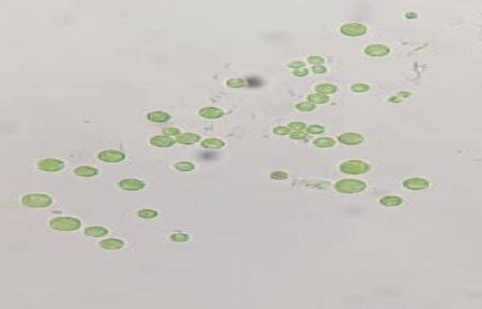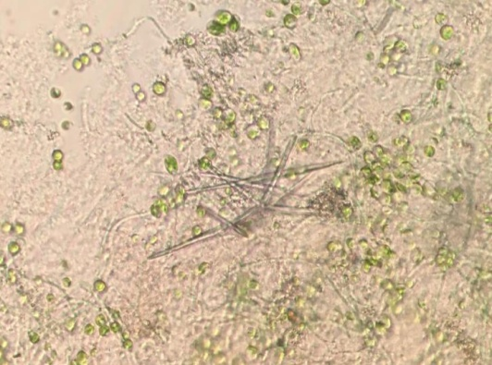

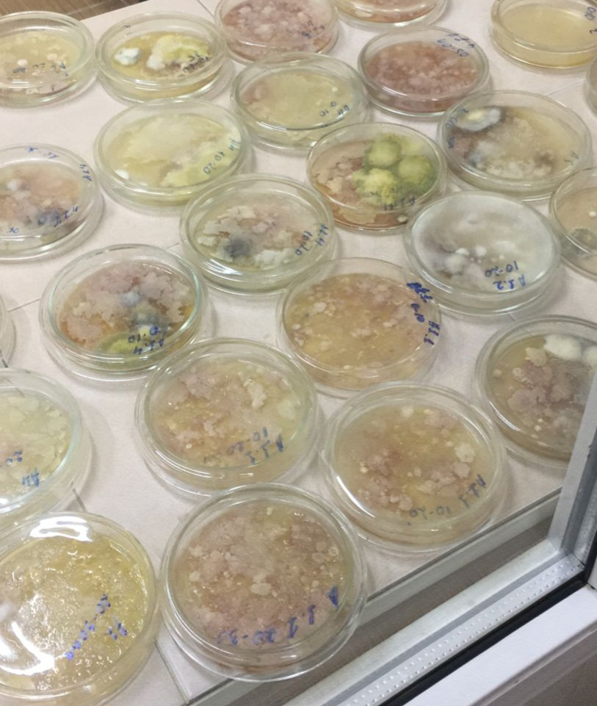

Сурет 26 - Жаңаөзен қаласы сарқынды су тазарту кешенінің белсенді тұнба биоценозындағы жасыл балдырлар мен микромицеттерді таза дақылға бөліп алу және идентификациялау.

Аэротенктің қызметін нақты бағалау мақсатында біз шектеулі мерзім ішінде бақылау зерттеулер жүргіздік, 2022 жылдың тамыз айының 2-ші жұлдызынан 22-ші жұлдызына дейін күн сайын сынамалар алып, оған микроскопиялық талдау жасадық. Зерттеу жүргізген мерзім, көп жылдық деректер бойынша, сарқынды су тазарту кешеніне түсетін судың құрамының жиі өзгеріп отыратын кезі болып табылады. Бұл Жаңаөзен қаласындағы сарқынды сулардың ластану дәрежесі мен химиялық құрамындағы уытты қоспалар күрт өзгеріске ұшырайтын мерзімі. Тазарту кешенінің аэротенкіндегі суда тұнбалық қоспа, еріген оттегі мөлшері де құбылмалы болып тіркеліп отырды. Дегенмен, аэротенктің жұмыс істеу режімін, келіп түсетін лас судың мөлшері мен ластану дәрежелері бойынша орташа жүктемелі деп санадық.
Микроскопиялық зерттеулерде сарқынды су құрамында гидробионттық ағзалардан бактериялар, актиномицеттер, балдырлар, микроскопиялық саңырауқұлақтар, шиыршық құйрықтылар, жалаңаш амебалар, қабыршақты планктондық амебалар, бентостық қабыршақтық амебалар, еркін жүзетін амебалар, бекінген инфузориялар, сорғыш инфузориялар, коловраткалар, құрттардың тіршіліктері тіркелді (27 сурет).

Сурет 27 - Сарқынды су тазарту кешенінің аэротенкінде тіршілік ететін гидробионттық ағзалардың түрлік құрамы.

Тіркелген түрлердің ұшырасу жиілігі арқылы олардың су ортасындағы рөлін анықтау мақсатында талдау жасап, жиі кездесетін және доминантты болып табылатын түрлерін анықтадық:
- бактериялар бойынша анықталған түрлер - Zoogloea ramigera, Beggiatoa alba, Sphaeroblus natans, олардан жиі кездесетіндері - Zoogloea ramigera, Beggiatoa alba, доминантты түрлері - Zoogloea ramigera, Sphaeroblus natans.;
- актиномицеттер бойынша анықталған түрлер – Microthrix parvicella, Nocardia sp., олардан жиі кездесетіндері – жоқ, доминантты түрлері - Microthrix parvicella;
- балдырлар бойынша анықталған түрлер – көк жасыл балдырлар, жасыл балдырлар, олардың жиі кездесетін түрлері - Anaaena spiroides, Microcistis aeruginosa, Bulbachatna mirabilis, Pediaastrum borianum, Navicula, Diatoma valgare, Melosira varians, Chlorella vulgaris, доминантты түрлері – Anabaena spiroides;
- саңырауқұлақтар бойынша анықталған түрлер – сапрофиттік және жыртқыш, олардың жиі кездесетіндері – көпжасушалы мицелиялы түрлері, доминантты түрлері – жоқ;
- шиыршық құйрықтылар бойынша анықталған түрлер – автотрофтылар, гетеротрофтылар, олардың жиі кездесетін түрі – Paranema trichophorm,доминантты түрі - Paranema trichophorm;
- қабыршақты плангтондық амебалар бойынша анықталған түрлер – Gromia fliviatilis, Gromia neglecta,Pampagus hyalinum, жиі кездесетін түрлері - Gromia neglecta,Pampagus hyalinum, доминантты түрлері – жоқ;
- құрттар бойынша анықталған түрлер – жұмыр құрттар, бауыркірпікшелі құрттар, азтүкті құрттар, - Monhistera sp., Chaetonotus maximus, Aelosoma hemprichii, macrobiotus, - доминантты түрлері – жоқ;
- жалаңаш амебалар бойынша анықталған түрлер –Polemyxa palustris, Ameba gyttula, Ameba proteus, Polychaos fasciculatum, олардың жиі кездесетін түрлері - Ameba gyttula, Ameba proteus, доминантты түрлері – жоқ;
- бентостық қабыршақты амебалар бойынша анықталған түрлер –Euglypha alveolata, Euglypha loevis, Arcella discoides, Cochliopodium granulatum, Centropyxis aculeata, Difflugia corona, Pamphagus mutabilis, олардың жиі кездесетін түрлері - Euglypha alveolata, доминантты түрлері - Euglypha loevis, Arcella discoides, Centropyxis aculeata (28 сурет);
- еркін жүзитін инфузориялар бойынша анықталған түрлер –Litonotus lamella, Litonotus fasciola, Chilodonella cucullulus,Tetrahimena pyripormis, Colpidium coipoda, Aspidisca costata, Aspidisca sulcata, Euplotes patella, Histriculus vorax,Stentor polimorfi, олардың жиі кездесетін түрлері - Litonotus lamella, Chilodonella cucullulus, Aspidisca sulcata, Euplotes patella, доминантты түрлері - Aspidisca costata, Litonotus fasciola, Aspidisca sulcata (29 сурет);
- бекінген инфузориялар бойынша анықталған түрлер – Vorticella microstoma, Voprticella convallaria, Epistyles plicatilis, Epistyles bimarginata, Epistyles urceolata, Opercularia coarctata, Corchesium polypinum, Corchesium batorligetiense, Zoophamnium parasiticum,Thuricola similis, Conthumia cyathus, олардың жиі кездесетін түрлері - Opercularia coarctata, Corchesium polypinum, Zoophamnium parasiticum, Thuricola similis, Conthumia cyathus,- доминантты түрлері - Vorticella microstoma, Voprticella convallaria, Epistyles plicatilis (30сурет);
- сорағыш инфузориялар бойынша анықталған түрлер – Staurophya elegans, Tokophrua mollis, Tokophrua quatripartita, Acineta grandis, Acineta foetida, олардың жиі кездесетін түрлері - Tokophrua quatripartita, Acineta foetida, доминантты түрлері - Staurophya elegans (31 сурет);
-коловраткалар бойынша анықталған түрлер – Rotaria rotatoria, Rotaria tardigrada, Notommata ansata, Lecane stichaea, Lecane luna, Cephalodella incila, Cephalodella gibba, олардың жиі кездесетін түрлері - Cephalodella incila, Rotaria tardigrada, доминантты түрлері - Lecane luna, Notommata ansata, Rotaria rotatoria (32 сурет).
Осы анықталған құрамдағы биоценоз құбылмалы болып келеді, бірақ биоценоздың тіршілігін жоймайтын дәрежедегі ауытқушылығы бар тіршілік ортасы орныққан аэротенктің қызметіне тән болып табылады.

Сурет 28 - Аэротенкте анықталған бентостық қабыршақты амебаның жалпы кездесетін, жиі кездесетін және доминантты түрлерінің саны.

Сурет 29 - Аэротенкте анықталған еркін жүзитін инфузорияның жалпы кездесетін, жиі кездесетін және доминантты түрлерінің саны.

Сурет 30 - Аэротенкте анықталған бекінген инфузорияның жалпы кездесетін, жиі кездесетін және доминантты түрлерінің саны.

Сурет 31 - Аэротенкте анықталған сорушы инфузорияның жалпы кездесетін, жиі кездесетін және доминантты түрлерінің саны.

Сурет 32 - Аэротенкте анықталған коловраткалардың жалпы кездесетін, жиі кездесетін және доминантты түрлерінің саны.

Жоғарыда келтірілген деректерге сүйенсек, белсенді тұнбаның биоценозында зооглеялық және жіпшелі бактериялар басым екені анықталды. Хламидобактериялар, күкірт бактериялары және цианобактериялардың мөлшерін аз деп бағалауға болады. Оны сарқынды судың құрамына өндірістік мекемелерден уытты заттардың серпінді түсіп отырғанымен байланыстыруға болады. Ол кезде судағы тәулігіне 500-800мг/г құрғақ затқа шаққандағы оттегінің химиялық сіңірілуі артады. Ал уытты заттар түспей қалған кезде олар аэрация әсерінен белсенді тұнбаның ісінгені қайта қалпына келіп отырады. Тұнбадағы актиномицеттер үнемі Microthrix parvicela туысының өкілдері болып тіркелді. Айта кететін жай, су ортасының қышқылдығы рН 3-4 дейін төмендеген кезде судағы микроскопиялық саңырауқұлақтардың көбеюіне байланысты тұнбаның ісінгені тоқтайды.
Суда балдырлардың жеті түрі кездесті, олар аэротенкке екінші санаттағы тұндырғыштан аэротенкке қайтарылған белсенді тұнбамен бірге түсіп отырады. Қортындылай келе атап айтсақ, зерттеулерімде белсенді тұнбада зооглеялық және жіпшелі бактериялар, балдырлар, саңырауқұлақтар, тағы басқа прокариоттар мен эукариоттар кездесті.
Қарапайымдылардың әртүрлі класстар мен отрядтарға жататын 43 түрі анықталды. Шиыршық құйрықтылардың екі түрі, жалаңаш амебаның үш түрі, плангтондық қабыршақты амебаның үш түрі, қабыршақты бентостық амебаның жеті түрі, еркін жүзитін амебаның он түрі, бекінген инфузорияның 12 түрі, сорғыш инфузорияның бес түрі анықталды. Көпжасушалы микроағзалардан құрттар, коловраткалар, баяужүргіштер және бірен-саран су кенелері кездесті. Олардың ішіндегі басым көпшілігі болып коловраткалар саналады. Ал белсенді тұнбаның ең басым мөлшердегі микроағзалар тобы болып бентостық қабыршақты амебалар саналады. Жалпы анықталған түрлердің 50% жүктемесі өте төмен аэротенктің су ортасына сай келсе, қалған 50% аэротенктің барлық жағдайдағы жұмысына микроағзалар болып табылады. Бұл зерттеуден алынған деректер ғылыми әдебиетте кездесетін зерттеу нәтижелерімен үндес [165].
Белсенді тұнбада орныққан биоценоз қалыпты жағдайға және өзгеріп отыратын ортаға бейімделген айрықша экологиялық жүйе болып табылады. Сондықтан аэротенктердегі белсенді тұнбаның жағдайы сол ортаны сипаттайтын индикаторлық ағзалар тізімі арқылы бағаланды.
Қалыпты жағдайда жұмыс атқарып жатырған аэротенктің белсенді тұнбасына жүргізілген микроскопиялық талдау ондағы күрделі биоценоздың бар екенін көрсетті. Олардың ішіндегі басым түрлер болып түссіз құйрықшалары бар ағзалар табылды, амебалар мен инфузориялар. Ciliophora класына жататын келесі ағзалар анықталды: Litonotus cignus, L. fasciola, Colpoda colpidium, Epistilis, Vorticella convalaria, V. microstoma, V. alba, V.companulla, Vaginicota striata, Thuricola sp, Chaetospira sp, Oxytricha fallax, Aspidisca turrita, Tokophrya lemnarum. Олардың ішінде Amoeba radiosa үшін р - 4,0 тең жоғарғы индексті сапробтық класс анықталды. Ал Vorticella convalaria, Aspidisca lynceus үшін бұл көрсеткіш α -2,9 тең. Amoeba radiosa, Arcella discoedes амебалар тек аэротенктің жұмысы өте жақсы және нитрификацияның қарқынды жүру кезінде анықталды. Альгофлора төмендегі түрлерден құралған: Navicula gracilis, Navicula sp., Nitschia sp, Pinnularia viridis, P. appendiculata; жасыл балдырлардың түрлері: Spirogyra porticalis, Ulothrix tenerrima, сонымен қатар көп мөлшерде Phacus pleuronectes, Euglena intermedia и E. acus.түрлері кездесті.
Бұл биоценоз құрамында коловраткалардың, сирекжалды құрттардың, қуысішікті ағзалардың және ескекаяқты шаяндардың көптеп кездесуі аэротентегі тазарту үрдісінің қарқынды жүруінің, су құрамындағы еріген оттегінің мол екендігінің белгісі. Мұндай жағдайда көптеген күрделі органикалық қосылыстар, оның ішінде мұнай өнімдерінің қарқында тотығып ыдырауы жүреді.
Бактериялық флораның түрлік құрамы да сарқынды судың химиялық құрамына байланысты болып келеді. Су құрамына жүргізілген микробиологиялық сараптау рр. Pseudomonas sp., Micrococcus roseus, M. varians, M.luteus, Rhodococcus sp. түрлерінің басым екендігін көрсетті.Олардың сандық көрсеткіштері тазарту кешеніне кіре берген жерде 10 кл/мл болса, аэротенктен тазарып шыққан судағы саны 10⁴-10⁵ кл/мл құрады.Ал радиалді тұндырғышта бұл 10⁷-10⁸ кл/мл дейін жетті.
Осындай жұмыс атқаратын аэротенктегі судың тазару дәрежесі 85,0±8,0% болса, судың сапробтық индексі 1,87±0,3 тең. Бірақ мұндай деңгейдегі үздік жұмыс әрқашан бола бермейді. Аэротенктің жұмысы өзгеріп отырады, оның салдарынан судың тазару дәрежесі де өзгереді. Оптималды режимнен ауытқудың екі түрін қарастыруға болады. Бірінші – тазарту кешеніне келіп түсетін судың құрамы биологиялық тазартуға қолайсыз болады, басқаша айтқанда ол микроағзалар үшін уытты, биогендік элементтер бойынша теңестірілмеген болуы мүмкін. Екіншіден – аэротенктің жұмысында аэротенктердегі тұнбалар ұзақ уақыт ішінде тазартылмауы болып табылады. Аталған өзгерістердің бәрі биологиялық тазарту үрдісіне және белсенді тұнбадағы индикаторлық микроағзалардың мөлшеріне әсерін тигізеді.
Жүргізілген зерттеу мерзімінде аэротенкттің бірнеше түрлі жұмысын сипаттайтын нәтижелер анықталды, белсенді тұнбаның құрамы үнемі динамикалық өзгерісте болды. Бұл кезде белсенді тұнбаның қалыпты жағдайға жақын көрсеткіші кезіндегі сапробты индекс 2,55±0,1 болды, ал судың тазару дәрежесі 72,8 ±7,1% құрады. Мұндай судағы жоғары сапробты индексті ағзаларға Monas vulgaris сапробтық класы m және 5,9 индексті; Oxytricha fallax сапробтық класы α және 5,0 индексті; Colpoda colpidium сапробты класы i және 4,15 индексті жатады. Ал су ортасындағы аммоний иондарының артуы кезінде Philidina, Monostyla, Notommata коловраткалардың, Epistylis, Carchesium отырмалы инфузориялардың саны артқаны тіркелді. Nitrosomonas europeae атты нитрификациялаушы бактериялардың титры10⁷ кл/мл дейін артты. Эшби қоректік ортасында қойылған экспериментте олигонитрофилдік микроағзалардың колониялары көптеп өсіп шықты. Одан басқа Zooglea ramigera микроағзасының колониялары тіркелді. Бұл микроағза қоректік ортада полисахаридтік матрикс түзеді, ал ол матриксте өз кезегінде балдырлар мен қарапайымдылар шоғырланып тұнбаның қомақты өскіншелері пайда болады. Бұл кезде судың тазару дәрежесі 61,2±6,0% шамасында тіркелді. Су ортасындағы азот, фосфор, мұай өнімдерінің мөлшерінің өзгеруіне байланысты судың сапробты индексі 3,07±0,3 дейін көтерілді, ал судың тазару дәрежесі 55,5±5,1% дейін төмендеп кетті. Бұл кезде белсенді тұнбадағы биоценоздың құрамы деградацияға ұшырады, ең алдымен Aspidisca turridda, A. linceus, Bursaria trunscatella, Euplotes patella, Prorodon teres сияқты еркін жүзитін, отырмалы және орныққан инфузориялардың саны мен түрлері азайды. Олар қозғалғыштықтарынан айырылды және кейбір түрлері цисталарға айналып кетті. Осылай қолайсыз фактордың ұзақ уақыт аралығындағы әсерінен микробиоценоз құрамынан сезімтал түрлер жойылып кетті және оның салдарынан белсенді тұнбадағы популяциялардың құрамы қайта құрылу үрдісіне шалдықты. Сарқынды судың түсі тұнық қара түске енді, тұнба мүлдем жойылып кетуі мүмкін, су бетінде тотықпаған СББЗ көбіктері үдей түсті. Осы жағдайда 5,65 индекске ие Oicomonas socialis, 5,9 индексті Monas vulgaris көк-жасыл балдырлары Mucor sp. және Saprolegnia sp. Микромицеттерімен бірге үзын жіпшелі шоғырлар түзді. Tocophria lemnarum сорушы инфузориялардың популяциясы 14,5±1,5% төмендеді, ал Vorticella түрлері орныққан жерлерінен үзіліп, басшалары ұлғайып суда еркін жүзіп жүретін жағдайға өзгерді. Коловраткалар мүлдем жойылып майда жіпшелі амебалардың саны арта түсті. Аэротенктің жұмысының өте нашарлағанының белгісі ретінде қара түске еніп, тұнбадағы жалпақ жапалақтар азайды, күкірттісутектің иісі пайда бола бастады және тұнба ісініп көлемі көтерілді. Сульфат редукциялайтын Desulfovibrio desulfuricans бактериялардың саны күрт артып 10⁸ кл/мл дейін жетті. Осындай жағдайда аэротенктің жұмысының өте нашар нәтижесі тіркелді, судың тазару дәрежесі 50,0-62,5% дейін төмендеді. Зерттеу кезеңінде қысқа уақытқа орын алған бұл құбылыс биологиялық тазару үрдісінің динамикалық өзгерістерін түсінуге мүмкіншілік берді.
Әдебиеттте кездесетін зерттеулердің нәтижелері жасаған тұжырымдарымызбен сәйкес келеді.
Сонымен қатар, көптеген ғалымдырдың зеттеулерінде дұрыс құрылымды түзілген белсенді тұнба биоценозының құрамына кіретін біраз микроағзалар көптеген паразиттік құрттардың жұмыртқалық эмбриогенезін тежейтіні туралы белгілі. Мысалы Chlorella mucosa Korschik, Palmellococcus protothcoides (Krger) Chord., Scenedesmus obliguus (Furp) Kutz, Chlorococcum infusionum (Schrank) Menegh, Oocystis crassa Wittr, Pediastrum duplex Meyen, Dictyosphaerium sp., Stichococcus bacillaris Nag, көк жасыл балдырларының (Oscillatoria formosa) және Oscillatoria sp. мен Oedogonium vaucheri A.Br; Oscillatoria sp. және Chlorella ellipsoidea Lerneck) балдырларының қоспа дақылы аскарида құртының эмбриогенезіне кері әсер ететіні анықталған. Бұл фитопланктонның тек ғана органикалық және минералдық қоспаларды емес, сонымен қатар, зиянды тірі ағзадарды да жоятыны туралы деректер бар. Дегенмен, біраз балдырлардың ондай қасиетке ие емес екендігі де анықталған. Мысалы, Chlorella vulgaris Beyerinck, Cystococcus Humicola Naeg em Frebowc, Dictyococcus pseudovarians Korschik, Pediastrum boryanum (Furp) Menegh, Scenedesmus quadricauda (Furp) Breb жасыл балдырлары және Fribonema vulgareне көк жасыл балдырлары аскариданың эмюриогенезіне ешқандай әсер етпеген, ал Cystococcus humicula Naeg, Dictyococcus pseudovarians және Pediastrum boryanum балдырлары аздап тежеу реакциясын көрсеткен. Мынау тоғыз балдыр түрлері аскарида құртының даму кезеңінің соңғы сатысында қатты әсер еткен, -Palmellococcus protothcoides, Oscillatoria formosa, Scenedesmus obliguus, Chlorella mucosa, Chlorococcum infusionum, Dictyosphaerium sp., Oocistis crassa, Stichococcus bacillaris, Pediastrum duplex [166,170].
Ағын сулардағы микрофлораның құрамын зерттеген ғалымдардың еңбектерінде ондай су ортасында таяқша бактериялардың басым болатындығы және оның судағы органикалық заттардың басым екендігін көрсететіндігі дәлелденген [171,181].
Жүргізілген зерттеулеріміздің негізінде келесідей қортынды жасауға болады. Жаңаөзен қаласының коммуналды сарқынды су тазарту кешеніндегі биологиялық тазарту үрдісінің сапасы уақытша рұқсат етілген тасталымдар параметріне сай. Белсенді тұнба құрамында тіршілік ететін микроағзалардың 95 түрлері анықталды. Дегенмен, аэротенктерді пайдаланудағы уақытша орын алатын кемшіліктер мен сарқынды су ортасына авариялық жағдайға байланысты түсетін уытты қоспалардың артық жүктемелерінің салдарынан белсенді тұнбадағы биоценоздың құрамында дисбалланс орын алады. Оның салдарынан биологиялық тазару үрдісінің тиімділігі төмендейді.
Зерттеу нәтижелерін талдау барысында сарқынды сулардың сапробтық индексі мен биологиялық тазарту дәрежесінің арасында тәуелділік бар екені анықталды. Жаңаөзен қаласының сарқынды су тазарту кешенінің қалыпты жұмыс атқару жағдайындағы сарқынды судың сапробтық индексі 1,87±0,3 тең. Бұл кездегі судың тазару дәрежесі 85,0±8,0%. Сарқынды судың химиялық құрамындағы уыттылықтың қысқа мерзімдік өзгеруі сапбробтық индекстің 2,55±0,1 дейін көтерілуіне және судың тазару дәрежесінің 72,8 ±7,1% дейін төмендеуіне соқтырады. Ал сарқынды судың уыттылығының ұзақ мерзімдік әсері белсенді тұнбадағы биоценоздан сезімтал түрлердің жойылуына, судың сапробтық индексінің 3,07±0,3 дейін артуына, судың тазару дәрежесінің 55,5±5,1% дейін төмендеуіне себеп болады.

4.4 Сарқынды суды биологиялық тазартудағы белсенді тұнбаның қызметін жетілдіру әдісін зерттеу нәтижелері.
Жұмысымның алдыңғы тарауында жүргізілген зеттеулердің нәтижелері бойынша жасалған қорытындыда Жаңаөзен қаласының сарқынды су тазарту кешенінің қызметінде, түсетін артық жүктемелердегі уытты қоспалардың салдарынан белсенді тұнба биоценозының түрлік құрамында дисбаланстың орын алатындығы айтылды. Оның қалыпты жағдайдағы қызметінде судың сапробтық индексі 1,87±0,3, тазару дәрежесі 85,0±8,0% құрайды. Ал, уақытша уытты заттардың концентрациясы артқан жағдайда сапробтық көрсеткіш 2,55±0,1 дейін артып, тазару 72,8 ±7,1% дейін төмендейді. Бұл деректер кешен қызметінің тұрақты емес екенін көрсетеді және оны жақсарту жолдарын зерттеу маңызды ісшара. Осыған байланысты, біз келесі кезекте сарқынды су тазарту кешенінің белсенді тұнба биоценозының қызметін арттырып, биологиялық тазарту әдісін жетілдіру мақсатында ізденістер жүргіздік.
Бұл зерттеудегі басты көздеген мақсатымыз карбон қышқылдарын пайдалану арқылы белсенді тұнба қызметінің уытты ортаға төзімділігін арттыру болды. Карбон қышқылдарының Кребс циклы арқылы тірі ағзалардың метаболизмінде рөлі баршаға мәлім [182]. Соған байланысты, олар сарқынды суларды биологиялық тазарту үрдісінде де маңызды рөл атқарады. Олар тұнба биоценозын белсендіретін агенттер болып табылады. Сонымен қатар, қосымша материал ретінде қоршаған ортаны ластайтын ксенобиотиктер қаратына жатпайды. Ғылыми әдебиеттерде кабон қышқылдарын сарқынды су тазарту технологиясында пайдалану фермент түзу үрдісін арттыратыны, жіпшелі бактериялардың тіршілігін тежейтіндігі және ең маңыздысы, биоценоздың уытты сулардың уақытша түсіміне төзімділігін арттыратындығы, соның нәтижесінде тазару үрдісін қарқындататыны келтірілген. Бұл қазіргі таңда өндіріске ендіріліп келе жатқан алдыңғы қатарлы әдіс болып саналады [183,184].
Карбон қышқылдары алдегидтерден өзгеше. Олар табиғатта кеңінен кездеседі, өйткені өсімдік пен жануар ағзаларында үнемі болады. Құмырсқа, лимон, саумалдық, янтар, алма қышқылдары еркін түрде кездеседі, сонымен қатар, майлардың құрамында сірке, гексаден, май қышқылдары да кездеседі. Олар барлық биохимиялық үрдістерде көмірсутектердің, липидтердің тотығу катаболизмінде оттегімен бірге орын алады. Аталған қасиеттеріне байланысты карбон қышқылдары биологиялық жүйеде органикалық қосылыстарды ыдырату үрдісінде белсенді қызмет атқаруға бейімді. Осыған байланысты, біз жоспарлаған зерттеулерімізде баcты агент ретінде лимон, янтар, ацетисалицил қышқылдарын пайдаландық.
Лимон қышқылы трикарбон метаболиттік циклінің уақытша өнімі ретінде көптеген биоценоздық микроағзалардың жасушалық тыныс алу үрдісіндегі биохимиялық реакцияларда маңызды рөл атқарады. Янтар қышқылы жасуша тынысын қарқындатады, сонымен қатар, митохондрияның әсірелеуші деградациясынан сақтайды, проинсулиннің түзілуін арттырады және жасушаны түрлі химиялық заттардың әсерінен қорғайды. Ацетилсалицил қышқылы гидролиз кезінде салицил және сірке қышқылдарына ыдырайды.Бұл кезде салицил қышқылы ағзада қорғаныс қызметін атқарады [185].
Эксперимент алдымен зертханалық жағдайда жүргізілді, көлемі 5,0 м³ текше метрді құрайтын пластмассалық үш қорабтарға тазарту кешенінен алынған сарқынды су және белсенді тұнба ендірілді, судың құрамына жасалған сараптама оның тазару дәрежесінің 74,5±2,3%тең екенін көрсетті. Сараптама нәтижелері төмендегі 17-ші кестеде келтірілген. Зертханалық жағдайда карбон қышқылдарының сарқынды судың тазаруына әсерін алдымен аэротенктерден алынған аз мөлшерлік сынамаларда зерттедік. Эксперименттің соңында эксперимент жағдайында жақсартылған белсенді тұнбаны тазарту кешенінің аэротенктеріне қостық. Эксперимент кезінде тазарту кешенінің бір аэротенкін зерттеу жоспарына қостық. Ол аэротенктегі белсенді тұнба көлемі 5254,6 м³ құрады. Эксперимент алғаш рет жүргізіліп жатқандықтан, зертханалық жағдайда жақсартылған белсенді тұнбамен аэротенктегі тұнбаның тек 0,00001% ғана өңделді. Сондықтан аэротенкке қажетті жақсартылған тұнба алу үшін бізге тек 5,0дм³ бастапқы белсенді тұнба қажет болды. Моделдік эксперименттегі белсенді тұнбаға аэротенктегі жағдайды қайталайтын аэрация мен араластыру қондырғылары арқылы жағдайлар жасалды. Бақылау мақсатында тәжірибеде карбон қышқылдары пайдаланылған нұсқа ендірілді (33 сурет).
Эксперимент 2021жылдың ақпан айынан сол жылдың шілде айына дейін жалғасты. Ай сайын тәжірибедегі әр пластмассалық қорабқа тиесілі қышқыл ертіндісін құю арқылы қорабтағы ерітіндінің құрамын 0,08% концентрациялық дәрежеде ұстап отырдық. Қазан айында жүргізілген микроскопиялық және химиялық сараптама келесі нәтижелерді көрсетті:
- лимон қышқылын пайдаланған нұсқада ферменттік белсенділіктің артқаны анықаталды, лимон қышқылы фермент түзуді арттырып нитрификация үрдісін 35,5±1,34% дейін үдетті (бақылау нұсқасында 24,3±1,11%). Сонымен қатар, 2 г/дм³ мөлшерге шақтап алынған белсенді тұнбадағы жіпшелі бактериялардың өсімі 1 350 000 данадан (бақылау нұсқасы) 156 000 данаға дейін тежелді;

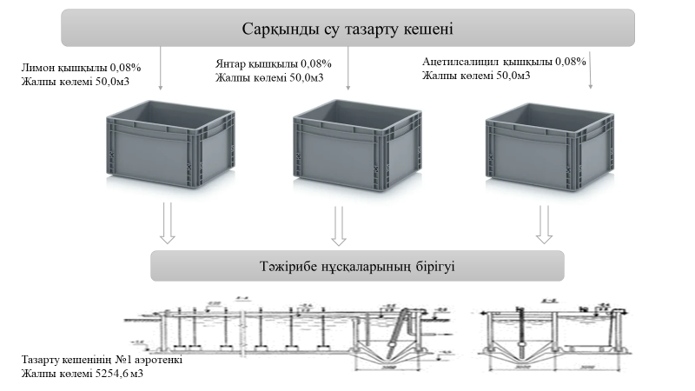

Сурет 33 - Карбон қышқылдарының сарқынды су тазарту кешенінің белсенді тұнба қызметіне әсерін зерттеу экспериментінің сызба-нұсқасы.

Кесте 17 - Тазарту кешенінің аэротенкіндегі сарқынды судың химиялық құрамы

р/с | Ластаушы заттардың атауы | Өлшем бірлігі | Ластаушы заттардың уақытша рұқсат етілген мөлшері | Аэротенктегі сарқынды судың химиялық құрамы
1 | ОБС₅ | Мг О₂/дм³ | 93,13 | 28,00±0,56
2 | Ұсақ құрамды заттар | Мг/дм³ | 62,58 | 27,45±1,10
3 | ОХС₅ | Мг О₂/дм³ | 154,3 | 39,52±1,23
4 | Құрғақ қалдық | Мг/дм³ | 1000,6 | 862,17±25,42
5 | Аммиак | Мг/дм³ | 13,03 | 9,45±0,07
6 | Нитраттар | Мг/дм³ | 10,83 | 10,23±0,13
7 | Нитриттер | Мг/дм³ | 1,2 | 0,95±0,021
8 | Фосфаттар | Мг/дм³ | 8,9 | 2,86±0,03
9 | Хлоридтер | Мг/дм³ | 146,0 | 56,50±1,00
10 | Сульфаттар | Мг/дм³ | 125,7 | 143,41±4,56
11 | СББЗ | Мг/дм³ | 0,74 | 0,14±0,01
12 | Хром (VI) | Мг/дм³ | 0,05 | 0,00±0,00
13 | Мұнай өнімдері | Мг/дм³ | 1,0 | 0,23±0,001
14 | Бояушы заттар | - | 0,0098 | 0,0012±0,0002
15 | Никель | Мг/дм³ | 0,098 | 0,011±0,001
16 | Мышьяк | Мг/дм³ | 0,013 | 0,00±0,00
17 | Қорғасын | Мг/дм³ | 0,077 | 0,003±0,0001
18 | Кобальт | Мг/дм³ | 0,098 | 0,005±0,0001
19 | рН | - | - | 7,42±0,02
20 | Тұнықтығы | см | - | 9,52±0,67

2. янтар қышқылын пайдаланған нұсқада аэробты бактериялардың колониялар саны 10⁶-10⁷ кл/мл дейін күрт артып (бақылау нұсқадағы 10⁴-10⁵ кл/мл), белсенді тұнбаның мөлшері ұлғайды. Бұл нұсқадағы гидробионттық микроағзалардың түрлік құрамы 105 дейін өсіп (бақылау нұсқада 85), биоценоздың биологиялық саналуандылығы артты (34 сурет);

Сурет 34 - Карбон қышқылдарын пайдаланудың белсенді тұнбадағы нитрификация үрдісінің үдеуі мен гидробионттық ағзалардың санының артуына әсері.

3.ацетилсалицил қышқылын пайдаланған нұсқада салыстырмалы түрде аса өзгерістер байқалған жоқ. Биоценоздың түрлік құрамы мен өзгерістер алдыңғы екі нұсқалармен сәйкес тіркелді. Жалпы карбон қышқылдарын пайдаланған нұсқаларда биоценоздың түрлік құрамы артты деп тұжырым жасауға болады (18 кесте, 35 сурет).

Кесте 18 - Тәжірибелік аэротенк қызметін карбон қышқылдары арқылы биоактивациялаудың белсенді тұнда биоценозына әсерін зерттеу нәтижелері

Микоағзалардың түрлері | Биоактивацияға дейін | Биоактивациядан кейін
Сакодалылар | + | -
Құйыршықтылар | + | +
Инфузория | + | ++
Коловраткалар | + | ++
Басқа да жыртқыш қарапайымдылар | + | +
Бактериялар (Bacteria ramigera) | + | ++
Бактерия Poli-P | + | ++
Нитрификаторлық бактериялар | + | ++
Жіпшелі күкірт бактериялары | + | +
Бактериялардың басқа түрлері | + | +
Саңырауқұлақтар | + | -
Актиномицеттер | + | -
Ескертпе: «-» бұл түрдің өкілдері тіркелмеген; «+» бұл түрдің өкілдері тіркелген; «++» бұл түрдің өкілдері көп мөлшерде тіркелген.

Сурет 35 - Карбон қышқылдары арқылы белсендірілген белсенді тұнбадағы биоценоздың құрамы.

Осы кезеңнен кейін, 33-ші суретте көрсетілгендей, әр қышқыл бойынша жеке қорабтардағы белсенді тұнба біріктірілді. Біріктірілген тұнбаның құрамына химиялық сараптама екі айдан кейін, бірінші қыркүйекте жүргізілді. Химиялық сараптамалар нәтижесінде судың тазару дәрежесін әр ластаушы көрсеткіш бойынша анықтадық. Зерттеу нәтижелері 19 кестеде келтірілген.

Кесте 19 - Сарқынды суды тазарту үрдісінде карбон қышқылдарын пайдаланудың су ортасының тазару дәрежесіне әсері.

Көрсеткіштері | Өлшем бірлігі | Бақылау нұсқасы бойынша орташа концентрациясы | Бақылау нұсқасы бойынша тазару дәрежесі,% | Тәжірибе бойынша орташа концентрациясы | Тәжірибе бойынша орташа тазару дәрежесі,% | Рұқсат етілген тасталым
Түйіршікті қоспалар | Мг/дм³ | 15,32±0,24 | 92,3±2,65 | 3,8±0,03 | 92,8±2,45 | 15,0
Құрғақ заттар | Мг/дм³ | 915,6±12,32 | 6,8±0,05 | 527,4±32,42 | 48,8±0,45 | 1000
рН | Мг/дм³ | 8,0±0,02 | - | 8,0±0,01 | - | 6,5-8,5
Аммонийлік азот | Мг/дм³ | 7,1±0,03 | 84,2±3,46 | 3,7±0,05 | 92,2±4,53 | 4,8
Нитриттер | Мг/дм³ | 3,9±0,01 | 85,6±5,32 | 1,4±0,01 | 96,45±2,32 | 1,0
Нитраттар | Мг/дм³ | 17,9±0,32 | 87,6±1,52 | 2,5±0,02 | 97,8±5,64 | 30,0
Хлоридтер | Мг/дм³ | 175,3±11,3 | 83,6±2,  85 | 32,2±2,56 | 95,9±3,65 | 110,0
Сульфидтер | Мг/дм³ | 78,5±3,21 | 79,86±2,36 | 38,45±1,45 | 95,96±3,45 | 100,0
Фосфаттар | Мг/дм³ | 6,5±0,06 | 39,3±0,85 | 1,5±0,04 | 98,0±2,96 | 5,7
Мұнай өнімдері | Мг/дм³ | 0,02±0,001 | 89,96±4,65 | 0,001±0,0001 | 99,75±5,4 | 0,2
СББЗ | Мг/дм³ | 0,08±0,0002 | 95,9±40,2 | 0,01±0,0001 | 93,99±2,32 | 0,05
ОБС₅ | Мг О₂/дм³ | 16,9±0,08 | 90,9±3,556 | 15,0±0,08 | 94,0±2,32 | 37,0
ОХС₅ | Мг О₂/дм³ | 44,1±1,36 | 90,5±3,75 | 21,3±0,56 | 97,1±1,45 | 15,0

Кестеде көрсетілгендей, тәжірибенің карбон қышқылдарын пайдалану арқылы тазарту нұсқасында әр көрсеткіш бойынша судың тазару дәрежесі бақылау нұсқасымен салыстырғанда айтарлықтай жоғары болып тіркелді. Көрсеткіштер негізінде анықталған судың сапробтық индексі 1,05±0,03 тең болды. Ал су ортасының тазару дәрежесі 97,85±7,20% дейін артты.
Зеттеулеріміздің келесі кезеңінде зертханалық эксперименттің біріктірілген сатысындағы белсенді тұнба өндірістік жағдайдағы сарқынды су тазарту кешенінің нөмірі бірінші аэротенкіне 2021 жылдың қыркүйек айынан 2022 жылдың наурыз айына дейін көшіріліп отырды, әр 10 тәулік сайын карбон қышқылды белсендіруден шыққан 50,0м³ белсенді тұнба аэротенкке түсірілді. Зерттеу барысында су ортасының қышқылдық көрсеткіші мен сапробтық көрсеткіштері әр 15 тәулік сайын анықталды. Аэротенк қызметінен шығатын судың құрамына химиялық сараптама 2022 жылдың 10-шы наурызында жүргізілді. Карбон қышқылды ортаның белсенді тұнбаның қызметіне әсерін кешендегі қалыпты жағдайда жұмыс істеп жатқан екі аэротенктегі су ортасымен салыстырмалы түрде анықтадық. Талдау нәтижелерін қортындылау кезінде тазарып шыққан судың сапробтық индексі бірінші тәжірибелік аэротенкте және нөмірлері екінші, үшінші аэротенктерде тиесілі 1,15±0,03; 1,85±2,22; 1,88±1,56 ал тазару дәрежесі 95,68±3,47% , 85,92±2,55%; 86,18±3,56% - ды құрады (36 сурет). Мұнда судың тазару дәрежесі бақылаудағы аэротенктермен салыстырғанда 10,0% жоғары.

Сурет 36 - Аэротенктерде карбон қышқылдарын пайдалану арқылы белсендірілген белсенді тұнба мен кәдімгі жағдайдағы белсенді тұнбаны пайдланудың сарқынды судық тазаруына әсері.

Сонымен, зерттеу жұмыстарын қорытындылай келе, сарқынды су тазарту кешенінің қызметінде 0,08%-дық лимон, янтар және ацетилсалицил карбон қышқылдарын пайдалану белсенді тұнбаның биоценозының тіршілігіне оң әсер ететіндігі, фермент түзу үрдісінің артатындығы, жіпшелі бактериялардың дамуы тежелетіндігі, биоценоздың түрлік құрамы 85 түрден 105 түрге дейін байып, сарқынды судың уыттылығына төзімділігінің артатындығы, тазару үрдісінің қарқындайтындығы және судың тазару дәрежесі 10,0% артып 95,62% құрайтыны туралы тұжырым жасауға болады. Тұжырымымыз ғылыми ізденістер нәтижелерімен сәйкес келеді. Көптеген ізденістерде карбон қышқылдарын пайдаланудың өскелең әдіс екендігі айтылған [186,190].

4.5 Жоғары сатыдағы су өсімдіктерінің тіршілігін пайдалану арқылы Жаңаөзен қаласының коммуналды-тұрмыстық сарқынды суларын биологиялық тазарту әдісін ұсыну
Сарқынды суларды биологиялық әдіспен тазарту үшін технология немесе әдісті зерттеуден бұрын, жергілікті климаттық жағдайы ескерілуі тиіс. Бұл кезде жылдық орташа температура, көктем, жаз айларының күзгі салқын және қысқы аязды уақытқа қатынасы өте маңызды. Өйткені биологиялық үрдіс сарқынды суды сақтайтын қауызда, табиғи жағдайда жүргізіледі. Жаңаөзен қаласы орналасқан ендіктегі климат өсімдіктер әлемінің биологиялық саналуандылығын шектейді. Жергілікті флораны құрайтын өсімдіктер әлемінің басым бөлігі шөлейт, қуаң климатқа бейімделген, ал сулы ортада қалыптасқан фитоценоздың құрамы өте ылғалды немесе мүлдем сулы ортаның өсімдіктер әлемінің өкілдері. Жергілікті флораны зерттеген ғалымдардың геоботаникалық зерттеу нәтижелерінде Батыс Қазақстанның жартылай шөлейттік дала экожүйесінде орныққан флорасы 73 түрден тұрады, оның 37,7% мезофиттер, 23,4% ксерофиттер, 10,35 ксеромезофиттер, 5,2% гидрофилдер мен гидрофиттер, 14,3% галофиттер болып тіркелген [191]. Өсімдіктердің тіршілік пішіндері сараптамасы бойынша біржылдық шөптесін түрлері басым, одан кейін көпжылдық шөптесін, жартылай бұта, бұта тектес өсімдіктер орын алады. Мұндай ерекшеліктің себебі өсімдіктер әлемінің жергілікті қуаңшылық пен үнемі су жетіспеушілік және тұзды топырақ жағдайымен байланысты. Қала маңына жақын аумақта орныққан фитоценозды ксерофиттік- галофиттер деп сипаттауға болады, оның ішінде тұздық жусанның өсімдік түрлері басым. Ал құмақ және құмды аумақтарда Anabasissalsa (C.A.M.) Benth.) сияқты тұздық өсімдіктер қауымдастығы бірең сараң кездесетін Artemisia diffusa сияқты түрлермен араласа қалыптасқан [192]. A.salsa тақыр дала мен сор және сортаң топырақты аумақтарда қауымдастықтың доминантты түрі болып табылады. Айтарлықтай кең аумақты шағыртасты топыраққа бейімделген гемипетрофиттік және петрофиттік түрлер алып жатыр.
Жоғарыда келтірілген деректерге байланысты, сарқынды су қауызындағы суды ары қарай фитомелиоративтік жолмен тазарту үшін біршама зерттеулер жүргіздік. ҚР пайдалы модельге №8401 патенті алынды. Пайдалы модельдің міндеті - суды тазарту процесінің фитомелиоративті әдісі – ағын сулардың құрамындағы уытты заттарды оңтайландыру үшін өсімдіктердің табиғи түрлендіру функциясын пайдалану процесі. Фитоценоздық жамылғы немесе экожүйенің автотрофты блогы биосфералық белсенді болып табылады. [193]. Жергілікті климаттың ерекшелігі фитомелиоративтік жұмыстарды тек көктем, жаз және күз айларында жүргізуге мүмкіншілік береді. Қыс айларында қауыздағы судың басым көлемі мұзға айналады және су өсімдіктері вегетациясын тоқтатады. Сөйтіп фиторекультивациялық үрдіс уақытша тоқтайды. Ал өсімдіктердің тіршілігі қайта жанданған кезде бұл үрдіс жанданып, оның ең қарқынды кезеңі көктем айларының ортасынан күз айларының ортасына дейін жалғасады. Құрлықтық өсімдіктер әлемі сияқты мұндағы су өсімдіктер әлемінің саналуандығы шектеулі. Сондықтан фитомелиоративтік ісшараларда жергілікті су ортасында кеңінен таралған өсімдік түрлерін пайдалану заңды және тиімді болып табылды. Жергілікті су ортасындағы макрофиттік фитоценоздың доминанттары ретінде кәдімгі қамыс (Phragmites australis), шөгінді мүйізжапырақ (Ceratophyllum echinatum) және зоостера (Zostera sp.) кәдімгі сортаңдық астрагүл (Tripolium pannonicum) және кладофора (Cladofora glomerata) мен хлорелла Chlorella vulgaris балдыры. Кәдімгі қамыс (Phragmites australis) – биіктігі 4 метрге дейін жететін, су ортасында кеңінен таралған, даражарнақтылар класына жататын көпжылдық өсімдік. Су ортасында еріген минералды заттарды жақсы сіңіреді және басқада су өсімдіктермен және гидробионттық өсімдіктермен бірлесе отырып су ортасындағы органикалық қоспаларды минералдауға белсенді қатысады. Chlorella vulgaris кеңінен таралған, Chlorophyta бөліміне жататын, сфера пішінді, 2-10 мкм мөлшердегі балдыр, ол өте жоғары бактериоцидтік белсенділігімен ерекшеленеді. Ол көптеген сапрофиттік микроағзалардың табиғи антогонгисі болып табылады, ауыр металл иондарын жақсы сіңіреді. Шөгінді мүйізжапырақ (Ceratophyllum echinatum) су ортасында кеңінен таралған көпжылдық су өсімдігі, фитомелиорациялық топтамаларда кеңінен пайдаланылады. Зостера (Zostera sp.) – теңіздерде кеңінен кездесетін балық шөп.
Жаңаөзен қаласының сарқынды су тазарту кешенінен шыққан суды биологиялық жолмен тазарту әдісін түзу мақсатында үш зертханалық модельдік және бір шағын өндірістік эксперименттер жүргізілді; 1-ші зертханалық модельдік эксперимент - гидромелиоративтік өсімдіктердің синтетикалық беттік белсенді заттарды ыдырату қабілетін анықтау; 2-ші зертханалық модельдік эксперимент - фитомелиоративтік өсімдіктердің суды органикалық қосылыстардан тазарту қабілетін анықтау; 3-ші зертханалық модельдік эксперимент - фитомелиоранттардың су ортасын гидробионттардың эвтрофтануынан тазарту қабілетін анықтау, ол шағын өндірістік эксперимент жалпы биологиялық тазарту әдісінің іс жүзіндегі тиімділігін анықтау мақсатында жүргізілді.
Бірінші моделдік экспериментте гидрофиттердің су ортасын синтетикалық беттік белсенді заттардан тазарту қабілетін зерттедік. Модельдік су ортасы ретінде Каспий теңізінің суы пайдаланылды. Шыны ыдысқа 10,0 л СББЗ араластырылған теңіз суы құйылды, оған 1,0; 2,0; 3,0; 4,0; 5,0 кг гидрофиттік өсімдіктердің биомассасы енгізілді. Бақылау нұсқасы өсімдіктерсіз қалдырылды. Зерттеу нәтижелері өсімдік массасы мен судың қатынасы 1:10 және 2:10 болған жағдайда СББЗ ыдырауы мен сіңірілуі қарқынды жүретінін көрсетті. Бұл кезде судың тазаруы алдыңғы 24 сағат ішінде қарқынды жүріп, келесі тәулік пен одан ары қарайғы мерзімде баяулайтыны анықталды. Он тоғызыншы суретте көрсетілгендей, алдыңғы 24 сағатта СББЗ 56±1,43% дейін төмендесе, ол 48 сағаттан кейін тек 52±1,32% дейін, ал 72 сағаттан кейін 34±0,36% дейін төмендейді. Осы келтірілген нәтижелер 3:10 қатынасы үшінде бірдей, ендеше өсімдік бимассасының одан ары қарай артуы тазару үрдісінің көрсеткішін күрт жоғарлатпайды, су ортасының ары қарайғы тазаруы уақыт мөлшерінен тәуелді (37 сурет). Жасалған экспериментте СББЗ концентрациясы 7%±0,01% дейін төмендеуі тек он тәулікте тіркелді. Бұл ластаушы зат құрамындағы өсімдік ағзасымен жедел сіңірілмейтін қосылыстардың бар екені туралы тұжырым жасауға негіз болады.
Екінші моделдік экспериментте гидрофиттердің су ортасын органикалық қосылыстардан тазарту қабілетін зерттедік. Модельдік су ортасы ретінде Жаңаөзен қаласының сарқынды су тазарту кешенінің суы пайдаланылды. Шыны ыдысқа 10,0л су сынамалары құйылды, оған 1,0; 2,0; 3,0; 4,0; 5,0 кг гидрофиттік өсімдіктердің биомассасы енгізілді. Бақылау нұсқасы өсімдіктерсіз қалдырылды. Бұл зерттеу жұмыстың нәтижелері де өсімдік массасы мен судың қатынасы 1:10 және 2:10 болған жағдайда органикалық қосылыстардың ыдырауы мен сіңірілуі қарқынды жүретінін көрсетті. Судың алдыңғы 24 сағат ішінде тазару дәрежесі 58,5±1,26%болды. 48 сағатта ол көрсеткіш 63,75±2,53% болса, ал үш тәуліктен кейін 75,56±3,75% құрады.

Сурет 37 – Гидрофиттік өсімдіктердің су ортасын 1:10 қатынаста синтетикалық беттік белсенді заттардан (СББЗ) тазарту қабілеті.

Он тәуліктен кейінгі тазару дәрежесі 88,95±1,58% болып тіркелді (38 сурет). Бұл экспернименттен алынған нәтижелер гилрофиттік өсімдіктердің гидромелиоративтік қабілеттерінің жоғары екенін және олардың СББЗ мен қатар, басқа да түрлі органикалық заттарды сіңіру қарқыны жоғары екенін көрсетті.

Сурет 38 - Гидрофиттік өсімдіктердің 1:10 қатынаста су ортасын органикалық қосылыстардан тазарту көрсеткіші.

Үшінші моделдік экспериментте гидрофиттердің су ортасындағы гидробионттық ағзалардан тазарту қабілетін зерттедік. Модельдік су ортасы ретінде Жаңаөзен қаласының сарқынды су тазарту кешенінің суы пайдаланылды. Шыны ыдысқа 10,0л су сынамалары құйылды, оған 1,0; 2,0; 3,0; 4,0; 5,0 кг гидрофиттік өсімдіктердің биомассасы енгізілді. Бақылау нұсқасы өсімдіктерсіз қалдырылды. Эксперименттен бұрын жүргізілген микроскопиялық зерттеу нәтижесінде сарқынды су құрамында, тіршілігінің нәтижесінде су ортасын эвтрофикациялайтын гидробионттық ағзалардың 20 түрі анықталды. Олардың 12 түрі Pinnularia, Diatoma sp, Diatoma vuigare, Cymbella ventricosa, Synedra ulna, Chlorella, Synedra genus, Nitschia linearis, Navicula sp, Navicula closterium, Gomphonema olivaceum, Meridion circulaare деп аталатын балдырлар болса, 7 түрі - Amoeba radiosa, Bodo saltans, Amoeba limax, Amoeba proteu, Arsella, Actinophrys vesiculata, Aspidisca costata қарапайымдылар, ал 1 түрі - Nematodа sp. омыртқасыздарға жатады.
Эксперимент алдыңғыдай 10 тәулік ішінде жүргізілді. Эксперимент басталғаннан кейінгі 24 сағаттан кейін жүргізілген микроскопиялық талдау барысында өсімдік биомассасы мен судың 1:10 және 2:10 қатынасындағы су сынамаларында тиесілі 17,0±0,53 түр және 14,0±0,11 түр анықталды. Дәл осы көрсеткіштер 48 сағаттан кейін тиесілі 15,0±0,12 және 11,0±0,02 дейін төмендесе, ал 72 сағаттан кейін аса үлкен өзгеріс тіркелген жоқ, гидробионттардың саны тиесілі 13,0±0,11 және 9,0±0,05 болып тіркелді. Тек он тәуліктен кейінгі талдауда екі жағдайда да гидробионттық ағзалардың төрт түрі ғана - Chlorella, Diatoma vuigare , Bodo saltans және Aspidisca costata тіршілігі анықталды (39 сурет).

Сурет 39 – Гидрофиттік өсімдіктердің биомассасы мен су мөлшерінің қатынасының гидробионттық микроағзалардың тіршілігіне әсері.

Нәтижелерді сараптау су ортасындағы өсімдік биомассасының мөлшерлік әсері анық екенін көрсетті. Экспериментте анықталған – өсімдік биомассасының гидробионттардың санын азайту әсері, өсімдіктердің су ортасындағы гидробионттардың тіршілігіне қажетті органикалық заттарды сіңіріп, оларға тіршілік ортасын қолайсыз етумен түсіндіріледі. Қоректік орта азайған сайын гидробиоттың түрлері ценоз құрамынан жойыла бастайды. Өсімдіктер жоқ кезде ластанған су ортасында гидробионттар шектен тыс көбею арқылы су ортасын эвтрофтайды, көп мөлшерде көбейген гидробионттардың өлі денелері ыдырау барысында су ортасында биогендік элементтердің концентрациясын арттырып, су ортасының биологиялық өнімділігін жоғарылатады.
Жеке жүргізілген экспериментте өсімдіктер биомассасын 3:10 дейін арттырған кезде гидробионттық ағзалардың түрлік құрамы уақыт экспозициясына коррелятивті түрде азаятындығы анықталды. Мысалы, 24 сағаттан кейін 20 түрден тек 11 қалды, 6 балдыр түрлері мен 5 қарапайымдылар түрлері. Келесі 48 сағаттан кейін су сынамаларында тек Diatoma sp, Navicula sp, Synedra sp, Meridion circulaare сияқты 4 балдыр түрлері мен қарапайымдылардан Amoeba limax ғана тіркелді. Ал 72 сағаттық экспозициядан кейін тек балдырлардың екі түрі - Diatoma sp, Navicula sp. және Amoeba limax анықталды (40 сурет).

Сурет 40 – Су өсімдіктерінің су көлеміне 3:10 қатынасының гидробионтттық ағзалардың тіршілігін шектеу дәрежесі.

Өсімдіктердің биомассасын 4:10 және 5:10 дейін арттырғанда да осы нәтиже қайталанды. Сондықтан, су өсімдіктерінің биомассасының су көлеміне шаққандағы 3:10 қатынасы су ортасын гидробионттық микроағзалардан тазартуда пайдалану үшін оптималді қатынас болып есептеуге негіз бар. Бұл кезде судың тазару дәрежесі 85,0±2,53% құрайды. Біз пайдаланған су өсімдіктерінің тіршілігі Pinnularia sp., Diatoma vuigare, Cymbella ventricosa, Synedra ulna, Chlorella sp., Synedra genus, Nitschia linearis, Navicula closterium, Gomphonema olivaceum, Meridion circulaare, Amoeba radiosa, Bodo saltans, Amoeba proteus, Arsellasp., Actinophrys vesiculata, Aspidisca costata, Nematodа sp. сияқты гидробионттық ағзалардың тіршілігін шектейтіні анықталды.
Зертханалық эксперименттердің нәтижелеріне сүйене отыра келесі ретте шағын өндірістік эксперимент жалпы биологиялық тазарту әдісінің іс жүзіндегі тиімділігін анықтау мақсатында, Жаңаөзен сарқынды су тазарту кешенінің сарқынды су жинайтын қауызына барар жолдағы арнада жүргізілді.
Жұмысымыздың 3.1 тарауында келтірілгендей, Жаңаөзен қаласының сарқынды су тазарту кешеніне түсетін судың көлемі 5700 м³ құрайды. Бұл айтарлықтай жоғары көлемді су арнасы болып табылады. Тазарту кешенінен шыққан сарқынды су жинау қауызына тікелей барып құяды. Қаладан 1,8 км қашықтықта орналасқан су сақтағыш қауыздың көлемі 122 гектарды құрайды, тереңдігі екі метр (41 сурет). Арна бойында баспалдақты биотоғандар қарастырылмаған. Арнадағы судың ағу жылдамдығы 0,25-0,35 м/с аралығында. Қауыздың көлемі айтарлықтай үлкен, су өсімдіктер әлемі тек қауыз жағалауында орныққан қамыс-қоға доминантты қауымдастықпен және су ортасында кездесетін балдырлардың санаулы түрлерімен шектеледі. Жалпы табиғи орныққан гидромакрофиттердің түрлік құрамы мен мөлшерлік көрсеткіші фитомелиоративтік қызмет атқаруға жеткіліксіз.
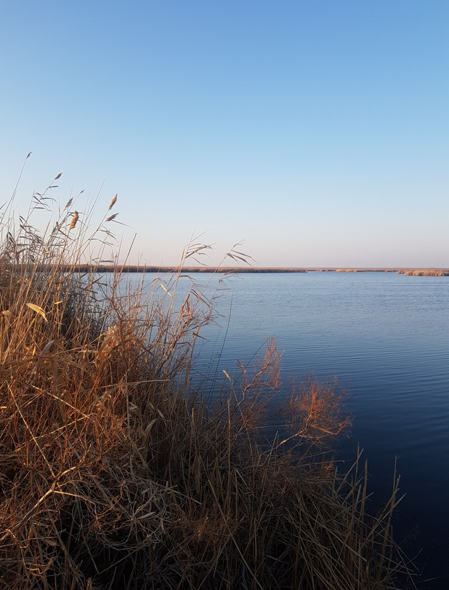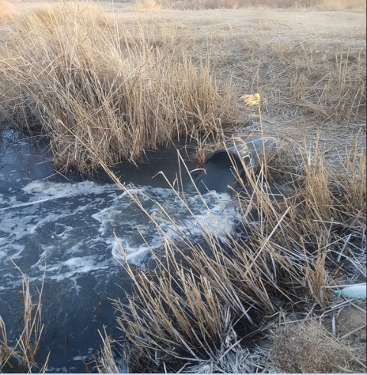

Сурет 41- Жаңаөзен сарқынды су тазарту кешеніне қарасты су жинағыш және кептіргіш қауыздың жалпы көрінісі.

Жартылай өндірістік эксперимент сол арна бойында уақытша ұйымдастырылған, көлемі 10х10 метрді құрайтын шағын тоғанда жүргізілді. Блоктардың көлемі 10х10 м, судың тереңдігі 0,8 ±0,11метрді құрады. Тәжірибе төрт сатылы биотоған моделінде жүргізілді. Төрт сатылы биотоғандардан тұратын биологиялық тазарту әдісінің сызба нұсқалары 42- ші және 43 -ші суретте бейнеленген.
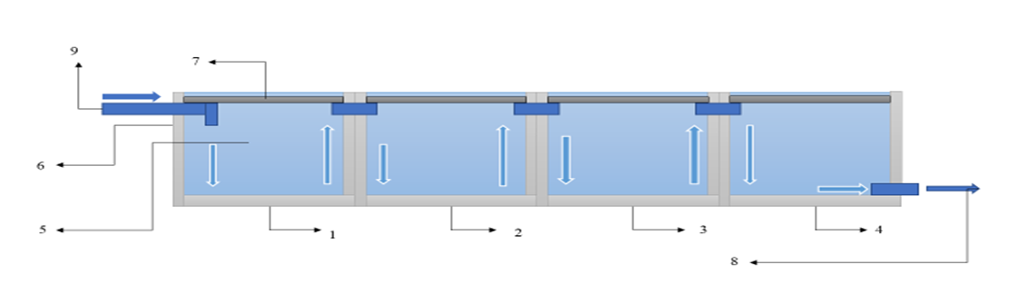

Сурет 42 - төрт сатылы биотоғандардан тұратын биологиялық тазарту әдісінің сызбанұсқасы
1- бірінші тоған; 2- екінші тоған; 3- үшінші тоған; 4- төртінші тоған; 5- су тазарту кешенінен шыққан сарқынды су; 6- су өткізбейтін пленкалар; 7- инертті материалдан жасалған торлы құрылғы; 8- тазарту кешенінен шыққан ағынды су; 9- тазартылып шыққан ағынды су.

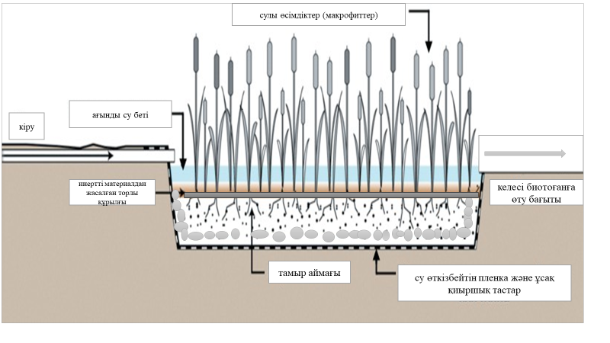
Сурет 43 – биотоғанның жалпы көрінісі

Су сынамалары әр тоғанда 4 тәулік аралығында сақталды. Судың химиялық құрамы әр сатыдағы блоктарда 4-ші тәуліктің соңында, келесі блокқа ауыстырылар алдында арнайы алынған сынамаларда анықталды. Экспериментте фиторекультиванттар ретінде кәдімгі қамыс (Phragmites australis), шөгіндіі мүйізжапырақ (Ceratophyllum echinatum), зостера (Zostera sp.) кәдімгі сортаңдық астрагүл (Tripolium pannonicum) және кладофора (Cladofora glomerata) мен хлорелла Chlorella vulgaris балдыры пайдаланылды. 1 м³ су көлеміне шаққандағы өсімдіктердің биомассасы 4,8±0,2 – 5,2±0,2 кг болды.
Қауызға құяр алдындағы кезеңнен алынған су сараптамасы нәтижелері қауыздағы судың ластану дәрежесінің жоғары екенін көрсетті. Мысалы: ОБС₅ - 39,26±1,32Мг О₂/дм³; ұсақ құрамды заттар - 42,32±2,31Мг/дм³; ОХС₅ - 37,54±2,24МгО₂/дм³; құрғақ қалдық - 2034,85±75,65Мг/дм³; аммиак - 8,87±0,31Мг/дм³; нитраттар -12,54±0,13 Мг/дм³; нитриттер - 0,81±0,001 Мг/дм³; фосфаттар - 4,68±0,05Мг/дм³; хлоридтер -71,55±3,12 Мг/дм³; мұнай өнімдері - 0,00±0,00 Мг/дм³; қорғасын - 0,003±0,0001Мг/дм³. Талдау нәтижесі бойынша сарқынды су жинау қауызындағы судың тазалық дәрежесі 78,95 ±1,74% тең. Анықталған деректер сарқынды су қауызында биологиялық тазарту қызметінің жоқ екенін көрсетеді. Биологиялық тазарту үрдісінің басты шарттары болып саналатын, гидромакрофиттік өсімдіктердің түрлік құрамы мен биомассасының жеткіліксіздігі және өсімдіктер үшін тоғандағы су ортасының тереңдігі мен ағым жылдамдығы сияқты параметрлері оптималды деңгейде емес екендігі анықталды.
Тәжірибенің бірінші тоғанында азоттық қосылыстардың - 78,60±2,8% -ы сіңірілді, ал оттегінің биологиялық сіңірілуі - 33,65±1,21мг/л дейін төмендеді. Су ортасындағы нитраттық және нитриттік тұздар тиесілі 36,43±1,1% және 44,12±1,4% сіңірілді. Жалпы тәжірибенің бірінші тоғанында ластаушы заттардың басым бөлігі сіңірілді деуге болады. Ал екінші, үшінші және соңғы тоғандарда бұл үрдіс күрт баяулайтыны анықталды. Осы аталған тұздар бойынша келесі тоғандардағы сіңірілу қарқыны 12,5-25,8% аралығында болды. Төмендегі 44 - ші суретте көрсетілгендей, төртінші тоғаннан кейінгі судың құрамында азоттық қосылыстардың – 96,8±4,8% -ы сіңірілді, ал оттегінің биологиялық сіңірілуі - 13,62±1, Мг О₂/дм³ дейін төмендеді.

Сурет 44 - Сарқынды судың биологиялық тоғандарда нитраттардан, нитриттерден, фосфаттардан және хлоридтерден тазару динамикасы.

Нитраттық, нитриттік тұздар тиесілі 79,55±3,1% және 88,65±3,4% сіңірілді. Осыған ұқсас нәтижелер фосфаттар мен хлоридтер бойынша да тіркелді, фосфаттардың концентрациясы 78,64±3,65%-ға , ал хлоридтердікі 82,54±4,8%-ға төмендеді.
Бұл нәтижелер экспериментте пайдаланылған фиторекультиванттық өсімдіктердің өте тиімді қызметін дәлелдейді. Су құрамының толық сипаттамасы төмендегі 20 кестеде келтірілген. Тәжірибенің соңында, төртінші тоғаннан шыққан судың химиялық құрамына жүрзіліген сараптама негізінде судың тазару дәрежесі 93,5±2,4% құрады. Бұл өте қанағаттанарлық нәтиже және биологиялық тазартудың тиімді әдіс екенін дәлелдейтін ғылыми дерек деп тұжырымдауға негіз бола алады.

Кесте 20 - Тұрмыстық сарқынды суды төрт сатылы биотоғандарда фиторекультиванттарды пайдалану арқылы тазартудан кейінгі судың химиялық құрамына сараптама нәтижелері

р/с | Ластаушы заттар мен атаулар | Өлшем бірлігі | Тазарту кешенінен кейінгі қауыздағы сарқынды судың көрсеткіші | Биологиялық тазартудан кейінгі көрсеткіштер
1 | ОБС₅ | Мг О₂/дм³ | 39,26±1,32 | 13,62±1,21
2 | ОХС₅ | Мг О₂/дм³ | 37,54±2,24 | 14,63±1,35
3 | Аммиак | Мг/дм³ | 8,87±0,31 | 01,9±0,01
4 | Нитраттар | Мг/дм³ | 12,54±0,13 | 2,565±0,05
5 | Нитриттер | Мг/дм³ | 0,81±0,001 | 0,095±0,001
6 | Фосфаттар | Мг/дм³ | 4,68±0,05 | 01,00±0,001
7 | Хлоридтер | Мг/дм³ | 71,55±3,12 | 12,43±0,11

Зерттеу жұмыстардан алынған нәтижелер ғылыми әдебиеттерде кездесетін ұқсас нәтижелермен сәйкес келеді. Мысалы ресейлік ғалымдардың жүргізген зерттеулерінде ластанған сарқынды суларды әртүрлі әдістермен қатар биологиялық тазарту әдісін пайдалану тиімді екенін атап айтады [194]. Келесі зерттеулерде сарқынды суларды биологиялық жолмен тазарту үшін 4,99•10⁵кл/мл мөлшерде жасыл балдырлардан Chlorella vulgaris, Scenedesmus sp. көк-жасыл балдырлардан Osciellatoria sp. Anabaena sp және диатомды балдырлардан Navicula radiosa пайдаланған. Ауа температурасы 10 градустан жоғары болған жағдайда бұл қаумдастық 10-13 тәулік ішінде су ортасындағы барлық патогендік микроағзаларды жоятыны, ары қарай суды арнайы 160 экз/м² жиілікте орналастырған биоплатоларға жіберген. Биотоғандардан сулар толық тазарып шығатыны дәлелденген [195]. Сондай ақ, сарқынды сулардың сапасын биотестілеуде, ластанған суларды дафнялар арқылы бағалау және тазарту, ластанған суларды биологиялық жолмен тазарту технологиялары туралы ғылыми еңбектер белгілі [196-199].
Жүргізілген зерттеу жұмыстардың нәтижелері сарқынды суларды органикалық және минералды заттардан биологиялық жолмен тазарту кезінде сатылы жүйені пайдаланған тиімді екенін көрсетті[200].
Зерттеу нәтижелерінің жаңалығын растайтын ҚР №8510 пайдалы модельге патенті алынды. Пайдалы модель – ластанған суларды биологиялық жолмен тазарту әдісі, оның ішінде су өсімдіктерін интродукциялау, су өсімдіктері ретінде балдырлар биомассасының су көлеміне қатынасы 3 болатын тұзды астра (Tripolium pannonicum) және кәдімгі қамыс (Phragmites australis) пайдаланылуымен сипатталды. :10 немесе 107 КҚБ/л бұл жағдайда су ағынының жылдамдығына байланысты су өсімдіктері ластанған сумен жанасуды қамтамасыз ететін инертті материалдан жасалған торлы құрылғыларға енгізілді.
Бұл кезде судың тазару дәрежесі төмендегі факторларға:
- тазарту биотоғандарда пайдаланылатын гидромакрофиттік өсімдіктердің түрлік құрамына;
- судағы ластаушы агенттерді толық сіңіру үшін қажетті гидромакроиттердің биомассасының жеткіліктілігіне;
- биотоғанның көлемдік көрсеткіші мен су ортасының тереңдігі және ағым жылдамдығына;
- тазарту биотоғандардың әр қайсысындағы судың тазару мерзіміне тәуелді болды.
Жаңаөзен қаласының сарқынды су тазарту кешенінен шыққан су қорын оны сақтау және кептіру қауызына барар жолда түзілген биотоғандарда, жергілікті климатқа бейімді су өсімдіктерінің тіршілігін пайдалану арқылы көптеген органикалық және минералды ластушы заттардан тазарту болды, сарқынды судың тазару дәрежесін арттыру үшін, тазарту кешенінен шыққан су кептіру қауызына барар жолда төрт сатылы биотоғандарда қосымша биологиялық тазарту үрдісінен өткізілуі тиіс. Тазарту кешенінен шығатын судың арнадағы көлемі 5700 м³ екенін ескере отырып, биотоғандардың көлемін 50х50метр етіп жоспарлау қажет. Бұл көлем судың тереңігі 70 см аспаған жағдайда, оның ағып өту жылдамдығын 0,025-0,035 м/с асуын қамтамасыз етеді. Сарқынды су тазарту кешенінің қызметіне ұсынылатын биологиялық әдіспен тазарту кезеңінің сызба-нұсқасы 45 -шы суретте көрсетілген.
Биотоғандардағы гидромакрофиттік өсімдіктердің түрлік құрамы мен биомассалық көрсеткіштері төмендегідей болуы тиіс:
1. бірінші биотоғанда шөгінді мүйізжапырақ- Ceratophyllum echinatum және зостера - Zostera sp. өсімдіктерінің тұрғысы қалыптастырылады. Олар судың барлық қабаттарын қамти өсуіне байланысты су құрамындағы басты органикалық және минералды қосылыстардың басым көпшілігін сіңіре алады. Сонымен қатар, бұл өсімдіктердің биомассасы көптеген гидробионттар мен қарапайымдылар және су фаунасына тұрақты тіршілік ортасын түзеді. Олар өз кезегінде органикалық қосылыстардың ыдырауын үдетеді, гидромакрофиттердің биомассалық көрсеткіші 1 м³ шаққанда 4-5 кг шамасында болуы шартты;
2. екінші биотоғанда шөгінді мүйізжапырақ- Ceratophyllum echinatum, зостера - Zostera sp. өсімдіктерінің қауымдастығына кәдімгі сортаңдық астрагүл - Tripolium pannonicum өсімдігін қосқан тиімді, өсімдіктің жаңа түрін қосу арқылы гидромакрофиттердің биомассалық көрсеткішін 1 м³ шаққанда 6-7 кг дейін арттыру қажет. Биомассаның артуы биогендік элементтердің сіңірілу қарқынын жоғарылатады;
3. үшінші биотоғанда кладофора (Cladofora glomerata) мен хлорелла Chlorella vulgaris балдырларының тіршілігін пайдаланады. Олардың судағы титрын 4,99•10⁵кл/мл мөлшерінде ұстаған тиімді. Бұл биотоғанда су ортасын тек микроскопиялық балдырлар тазартады. Олардың қызметі тиімді болуы үшін биотоғанды арнайы бекемдетілген жағалаумен және еденін бетонды етіп түзеді. Бұл басқа өсімдіктердің қаптап өсуіне кедергі болады;
4. төртінші биотоғанда кәдімгі қамыс - Phragmites australis өсімдігінің тұрғысы қалыптастырылады, ол жергілікті гидрофлора өкілі болғандықтан су ортасына мол мөлшерде және аз уақыт аралығында орныға алады, өсімдік
тұрғысының жиілігі шаршы метрге шаққанда 75-100 сабақ болуы қажет.

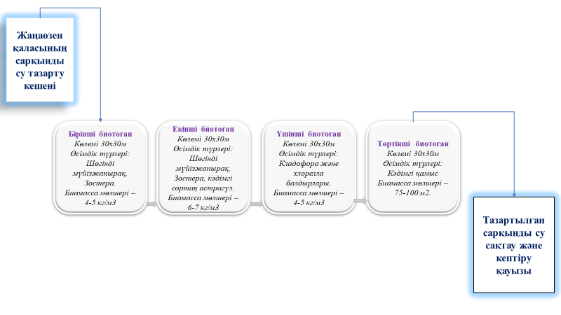

Сурет 45 - Жаңаөзен қаласы сарқынды су тазарту кешенінің қызметіне ұсынылатын биологиялық әдіспен тазарту кезеңінің сызба-нұсқасы.

Аталған биологиялық тоғандарда жоғарыда келтірілген шарттарды сақтаған жағдайда, сарқынды судың тазару дәрежесін 97,87% дейін жеткізуге мүмкіндік туады.
Сонымен, жүргізілген зертханалық және жартылай өндірістік зерттеу жұмыстарының нәтижесін қортындылай келе төмендегідей тұжырымдар жасалды:
1. Жаңаөзен қаласының сарқынды су тазарту кешенінің қызметінің сызба-нұсқасында, кешеннен шыққан су тікелей су сақтау және кептіру қауызына барып құяды. Барар жолда жер асты суларымен қайта ластанған судың тазалық дәрежесі 86,95±2,42% -дан 78,45 ±1,85%-ға дейін төмендейді. Бұл мәселені шешу үшін сарқынды су тазарту кешені мен кептіру қауызы арасында биологиялық тоғандар түзу қажет;
2. биологиялық тазарту кезеңін төрт сатылы биотоғандардан жүргізген тиімді. Көлемі 50х50 м, судың тереңдігі 0,7м, фитомелиоранттардың биомассасы 4-7 кг/м³, судың ағым жылдамдығы 0,025-0,035 м/с құрайтын биотоғандарда гидромакрофиттік өсімдіктердің тіршілігін пайдалану қажет;
3. төрт сатылы биологиялық тазату кезеңінің бірінші биотоғанында шөгінді мүйізжапырақ (Ceratophyllum echinatum) пен зостера (Zostera sp.) өсімдіктерін орта есеппен 1 м³ су көлеміне шаққанда 4-5 кг биомассасын, екінші биотоғанында шөгінді мүйізжапырақ (Ceratophyllum echinatum), зостера (Zostera sp.), кәдімгі сортаңдық астрагүл (Tripolium pannonicum) өсімдіктерінің 6-7 кг/ м³ биомассасын, үшінші биотоғанында кладофора (Cladofora glomerata) мен хлорелла (Chlorella vulgaris) балдырларының 4,99•10⁵кл/м мөлшерін, төртінші биотоғанда кәдімгі қамыстың (Phragmites australis) 1 м² шаққанда 70-100 сабақты өсімдік тұрғысын пайдалану шарт;
4. сарқынды су тазарту технологиясының тізбегінде биологиялық әдісті пайдалану судың тазару дәрежесін 93,5±2,4% дейін арттыруға мүмкіндік береді, су ортасы органикалық, минералдық ластауыштармен қатар, су ортасының эвтрофтануын тудыратын 20 гидробионттық микроағзалардан тазартады.

ҚОРЫТЫНДЫ

Жаңаөзен қаласы су ресурстары өте шектеулі аридтік климат жағдайында, мұнай өндірісі қарқынды дамыған өлкеде орналасқан, оның басты экологиялық мәселелері жергілікті мұнайгаз өндірісінің қызметімен тікелей байланысты болып отыр. Өнеркәсіптің қарқынды дамуы және қалалардың қарқынды өсуі су объектілеріне ағызылатын ағынды сулар көлемінің ұлғаюына әкеледі, сондықтан ағынды суларды терең тазартудың ерекше маңызы бар. Қазіргі уақытта Маңғыстау облысы, Жаңаөзен қаласы үшін тазалау қондырғыларынан шыққан ағынды сулардың сапасын, суармалы егіншілік мұқтаждықтары үшін, екпелерді суаруға су тапшылығы мәселесін шешу бірінші кезектегі мәселе болып отыр. Себебі, қалалық кәріздік сарқынды су тазарту кешенінен шыққан судың сапасы төмен болғандықтан, суармалы егіншілікке жарамсыз екені белгілі.
Жаңаөзен қаласында су ресурстары үш көзден тұрады, - тұщытылған теңіз суы, жер асты сулары және Волга өзенінің арнасынан алынатын жер үсті суы. Жаңаөзен қаласының жер асты суларының ластануы мен жоғары дәрежеде минералдануының себебі қалалық сарқынды су тазарту кешенінің су сақтау қауызынан, мұнаймен ластанған су қалдықтарының қауызынан және газ өндіру үрдісінде жер астында пайда болған бос кеңістікке толтырылған теңіз суларымен байланысты. Өндіріс әсерінен туындаған гидрогеологиялық және геоэкологиялық үрдістер шешімін шұғыл табуды талап ететін үлкен жергілікті экологиялық мәселеге айналып отыр. Осы мәселе бойынша жүргізілген зерттеу жұмыстардың нәтижелеріне төмендегідей қорытындылар жасалды:
1.Жаңаөзен қаласы су ресурстары үш көзден тұрады - тұщытылған теңіз суы, жер асты сулары және Волга өзенінің арнасынан алынатын жер үсті суы, жер асты суларының ластануы мен жоғары дәрежеде минералдануының себебі қалалық сарқынды су тазарту кешенінің су сақтау қауызынан, мұнаймен ластанған су қалдықтарының қауызынан және газ өндіру үрдісінде жер астында пайда болған бос кеңістікке толтырылған теңіз суларымен байланысты, сарқынды су тазарту кешенінен шыққан судың тазару дәрежесі 86,95±2,42%, ол сарқынды су жинау қауызына барар жолда 78,45 ±1,85% дейін төмендейтіндігі анықталды;
2. Жаңаөзен қаласындағы жер асты суларының тасуына және жоғары дәрежеде минералдануына байланысты экологиялық мәселені шешудің келесі жолдары ұсынылады:
- мұнаймен ластанған су қауызындағы суды тазартып, оның едені мен жағалауын арнайы геомембранамен қаптау қажет;
- газ өңдеу өндірісінде пайда болған жер асты бос кеңістікті сумен толтырар алдында гиспті топырақ қыртысының су өткізу қабілетін бағалап, миграциялану мөлшерін болжау қажет,
- сарқынды су сақтау қауызынан судың миграциялануын шектеу үшін миграция бағытына көлденең терең дренаж түзіп, ұңғымалар орнатып, қауыз суын барынша мол мөлшерде ауылшаруашылық мұқтаждығына жұмсау қажет;
3. Жаңаөзен қаласының коммуналды сарқынды су тазарту кешеніндегі белсенді тұнбаның биоценозында микроағзалардың 95 түрлері анықталды, кешеннің қызметінде орын алатын артық жүктемелер биоценоздың құрамына кері әсер етеді, оның қалыпты жұмыс атқару жағдайындағы сарқынды судың сапробтық индексі 1,87±0,3 тең, судың тазару дәрежесі 85,0±8,0%. Сарқынды судың қысқа мерзімдік уыттылығының артуы сапробтық индексті 2,55±0,1 дейін көтереді, судың тазару дәрежесін 72,8 ±7,1% дейін төмендетеді, ал сарқынды судың уыттылығы ұзақ мерзімде болғанда белсенді тұнбадағы биоценоздан сезімтал түрлері жойылады, судың сапробтық индексі 3,07±0,3 дейін артады, судың тазару дәрежесі 55,5±5,1% дейін төмендейді;
4. сарқынды су тазарту кешенінің қызметінде 0,08%-дық лимон, янтар және ацетилсалицил карбон қышқылдарын пайдалану белсенді тұнбаның биоценозының тіршілігінде фермент түзу үрдісін арттыру, жіпшелі бактериялардың мөлшерін төмендету арқылы белсенді тұнба биоценозының түрлік құрамын 85 түрден 105 түрге дейін байытады, оның уытты сарқынды су ортасына төзімділігін арттырады, сарқынды судың тазару дәрежесін 95,62% дейін жоғарылатады;
5. Жаңаөзен қаласының сарқынды су тазарту кешенінің қызметінің сызба-нұсқасында, кешеннен шыққан су тікелей су сақтау және кептіру қауызына барып құяды. Барар жолда жер асты суларымен қайта ластанған судың тазалық дәрежесі 86,95±2,42% -дан 78,45 ±1,85%-ға дейін төмендейді. Бұл мәселені шешу үшін Сарқынды су тазарту кешені мен кептіру қауызы арасында биологиялық тоғандар түзу қажет;
- биологиялық әдіспен тазарту кезеңін төрт сатылы биотоғандар арқылы жүргізген тиімдірек болды. Көлемі 50х50 м, судың тереңдігі 0,7м, фитомелиоранттардың биомассасы 4-7 кг/м³, судың ағым жылдамдығы 0,025-0,035 м/с құрайтын биотоғандарда гидромакрофиттік өсімдіктердің тіршілігін пайдалану қажет;
- төрт сатылы биологиялық тазату кезеңінің бірінші биотоғанында шөгінді мүйізжапырақ (Ceratophyllum echinatum) пен зостера (Zostera sp.) өсімдіктерін орта есеппен 1 м³ су көлеміне шаққанда 4-5 кг биомассасын, екінші биотоғанында шөгінді мүйізжапырақ (Ceratophyllum echinatum), зостера (Zostera sp.), кәдімгі сортаңдық астрагүл (Tripolium pannonicum) өсімдіктерінің 6-7 кг/ м³ биомассасын, үшінші биотоғанында кладофора (Cladofora glomerata) мен хлорелла (Chlorella vulgaris) балдырларының 4,99•10⁵кл/м мөлшерін, төртінші биотоғанда кәдімгі қамыстың (Phragmites australis) 1 м² шаққанда 70-100 сабақты өсімдік тұрғысын пайдалану шарт;
- сарқынды су тазарту технологиясының тізбегінде биологиялық әдісті пайдалану судың тазару дәрежесін 93,5±2,4% дейін арттыруға мүмкіндік береді, су ортасы органикалық, минералдық ластауыштармен қатар, су ортасының эвтрофтануын тудыратын 20 гидробионттық микроағзалардан тазартылды.
Мәселелердің толық шешілуінің бағалануы. Зерттеу жұмыстарының нәтижесінде ұсынылған сарқынды су тазалау кешенінен шыққан сарқынды суды тазарту үшін жасақталған төрт сатылы биотоғандары Маңғыстау өңірінің климаттық жағдайларына сәйкес жасалынды. Диссертациялық жұмыста табиғи жолмен биологиялық тазарту әдісі іске асырылып, ауылшаруашылық салалары үшін жасыл желектерді суғаруға арналған су өндіру әдісі жасалынды. Биологиялық әдіспен тазалауда жергілікті климатқа бейімді жоғары сатыдағы су өсімдіктерінің тіршілігін пайдалану арқылы көптеген органикалық және минералды ластушы заттардан тазартылды. Су тазарту технологиясының тізбегінде биологиялық әдісті пайдалану судың тазару дәрежесін жоғарылатуға мүмкіндік берді,су ортасының эвтрофтануын тудыратын гидробионттық микроағзалардан тазартылуы дәлелденді. Тазартылған судың химиялық құрамы аккредитацияланған әдістермен және тәуелсіз зертханаларда анықталды.
Сондықтан ұсынылып отырған биологиялық әдістің артықшылығы: тұрмыстық ағынды суларды екінші реттік тазартудың, атап айтқанда жоғары сатыдағы су өсімдіктерінің тіршілігін пайдалану арқылы сарқынды суды тазалау ауылшаруашылық салалары үшін, экономикалық тұрғыдан тиімді және экологиялық таза әдісін жасауға және таңдауға мүмкіндік береді.

ПАЙДАЛАНЫЛҒАН ӘДЕБИЕТТЕР ТІЗІМІ

1. Шикломанов А.И. Мировые водные ресурсы // Природа и ресурсы. – 1991. – Т. 27. – №1-2. – С. 81-91.
2. Абакумов В.А. О наблюдениях и сравнительных оценках состояния экологических систем // Проблемы экологического мониторинга и моделирования экосистем. Т. 1. Л.: Гидрометеоиздат, 1978. С. 64—69.
3. Фалеев М.И. В преддверии III тысячелетия. // Экология и промышленность России. №2000.
4. Мероприятия по экономии поливной воды в условиях нарастающего
Дефицита на орошаемых землях Алматинской области / Водное хозяйство Казахстана. 2014. № 6(62). С. 37.
5. Мендебаев Т. Вода – это жизнь.
/ Водное хозяйство Казахстана. 2011. №3 (31).С,-87-89.
6. Жильцов С.С., Зонн И.С. Борьба за воду /Индекс безопасности. М.
2008. №3. Том 14.-С.-85-94.
7. Нечаева Е.Л. Водные ресурсы как фактор обеспечения национальной безопасности Республики Казахстан. Водное хозяйство Казахстана. 2011. №3 (31).С.123-129.
8. Темирсултанов Э.Э. Эффективность орошения и удобрений при возделывании кормовых культур / Э.Э. Темирсултанов // Мелиорация и водное хозяйство. – 2002. – № 5. – С. 18–20.
9. Демеуова А.С. Основные вопросы социальной защиты и 168 занятости населения: Обзорная информация / А.С. Демеува, Н.М. Мерва. – Астана: МОТ ЦНТИ, 2002. – С. 40.
Борьба с бедностью за лучшее будущее: Национальный отчёт о человеческом развитии в Казахстане за 2000 год. – Алматы, 2001.
10.Баклаженко Г. Холдинговые отношения в АПК: теория и практика управления / Г. Баклаженко // АПК: экономика, управление. – 2001. – № 11. – С. 29–35.
11. Куликов И.М. Кооперация и интеграция агропромышленных предприятий в условиях рынка / И.М. Куликов // Экономика с.-х. и перерабатывающих предприятий. – 2000. – № 5. – С. 47–48.
12. Ковалев А.Е. Формирование инфраструктуры рынка сельскохозяйственного производства / А.Е. Ковалев, Г.А. Никитина // Вестник сельскохозяйственных наук Казахстана. – Алма-Ата, 1991. – №11. – С. 7–8.
13. Водный кодекс Республики Казахстан (с изменениями, вне-сенными Законом РК от 20.12.04 г. № 13–III): принят 09.07.03 г., № 481–II. – Алматы, 2003.
14. Перечень водных объектов, относящихся к специальному водопользованию (утверждено совместным приказом Председателя Комитета геологии и охраны недр от 20.06 01 г. № 155–П и Председателя Комитета по водным ресурсам от 20.06.01 г. – № 50-П). – Астана, 2001.
15. Положение о Комитете по водным ресурсам Министерства сельского хозяйства Республики Казахстан, № 310. – Астана, 2005.
16. Постановление Правительства Республики Казахстан. «Об утверждении Перечня особо важных групповых систем водоснабжения, являющихся безальтернативными источниками водоснабжения»: утвержд. 13.12.03 г., № 1265. – Астана, 2003.
17. Постановление Правительства Республики Казахстан «Об утверждении порядка согласования и выдачи разрешения на специальное водопользование»: утвержд. 20.01.04 г., №1482. – Астана, 2004.
18. Постановление Правительства Республики Казахстан «Об изменении вида государственной собственности в отношении отдельных объектов питьевого водоснабжения»: утвержд. 15.10.04 г., № 1060. – Астана, 2004.
19. Постановление Правительства Республики Казахстан «О выделении средств из резерва Правительства Республики Казах-стан»: утвержд. 24.02.04 г., № 216. – Астана, 2004.
20. Постановление Правительства Республики Казахстан «Об одобрении Концепции развития водного сектора экономики и водохозяйственной политики Республики Казахстан до 2010 года»: утвержд. 02.01.02 г., № 71. – Астана, 2004.
21. Постановление Правительства Республики Казахстан «Об утверждении Правил введения временного государственного управления водохозяйственными сооружениями, имеющими важное стратегическое значение для экономики республики и региона»: утвержд. 26.04.04 г., № 467. – Астана, 2004.
22. Программа демографического развития Республики Казахстан на 2005–2010 годы. – Астана, 2004.
23. Программа развития ООН. Аналитический обзор существующей системы управления водными ресурсами в Казахстане: проект ПРООН, Глобального Водного Партнёрства и Правительства Норвегии: «Национальный и бассейновый планы интегрированного управления водными ресурсами; План эффективного ис-пользования воды»: финальный отчёт. – Алматы, 2004. – 367 с.
24. Мониторинг развития аула (села) /Агентство Республики Казахстан по статистике: январь – декабрь 2005 г. – Алматы, 2006. – 390 с.
25. Мониторинг развития аула (села) /Агентство Республики Казахстан по статистике: январь – декабрь 2004 г. – Алматы, 2005. – 420 с.
26. Мониторинг развития аула (села) /Агентство Республики Казахстан по статистике: январь – декабрь 2003 г.– Алматы, 2004.– 420 с.
27. Отраслевая программа «Питьевые воды» на 2002–2010 годы.– Астана, 2002. – 121 с.
28.Бирюков А.С., Гавриков В.Ф., Щеглов В.А., Никифорова Л.О. Экологические аспекты водной среды// Journal of Russian Laser Research 1999. v. 20. № 5. рр. 478-502.
29. Метод утилизации токсичных промышленных сточных вод. Воронович Н.В. // Диссертация на соискание ученой степени кандидата наук. г. Волгоград, 2000 г.
30. Когановский A.M. и др.Микробная очистка сточных вод от диэтиленгликоля // Докл.АН УССР, Сер.Б.-1989.-№1.-С.56-58.
31. Когановский A.M., В.М.Удод, Л.И. Несынова и др. Разрушение диэтиленгликоля микроорганизмами. // Химия и технология воды,-1987.-9, №12.-С.69-171.
32. Баймукашева Ш.Х. Сырлыбеккызы С. Ағынды сулардың қоршаған ортаға жай-күйін бағалау және негізгі параметрлерін зерттеу. Монография. Aқтау: Ш. Есенов атындағы КТИУ редакциялық-баспа бөлімі, 2022.
33. Гаврилов М.И., Демидов О.В. Технология обработки осадков сточных вод на предприятиях химической промышленности. М., 1981.
34. Диренко А.А., Кнус А., Коцарь Е.М. Использование высших водных растений в практике очистки сточных вод и поверх ностного стока // Санитарная техника и водоснабжение. – 2006. – № 5. – С. 15–18.
35. Ибатуллин С.Р., Ясинский В.А., Мироненков А.П. Влияние изменение климата на водные ресурсы в Центральной Азии. Отраслевой обзор. Евразийский банк развития. 2009.
36. Сарсенбаев М.Х., Баженов М.Г., Жанабаева Ж.А. Современные пути управления водными ресурсами / Вестник КазНУ. 2013. №2(37).
37. Кенжибаева Г.С., Есембай М.Б., Нурман Т.Б. Су ресурстарын қорғау. Қазақстан Республикасының Бірінші Президенті күніне арналған «Сейфуллин оқулары – 9: жоғарғы білім және ғылым дамуындағы жаңа бағыт» атты Республикалық ғылыми-теориялық конференция материалдары. 2013. – Т.1, ч.2 – Б. 121-125
38. Гумарова Т.А., Ишкулова Н.П.Интегрированное управление воднымиресурсами: учебное пособие. – Алматы: Экономика, 2011. С. 3.
39. Турмагамбетов М.А., Орман А.О., Бурлибаев М.Ж., Скольский В.А.Сравнительно-правовой анализ водныхзаконодательств сопредельных с Казахстаном государств и подготовка рекомендаций для гармонизации механизмауправления трансграничными реками.– Алматы: Каганат, 2013.
40. Мероприятия по экономии поливной воды в условиях нарастающегодефицита на орошаемых землях Алматинской области / Водное хозяйство Казахстана. 2014. № 6(62). С. 37.
41. Sh. Baimukasheva , B. Demirel , S.Syrlybekkyzy, Y.Tileubergenov Еcological efficiency of wastewater treatment processes, International Journal of Ecosystems and Ecology Science (IJEES) Vol. 12 (3): 435-440 (2022) https://doi.org/10.31407/ijees ISSN: 2224-4980, 435-440
42. Нечаева Е.Л. Водные ресурсы как фактор обеспечения национальной безопасности Республики Казахстан. 2006.- С 256- 264.
43. Достай Ж.Д., Гальперин Р.И., Давлетгалиев С.К., Алимкулов С.А. Природные воды Казахстана: ресурсы, режим, качество и прогноз // Вопросы географии и геоэкологии. – 2012. – № 4. – С. 18-24.
44. Давлетгалиев С.К. Оценка характеристик годового стока неизученных рек Жайык-Каспийского водохозяйственного бассейна // Гидрометеорология и экология. – 2016. – №1. – С. 60-66.
45.Нысанбаев Е.Н., Медеу А.Р., Турсунова А.А. Водные ресурсы Центральной Азии: вызовы и угрозы, проблемы использования // Водные ресурсы Центральной Азии и их использование: Матер. междунар. научно-практ. конф. «Вода для жизни», Алматы, Казахстан, 2016. – ТОО «Институт географии», 2016. – кн. 1. – С. 4-8.
46. Moldakhmetov M.М., Makhmudova L.К., Chigrinets A.G. Evaluation of the water resources of the rivers in North, Central and Eastern Kazakhstan, based forecasting meteorological characteristics // Materials of International Conference «Science: Integrating Theory and Practice». February 23-24, 2014. ICET, Bozeman, MT, USA, 2014. – P. 281-284.
47. Кеншимов А.К., Ибатуллин С.Р., Заурбек А.К. Проблемы использования водных ресурсов в Республике Казахстан // Водное хозяйство Казахстана. – 2005. – № 4. – С. 229-233.
48. Жалгасбаев Ж., Жоллыбеков Б., Козлова Т.С., Новикова Н.М., Шенкарева М.Е. 1980. Структура современных ландшафтов, сукцессионные процессы на осушающемся побережье Аральского моря в районе дельты Амударьи // Вестник КК ФАН УзССР. № 3. С. 18-23.
49. Жоллыбеков Б. 1991. Изменение почвенного покрова приморской дельты Амударьи при аридизации. Нукус: Билим. 132 с.
50. Nikiforova L.O. , Kuznecov A.L., Nikiforov A.Ju., Budaeva V. A., Musse S. R. Himicheskaja tehnologija, IONH RAN. 2014. T. 15. № 11. рр. 641-645.
51. Churmasova L.A., Nikiforova L.O. Kuznecov A.L. Himicheskaja tehnologija, IONH RAN. 2014. № 5. рр. 200-204.
52. Pugachev E.A., Ochistka gorodskih stochnyh vod megapolisa [Urban wastewater metropolis]. 2013 g. 136р.
53. Бирюков А.С., Гавриков В.Ф., Щеглов В.А., Никифорова Л.О. Экологические аспекты водной среды// Journal of Russian Laser Research 1999. v. 20. № 5. рр. 478-502.
54. Бирюков А.С., Гавриков В.Ф., Недува А.Ш., Никифорова Л.О., Влияние электрического поля на активный ил в воде// Вестник Физического института, 2013, том. 40, No. 3, с. 80-81. ISSN 1068-3356. c Алертон Пресс, Инк., 20137
55. Строганов Н.С., Исакова Е.Ф., Колосова Л.В. Метод биотестирования качества вод с использованием гидромакрофитов. В кн.: Методы биоиндикации и биотестирования природных вод. Ленинград, Гидрометиоиздат, 1987г, выпуск 1.
56. Виноградов Б. В. Растительные индикаторы и их использование при изучении природных ресурсов. - М.: Высшая школа, 1964.- 328 с.
57. Кроткевич П.Г. Роль растений в охране водоемов. М.: Наука, 1982 г.
58. Тарабрин В.П., Кондратюк О.И. Фитотоксичность органических и неорганических загрязнителей. –Киев: Наука, 1986,- 237с.
59. Мережко А.И. Эколого-физиологические исследования водных растений в связи с их ролью в самоочищении водоемов. // Тезисы докл. 1 Всесоюзн. конф. по высшим водным и прибрежно-водн. растениям, Борок, 1977.-125с.
60. Шиширина Н.Е., Ихер Т.П Практическое руководство по комплексному исследованию экологического состояния малых рек. - Тула, 2001.
61. Линник П.М. Формы нахождения тяжелых металлов в природных водах – составная часть эколого-токсикологической характеристики водных экосистем // Водные ресурсы. –1989. – №1. – С. 123–135.
62. Данилова Ю.А., Ляндзберг А.Р., Муравьев А.Г. Биоиндикация состояния пресного водоема (иллюстрированная методика) Учебно- методическое издание — СПб; Кристмас, 1999 г.
63. Семенченко В.П. Принципы и системы биоиндикации текучих вод. – Минск: "Орех", 2004. – 125с.
64. Биоиндикация загрязнений наземных экосистем/ Под ред. Р. Шуберта.- М.: Мир, 1988.- 350 с.
65. Принципы выбора тест-объекта и тест-показателя при биоиндикации и биотестировании сточных и природных вод. Зарубин С. Л. и др. Биологические исследования в Ярославском Гос. Университете.- Ярославль, 1997.- С. 62-65.
66. Дикиева Д.М.,Петрова И.А. Химический состав макрофитов и
факторы, определяющие концентрацию минеральных веществ в высших водных растениях.— Гидробиологические процессы в водоемах/Под ред. И.М. Распопова.— Л.: «Наука», 1983.
67. Sinha Sarita. Accumulation of Cu, Cd, Cr, Mn and Pb from artificially contaminated soil by Bacora monnieri.// Environ. Monit. And Assess.–1999. v. 57. № 3. p. 253-264.
68. Глазовская М.А. Способность окружающей среды к самоочищению // Природа. 1979., № 3, С.15-20.
69. Николаев И.И. Определение качества вод озер по гидробиологическим показателям // Научные основы контроля качества поверхносных вод по гидробиологическим показателям - Л: Гидрометеоиздат, 1981 - С.43-58 Одум Ю. Экология - М.:Мир, 1986.Т.2-376с.
70. Переладов М.В., Морозов Н.П. Оценка реакции различных уровней
организации биотических компонентов морских экосистем на антропогенное воздействие // Комплекс. методы контроля качества природ. среды. Тез. докл.симп. спец. стран - чл. СЭВ. Москва, 23-29 нояб. 1986 - Черноголовка, 1986 - С.103- 104.
71. Моисеенко Т.И. Методологические подходы к нормированию
антропогенных нагрузок на водоемы Субарктики (на примере Кольского
Севера)// Проблемы химического и биологического мониторинга
экологического состояния водных объектов Кольского Севера -
Апатиты:Кольский научный центр РАН, 1996 - С. 7-23.
72. Попченко В.И. Оценка степени загрязнения вод по показателям зообентоса.// Тр. 4 Поволж. конф. "Пробл.охраны вод и рыб. ресурсов.", Казань,2000.- С.- 9 – 15.

73. Диренко А.А., Кнуса Е.М., Коцарь Е.М. Использование высших водных растений в практике очистки сточных вод и поверхностного стока//C.O.K., 2006, N 5, С.16-22.
74. Харламова М.Н. Роль водных растений в формировании динамики растворенных органических веществ по флюоресцентным характеристикам: дис... канд. биол. наук:03.00.05.-М.: МГУ, 2000.- 16с.
75. Лукашев А.А., Шишкова Н.К. и др. Исследование влияния нефтезагрязнений на развитие растений // Нефт и газ. 2007.№1. С.106-112.
76. Саксонов М.Н., Балаян А.Э., Стом Д.И. Способ обнаружения нефтепродуктов, растворенных в воде. - Патент на изобретение.--№ 2152613 от 10.07.2000.-С.-131.
77. Браяловская В.Л. Применение высшей водной растительности для очистки сточных вод от ионов металлов// ЭКВАТЭК-2000: Тез. докл. Междунар. конф.«Вода: экол. и технол.», Москва, 30мая-2июня 2000.- М., 2000.- С. 475-476.
78. Blankenberg A.-G.B., Braskerud B.C. « Lamiacea Lindl » — a wetland testfield in Norway.Retention of nutrients, pesticides and sediments from a
griculture runoff: Diffuse Pollut.Conf, Dublin, 2003.-Р.-302-312.
79. Диренко А.А., Коцарь Е.М. Использование высших водных растений в практике очистки сточных вод и поверхностного стока // СОК (сантехніка, опалення, кондиціювання). – 2006. - № 4 (28). – С. 12-15.
80. Курцевич Е.П. Использование эйхорнии для очистки промстоков. Экология и пром-сть России.- 2001.- Февр.- С. 21-23.
81. Шоякубов Р.Ш., Эсонов А.М., Карабаев Б.А. Использование биотехнологии высших водных растений для очистки сточных вод в государствах Центральной Азии.//Труды Межд.научно-практ.конф.»Туркестан и этапы становления науки и образования в Средней Азии и Казахстане», Шымкент, 2000, с.88-93. с.
82. Коцарь Е.М., Диренко А.А. Технологи и оборудование для переработки и утилизации осадков промышленных и коммунальных сточных вод. – Праці Інституту електродинаміки Національної академії наук України, спеціальний випуск. – 2005. – С. 115-118.
83. Діренко Г.О. Водовідведення від котеджів // Особняк (архітектурно-будівельний журнал). – 2006. - № 1 (40). – С. 103.
84. Коцарь Е.М., Диренко А.А. Загрязненные возвратные воды: проблемы и методы их решения // Отопление. Водоснабжение. Вентиляция + кондиционеры. – 2004. - № 3. – С. 46-47.
85. Lloyd S.D., Fletcher T.D., Wong T.H.F., Wootton R.M. (Australia). Assessment of Pollutant Removal Performance in a Bio-filtration System: Preliminary Results, 2nd South Pacific Stormwater Conf.; Rain the Forgotten Resource, 27-29 June 2001, Auckland, New Zealand. — P. 20-30.
86. Бекузарова С.А., Ханиева И.М., Азубеков Л.Х. Фиторемедиация токсических почв // Успехи современного естествознания. – 2018. – № 12-2. – С. 345-352.
87. Бактыбаева З.Б., Юнусбаев У.Б., Суюндуков Я.Т., Опыт использования тростник обыкновенного для биологической доочистки подотвальных вод, заррязняющих реку Таналык. // Мат межд. научн.-практ. конф.: «Экологические проблемы бассейнов крупных рек-4». –Тольятти, 2008.-10с.
88. Курцевич Е.П., Потехин С.А., Солдатов Ю.Н., Олонцев В.М., Дротченко В.И. Использование эйхорнии для очистки промстоков //Экология и промышленность России. - 2001.- №3. –С.21-23.
89. Курцевич Е.П. Использование эйхорнии для очистки промстоков. Экология и пром-сть России.- 2001.- Февр.- С. 21-23.
90. Shiklomanov I.A., Babkin V.I., Balonishnikova Z.A. Water resources, their use, and water availability in Russia: Current estimates and forecasts. Water resource, 2011, vol. 38, no. 2, pp. 139-148.
91. Shiklomanov I.A., Babkin V.I., Balonishnikova Z.A. Water resources, their use, and water availability in Russia: Current estimates and forecasts. Water resource, 2012, vol. 38, no. 2, pp. 145-152.
92. Chibilev A.A. Rossiisko-Kazakhstanskii transgranichnyi region: istoriya, geoekologiya, ustoichivoe razvitie [Russian-Kazakhstan transboundary region: history, geoecology, sustainable development]. Ekaterinburg, Ural Branch of RAS Publ., 2011, 216 p.
93. Липеровская Е.С., Кулакова Т.П. Практическое применение методов сапробных индикаторов для изучения р.Москвы // Процессы загрязнения и самоочищения реки Москвы - М., 1972 - С. 139-156.
94. Rybkina I.D. A comparative analysis of the efficiency of water resources use in the regions of Western Siberia in comparison with the all-Russian and Western European levels. Vodnoe kho-zyaistvo Rossii: problemy, tekhnologii, upravlenie [Water Sector of Russia: problems, technologies, management]. 2015, no. 3, pp. 80-88.
95. Demin A.P. Present-day changes in water consumption in the Caspian Sea basin. Water resources, 2007, vol. 34, no. 3, pp. 237-253.
96. Bolgov M.V., Demin A.P. Water-Management and Environmental Problems of the Lower Volga and Ways to Their Solution. Water resources, 2018, vol. 45, no. 2, pp. 211-220.
97. Sivohip Zh.T., Pavleychik V.M., Chibilyov A.A., Padalko Yu.A. Problems of sustainable water use in the transboundary basin of the Ural River. Water resource, 2017. P.124-129.
98. Chibilev A.A. Bassein r. Ural: istoriya, geografiya, ekologiya [The Ural river basin: history, geography, ecology]. Ekaterinburg, 2008. 312 p.
99. Babkin V.I., Balonishnikova Zh.A. Water balance, water resources and use of water in the largest river basins of Russia. Voprosy geografii [Geography issues]. 2018, no. 146, pp. 298-313.
100. Kobegenov K.Zh. [Water resources of the Irtysh basin and their use]. In: Sovremennye problemy Irtyshskogo basseina [Modern problems of the Irtysh basin]. Semipalatinsk, 2006, pp. 7-21.
101. Vinokurov Yu.I., Galakhov V.P., Golubeva A.B., Zinov'ev A.T., Ko-sheleva E.D., Krasnoya-rova B.A., Lovtskaya O.V., Platonova S.G., Rybkina I.D., Sizov O.S., Skripko V.V., Stoyashcheva N.V. Ekologicheskie riski v transgranichnom basseine reki Irtysh [Environmental risks in the trans-boundary basin of the Irtysh River]. Novosibirsk, SO RAN Publ., 2014. 161 p.
102. Resursy poverkhnostnykh i podzemnykh vod, ikh ispol'zovanie i kachestvo [Surface and groundwater resources, their use and quality]. St. Peterburg, EHs Peh Ha Publ., 2015, 166 p.
103. Vinokurov Yu.I., Chibilev A.A., Krasnoyarova B.A., Pavleychik V.M., Platonova S.G., Sivokhip Zh.T. Regional Ecological Problems in Transboundary Basins of the Urals and Irtysh Rivers. Izvestiya RAN. Seriya Geograficheskaya [Regional Research of Russian]. 2010, no. 3, pp. 95-104.
104. Rybkina I.D. Assessment and Forecast of Water Availability in Omsk Oblast. Regional Research of Russian, 2016, no. 1, pp. 115-122.
105. Алексеев Ю.В. Тяжелые металлы в почвах и растениях -Л:Агропромиздат, 1987-147с.
106. Зырин Н.Г., Каплунова Е.В., Сардюкова А.В.Нормирование содержания тяжелых металлов в системе почва-растение. Химия в с\х, 1985, №6, 45-48 с.
107. Sinha Sarita. Accumulation of Cu, Cd, Cr, Mn and Pb from artificially contaminated soil by Bacora monnieri.// Environ. Monit. And Assess.–1999. v. 57. № 3. p. 253-264.
108. Прохорова, Н. В. Тяжелые металлы в почвах и растениях в условиях техногенеза / Н. В. Прохорова, Н. М. Матвеев // Вестник СамГУ. – 2016. – 3. – С. 125 – 148. 53 2014.
109. Серегин, И. В. Роль тканей корня и побега в транспорте и накоплении кадмия, свинца, никеля и стронция / И. В. Серегин // Физиология растений. – 2015. – Т. 55. – С. 3-8.
110. Соколик, А. И. Видовая специфичность действия тяжелых металлов на ацидофицирующую активность корней растений / А. И. Соколик, Н. В. Кабанова, Ю. А. Сорока // Труды Белорусского государственного университета. Физиологические, биохимические и молекулярные основы функционирования биосистем. – 2015. – №3. – С. 50 – 59.
111. Тарнов, Р. В. Транспорт, распределение и токсическое действие металлов / Р. В. Тарнов // Физиология растений. – 2014. – Т. 51. – С. 241 – 248.
112. Ткачук, М. С. Барьерная роль эндодермы при поступлении Cd и Pb в корень / М. С. Ткачук // Труды Международной конференции по анатомии и морфологии растений. – Санкт–Петербург, 2013. – С. 40 – 41.
113. Appenroth K.-J. Definition of “heavy metals” and their role in biological system // Soil Heavy Metals, Soil Biology / Eds. I. Shemareti, A. Varna. Berlin Heidelberg: SpringerVerlag, 2010. V. 19. P. 19–29.
114. Viehweger K. How plants cope with heavy metals // Botanical Studies. 2014. V. 55. Article No. 35.
115. Kebede A.A., Olani D.D., Edesa T.G., Damtew Y.T. Heavy metal content and physico chemical properties of soil solid waste disposal sites // Am. J. Sci. Ind. Res. 2016. V. 7 (5). P. 129–136.
116. Lloyd S.D., Fletcher T.D., Wong T.H.F., Wootton R.M. (Australia). Assessment of Pollutant Removal Performance in a Bio-filtration System: Preliminary Results, 2nd South Pacific Stormwater Conf.; Rain the Forgotten Resource, 27-29 June 2001, Auckland, New Zealand. — P. 20-30.
117. Пат. Японии В 2-30318, кл. С02 F3/32. Способ и устройство для очистки загрязненной воды.
118. Пат. США N 5137625, кл. 5 С02 F3/32. Система очистки воды с помощью водных растений и микроорганизмов.
119. Коцарь Е.М., Диренко А.А. Загрязненные возвратные воды: проблемы и методы их решения // Отопление. Водоснабжение. Вентиляция + кондиционеры. – 2004. - № 3. – С. 46-47.
120. Смирнова-Гараева Н.В. Прибрежно-водная растительность низовьев Днестра. АН СССР, Серия биол. и хим. наук., 1972 г.
121. Sh.Baimukasheva, S.Syrlybekkyzy, B.Suleimenova, K.Jumasheva, L.Taizhanova, F.Nurbayeva Methods of disinfection of precipitation urban sewage treatment plants Журнал «Интернаука» № 19 (289), 2023 г.
122. Кенжетаев Г.Ж., Сырлыбеккызы С., Баймукашева Ш.Х., Исследование состояния сточных вод отстойника сточных вод КОС города Жанаозен// Международной научно-практической конференции «Геологические и технологические аспекты разработки месторождений трудноизвлекаемых углеводородов», 18 апреля, 2019. 180-183.
123. Исаева А.У., Рубцова Л.В. Иллюстрированный атлас-определитель организмов-гидробионтов юга Қазақстана.Учебное пособие, Шымкент. Нұрлы бейне, 2020.-120 с.
124.Пестов М.В., Лактионов А.П. и др. Отчет по НИР «Результаты комплексных экспедиций на Южный Устюрт в 2017-2018 г.г. (Оценка биоразнообразия). Нур-Султан.-2019.- 164 с.
125. Пестов М.В., Лактионов А.П. и др. Отчет по НИР «Результаты комплексной экспедиции в Юго-Восточную часть жылыойского района Атырауской области Республики Казахстан» (Оценка биоразнообразия). Астана.-2017. -96 с.
126. Муртазин Е.Ж. Отчет о научно-ислледовательской работе «Обследование и выявление причин подтопления объектов ТОО «КазГПЗ, мкр Бостандык и района строящегося мечети г. Жанаозена». Алматы.- 2015.-118 с.
127.Димакова Н.А., Шарапов Р.В. Проблема загрязнения подземных вод // Современные наукоемкие технологии. – 2013. – № 2. – С. 79-82.
128. Марина А.А., Максимова Ю.А. Загрязнение подземных вод при разработке нефтяных месторождений.Томск,- СЕКЦИЯ 6. Геоэкология и экология водных систем.-С.- 337-339.
129. Логинов О.Н. Биотехнологические методы очистки окружающей среды от техногенных загрязнений. Уфа: «Реактив», 2000. – 100 с.Мазлова Е. А., Шагарова
130. Экологические решения в нефтегазовом комплексе. ‒ М.: Издательство «Техника». 000 «ТУМА ГРУПП», 2001. ‒ 112 с.
131. Назаров В.Д. – Влияние нефтедобычи на водные объекты // Защита окружающей среды в нефтегазовом комплексе. – 2013. – №2.
132. Арустамов Э.А., Левакова И.В. Загрязнение подземных вод стало актуальной экологической проблемой // Вестник Евразийской науки, 2019 - №6,-Том 11.- Vol 11. С.- 234-239.
133. Бракоренко Н. Н., Пасечник Е. Ю. Загрязнение грунтовых вод городских территорий нефтепродуктами (на примере города Томска) // Экология урбанизированных территорий. — № 3, 2015. — С. 50–55.
Пожалуйста, не забудьте правильно оформить цитату:
134. Рогозин, М. Ю. Проблема загрязнения грунтовых вод // Молодой ученый. — 2023. — № 25 (211). — С. 1-4.
135. Howladar M.F., Deb P.K., Muzemder A.T.M.S.H., Ahmed M. Evaluation of water resources around Barapukuria Coal Mine Industrial Area, Dinajpur, Bangladesh // Appl Water Sci. 2014. No. 4. P. 203–222.
136. Howladar M.F., Deb P.K., Muzemder A.T.M.S.H. Monitoring the underground roadway water quantity and quality for irrigation use around the Barapukuria Coal Mining Industry, Dinajpur, Bangladesh // Groundw Sustain Dev. 2017. No. 4. P. 23–34.
137. РД 39 -135-94 (ГП «Роснефть) и РД 51-1-95 (РАО «Газпром») «Нормы технологического проектирования газоперерабатывающих заводов»ю.М.-117 с.
138. МСН 33-01-2012 «Гидротехнические сооружения. Основные положения».М.-122 с.
139. Г.Ж. Кенжетаев, С. Сырлыбеккызы, Ш.Х. Баймукашева «Эколого-геохимическая оценка степени загрязнения отстойника сточных вод, для разработки путей их очистки и использования в аридной зоне»// КазНУ им. аль-фараби. Вестник. - 2020. №2 (63) С. 53-62.
140. Г.Ж. Кенжетаев, С. Сырлыбеккызы, Ш.Х. Баймукашева «Оценка суммарного загрязнения отстойника сточных вод в районе города Жанаозен»// КазНУ им. аль-фараби. Вестник. - 2020. №3 (64)
141. Sh.Baimukasheva, A.Issayeva, W.Antkowiak, A.Aitimova, Z.Altybayeva, S.Syrlybekkyzy, B. Suleimenova, A.Koishina The Influence of Abiotic Factors on Organisms-Hydrobionts of Activated Sludge Journal of Ecological Engineering 2023, 24(10), 125–133.https://doi.org/10.12911/2 2998993/170165
142. Gao D., Li B., Huang X., Liu X., Li R., Ye Z., Wu X., Huang Y., Wang G. (2023) A review of the migration mechanism of antibiotics during struvite recovery from wastewater. Chemical Engineering Journal 466, pages 142983.
143. Rashed MN, El- Taher M.A.E‐D, Fadlalla S.M. M. (2022) Photocatalytic degradation of Rhodamine‐B dye using composite prepared from drinking water treatment sludge and nano TiO 2. Environmental Quality Management 31:3, pages 175-185.
144. Bouras HD, Isik Z, Arikan EBB, Bouras N, Chergui A, Yatmaz H.C.D, Dizge N. (2019) Photocatalytic oxidation of azo dye solutions by impregnation of ZnO on fungi. Biochemical Engineering Journal 146, pages 150-159.
145. Bian D., Zhou D., Huo M., Ren Q., Tian X., Wan L., Zhu S., Ai S.. (2015) Improving oxygen dissolution and distribution in a bioreactor with enhanced simultaneous COD and nitrogen removal by simply introducing micro-pressure and swirl. Applied Microbiology and Biotechnology 99:20, pages 8741-8749.
146. Msanne J., Polle J., Starkenburg S. (2020) An assessment of heterotrophy and mixotrophy in Scenedesmus and its utilization in wastewater treatment. Algal Research 48, pages 101911.
147. Mahesh R., Panda S.K., Das M., Yashavanth P.R., Dhull S., Negi B.B., Jakhwal P., Maiti S.K. 2021. Advances in Biotechnological Tools for Bioremediation of Wastewater Using Bacterial–Algal Symbiotic System. Wastewater Treatment, pages 385-411.
148. Dauvin, J.C., Ruellet, T., Desroy, N., & Janson, A. (2007). The ecological quality status of the Bay of Seine and the Seine estuary: use of biotic indices. Marine pollution bulletin, 55 1-6, 241-57 .
149. Yafang, L., Jiajia, N., Lianggen, W., Xu, L., Li, C., & Du, F. (2021). Assessment of benthic ecological status in semi-enclosed Daya Bay (China) in regions exposed to human disturbances based on multiple biotic indices. Regional Studies in Marine Science, 41, 101464.
150. Bhandari M., Kharkwal S., Prajapati S. K. (2023) Recycling drinking water RO reject for microalgae-mediated resource recovery. Resources, Conservation and Recycling 188, pages 106699.
151. Raj S., Sajith A., Sreenikethanam A., Vadlamani S., Satheesh A., Ganguly A., Banu J. R., Varjani S., Gugulothu P., Bajhaiya A. K. (2023) Renewable biofuels from microalgae: technical advances, limitations and economics. Environmental Technology Reviews 12:1, pages 18-36.
152. Gil-Izquierdo А, Pedreño M.A., Montoro-García S., Tárraga-Martínez M., Iglesias P., Ferreres F., Barceló D., Núñez-Delicado E., Gabaldón J.A. (2021) A sustainable approach by using microalgae to minimize the eutrophication process of Mar Menor lagoon. Science of The Total Environment 758, pages 143613.
153. Vladić J., Jazić J. M., Ferreira A., Maletić S., Cvetković D., Agbaba J., Vidović S., Gouveia L. (2023) Application of Green Technology to Extract Clean and Safe Bioactive Compounds from Tetradesmus obliquus Biomass Grown in Poultry Wastewater. Molecules 28:5, pages 2397.
154. Mathias R. C., Kushalan S., Hegde H., Jathanna N. N., Sharada S.P, Hegde S. 2023. Phycoremediation. Algae Materials, pages 451-469.
155. Chitthaluri S., Mamidala R., Velmaiel K. E., Manthapuri V., Naveen K., Sekhar P. R. 2023. Advanced Treatment Technologies in Removal of Pollutants from Water and Wastewater. Water in Circular Economy, pages 69-89.
156. Pérez-Morales A., Martínez-López A., Olivos-Ortíz A., Álvarez-González C.A. (2023) The N:Chl-a ratio defines the optimal physiol.
157.Ibarruri J., Hernández I. 2021. Microbial Valorization: Strategies for Agro-Industry Waste Minimization and Value-Added Product Generation. Bio-valorization of Waste, pages 73-110.
158. López-Sánchez А., Silva-Gálvez A.L., Aguilar-Juárez Ó., Senés-Guerrero C., Orozco-Nunnelly D.A., Carrillo-Nieves D., Gradilla-Hernández M. S. (2022) Microalgae-based livestock wastewater treatment (MbWT) as a circular bioeconomy approach: Enhancement of biomass productivity, pollutant removal and high-value compound
159. Vishwakarma R., Dhaka V., Ariyadasa T. U., Malik A.. (2022) Exploring algal technologies for a circular bio-based economy in rural sector. Journal of Cleaner Production 354, pages 131653.
160. Wang S., Tena F. O., Dey R., Thomsen C., Steinweg C., Kraemer D., Grossman A. D., Belete Y. Z., Bernstein R., Gross A., Leu S., Boussiba S., Thomsen L., Posten C. (2022) Submerged hollow-fiber-ultrafiltration for harvesting microalgae used for bioremediation of a secondary wastewater. Separation and Purification Technology 289, pages 120744.
161. Wang Y., Zhai W., Wu C. (2023) Algal cell viability assessment: The role of environmental factors in phytoplankton population dynamics. Marine Pollution Bulletin 189, pages 114743.
162. Kumari S., Satapathy S., Datta M., Kumar S. 2022. Adaptation of Microalgae to Temperature and Light Stress. Plant Stress: Challenges and Management in the New Decade, pages 123-134.
163. Stablein M.J., Baracho D.H., Watson J.T., Silva J. C., .Zhang Y, Lombardi A.T.(2021) Microalgal photosynthetic inhibition and mixotrophic growth in Post Hydrothermal Liquefaction Wastewater (PHW). Algal Research 60, pages 102548.
164. Баймукашева Ш.Х., Аимова М.Ж Ағынды сулар құрамындағы ауыр металдарды тазалауда сульфатредукциялаушы бактериялардың рөлі, Ғылым қызметкерлері күніне арналған ғылыми-тәжірибелік онлайн конференциялардың материалдар жинағы, том II, Ақтау: Ш.Есенов атындағы Каспий мемлекеттік технологиялар және инжиниринг университеті, 2020 ж
145-149.
165. Marti-Calatayud M.C., Schneider S., Yuce S., Wessling M. Interplay between physical cleaning, membrane pore size and fluid rheology during the evolution of fouling in membrane bioreactors // Water Research. 2018. Vol. 147. P. 393-402.

166. Кузьмина Ж.В., Трешкин С.Е. 2005. Прогнозная оценка изменения экосистем при создании крупного коллектора в бассейне Амударьи // Оценка влияния изменения режима вод суши на наземные экосистемы / Ред. Н.М. Новикова. М.: Наука. С. 316-341.
167. Курочкина Л.Я. 1979. Ботанические исследования в бассейне Аральского моря// Проблемы освоения пустынь. № 3. С. 9-17.
168. Львович М.И., Цигельная И.Д.1978. Управление водным балансом Аральского моря //
Известия АН. СССР. Серия географическая. № 1. С. 42-58.
169. Маев Е.Г., Маева С.А., Николаев С.Д., Парунин О.Б. 1983. Новые данные по голоценовой истории Аральского моря // Палеогеогрфия Каспийского и Аральского морей в кайнозое. Ч. 2. М.: Изд-во МГУ. С. 133-144.
170. Мазин В.Н. 1979а. К вопросу о фауне и численности млекопитающих обсыхающего дна Аральского моря // Влияние снижения уровня Аральского моря на окружающую среду. Алма-Ата: Ылым. С. 112-116.
171. Hamza R.A. Sheng Z., Iorhemen O.T., Zaghloul M.S., Tay J.H. Impact of food-to-mic-roorgan-isms ratio on the stability of aerobic granular sludge treating high-strength organic wastewater // Water Research. 2018. Vol. 147. P. 287-298.
172. Zhmour N.S. Technological and biochemical processes of waste water treatment on treatment plants with aerotanks. Moscow: AKVAROS; 2003, 512 p.
173. Litti YuV, Nekrasova VK, Siman'kova MV, Nozhevnikova AN, Kulikov NI. Detection of anaerobic processes and microorganisms in immobilized activated sludge of a wastewater treatment plant with intense. Microbiology. 2013;82(6):690-697.
174. Markevich RM, Grebenchikova IA, Rodenko AV, Vostrova RN. Special properties of free-floating and immobilized active sludge biotic community. Trudy BGTU. Khimiya, tekhnologiya organicheskikh vesh-chestv i biotekhnologiya = Proceedings of BSTU. Chemistry, Organic Substances Technology and Biotechnology. 2013;4:219-223.
175. Kirej VA, Yukhnevich GG. The influence of the technological regime of the aerotanks of sewage treatment facilities on the species composition of active sludge. In: Aktual'nye problemy ekologii: sbornik nauchnykh statei po materialam XII Mezhdunarodnoi nauchno-prakticheskoi konferentsii = Actual problems of ecology: Proceedings of the XII International Scientific and Practical Conference. 04-06 October 2017, Grodno: YurSaPrint; 2017, p. 208-210.
176. Shvetsov VN, Morozova KM, Smirnova II, Se-menov MYu, Lezhnev ML, Ryzhakov GG, et al. Use of Bioblocks at Wastewater Treatment Facilities. Vodos-nabzhenie i sanitarnaya tekhnika = Water Supply and Sanitary Technique. 2010;10-2:25-31.
177. Shvetsov VN, Morozova KM, Smirnova II, Semenov MYu, Lezhnev ML, Ryzhakov GG, et al. Technological Efficiency of Biomedia Produced by "Tekhvodpolimer" Co. Ltd. Vodosnabzhenie i sanitarnaya tekhnika = Water Supply and Sanitary Technique. 2007;2:33-39.
178.Ermolin YuA, Alekseev MI. Industrial wastewater treatment as a controlled process. Voda i ekologiya: problemy i resheniya = Water and Ecology. 2017;2:18-26.
179. Marti-Calatayud MC, Schneider S, Yuce S, Wessling M. Interplay between physical cleaning, membrane pore size and fluid rheology during the evolution of fouling in membrane bioreactors. Water Research. 2018;147.С-393-402.
180. Hamza RA, Sheng Z, Iorhemen OT, Zag-hloul MS, Tay JH. Impact of food-to-microor-gan-ismsratio on the stability of aerobic granular sludge treat-ing high-strength organic wastewater. Water Research. 2018.-147:287-298.
181. Kulkov VN, Solopanov EYu, Kamalov RT. Dynamics and species composition of biocoenosis in immobilized sludge under brush filtering. Izvestiya Vuzov. Prikladnaya Khimiya i Bitek-hnologiya = Proceedings of Universities. Applied Chemistry and Biotechnology. 2019;9(1).С.-60-66.
182. Goodwin T.W. (ed.) The Metabolic Roles of Citrate, Academic press, 1968.-265 p.
183. Благоразумова А.М., Ворон Л.В., Калашникова Е.С., Крупно А.М. Эффективность работы очистных сооружений 5-го канализационного бассейна г. Прокопьевска.- Вестник Сибирского государственного индустриального университета 2015.- № 1.- (11).-С.- 78-93.
184. Долина Л.В. Очистка сточных вод от биогенных элементов. - Днепропетровск: Континент, 2011. - 198 с.
185. Осмоловская Н. Г. Роль органических кислот при формировании ионного состава листьев гликофитов в онтогенезе / Н. Г. Осмоловская, Л. Н. Кучаева, В. А. Новак // Физиология растений. – 2007. – Т.54, № 3. – С. 381-388.

186. Жмур Н.С. «Технологические и биохимические процессы очистки сточных вод насооружениях с аэротенками» М.-«АКВАРОС» 2003.С.- 85-96.
187. Edyta Fialkowska, Janusz Fyda, Agnieszka Pagdak-
Stós, Krzysztof Wiąckowski.«Osad czynny: biologia i analiza mskroskopowa». Kraków, Oficyna WydawniczaImpuls, 2005.
188. Рекомендации по проведению гидробиологического контроля на сооруженияхбиологической очистки с аэротенками. Методическое пособие Пермь, ОГУ«Аналитический центр», 2004.С.-74-86.
189. Кутикова А.А. Фауна аэротенков. Атлас Л.- «Наука», 1984г.С.- 156- 164.
190. Харькина О.В., Харькин С.В. «Проблемы эксплуатации сооружений очисткисточных вод и их решение: вспухание и пенообразование активного ила». М.,Справочник эколога №2 (26) февраль 2015 г.С.-123-134.
191. Nasiev V.N., Zhanatalapov N.ZH., ZHiengaliev A., Kuanish G. Monitoring of the vegetable cover degradation of west Kazakhstan semidesertic ecosystem. News of Kazakhstan Science. 2013.-Vol.3.-P 145-158.
192. Ишмуратова, М. Ю., Аткельтерова, Р. , & Cүлеймен, Е. М. (2015). Анатомическое строение Artemisia gurganica (Krasch. ) Filatova из Казахстана. Естественные и математические науки в современном мире, (1 (25)), 148-152.
193. Баймукашева Ш.Х. Патент ҚР № 8401 02.07.2023ж. «Ластанған суды фитомелиоративті тазарту тәсілі»
194. Патент РФ№2172300, кл. С 02 F 3/00, опубл. 20.08.2001. Система биологической очистки вод.
195. Патент РФ №2100292. 1997. Способ очистки сточных вод.
196. Дәрібаев Ж.Е., Исаев Ғ.И., Боранбаева Л. Қалдық сулардың улылығын тазартуда биотестілеудің маңызы // Ізденуші-Соискатель Шымкент 2008ж, №1 179-183 бб.
197. Исаев Ғ.И. Қалдық өндірістік сулардың сапасын дафнияның тіршілік мерзімі арқылы анықтау // Алматы: Қ.И. Сәтбаев атындағы қазақ ұлттық техникалық университеті, Халықаралық ғылыми конференция. 2009ж, 107-109 бб.
198. Дәрібаев Ж.Е., Исаев Ғ.И. «Биотест» көмегімен ластанған суларды тазалаудың экологиялық маңызы // Поиск 2009ж №2, 90-93 бб.
199. B. Hegazy,, M. A. El-Khateeb,, A. El-adly Amira and M. M Kamel. Low-Cost Wastewater Treatment Technologe/ Journal of Applied Sciences 7(6) · June 2007 with 1,978 Reads.Р. 235-242.
200. Баймукашева Ш.Х. Исаева А.У. Антковияк Войцех Патент ҚР № 8510 04.07.2023ж. «Ластанған суды биологиялық тазарту тәсілі»

ҚОСЫМША А
Қазақстан Республикасының пайдалы модельге № 8401 02.07.2023ж. «Ластанған суды фитомелиоративті тазарту тәсілі» патенті
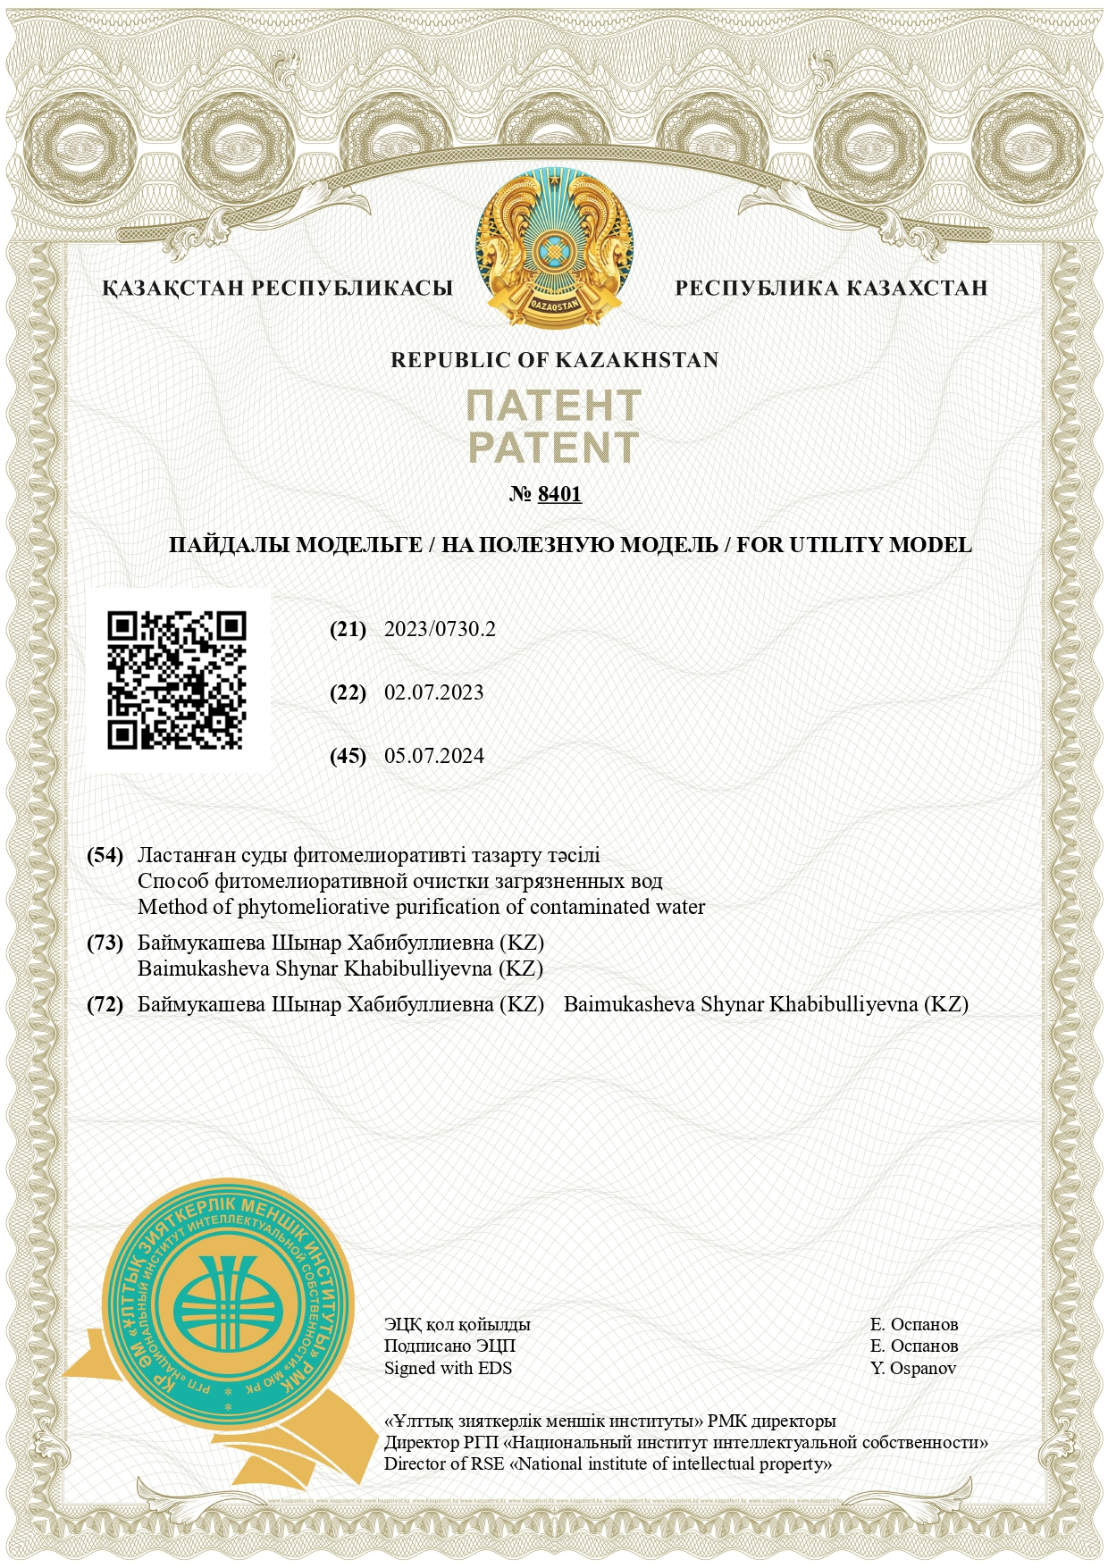

ҚОСЫМША Б
Қазақстан Республикасының пайдалы модельге № 8510 04.07.2023. «Ластанған суды биологиялық тазарту тәсілі» патенті
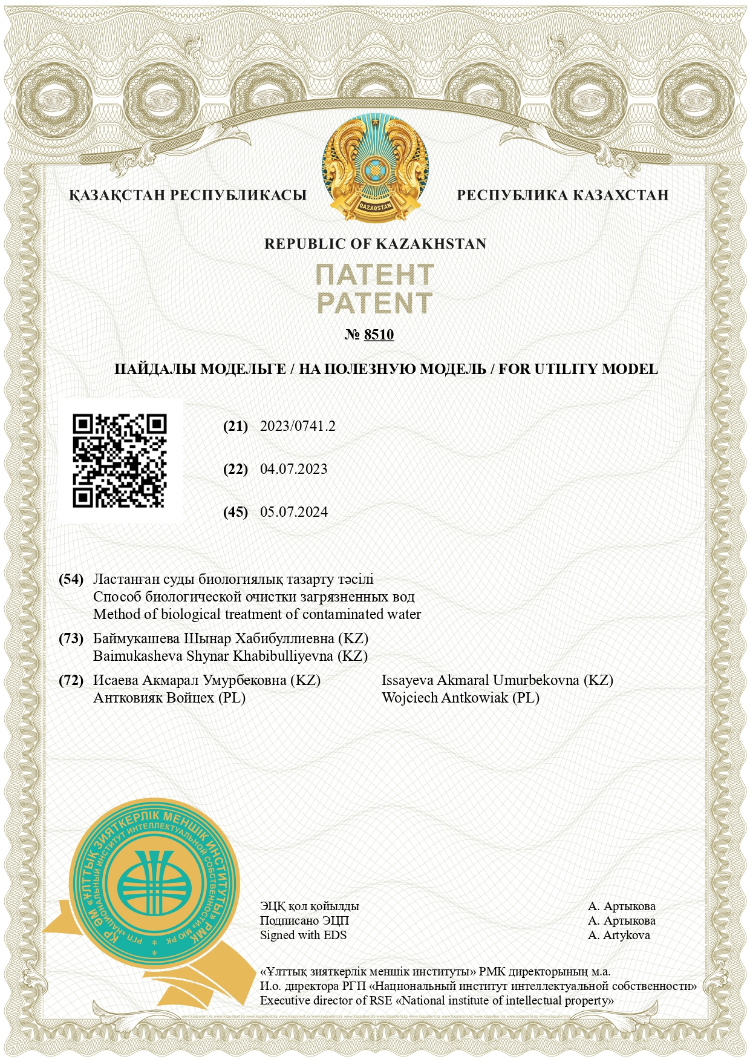
ҚОСЫМША В

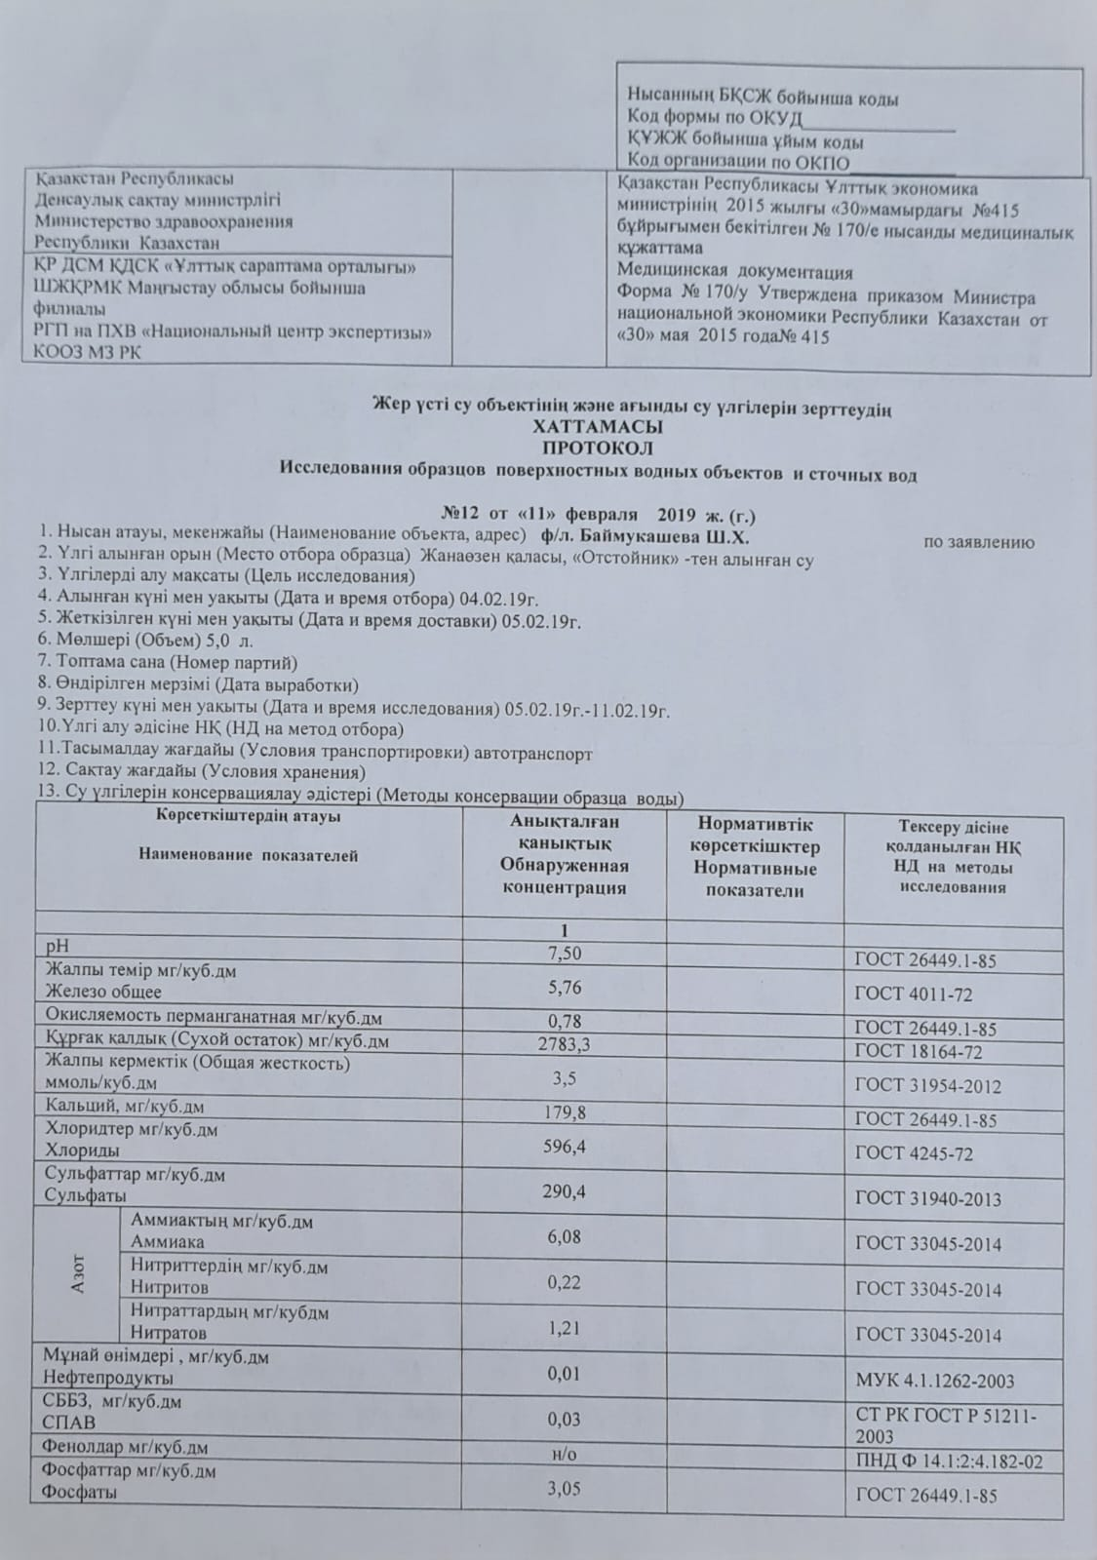

Жалғасы келесі бетте

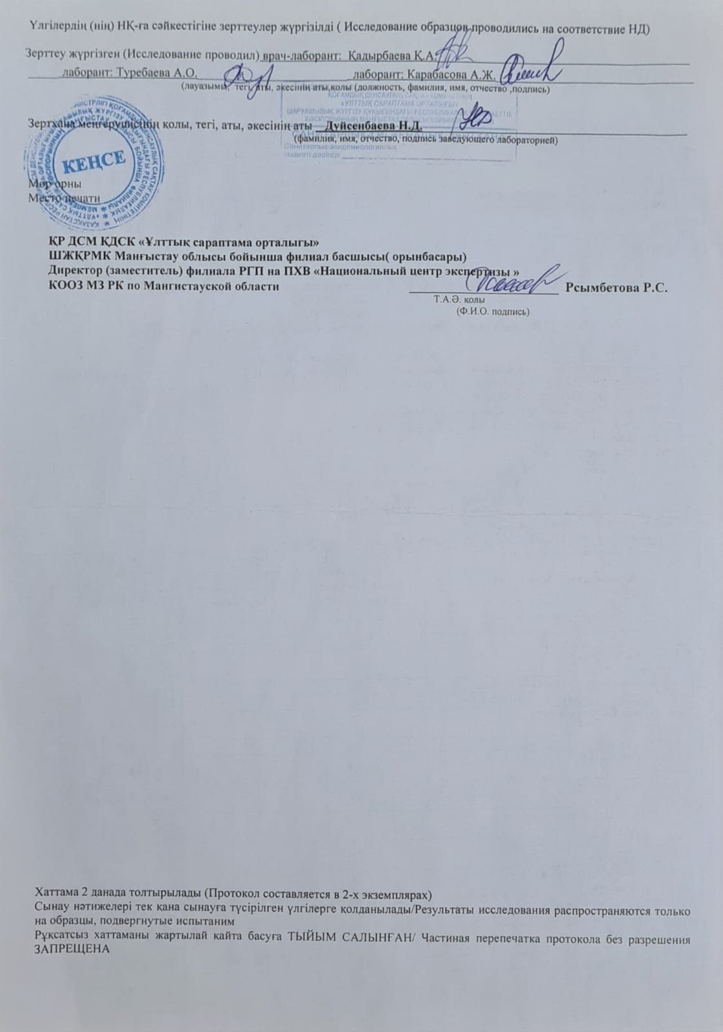

ҚОСЫМША Г

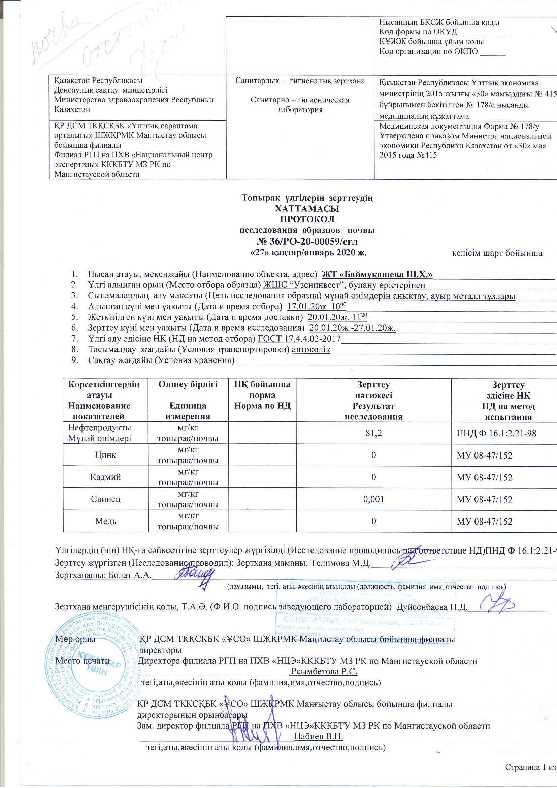

ҚОСЫМША Д
ҒЗЖ нәтижелерін оқу үрдісіне енгізу акті

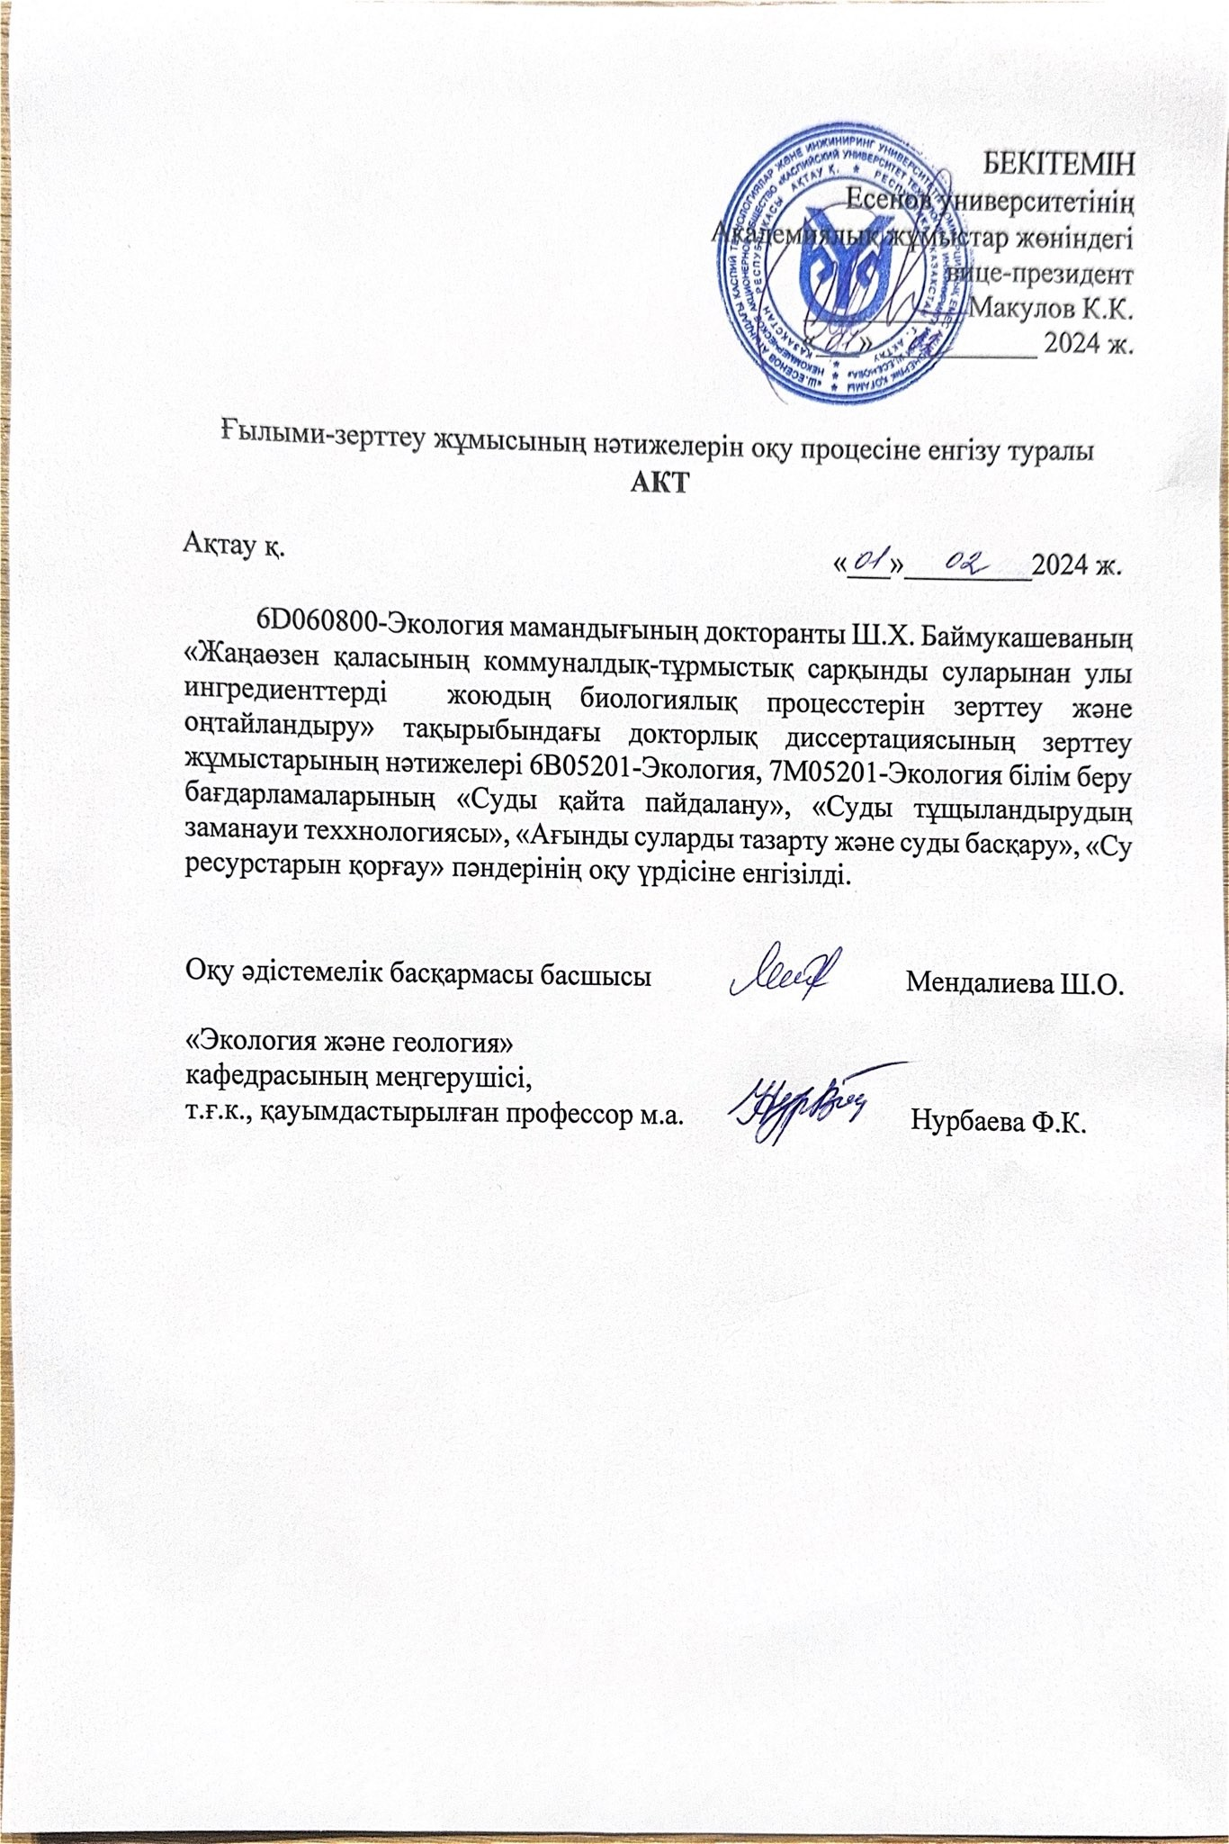

ҚОСЫМША Е
Сертификаттар
